放款管理系統專案

業務功能需求規格書

帳務作業

|  |  |
| --- | --- |
| 文件類別代號： | URS |
| 版　　　　次： | V2.03 |
| 機　密 等 級： | 密 |
| 文 件 日 期： | 2023/04/21 |

|  |  |  |
| --- | --- | --- |
| 製作 | 審查 | 核可 |
|  |  |  |

新光人壽保險股份有限公司

Shin Kong Life Insurance Co., Ltd.

新光人壽保險股份有限公司

Shin Kong Life Insurance Co., Ltd.

新光人壽保險股份有限公司

Shin Kong Life Insurance Co., Ltd.

文件制／修訂履歷

|  |  |  |  |  |  |
| --- | --- | --- | --- | --- | --- |
| 制／修訂  版次 | 制／修訂  日期 | 制／修訂  說明 | 作  者 | 核  准 | 備  註 |
| V0.1 | 2019/12/25 | 初版 | 趙宗祺 |  |  |
| V1.0 | 2019/12/31 | 出版 | 趙宗祺 |  |  |
| V1.1 | 2021/04/29 | 更新URS  L3001,L3003,L3120,L3915 | 余家興 |  |  |
| V1.2 | 2021/05/07 | 更新URS  L3001,L3003,L3915 (新增按鈕功能說明)  交付URS  L3901,L3110,L3100,L3002,L3916  L3004,L3130  L3120,L3130,L3600(各別新增,修改,刪除,查詢畫面及欄位說明)  新增附件4.10戶況 | 余家興 |  |  |
| V1.3 | 2021/06/04 | 更新URS L3901.L3001.L3010.L3600 | 余家興 |  |  |
| V1.4 | 2021/06/10 | 更新URS  L3915.L3003.L3110.L3120.L3100.L3002.L3916.L3210.L3007.L3008.L3009.L3004.L3130 | 余家興 |  |  |
| V1.5 | 2021/06/18 | 更新URS L3410.L3420.L3220.L3230.L3921.L3200.L3911.L3912.L3005 | 余家興 |  |  |
| V1.6 | 2021/06/25 | 更新URS  L3925.L3926.L3943.L3922.L3924.L3440 | 余家興 |  |  |
| V1.7 | 2021/07/02 | 交付URS  L3932.L3721.L3923.L3711.L3712.L3701 | 余家興 |  |  |
| V1.8 | 2021/07/16 | 交付URS  L3731 | 余家興 |  |  |
| V1.81 | 2021/11/04 | 交付URS  L3901、L3911、L3005、L3912、L3001、L3002、L3916、L3701、L3100、L3110、L3120、L3003、L3921、L3200、L3210、L3220、L3230、L3007、L3922、L3410、L3420、L3923、L3711、L3712、L3932、L3721、L3924、L3440、L3925、L3009、L3943、L3004、L3731 | 余家興 |  |  |
| V1.82 | 2021/11/12 | L3130、L3926 | 余家興 |  |  |
| V1.83 | 2021/11/22 | 目錄調整 | 何書溱 |  |  |
| V1.84 | 2021/12/09 | 正式交付URS：L3240、L3917  更新URS L3911、L3220、L3921(總計說明修正,黃底標示) | 余家興 |  |  |
| V1.9 | 2021/12/16 | 目錄調整 | 何書溱 |  |  |
| V1.91 | 2021/12/20 | 更新URS：L3911 | 余家興 |  |  |
| V1.92 | 2022/01/12 | 更新URS：(審查意見回覆，黃底：2021/12/28 11:51涂宇欣；2021/12/20 17:30林清河；2021/12/15 09:14李珮琪、吳承憲)  1.統一LoanBorMain為放款主檔；  2.修改1.3系統範圍說明文字；  3.更新作業流程圖。  L3230、L3200、L3921、L3913、L3917、L3911、L3220、L3210、  L3701、L3100、L3007、L3943、L3923、L3711、L3712、L3004、  L3925、L3926、L3901、L3001、L3002、L3916、L3110、L3003、  L3731、L3912、L3120 | 余家興 |  |  |
| V1.93 | 2022/03/11 | 更新URS 黃底   1. L3007：QC1520，已裁撤銀行，未顯示 2. L3200：新增[是否回收費用]欄位 3. L3130：新增[是否內含費用]欄位 4. L3916：QC1429，新增[展期/借新還舊]欄位 5. L3100、L3110：QC1448，更新可用額度檢核說明 6. L3943：QC1536，刪除[是否為台新]欄位 7. L3130：QC1567，更新檢核說明 8. L3120：更新URS畫面 刪除計件代碼2、金額 9. L3120：QC1447，更新URS畫面 | 楊智誠  余家興 |  |  |
| V1.94 | 2022/04/15 | 更新URS 藍底   1. L3100:QC1618，檢核撥款需額度關聯擔保品 2. L3210:QC1477，新增按鈕【額度資料查詢】欄位說明 3. L3007:QC1514，變更交易名稱暫收支票明細資料查詢->支票明細資料查詢 4. L3912:QC1543，更新URS畫面補上免印花稅金額欄位 5. L3220:QC1583，更新抽退票檢查說明 6. L3002:輸出明細新增[撥款金額]、[企金別] 7. L3924:QC1843，更新 Table List   交付URS：  新增交易[L3072帳務備忘錄明細資料查詢]、[L3702帳務備忘錄明細資料維護]：由L2072、L2702分出交易。 | 余家興  黃詳惟 |  |  |
| V1.95 | 2022/05/13 | 更新URS 黃底   1. L3924:畫面新增[轉催收利息]欄位 2. L3100:計件代碼純顯示額度資料,不可修改 3. L3110:計件代碼純顯示額度資料,不可修改 4. L3005:畫面按鈕「帳務備忘錄（原系統）」 5. L3072:畫面顯示修改為戶號-額度-撥款-交易內容檔序號 6. L3702:畫面顯示修改為戶號-額度-撥款-交易內容檔序號 | 余家興  黃詳惟 |  |  |
| V1.96 | 2022/06/02 | 更新URS綠底  1.L3911:新增輸出欄位[撥款序號]，[本金]，[利息]  2.L3240:新增主管授權  3.L3240:新增畫面資料[撥款序號]，[本金]，[利息]，[違約金]等說明  更新URS灰底  1.L3924:新增功能欄位「轉催收利息」 | 陳昱衡  王銘傑 |  |  |
| V1.97 | 2022/07/01 | 更新URS黃底  1.QC1392:L3001[可用額度]寫出計算方式  2.L3420:轉呆/部分轉呆時新增欄位輸入[董事會核定日期]等資料(舜雯) | 余家興  蘇曉玲 |  |  |
| V1.98 | 2022/08/12 | 更新URS藍底  1.L3200 可不輸入撥款序號 | 余家興 |  |  |
| V1.99 | 2022/12/23 | 更新URS黃底 L3100  更新URS紫底 1.L3922 | 余家興 |  |  |
| V2.00 | 2022/12/30 | 更新URS黃底  第二章需求說明2.2非功能性需求，增[欄位長度]說明 | 何書溱 |  |  |
| V2.01 | 2023/02/03 | 第四章4.11附件:新增[會計師查帳]的SQL  更新URS藍底  L3001可用額度說明  L3200回收期數說明  L3005輸出明細說明 | 陳綺萍  余家興 |  |  |
| V2.02 | 2023/03/10 | 更新URS  L3916增加欄位  L3100更新選單四 |  |  |  |
| V2.03 | 2023/04/21 | 更新URS:綠底  1.L3100:更新說明,已提交不可修正  2.更新3.1系統功能結構圖黃底紅字  [執行單位]欄改為[變更處理]:M.修正、C.修改、D.刪除 | 蘇曉玲  余家興 |  |  |

目　　錄

第1章 概述 6

1.1 專案名稱 6

1.2 專案目標 6

1.3 系統範圍 7

(1) 1.3.1系統範圍 7

(2) 1.3.2系統範圍說明 7

第2章 需求說明 8

2.1 功能性需求 8

2.2 非功能性需求 20

第3章 系統需求 21

3.1 系統功能結構圖 21

3.2 系統功能說明 24

(1) L3901貸款試算 *** 24

(2) L3911繳息情形查詢 *** 30

(3) L3917繳息明細查詢 *** 36

(4) L3005交易明細資料查詢 *** 40

(5) L3912交易內容查詢 *** 46

(6) L3001放款明細資料查詢 *** 59

(7) L3002撥款明細資料查詢 *** 65

(8) L3916撥款內容查詢 *** 71

(9) L3701放款內容變更 *** 78

(10) L3100撥款 *** 112

(12) L3921回收試算 *** 163

(13) L3200回收登錄 (貸方交易) *** 168

(14) L3210暫收款登錄 (貸方交易) *** 186

(15) L3220暫收款退還 (借方交易) *** 202

(16) L3230暫收款銷帳 (借方交易) *** 217

(17) L3240回收冲正（轉換前資料） *** 227

(18) L3007支票明細資料查詢 *** 233

(19) L3922結案試算 *** 240

(20) L3410結案登錄-可欠繳 (展期,貸方交易) *** 248

(21) L3420結案登錄-不可欠繳 (貸方交易) *** 259

(22) L3923應繳日試算 *** 278

(23) L3711應繳日變更-不可欠繳 *** 284

(24) L3712應繳日變更-可欠繳 *** 293

(25) L3932借戶利率查詢 *** 300

(26) L3721借戶利率變更 *** 305

(27) L3924催收回復試算 *** 317

(28) L3440催收回復登錄 (貸方交易) *** 324

(29) L3925還款分配試算 *** 333

(30) L3926變更期款試算 *** 341

(31) L3009支票明細資料查詢-全部 *** 349

(32) L3943支票內容查詢 *** 353

(33) L3004約定部分償還明細資料查詢 *** 360

(34) L3130約定部分償還登錄 *** 365

(35) L3731呆帳戶改呆帳結案戶 *** 379

(36) L3913計息明細查詢 *** 384

(37) L3072帳務備忘錄明細資料查詢 *** 387

(38) L3702帳務備忘錄明細資料維護 *** 390

第4章 其他與附件 399

4.1 利息計算公式 399

4.2 違約金計算公式 399

4.3 利率調整說明 401

4.4 應繳日變更條件及利息是否先收 402

4.5 展期處理方式 402

4.6 部分償還本金處理方式 402

4.7 費用計算公式 402

4.8 轉催收、催收回復之作業應注意事項及相關規則： 402

4.9 轉為呆帳應注意事項及相關規則： 403

4.10 戶況 404

4.11 附件 405

# 第1章 概述

## 1.1 專案名稱

新光人壽「放款管理系統專案」（以下簡稱本專案）。

## 1.2 專案目標

業務連動財務、帳務資訊即時處理，減少原有系統間等候轉檔時間落差，提升作業速度，各類交易操作介面單一化，減少操作複雜度，並整合貸前、貸中、貸後各系統資訊流。統一營運平台資訊，使帳務系統資訊清晰呈現，利於業務推展分析及風險控管，提升競爭力，並有效衡量客戶風險程度，符合外法內規。提升軟硬體規格，提升資料作業處理及系統效能，簡化需求開發的困難度。

## 1.3 系統範圍

### 1.3.1系統範圍



### 1.3.2系統範圍說明

除原放款管理系統提供9項作業功能外，併入催收債協功能，並與Eloan、核心帳務、及催收債協等前中後台相關資訊整合，使放款部能順利運作放款各項作業。

# 第2章 需求說明

## 2.1 功能性需求

###### 貸款試算流程

否

是

L3901

貸款試算

客戶洽詢

開始

結束

###### 撥款流程



###### 期款回收、部分償還、預繳流程

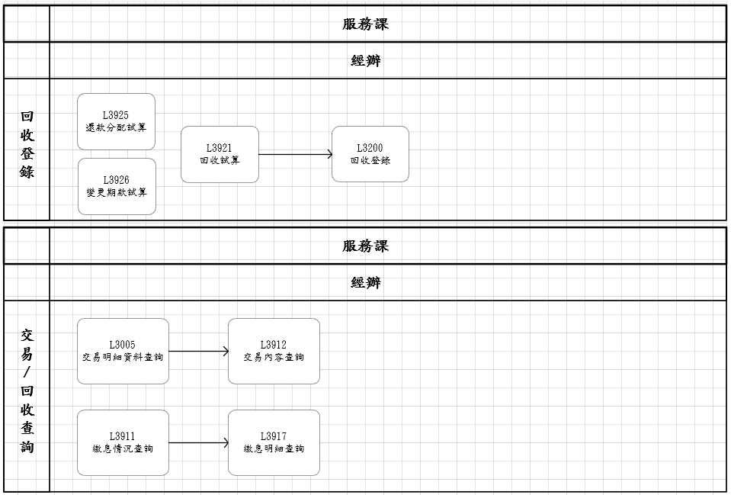

###### 展期流程

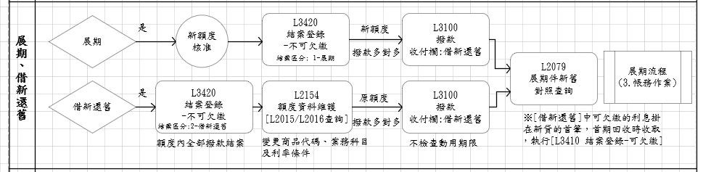

###### 內容變更、延長年期、應繳日變更 ***

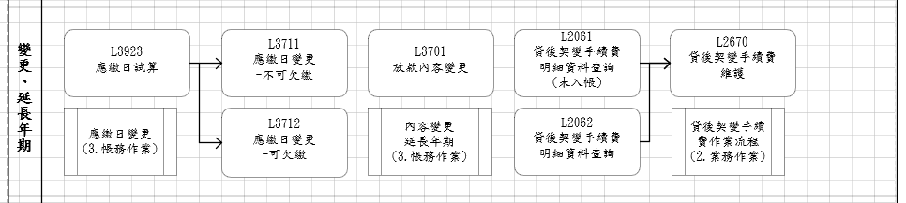

###### 部分償還、轉催呆、結案、清償流程

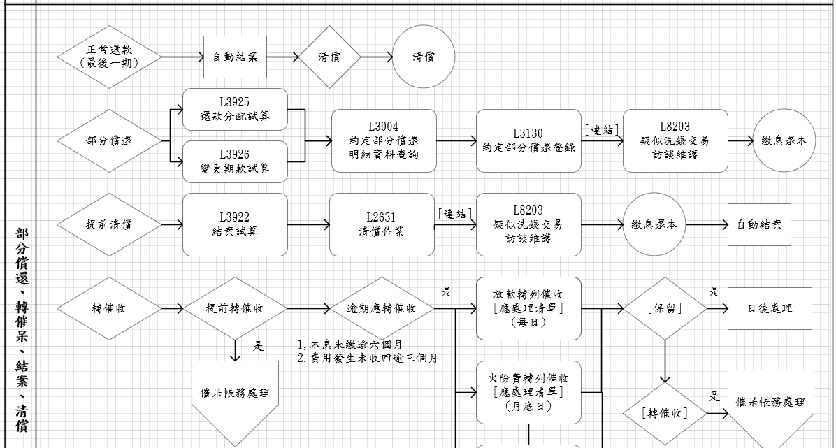 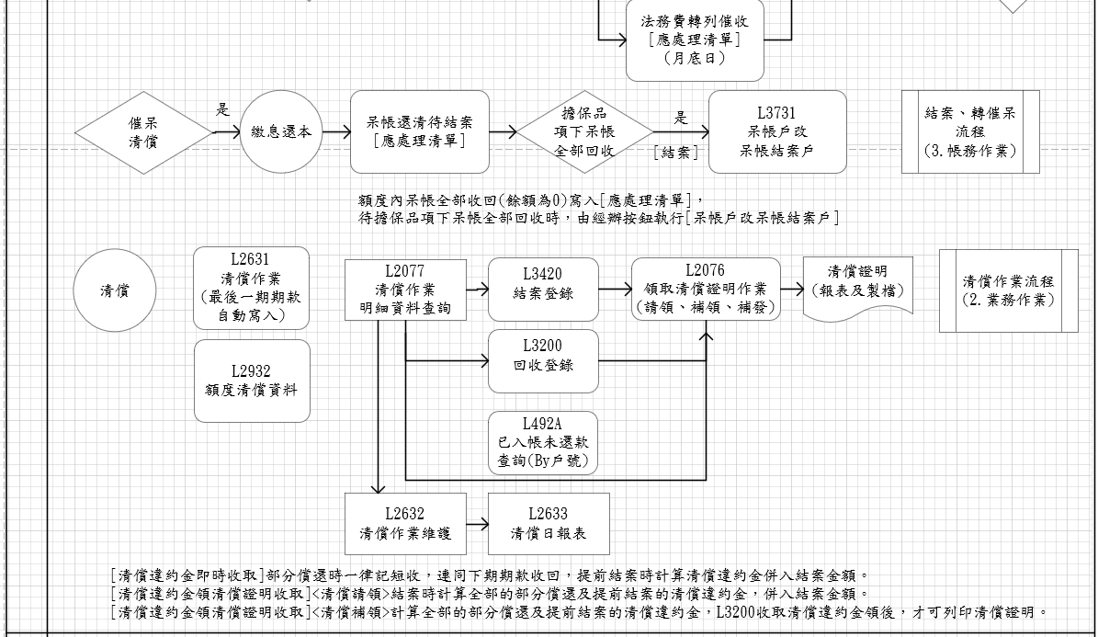

###### 借戶利率加減碼、個別加減碼變更流程 ***

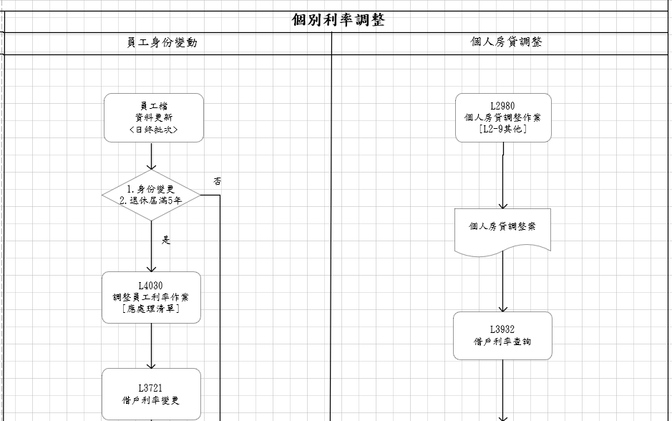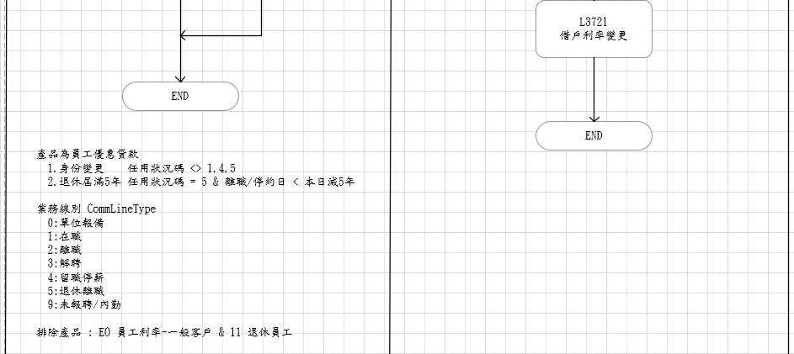

###### 暫收款登錄、退還、銷帳流程 ***

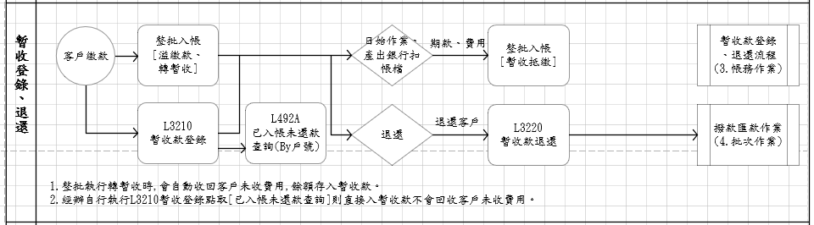

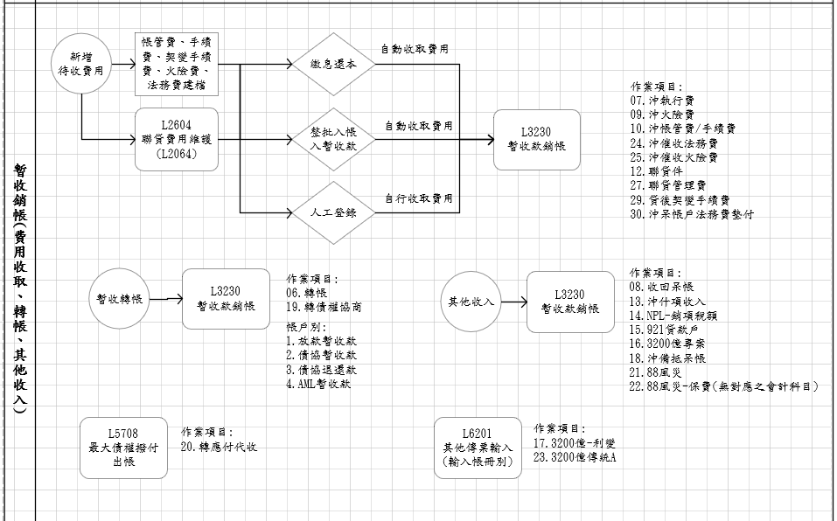

###### 聯貸案流程

核准

修改、拷貝、

刪除、查詢

否

是

開始

L2600

聯貸案訂約

登錄

撥款

回收、結案、轉催呆…

一般貸款

流程

結束

L2060聯貸案訂約明細資料查詢

L2111

案件申請登錄

L2153

核准額度登錄

L2064聯貸費用明細資料查詢

L2604聯貸費用維護

###### 放款帳務流程

基本利

率檔

客戶檔

擔保品檔

商品檔

建立額度

撥款

匯款單

(單筆)

匯款單

(整批)

可分批

回收

整批入帳作業

※可二扣、三扣…

部分償還本金

(大額還款)

※減少每期攤還金額或

縮短應繳期數

暫收抵繳

A

※利率區分

1:機動

2:固動

3:定期機動

※攤還方式

1.按月繳息

2.到期取息

3.本息平均法

4.本金平均法

9.約定還本

A

結案

展期

(借新還舊)

延長年期

轉催收

單一額度

催收回復

全部轉呆

催收收回

部份轉呆

※可集體回收

※即時計算本利、餘額

※抵帳順序

1.客戶指定

2.應繳日:先到先還

3.利率:高的先還

※利率變動

1.單一客戶:分段計息

2.整批調整

建立額度

押品關聯

整批入帳作業

1.匯款轉帳

2.銀行口款

3.郵局扣款

4.員工扣薪

5.聯貸入帳

6.支票兌現

逾期放款

(批次)

## 2.2 非功能性需求

(1)欄位長度

欄位長度如未限制輸入型態，當輸入全形中文或全形英數字時，其欄位長度佔2位，可輸入字數需相應減少。

# 第3章 系統需求

## 3.1 系統功能結構圖

| 序號 | 交易代號 | 交易名稱 | 段式 | 經辦等級 | 主管核可 | 變更  處理 | 帳務交易 | 額度  處理 | 訂正 | 列印 |
| --- | --- | --- | --- | --- | --- | --- | --- | --- | --- | --- |
|  | L3901 | 客戶洽詢查詢 | 1 | B | X |  | X | X | X | X |
|  | L3911 | 繳息情形查詢 | 1 | B | X |  | X | X | X | X |
|  | L3005 | 交易明細資料查詢 | 1 | B | X |  | X | X | X | X |
|  | L3912 | 交易內容查詢 | 1 | B | X |  | X | X | X | X |
|  | L3001 | 放款明細資料查詢 | 1 | B | X |  | X | X | X | X |
|  | L3002 | 撥款明細資料查詢 | 1 | B | X |  | X | X | X | X |
|  | L3916 | 撥款內容查詢 | 1 | B | X |  | X | X | X | X |
|  | L3701 | 放款內容變更 | 2 | T | V | M.C | X | X | X | X |
|  | L3100 | 撥款 | 2 | T | V | M | V | V | V | V |
|  | L3921 | 回收試算 | 1 | B | X |  | X | X | X | X |
|  | L3200 | 回收登錄 | 1 | T | O |  | V | V | V | V |
|  | L3210 | 暫收款登錄 | 1 | T | X |  | V | V | V | V |
|  | L3220 | 暫收款退還 | 1 | T | X |  | V | V | V | V |
|  | L3230 | 暫收款銷帳 | 1 | T | X |  | V | V | V | V |
|  | L3007 | 支票明細資料查詢 | 1 | B | X |  | X | X | X | X |
|  | L3922 | 結案試算 | 1 | B | X |  | X | X | X | X |
|  | L3410 | 結案登錄-可欠繳 | 1 | T | X |  | V | V | V | V |
|  | L3420 | 結案登錄-不可欠繳 | 1 | T | O |  | V | V | V | V |
|  | L3923 | 應繳日試算 | 1 | B | X |  | X | X | X | X |
|  | L3711 | 應繳日變更-不可欠繳 | 1 | T | O |  | V | X | V | V |
|  | L3712 | 應繳日變更-可欠繳 | 1 | T | X |  | X | X | X | V |
|  | L3932 | 借戶利率查詢 | 1 | B | X |  | X | X | X | X |
|  | L3721 | 借戶利率變更 | 2 | T | V | M,C,D | X | X | X | V |
|  | L3140 | 未齊案件管理 | 1 | T | X |  | X | X | X | V |
|  | L3924 | 催收回復試算 | 1 | B | X |  | X | X | X | X |
|  | L3440 | 催收回復登錄 | 1 | T | O |  | V | X | V | V |
|  | L3925 | 還款分配試算 | 1 | B | X |  | X | X | X | X |
|  | L3926 | 變更期款試算 | 1 | B | X |  | X | X | X | X |
|  | L3009 | 支票明細資料查詢-全部 | 1 | B | X |  | X | X | X | X |
|  | L3943 | 支票內容查詢 | 1 | B | X |  | X | X | X | X |
|  | L3004 | 約定部分償還明細資料查詢 | 1 | B | X |  | X | X | X | X |
|  | L3130 | 約定部分償還登錄 | 1 | T | X |  | X | X | X | V |
|  | L3731 | 呆帳戶改呆帳結案戶 | 1 | T | X |  | X | X | V | V |
| 備註：經辦等級 B: 所有交易主管及經辦皆可執行該交易  S: 僅主管可執行該交易  T: 僅經辦可執行該交易  主管核可 V: 該交易須主管核可  O: 該交易選擇性的須主管核可，詳細內容請參閱該交易之交易說明  變更處理：M.修正、C.修改、D.刪除  帳務交易 V: 該交易屬帳務性交易  訂正交易 V: 該交易當天可訂正 | | | | | | | | | | |

## 3.2 系統功能說明

### L3901貸款試算 ***

功能說明

|  |  |
| --- | --- |
| 功能名稱 | 貸款試算 |
| 進入條件 | 此功能供客戶洽詢時,輸入假設之條件(例如:本金,利率,期數等),由電腦試算出每期應攤還之本金,利息及放款餘額. |
| 基本流程 | 1. 參考「貸款試算流程」流程 |
| 選用流程 |  |
| 例外流程 |  |
| 執行後狀況 |  |
| 特別需求 | 使用共用元件LoanDueAmtCom進行貸款本金及利息試算 |
| 參考 | 繳息週期未輸入時,內定值為1月 |

UI畫面

輸入畫面：



輸入畫面按鈕說明

|  |  |  |
| --- | --- | --- |
| 序號 | 按鈕名稱 | 功能說明 |
| 1 | 試算 | 執行輸入條件試算  <<成功處理說明>>  依輸入條件顯示試算結果 |
| 2 | 離開 | 關閉此查詢畫面 |
| 3 | 隱藏/顯示 | 輸入條件切換隱藏及顯示 |

輸入畫面資料說明

|  |  |  |  |  |  |  |  |
| --- | --- | --- | --- | --- | --- | --- | --- |
| 序號 | 欄位 | 說明 | | | | | 處理邏輯及注意事項 |
| 資料長度 | 預設值 | 選單內容 | 必填 | R/W |
|  | 本金 | 14 |  |  | V | W | 1.必須輸入數字,檢核條件：不可為0/V(2,0) |
|  | 攤還方式 | 1 |  | 下拉選單依據CdCode的DefCode=CdCode.FacmAmortizedCode限[啟用記號(Enable)]=[Y.啟用][選單1] | V | W | 1.必須輸入代碼,檢核條件：依選單/V(H) |
|  | 週期基準 | 1 |  | 下拉選單依據CdCode的DefCode=CdCode.FreqBase限[啟用記號(Enable)]=[Y.啟用][選單2] |  | W | 1.[攤還方式(AmortizedCode)]為[1.按月繳息],預設[2.單位:月]不可修改,其他必須輸入  2.輸入代碼,檢核條件：依選單/V(H) |
|  | 貸放期限(期數) | 4 |  |  | V | W | 1.必須輸入,輸入時檢核條件:不可輸入0/V(2,0) |
|  | 繳息週期 | 2 |  |  |  | W | 1.[攤還方式(AmortizedCode)]為 [2.到期取息]時,不可輸入  2.[週期基準(FreqBase)]為[3.單位:週]時預設為2,其他預設1  3.輸入時檢核條件:  (1).只可輸入1.2.3.4.6.12/ V(1,1,2,3,4,6,12)  (2).輸入值不可大於貸放期限/ V(5,1,貸放期限) |
|  | 貸放期限須為繳息週期的倍數,貸放期限除繳息週期(無條件捨去小數位)需等於貸放期限除繳息週期(小數位第2位做四捨五入),若不等於則出現錯誤訊息(“此欄位錯誤，貸放期限須為繳息週期的倍數”) | | | | | | |
|  | 寬限期 | 3 |  |  |  | W | 1. [攤還方式(AmortizedCode)]為[3.本息平均法],[4.本金平均法]時,可以輸入,其他不可輸入 2. 輸入時,檢核條件:不可大於(貸放期限除繳息週期) /V(5) |
| 利率(最多10期) | | |  |  |  |  |  |
|  | 起期數 |  |  |  |  | R | 1. 第一筆固定為1 2. 第二筆起固定為上一筆迄期數+1 3. 上一筆[迄期數]= [貸放期限(期數)]時,自動隱藏本筆相關欄位 |
|  | 迄期數 | 4 |  |  |  | W | 1. 預設[貸放期限(期數)],除最後一筆不可修改,其他可修改,檢核條件:輸入範圍為[起期數]至[貸放期限(期數)]/V(5) |
|  | 利率 | 2.4 |  |  |  | W | 1. 本筆[起期數]>0,必須輸入數字,檢核條件：不可輸入0/V(2,0) |
|  | | |  |  |  |  |  |
|  | 最後一期餘額 | 14 |  |  |  | W | 1. [攤還方式(AmortizedCode)]為[3.本息平均法],[4.本金平均法]時,可以輸入,其他不可輸入 2. 輸入時,檢核條件:需小於本金/V(5) |
|  | 顯示方式 | 1 | 0 | 0:瀏覽  1:印表 | V | W | 1.必須輸入代碼,檢核條件：依選單/V(H) |

輸出畫面：



輸出畫面資料說明

|  |  |  |  |  |
| --- | --- | --- | --- | --- |
| 序號 | 欄位型態 | 欄位名稱 | 資料來源 | 輸出/功能說明 |
|  | 資料 | 繳款期數 | 期數 | 繳款期數 |
|  | 資料 | 應繳本金 | 1. 按月繳息:固定0,最後一期還貸款金額 2. 到期取息:到期日收取貸款金額 3. 本息平均法:每期攤還金額-應繳利息 4. 本金平均法:貸款金額/總期數 | 應繳本金999,999 |
|  | 資料 | 應繳利息 | 1. 按月繳息:貸款金額*利率%/(週期基準=週52,其他12)*繳息週期 2. 到期取息:到期日收取貸款金額*利率% 3. 本息平均法:上期放款餘額*利率%/(週期基準=週52,其他12) 4. 本金平均法:上期放款餘額*利率%/(週期基準=週52,其他12) | 應繳利息999,999 |
|  | 資料 | 本利合計 | 1. 應繳本金+應繳利息 2. 本息平均法:每期攤還金額 | 本利合計999,999 |
|  | 資料 | 放款餘額 | 1. 按月繳息:固定貸款金額,最後一期0 2. 到期取息:最後一期為0 3. 本息平均法:上期放款餘額-當期應繳本金 4. 本金平均法:上期放款餘額-當期應繳本金 | 放款餘額999,999 |

選單1/L6064



選單2/L6064



### L3911繳息情形查詢 ***

功能說明

|  |  |
| --- | --- |
| 功能名稱 | 繳息情形查詢 |
| 進入條件 | 此功能供查詢某一戶號,其某一額度繳交期款之過程(不含部分償還本金) |
| 基本流程 | 參考「作業流程.回收作業」流程  1.查詢放款主檔(LoanBorMain)  2.該額度利率如有變動時,最多僅顯示三組利率  3.依據輸入查詢條件,輸出查詢資料   1. [借戶戶號(CustNo)] = 輸入條件「借戶戶號」 2. [統一編號(CustId)] = 輸入條件「統一編號」 3. [核准編號(ApplNo)] = 輸入條件「核准編號」 4. [額度編號(FacmNo)] = 輸入條件「額度編號」 5. [撥款序號(BormNo)] = 輸入條件「撥款序號」   4.資料排序:  (1).[計息迄日]由大至小排序  (2).[會計日期]由小至大排序  (3).[單位別]由小至大排序  (4).[櫃員編號]由小至大排序  (5).[交易序號]由小至大排序 |
| 選用流程 |  |
| 例外流程 |  |
| 執行後狀況 | 提供資料查詢輸出 |
| 特別需求 |  |
| 參考 |  |

Table List:

|  |  |  |
| --- | --- | --- |
| 序號 | 名稱 | 說明 |
| 1 | LoanBorMain | 放款主檔 |
| 2 | LoanBorTx | 放款交易內容檔 |
| 3 | LoanRateChange | 放款利率變動檔 |
| 4 | CustMain | 客戶主檔 |
| 5 | CdCode | 共用代碼檔 |

UI畫面

輸入畫面：



輸入畫面按鈕說明

|  |  |  |
| --- | --- | --- |
| 序號 | 按鈕名稱 | 功能說明 |
| 1 | 查詢 | <<檢查說明>>  1.依查詢條件,查詢[放款主檔]無符合資料時,顯示錯誤訊息"E0001:查詢資料不存在(放款主檔)"  2.依查詢條件,查詢[放款交易內容檔],無符合資料時,顯示錯誤訊息"E0001:查詢資料不存在(放款交易內容檔)"  <<成功處理說明>>  依查詢條件顯示查詢結果 |
| 2 | 離開 | 關閉此查詢畫面 |
| 3 | 隱藏/顯示 | 輸入條件切換隱藏及顯示 |

輸入畫面資料說明

| 序號 | 欄位 | 說明 | | | | | | | 處理邏輯及注意事項 |
| --- | --- | --- | --- | --- | --- | --- | --- | --- | --- |
| 資料長度 | 預設值 | 選單內容 | 必填 | | R/W | |
|  | 借戶戶號,統一編號或核准編號擇一輸入 | | | | | | | | |
| 1. | 借戶戶號 | 7 |  |  | |  | W | 1.自行輸入數字,有值時,檢核條件:需檢核是否存在[客戶主檔(CustMain)] | |
|  | 額度資料查詢 | 按鈕 |  |  | |  |  | 連結至【L2015額度明細資料查詢】供查詢,帶回[戶號]、[戶名] | |
|  | 戶名 |  |  |  | |  | R | 依據[借戶戶號(CustNo)],對應[客戶主檔(CustMain)]顯示[戶名(CustName)] | |
| 2. | 統一編號 | 10 |  |  | |  | W | 1.自行輸入文字,有值時,檢核條件：  (1).身份證格式/A(ID_UNINO,0)  (2).需檢核是否存在[客戶主檔(CustMain)] | |
|  | 顧客資料查詢 | 按鈕 |  |  | |  |  | 連結至【L1001顧客明細資料查詢】供查詢,帶回[統一編號]、[戶名] | |
|  | 戶名 |  |  |  | |  | R | 依據[統一編號(CustId)],對應[客戶主檔(CustMain)]顯示[戶名(CustName)] | |
| 3. | 核准號碼 | 7 |  |  | |  | W | 1.自行輸入數字,有值時,檢核條件：  (1).不可為0/V(2,0)  (2).需檢核是否存在[額度主檔(FacMain)] | |
|  | 核准號碼查詢 | 按鈕 |  |  | |  |  | 連結至【L2016核准號碼明細資料查詢】供查詢,帶回[核准編號][戶名] | |
|  | 戶名 |  |  |  | |  | R | 依據[核准號碼(ApplNo)],對應[額度主檔(FacMain)]取得[戶號(CustNo)],對應[客戶主檔(CustMain)]顯示[戶名(CustName)] | |
|  | 以上項目需擇一輸入,否則顯示錯誤訊息"需擇一輸入查詢條件" | | | | | | | | |
| 4 | 額度編號 | 3 |  |  |  | | W | | 1.[核准號碼]有輸入時,自動帶值,不可修改,其他.自行輸入數字 |
|  | 額度資料查詢 | 按鈕 |  |  |  | |  | | 連結至【L2015額度明細資料查詢】供查詢,帶回額度編號 |
| 5 | 撥款序號 | 3 |  |  |  | | W | | 1.額度編號未輸入時不可輸入  2.自行輸入數字 |
| 6 | 入帳日期(起) | 7 | 0 | 日期選單 |  | | W | | 1.自行輸入日期,有輸入時,檢核條件:  (1). 日期格式/A(DATE,0)  (2).不可大於會計日/V(5) |
| 6-1 | 入帳日期(迄) | 7 | 會計日 | 日期選單 |  | | W | | 1.自行輸入日期,有輸入時,檢核條件: 日期格式/A(DATE,0) |

輸出畫面：

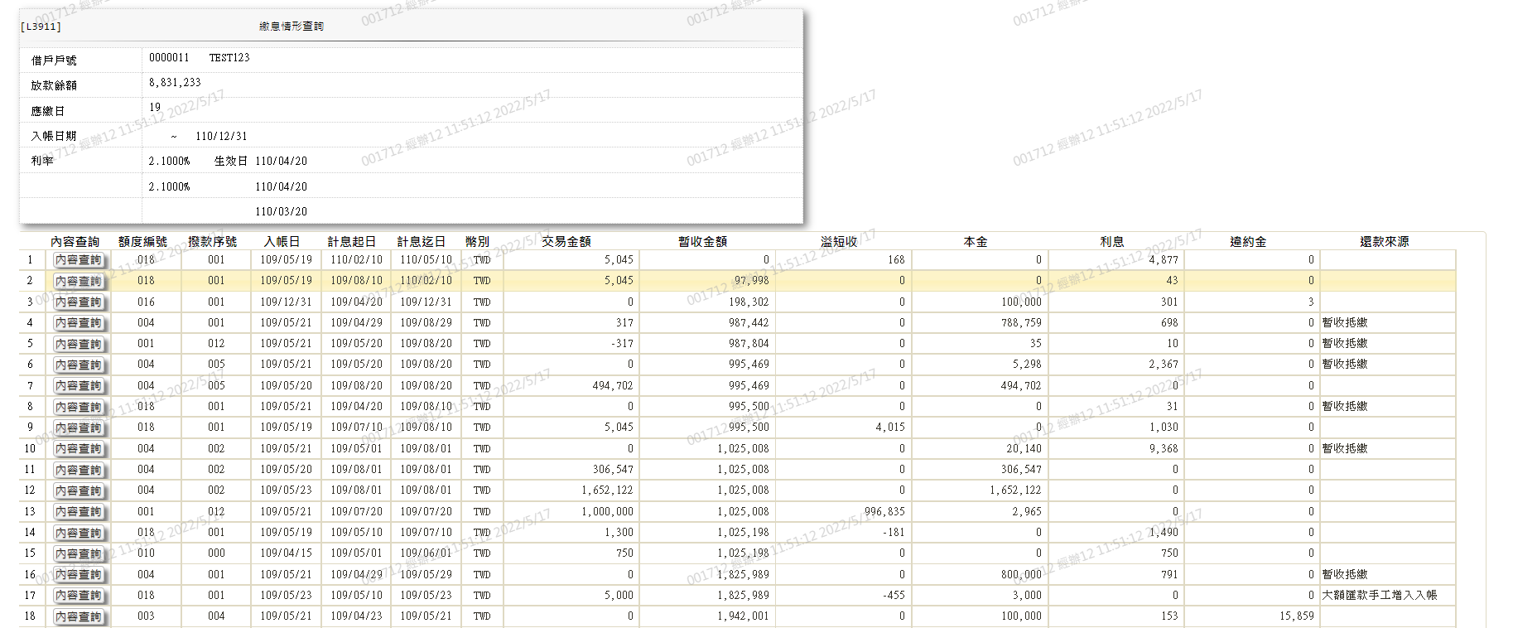

輸出畫面資料說明

|  |  |  |  |  |
| --- | --- | --- | --- | --- |
| 序號 | 欄位型態 | 欄位名稱 | 資料來源 | 輸出/功能說明 |
|  | 資料 | 借戶戶號 | 戶號  戶名 | 借戶戶號 |
|  | 資料 | 放款餘額 | LoanBorMain.LoanBal | 放款餘額999,999 |
|  | 資料 | 應繳日 | LoanBorMain.SpecificDd | 應繳日dd |
|  | 資料 | 入帳日期起 | 輸入欄位  入帳日期起 | 入帳日期yyy/mm/dd |
| 4-1 | 資料 | 入帳日期迄 | 輸入欄位  入帳日期迄 | 入帳日期yyy/mm/dd |
|  | 資料 | 利率 | LoanRateChange.FitRate | 利率99.9999 |
| 5-1 | 資料 | 生效日 | LoanRateChange.EffectDate | 生效日yyy/mm/dd |

輸出多筆畫面資料說明

|  |  |  |  |  |
| --- | --- | --- | --- | --- |
| 序號 | 欄位型態 | 欄位名稱 | 資料來源 | 輸出/功能說明 |
|  | 按鈕 | 內容查詢 |  | 連結[L3917繳息明細查詢] |
|  | 資料 | 額度編號 | LoanBorTx.FacmNo | 額度編號 |
|  | 資料 | 撥款序號 | LoanBorTx.BormNo | 撥款編號(相同資料合併時顯示為000) |
|  | 資料 | 入帳日 | LoanBorTx.EntryDate | 入帳日yyy/mm/dd |
|  | 資料 | 計息起日 | LoanBorTx.IntStartDate | 計息起日yyy/mm/dd |
|  | 資料 | 計息迄日 | LoanBorTx.IntEndDate | 計息迄日yyy/mm/dd |
|  | 資料 | 幣別 | LoanBorTx.TitaCurCd | 幣別 |
|  | 資料 | 交易金額 | LoanBorTx.TxAmt | 交易金額999,999 |
|  | 資料 | 暫收金額 | LoanBorTx.TempAmt | 暫收金額999,999 |
|  | 資料 | 溢短收 | LoanBorTx.Overflow- LoanBorTx.Shortfall | 溢短收999,999 |
|  | 資料 | 本金 | LoanBorTx.Principal | 本金999,999 |
|  | 資料 | 利息 | LoanBorTx.Interest | 利息999,999 |
|  | 資料 | 違約金 | LoanBorTx.BreachAmt+ LoanBorTx.DelayInt+  LoanBorTx.CloseBreachAmt | 違約金999,999  (違約金+延滯息+清償違約金) |
|  | 資料 | 還款來源 | LoanBorTx.RepayCode | 還款來源 |

### L3917繳息明細查詢 ***

* 功能說明

|  |  |
| --- | --- |
| 功能名稱 | 繳息明細查詢 |
| 進入條件 | 1.查詢客戶繳息明細  2.由交易[L3911繳息情況查詢]連結進入 |
| 基本流程 | 1.參考「作業流程.回收作業」流程  2.查詢放款交易內容檔(LoanBorTx)  3.依據輸入查詢條件,輸出查詢資料   1. [戶號(LoanBorTx.CustNo)] = 輸入條件「戶號」 2. [額度編號(LoanBorTx.FacmNo)] = 輸入條件「額度編號」 3. [計息迄日(LoanBorTx. IntEndDate)] = 輸入條件「計息迄日」 4. [會計日期(LoanBorTx.AcDate)] = 輸入條件「會計日期」 5. [經辦(LoanBorTx.TitaTlrNo)] = 輸入條件「經辦」 6. [交易序號(LoanBorTx.TitaTxtNo)] = 輸入條件「交易序號」 |
| 選用流程 |  |
| 例外流程 |  |
| 執行後狀況 | 提供資料查詢輸出 |
| 特別需求 | 1.使用共用元件LoanCom |
| 參考 |  |

* Table List:

|  |  |  |
| --- | --- | --- |
| 序號 | 名稱 | 說明 |
| 1 | LoanBorTx | 放款交易內容檔 |
| 2 | CustMain | 客戶主檔 |

* UI畫面

輸入畫面：



* 輸入畫面按鈕說明

|  |  |  |
| --- | --- | --- |
| 序號 | 按鈕名稱 | 功能說明 |
| 1 | 查詢 | <<檢查說明>>  1.依查詢條件,查詢[放款交易內容檔],無符合資料時,顯示錯誤訊息"E0001:查詢資料不存在(放款交易內容檔)"  <<成功處理說明>>  依查詢條件顯示查詢結果 |
| 2 | 離開 | 關閉此查詢畫面 |
| 3 | 隱藏/顯示 | 輸入條件切換隱藏及顯示 |

* 輸入畫面資料說明

| 序號 | 欄位 | 說明 | | | | | 處理邏輯及注意事項 |
| --- | --- | --- | --- | --- | --- | --- | --- |
| 資料長度 | 預設值 | 選單內容 | 必填 | R/W |
| 1 | 借戶戶號 | 7 |  |  |  | W | 1.由L3911帶入值 |
| 2 | 額度編號 | 7 |  |  |  | W | 1.由L3911帶入值 |
| 3 | 計息迄日 | 7 |  |  |  | W | 1.由L3911帶入值 |
| 4 | 會計日期 | 7 |  |  |  | W | 1.由L3911帶入值 |
| 5 | 經辦 | 6 |  |  |  | W | 1.由L3911帶入值 |
| 6 | 交易序號 | 8 |  |  |  | W | 1.由L3911帶入值 |

輸出畫面：

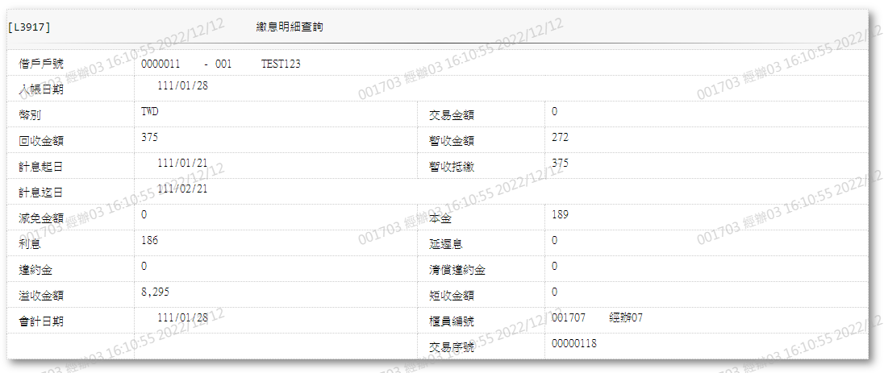

* 輸出畫面資料說明

|  |  |  |  |  |
| --- | --- | --- | --- | --- |
| 序號 | 欄位型態 | 欄位名稱 | 資料來源 | 輸出/功能說明 |
| 1 | 資料 | 借戶戶號 | LoanBorTx.CustNo | 借戶戶號 |
| 1-1 | 資料 | 額度編號 | LoanBorTx.FacmNo | 額度編號 |
| 1-2 | 資料 | 戶名 | CustMain.CustName | 戶名 |
| 2 | 資料 | 入帳日期 | LoanBorTx.EntryDate | 入帳日期 |
| 3 | 資料 | 幣別 | LoanBorTx.TitaCurCd | 幣別 |
| 4 | 資料 | 交易金額 | [回收金額]+LoanBorTx.TempAmt[暫收款金額] | 交易金額 |
| [回收金額]=  LoanBorTx.Principal+  LoanBorTx.Interest+  LoanBorTx.DelayInt+  LoanBorTx.BreachAmt+  LoanBorTx.CloseBreachAmt+  LoanBorTx.OtherFields("AcctFee")+  LoanBorTx.OtherFields("ModifyFee")+  LoanBorTx.OtherFields("FireFee")+  LoanBorTx.OtherFields("LawFee") | | | | |
| 5 | 資料 | 回收金額 | [回收金額] | 回收金額 |
| 6 | 資料 | 暫收金額 | LoanBorTx.TempAmt | 暫收金額 |
| 7 | 資料 | 計息起日 | LoanBorTx.IntStartDate | 計息起日 |
| 8 | 資料 | 暫收抵繳 | LoanBorTx.TempAmt | 暫收抵繳 |
| 9 | 資料 | 計息迄日 | LoanBorTx.IntEndDate | 計息迄日 |
| 10 | 資料 | 減免金額 | LoanBorTx.OtherFields("ReduceAmt") | 減免金額 |
| 11 | 資料 | 本金 | LoanBorTx.Principal | 本金 |
| 12 | 資料 | 利息 | LoanBorTx.Interest | 利息 |
| 13 | 資料 | 延遲息 | LoanBorTx.DelayInt | 延遲息 |
| 14 | 資料 | 違約金 | LoanBorTx.BreachAmt | 違約金 |
| 15 | 資料 | 清償違約金 | LoanBorTx.CloseBreachAmt | 清償違約金 |
| 16 | 資料 | 溢收金額 | LoanBorTx.TempAmt | 溢收金額 |
| 17 | 資料 | 短收金額 | LoanBorTx.UnpaidInterest+ LoanBorTx.UnpaidPrincipal | 短收金額 |
| 18 | 資料 | 會計日期 | LoanBorTx.AcDate | 會計日期 |
| 19 | 資料 | 櫃員編號 | LoanBorTx.TitaTlrNo | 櫃員編號 |
| 20 | 資料 | 交易序號 | LoanBorTx.TitaTxtNo | 交易序號 |

### L3005交易明細資料查詢 ***

功能說明

|  |  |
| --- | --- |
| 功能名稱 | 交易明細資料查詢 |
| 進入條件 | 此功能供查詢某一撥款,其所有交易之資料 |
| 基本流程 | 參考「作業流程.回收作業」流程  1.查詢放款交易內容檔(LoanBorTx)  2.依據輸入查詢條件,輸出查詢資料  (1).[借戶戶號(CustNo)] = 輸入條件「借戶戶號」  (2).[統一編號(CustId)] = 輸入條件「統一編號」  (3).[核准編號(ApplNo)] = 輸入條件「核准編號」  (4).[額度編號(FacmNo)] = 輸入條件「額度編號」  (5).[撥款序號(BormNo)] = 輸入條件「撥款序號」  (6).[會計日期(AcDate)] = 輸入條件「會計日期」  (7).[入帳日期(EntryDate)] = 輸入條件「入帳日期」  (8).[訂正別(TitaHCode)] = 輸入條件「訂正別」  3.資料排序:  a.[會計日期]由小至大排序  b.[交易日期時間]由小至大排序  c.[交易序號]由小至大排序  d.[入帳順序]由小至大排序  e.[建檔日期]由小至大排序  f.[查詢時顯示否]由小至大排序  4.訂正按鈕:  a.帳務類交易最後一筆顯示訂正按鈕('L3200','L3210','L3220','L3230','L3410', 'L3420','L3410','L3440','L3711','L3712', 'L618B','L618C')  b.債協科目分別顯示  c.非帳務類交易需由功能列/訂正LC001執行 |
| 選用流程 |  |
| 例外流程 |  |
| 執行後狀況 | 提供資料查詢輸出 |
| 特別需求 | 1.使用共用元件BaTxCom |
| 參考 |  |

Table List:

|  |  |  |
| --- | --- | --- |
| 序號 | 名稱 | 說明 |
| 1 | LoanBorMain | 放款主檔 |
| 2 | LoanBorTx | 放款交易內容檔 |
| 3 | LoanSynd | 聯貸案訂約檔 |
| 4 | CustRmk | 顧客控管警訊檔 |
| 5 | TxRecord | 交易記錄檔 |
| 6 | BankRmtf | 匯款轉帳檔 |
| 7 | CdCode | 共用代碼檔 |

UI畫面

輸入畫面：



輸入畫面按鈕說明

|  |  |  |
| --- | --- | --- |
| 序號 | 按鈕名稱 | 功能說明 |
| 1 | 查詢 | <<檢查說明>>  1.依查詢條件,無符合資料時,顯示錯誤訊息"E0001:查詢資料不存在(放款交易內容檔)"  <<成功處理說明>>  依查詢條件顯示查詢結果 |
| 2 | 離開 | 關閉此查詢畫面 |
| 3 | 隱藏/顯示 | 輸入條件切換隱藏及顯示 |
| 4 | 帳務備忘錄 | 1.查詢成功時顯示,連結至【L3072帳戶備忘錄明細資料查詢】，供查詢帳戶備忘錄明細 |

輸入畫面資料說明

| 序號 | 欄位 | 說明 | | | | | | | 處理邏輯及注意事項 |
| --- | --- | --- | --- | --- | --- | --- | --- | --- | --- |
| 資料長度 | 預設值 | 選單內容 | 必填 | | R/W | |
|  | 借戶戶號,統一編號或核准編號擇一輸入 | | | | | | | | |
| 1. | 借戶戶號 | 7 |  |  | |  | W | 1.自行輸入數字,有值時,檢核條件:需檢核是否存在[客戶主檔(CustMain)] | |
|  | 額度資料查詢 | 按鈕 |  |  | |  |  | 連結至【L2015額度明細資料查詢】供查詢,帶回[戶號]、[戶名] | |
|  | 戶名 |  |  |  | |  | R | 依據[借戶戶號(CustNo)],對應[客戶主檔(CustMain)]顯示[戶名(CustName)] | |
| 2. | 統一編號 | 10 |  |  | |  | W | 1.自行輸入文字,有值時,檢核條件：  (1).身份證格式/A(ID_UNINO,0)  (2).需檢核是否存在[客戶主檔(CustMain)] | |
|  | 顧客資料查詢 | 按鈕 |  |  | |  |  | 連結至【L1001顧客明細資料查詢】供查詢,帶回[統一編號]、[戶名] | |
|  | 戶名 |  |  |  | |  | R | 依據[統一編號(CustId)],對應[客戶主檔(CustMain)]顯示[戶名(CustName)] | |
| 3. | 核准編號 | 7 |  |  | |  | W | 1.自行輸入數字,有值時,檢核條件：  (1).不可為0/V(2,0)  (2).需檢核是否存在[額度主檔(FacMain)] | |
|  | 核准號碼查詢 | 按鈕 |  |  | |  |  | 連結至【L2016核准號碼明細資料查詢】供查詢,帶回[核准編號][戶名] | |
|  | 戶名 |  |  |  | |  | R | 依據[核准編號(ApplNo)],對應[額度主檔(FacMain)]取得[戶號(CustNo)],對應[客戶主檔(CustMain)]顯示[戶名(CustName)] | |
|  | 以上項目需擇一輸入,否則顯示錯誤訊息"需擇一輸入查詢條件" | | | | | | | | |
| 4 | 額度編號 | 3 |  |  |  | | W | | 1.[核准號碼]有輸入時,自動帶值,不可修改,其他.自行輸入數字 |
|  | 撥款資料查詢 | 按鈕 |  |  |  | |  | | 連結至【L3002撥款明細資料查詢】供查詢,帶回額度編號.撥款序號 |
| 5 | 撥款序號 | 3 |  |  |  | | W | | 1.額度編號未輸入時不可輸入  2.自行輸入數字 |
|  | 繳息情形查詢 | 按鈕 |  |  |  | |  | | 連結至【L3911繳息情形查詢】供查詢 |
| 6 | 會計日期 | 7 | 本月1號 | 日期選單 |  | | W | | 1.自行輸入日期,有輸入時,檢核條件:  (1).日期格式/A(DATE,0) |
| 7 | 入帳日期 | 7 |  | 日期選單 |  | | W | | 1.會計日期有值時不可輸入,否則必須輸入日期,有輸入時,檢核條件: 日期格式/A(DATE,0) |
| 8 | 訂正別 | 1 | 0 | 0:正常  9:全部 | V | | W | | 必須輸入代碼,檢核條件：依選單/V(H) |

輸出畫面：

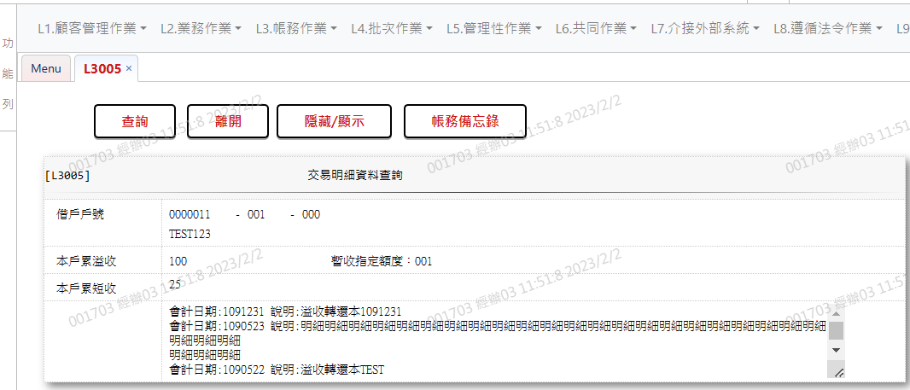

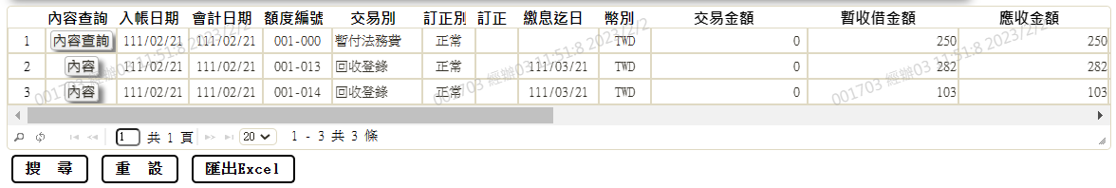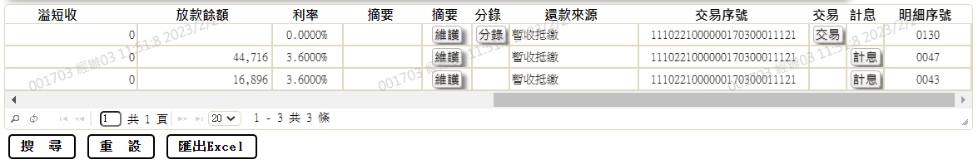

輸出畫面資料說明

|  |  |  |  |  |
| --- | --- | --- | --- | --- |
| 序號 | 欄位型態 | 欄位名稱 | 資料來源 | 輸出/功能說明 |
| 1 | 資料 | 戶號 | CustMain.CustNo | 戶號 |
| 1-1 | 資料 | 額度編號 | FacMain.FacmNo | 額度編號 |
| 1-2 | 資料 | 撥款序號 | LoanBorMain.BormNo | 撥款序號 |
| 1-3 | 資料 | 戶名 | CustMain.CustName | 戶名 |
| 2 | 資料 | 本戶累溢收 | baTxCom.Excessive | 本戶累溢收 |
| 3 | 資料 | 本戶累短收 | baTxCom.Shortfall | 本戶累短收 |
| 4 | 按鈕 | 帳務備忘錄（原系統） |  | 連結[L3072帳務備忘錄明細資料查詢]提供查詢AS400原有的帳務備忘錄。因舊帳務備忘錄無額度編號、撥款序號、交易內容檔序號欄位，需透過這個按鈕才能查詢到。以此按鈕進行查詢時，只顯示此類舊有資料。 |

輸出多筆畫面資料說明

|  |  |  |  |  |
| --- | --- | --- | --- | --- |
| 序號 | 欄位型態 | 欄位名稱 | 資料來源 | 輸出/功能說明 |
| 1 | 按鈕 | 內容查詢/內容 | 與前筆為同一[交易序號]顯示"內容" | 連結[L3912交易內容查詢]供查詢 |
| 2 | 資料 | 入帳日期 | LoanBorTx.EntryDate | 入帳日期yyy/mm/dd |
| 3 | 資料 | 會計日期 | LoanBorTx.AcDate | 會計日期yyy/mm/dd |
| 4 | 資料 | 額度編號 | LoanBorTx.FacmNo | 額度編號 |
| 5 | 資料 | 交易別 | LoanBorTx.TxDescCode | 交易別 |
| 6 | 資料 | 訂正別 | LoanBorTx.TitaHCode | 訂正別 |
| 7 | 按鈕 | 訂正 | 帳務類交易最後一筆顯示訂正按鈕 | 連結該畫面的訂正畫面 |
| 8 | 資料 | 繳息迄日 | LoanBorTx.IntEndDate | 繳息迄日yyy/mm/dd |
| 9 | 資料 | 幣別 | LoanBorTx.TitaCurCd | 幣別 |
| 10 | 資料 | 交易金額 | LoanBorTx.TxAmt | 交易金額999,999 |
| 11 | 資料 | 暫收借金額 | LoanBorTx.TempAmt | 暫收借金額999,999 |
| 12 | 資料 | 應收金額 | LoanBorTx.TxAmt + TempAmt – Overflow + UnpaidInterest + UnpaidPrincipal + UnpaidCloseBreach | 應收金額999,999 |
| 13 | 資料 | 溢短收 | LoanBorTx.Overflow - UnpaidInterest + UnpaidPrincipal+ UnpaidCloseBreach | 溢短收999,999 |
| 14 | 資料 | 放款餘額 | LoanBorTx.LoanBal | 放款餘額999,999 |
| 15 | 資料 | 利率 | LoanBorTx.Rate | 利率 |
| 16 | 資料 | 摘要 | LoanBorTx.OtherFields("Note") | 摘要 |
| 17 | 按鈕 | 摘要 |  | 連結[L3703帳務明細摘要維護]供維護 |
| 18 | 按鈕 | 分錄 |  | 連結[L6901交易分錄清單查詢]供查詢 |
| 19 | 資料 | 還款來源 | LoanBorTx.RepayCode | 還款來源 |
| 1.RepayCode為1時增加顯示LoanBorTx.OtherFields("ReconCode")(無值顯示BankRmtf.ReconCode)  2.同筆交易序號加總LoanBorTx.TxAmt不為0時增加顯示加總金額LoanBorTx.TxAmt | | | | |
| 20 | 資料 | 交易序號 | LoanBorTx.AcDate+ LoanBorTx.TitaKinBr+ LoanBorTx.TitaTlrNo+ LoanBorTx.TitaTxtNo | 交易序號 |
| 21 | 按鈕 | 交易 |  | 連結該交易畫面供查詢 |
| 22 | 按鈕 | 計息 |  | 連結[L3913計息明細查詢]供查詢 |
| 23 | 資料 | 明細序號 | LoanBorTx.BorxNo | 明細序號 |

### L3912交易內容查詢 ***

* 功能說明

|  |  |
| --- | --- |
| 功能名稱 | 交易內容查詢 |
| 進入條件 | 1.查詢客戶交易內容  2.由交易[L3005交易明細資料查詢]連結進入 |
| 基本流程 | 1.參考「期款回收、部分償還、預繳流程」流程  2..查詢放款交易內容檔(LoanBorTx)  3..依據輸入查詢條件,輸出查詢資料   1. [會計日期(LoanBorTx.AcDate)] = 輸入條件「會計日期」 2. [戶號(CustNo)] = 輸入條件「戶號」 3. [額度編號(FacmNo)] = 輸入條件「額度編號」 4. [撥款序號(BormNo)] = 輸入條件「撥款序號」 5. [櫃員編號(TellerNo)] = 輸入條件「櫃員編號」 6. [交易序號(TxtNo)] = 輸入條件「交易序號」 |
| 選用流程 |  |
| 例外流程 |  |
| 執行後狀況 | 提供資料查詢輸出 |
| 特別需求 | 1.使用共用元件LoanCom |
| 參考 |  |

* Table List:

|  |  |  |
| --- | --- | --- |
| 序號 | 名稱 | 說明 |
| 1 | LoanBorTx | 放款交易內容檔 |
| 2 | LoanBorMain | 放款主檔 |

* UI畫面

輸入畫面：



* 輸入畫面按鈕說明

|  |  |  |
| --- | --- | --- |
| 序號 | 按鈕名稱 | 功能說明 |
| 1 | 查詢 | <<檢查說明>>  1.依查詢條件,查詢[放款交易內容檔],無符合資料時,顯示錯誤訊息"E0001:查詢資料不存在(放款交易內容檔)"  <<成功處理說明>>  依不同[放款交易內容檔][交易代號]顯示查詢結果 |
| 2 | 離開 | 關閉此查詢畫面 |
| 3 | 隱藏/顯示 | 輸入條件切換隱藏及顯示 |

* 輸入畫面資料說明

| 序號 | 欄位 | 說明 | | | | | 處理邏輯及注意事項 |
| --- | --- | --- | --- | --- | --- | --- | --- |
| 資料長度 | 預設值 | 選單內容 | 必填 | R/W |
|  | 會計日期 | 7 |  |  | V | W | 1.必須輸入日期,檢核條件:日期格式/A(DATE,0) |
|  | 戶號 | 7 |  |  |  | W | 1.自行輸入數字 |
| 2-1 | 額度 | 3 |  |  |  | W | 1.自行輸入數字 |
| 2-2 | 撥款序號 | 3 |  |  |  | W | 1.自行輸入數字 |
|  | 櫃員編號 | 6 |  |  | V | W | 1.必須輸入文字,檢核條件: 不可為空/V(7) |
|  | 交易序號 | 8 |  |  | V | W | 1.必須輸入數字,檢核條件: 不可為0/V(2,0) |

輸出畫面：

撥款:



回收登錄:

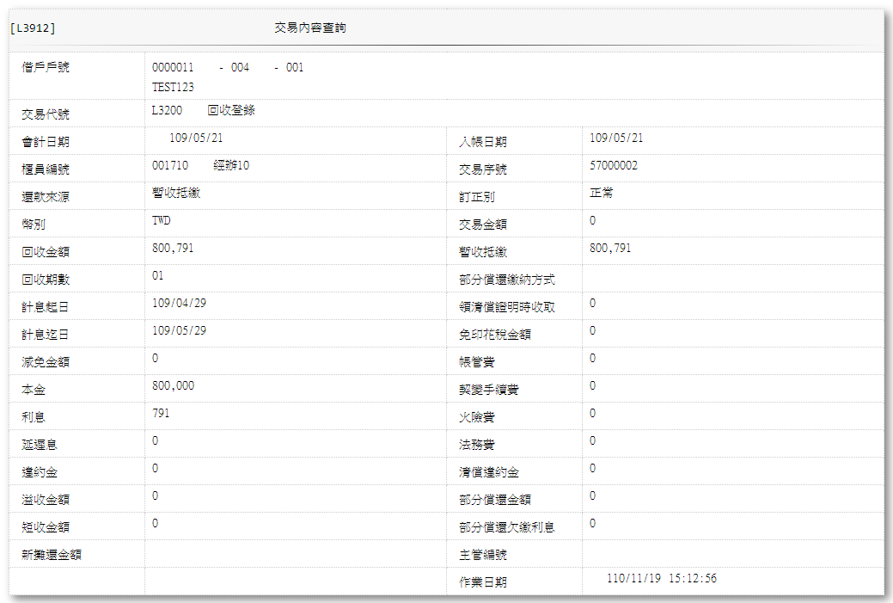

應繳日變更-可欠繳:

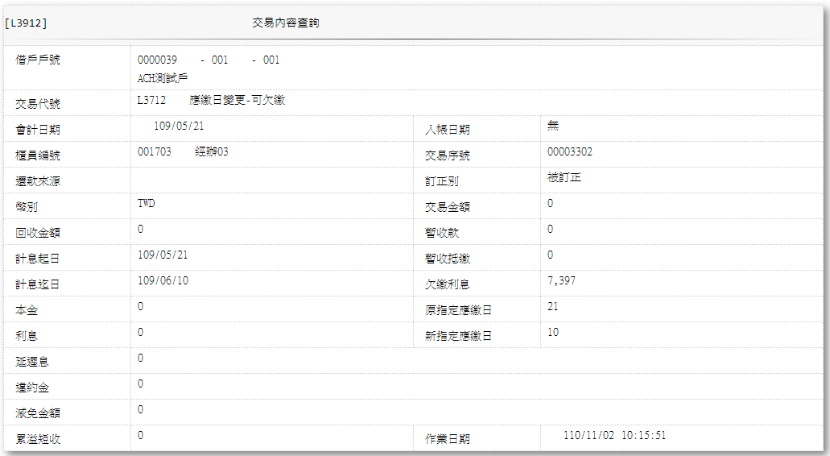

應繳日變更-不可欠繳:

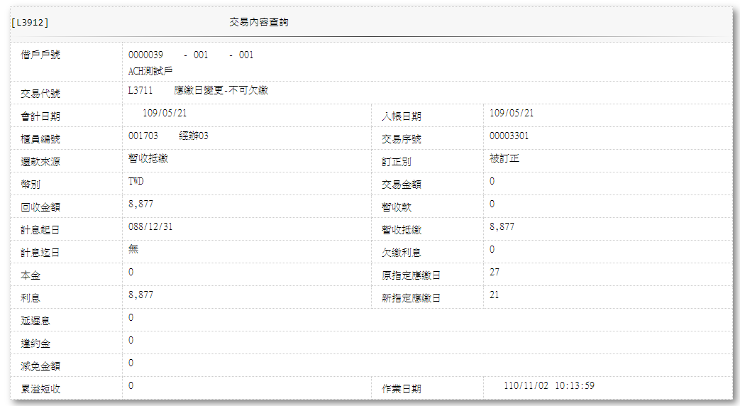

借戶利率變更:



轉列催收:



結案登錄-可欠繳:

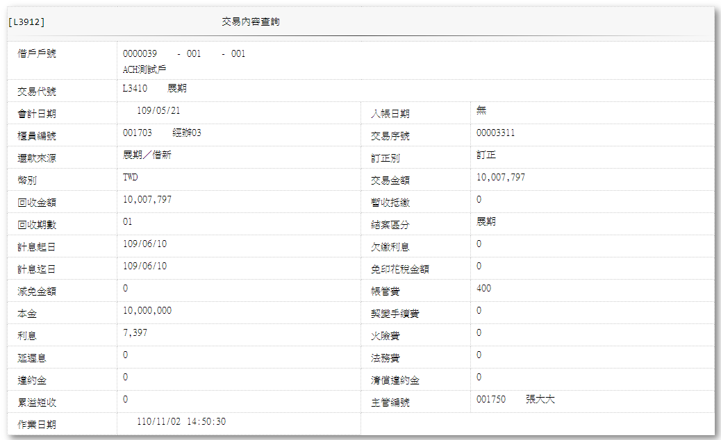

結案登錄-轉呆:



結案登錄-正常結案:

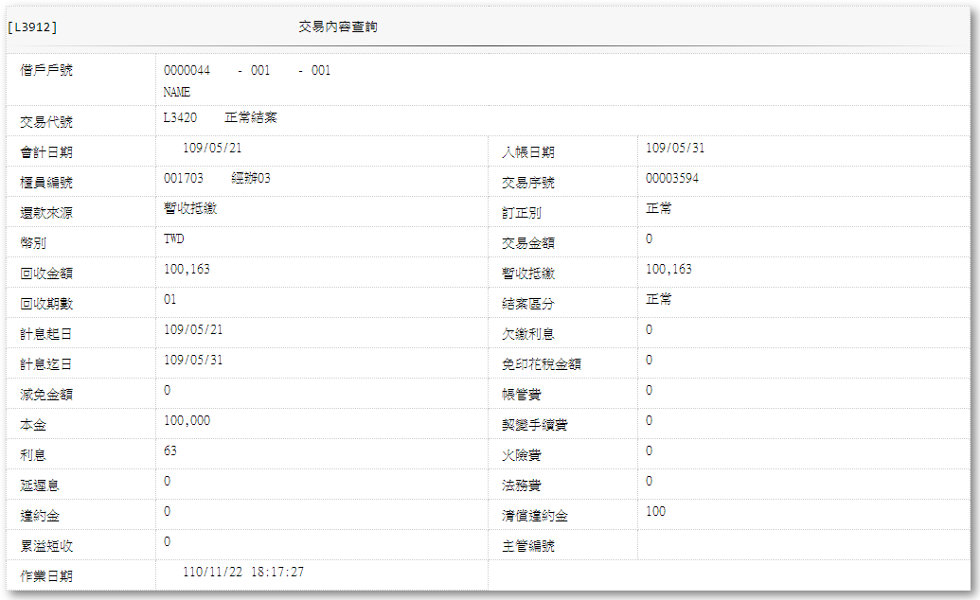

催收回復登錄:



暫收款登錄:



暫收款退還:



暫收款銷帳:



呆帳改呆帳結案戶:



* 輸出畫面資料說明

|  |  |  |  |  |
| --- | --- | --- | --- | --- |
| 序號 | 欄位型態 | 欄位名稱 | 資料來源 | 輸出/功能說明 |
|  | 資料 | 戶號 | LoanBorTx.CustNo | 戶號 |
|  | 資料 | 額度編號 | LoanBorTx.FacmNo | 額度編號 |
|  | 資料 | 撥款序號 | LoanBorTx.BormNo | 撥款序號 |
|  | 資料 | 交易代號 | LoanBorTx.TitaTxCd | 交易代號 |
|  | 資料 | 摘要 | LoanBorTx.Desc | 摘要 |
|  | 資料 | 會計日期 | LoanBorTx.AcDate | 會計日期yyy/mm/dd |
|  | 資料 | 經辦 | LoanBorTx.TitaTlrNo | 經辦 |
|  | 資料 | 交易序號 | LoanBorTx.TitaTxtNo | 交易序號 |
|  | 資料 | 訂正別 | LoanBorTx.TitaHCode | 訂正別 |
|  | 資料 | 入帳日期 | LoanBorTx.EntryDate | 入帳日期yyy/mm/dd |
|  | 資料 | 幣別 | LoanBorTx.TitaCurCd | 幣別 |
|  | 資料 | 交易金額 | LoanBorTx.TxAmt | 交易金額999,999 |
|  | 資料 | 放款餘額 | LoanBorTx.LoanBal | 放款餘額999,999 |
|  | 資料 | 電匯金額 | LoanBorTx.OtherFields(“RemitAmt”) | 電匯金額999,999 |
|  | 資料 | 實收本金 | LoanBorTx.Principal | 實收本金999,999 |
|  | 資料 | 支票金額 | LoanBorTx.OtherFields(“ChequeAmt”) | 支票金額999,999 |
|  | 資料 | 實收利息 | LoanBorTx.Interest | 實收利息999,999 |
|  | 資料 | 實收延遲息 | LoanBorTx.DelayInt | 實收延遲息999,999 |
|  | 資料 | 實收違約金 | LoanBorTx.BreachAmt | 實收違約金999,999 |
|  | 資料 | 暫付所得稅 | LoanBorTx.OtherFields(“TempTax”) | 暫付所得稅999,999 |
|  | 資料 | 暫收款金額 | LoanBorTx.TempAmt | 暫收款金額999,999 |
|  | 資料 | 暫收抵繳 | LoanBorTx.TempAmt | 暫收抵繳999,999 |
|  | 資料 | 計息起日 | LoanBorTx.IntStartDate | 計息起日yyy/mm/dd |
|  | 資料 | 計息迄日 | LoanBorTx.IntEndDate | 計息迄日yyy/mm/dd |
|  | 資料 | 短繳利息 | LoanBorTx.UnpaidInterest | 短繳利息999,999 |
|  | 資料 | 結案區分 | LoanBorTx.OtherFields(“CaseCloseCode”) | 結案區分 |
|  | 資料 | 短繳本金 | LoanBorTx.UnpaidPrincipal | 短繳本金999,999 |
|  | 資料 | 匯款分行 | LoanBorTx.OtherFields(“RemitBank”) | 匯款分行 |
|  | 資料 | 匯款帳號 | LoanBorTx.OtherFields(“RemitAcctNo”) | 匯款帳號 |
|  | 資料 | 未收清償違約金 | LoanBorTx.UnpaidCloseBreach | 未收清償違約金999,999 |
|  | 資料 | 短收金額 | LoanBorTx.Shortfall | 短收金額999,999 |
|  | 資料 | 溢收金額 | LoanBorTx.Overflow | 溢收金額999,999 |
|  | 資料 | 主管編號 | LoanBorTx.TitaEmpNoS | 主管編號 |
|  | 資料 | 減免金額 | LoanBorTx.OtherFields(“ReduceAmt”) | 減免金額999,999 |
|  | 資料 | 交易日期 | LoanBorTx.TitaCalDy | 交易日期yyy/mm/dd |
|  | 資料 | 交易時間 | LoanBorTx.TitaCalTm | 交易時間 |
|  | 資料 | 免印花稅金額 | LoanBorTx.OtherFields(“StampFreeAmt”) | 免印花稅金額999,999 |
|  | 資料 | 批次號碼 | LoanBorTx.OtherFields(“BatchNo”) | 批次號碼 |
|  | 資料 | 交易別 | LoanBorTx.TxTypeCode | 交易別 |
|  | 資料 | 匯款序號 | LoanBorTx.OtherFields(“RemitSeq”) | 匯款序號 |
|  | 資料 | 暫收原因 | LoanBorTx.OtherFields(“TempReasonCode”) | 暫收原因 |
|  | 資料 | 扣款銀行 | LoanBorTx.OtherFields(“RepayBank”) | 扣款銀行 |
|  | 資料 | 支票帳號 | LoanBorTx.getOtherFields(“ChequeAcctNo”) | 支票帳號 |
|  | 資料 | 回收期數 | LoanBorTx.RepaidPeriod | 回收期數 |
|  | 資料 | 支票號碼 | LoanBorTx.OtherFields(“ChequeNo”) | 支票號碼 |
|  | 資料 | 新攤還金額 | LoanBorTx.OtherFields(“NewDueAmt”) | 新攤還金額999,999 |
|  | 資料 | 新繳款總期數 | LoanBorTx.OtherFields(“NewTotalPeriod”) | 新繳款總期數 |
|  | 資料 | 實收清償違約金 | LoanBorTx.CloseBreachAmt | 實收清償違約金999,999 |
|  | 資料 | 清償違約金未繳 | LoanBorTx.OtherFields(“CloseBreachAmtUnpaid”) | 清償違約金未繳999,999 |
|  | 資料 | 提前償還本金 | LoanBorTx.ExtraRepay | 提前償還本金999,999 |
|  | 資料 | 是否內含利息 | LoanBorTx.OtherFields(“IncludeIntFlag”) | 是否內含利息 |
|  | 資料 | 利息是否可欠繳 | LoanBorTx.OtherFields(“UnpaidIntFlag”) | 利息是否可欠繳 |
|  | 資料 | 短繳利息 | LoanBorTx.UnpaidInterest | 短繳利息999,999 |
|  | 資料 | 繳納方式 | LoanBorTx.OtherFields(“PayMethod”) | 繳納方式 |
|  | 資料 | 原指定應繳日 | LoanBorTx.OtherFields(“OldSpecificDd”) | 原指定應繳日dd |
|  | 資料 | 新指定應繳日 | LoanBorTx.OtherFields(“NewSpecificDd”) | 新指定應繳日dd |
|  | 資料 | 利率區分 | LoanBorTx.OtherFields(“RateCode”) | 利率區分 |
|  | 資料 | 生效日 | LoanBorTx.OtherFields(“EffectDate”) | 生效日yyy/mm/dd |
|  | 資料 | 商品代碼 | LoanBorTx.OtherFields(“ProdNo”) | 商品代碼 |
|  | 資料 | 商品利率 | LoanBorTx.OtherFields(“ProdRate”) | 商品利率 |
|  | 資料 | 指標利率代碼 | LoanBorTx.OtherFields(“BaseRateCode”) | 指標利率代碼 |
|  | 資料 | 指標利率 | LoanBorTx.OtherFields(“BaseRate”) | 指標利率 |
|  | 資料 | 適用利率 | LoanBorTx.OtherFields(“FitRate”) | 適用利率 |
|  | 資料 | 加減碼是否依合約 | LoanBorTx.OtherFields(“IncrFlag”) | 加減碼是否依合約 |
|  | 資料 | 加碼利率 | LoanBorTx.OtherFields(“RateIncr”) | 加碼利率 |
|  | 資料 | 個別加碼利率 | LoanBorTx.OtherFields(“IndividualIncr”) | 個別加碼利率 |
|  | 資料 | 備註 | LoanBorTx.OtherFields(“Remark”) | 備註 |
|  | 資料 | 帳管費 | LoanBorTx.OtherFields(“AcctFee”) | 帳管費999,999 |
|  | 資料 | 契變手續費 | LoanBorTx.OtherFields(“ModifyFee”) | 契變手續費999,999 |
|  | 資料 | 火險費 | LoanBorTx.OtherFields(“FireFee”) | 火險費999,999 |
|  | 資料 | 法務費 | LoanBorTx.OtherFields(“LawFee”) | 法務費999,999 |
|  | 資料 | 催收收回本金 | LoanBorTx.OtherFields(“OvduPaidPrin”) | 催收收回本金999,999 |
|  | 資料 | 催收收回利息 | LoanBorTx.OtherFields(“OvduPaidInt”) | 催收收回利息999,999 |
|  | 資料 | 催收收回違約金 | LoanBorTx.OtherFields(“OvduPaidBreach”) | 催收收回違約金999,999 |
|  | 資料 | 催收減免金額 | LoanBorTx.OtherFields(“OvduReduceInt”)+ LoanBorTx.OtherFields(“OvduReduceBreach”) | 催收減免金額999,999 |
|  | 資料 | 暫收原因 | LoanBorTx.OtherFields(“TempReasonCode”) | 暫收原因 |
|  | 資料 | 暫收來源 | LoanBorTx.OtherFields(“TempSourceCode”) | 暫收來源 |
|  | 資料 | 作業項目 | LoanBorTx.OtherFields(“TempItemCode”) | 作業項目 |
|  | 資料 | 摘要內容 | LoanBorTx.OtherFields(“Description”) | 摘要內容 |
|  | 資料 | 匯款戶名 | LoanBorTx.OtherFields(“RemitCustName”) | 匯款戶名 |
|  | 資料 | 匯款附言 | LoanBorTx.OtherFields(“RemitRemark”) | 匯款附言 |
|  | 資料 | 主辦費 | LoanBorTx.OtherFields(“LeadingFee”) | 主辦費999,999 |
|  | 資料 | 管理費 | LoanBorTx.OtherFields(“ManageFee”) | 管理費999,999 |
|  | 資料 | 承諾費 | LoanBorTx.OtherFields(“CommitFee”) | 承諾費999,999 |
|  | 資料 | 參貸費 | LoanBorTx.OtherFields(“PartFee”) | 參貸費999,999 |
|  | 資料 | 代理費 | LoanBorTx.OtherFields(“AgencyFee”) | 代理費999,999 |
|  | 資料 | 包銷費 | LoanBorTx.OtherFields(“UnderwriteFee”) | 包銷費999,999 |
|  | 資料 | 其他費用 | LoanBorTx.OtherFields(“OtherFee”) | 其他費用999,999 |
|  | 資料 | 費用合計金額 | LoanBorTx.OtherFields(“SumFee”) | 主辦費 +管理費 + 承諾費 + 參貸費 + 代理費 + 包銷費 + 其他費用999,999 |
|  | 資料 | 帳務科目-手續費收入 | LoanBorTx.OtherFields(“IncomeFee”) | 帳務科目-手續費收入999,999 |
|  | 資料 | 帳務科目-其他預收款 | LoanBorTx.OtherFields(“PrepaidFee”) | 帳務科目-其他預收款999,999 |
|  | 資料 | 主辦行 | LoanBorTx.OtherFields(“LeadingBank”) | 主辦行 |
|  | 資料 | 簽約日 | LoanBorTx.OtherFields(“SigningDate”) | 簽約日yyy/mm/dd |
|  | 資料 | 動撥起日 | LoanBorTx.OtherFields(“DrawdownStartDate”) | 動撥起日yyy/mm/dd |
|  | 資料 | 動撥迄日 | LoanBorTx.OtherFields(“DrawdownEndDate”) | 動撥迄日yyy/mm/dd |
|  | 資料 | 有收承諾費 | LoanBorTx.OtherFields(“CommitFeeFlag”) | 有收承諾費 |
|  | 資料 | 聯貸總金額 | LoanBorTx.OtherFields(“SyndAmt”) | 聯貸總金額999,999 |
|  | 資料 | 參貸金額 | LoanBorTx.OtherFields(“PartAmt”) | 參貸金額999,999 |
|  | 資料 | 代理行 | LoanBorTx.OtherFields(“AgentBank”) | 代理行 |
|  | 資料 | 央行融資 | LoanBorTx.OtherFields(“CentralBankPercent”) | 央行融資 |
|  | 資料 | 母公司統編 | LoanBorTx.OtherFields(“MasterCustId”) | 母公司統編 |
|  | 資料 | 銷帳編號 | LoanBorTx.OtherFields(“RvNo”) | 銷帳編號 |

### L3001放款明細資料查詢 ***

功能說明

|  |  |
| --- | --- |
| 功能名稱 | 放款明細資料查詢 |
| 進入條件 | 此功能供查詢某一戶號下,其各筆額度及撥款資料. |
| 基本流程 | 參考「作業流程.撥款作業」流程  1.查詢額度主檔(FacMain)  2.依據輸入查詢條件,輸出查詢資料  (1).[借戶戶號(FacMain.CustNo)] = 輸入條件「借戶戶號」  (2).[統一編號(CustMain.CustId) ]= 輸入條件「統一編號」  (3).[核准編號(FacMain.ApplNo)] = 輸入條件「核准編號」  (4).[案件編號(FacMain.CreditSysNo)] = 輸入條件「案件編號」  3.資料排序:  (1).「額度號碼(FacmNo)」由小至大排序 |
| 選用流程 |  |
| 例外流程 |  |
| 執行後狀況 | 提供資料查詢輸出 |
| 特別需求 | 使用共用元件LoanAvailableAmt  使用共用元件CustRmkCom |
| 參考 |  |

Table List:

|  |  |  |
| --- | --- | --- |
| 序號 | 名稱 | 說明 |
| 1 | FacMain | 額度主檔 |
| 2 | LoanBorMain | 放款主檔 |
| 3 | CustMain | 客戶主檔 |
| 4 | ClMain | 擔保品主檔 |
| 5 | ClFac | 擔保品與額度關聯檔 |
| 6 | FacShareLimit | 合併額度控管資料檔 |

UI畫面

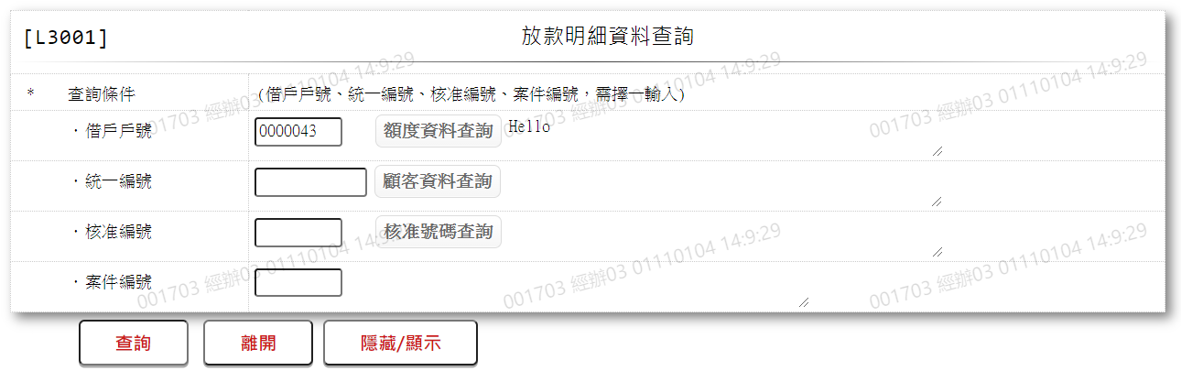

輸入畫面按鈕說明

|  |  |  |
| --- | --- | --- |
| 序號 | 按鈕名稱 | 功能說明 |
| 1 | 查詢 | 依據輸入條件查詢資料  <<檢查說明>>  1.輸入案件編號,無符合資料時,顯示錯誤訊息" E0001: 查詢資料不存在(額度主檔 案件編號 = 案件編號)"  2.輸入借戶戶號.統一編號.核准編號.案件編號,無符合資料時,顯示錯誤訊息" E0001: 查詢資料不存在(額度主檔)"  <<成功處理說明>>  3.發送該戶顧客控管警訊通知訊息  4.依查詢條件顯示查詢結果 |
| 2 | 離開 | 關閉此查詢畫面 |
| 3 | 隱藏/顯示 | 輸入條件切換隱藏及顯示 |

輸入畫面資料說明

|  |  |  |  |  |  |  |  |
| --- | --- | --- | --- | --- | --- | --- | --- |
| 序號 | 欄位 | 說明 | | | | | 處理邏輯及注意事項 |
| 資料長度 | 預設值 | 選單內容 | 必填 | R/W |
|  | 借戶戶號,統一編號,核准編號或案件編號擇一輸入 | | | | | | |
| 1. | 借戶戶號 | 7 |  |  |  | W | 1.輸入[借戶戶號(CustNo)]時需檢核是否存在[客戶主檔(CustMain)] |
|  | 額度明細查詢 | 按鈕 |  |  |  |  | 連結至【L2015額度明細資料查詢】供查詢,帶回[戶號]、[戶名] |
|  | 戶名 |  |  |  |  | R | 依據[借戶戶號(CustNo)],對應[客戶主檔(CustMain)]顯示[戶名(CustName)] |
| 2. | 統一編號 | 10 |  |  |  | W | 1.輸入文字,檢核條件：  (1).身份證格式/A(ID_UNINO,0)  (2).輸入[統一編號(CustId)]時需檢核是否存在[客戶主檔(CustMain)] |
|  | 顧客資料查詢 | 按鈕 |  |  |  |  | 連結至【L1001顧客明細資料查詢】供查詢,帶回[統一編號]、[戶名] |
|  | 戶名 |  |  |  |  | R | 依據[統一編號(CustId)],對應[客戶主檔(CustMain)]顯示[戶名(CustName)] |
| 3. | 核准號碼 | 7 |  |  |  | W | 1.輸入數字,檢核條件：  (1).輸入[核准號碼(ApplNo)]時需檢核是否存在[額度主檔(FacMain)] |
|  | 核准號碼查詢 | 按鈕 |  |  |  |  | 連結至【L2016核准號碼明細資料查詢】供查詢,帶回[核准編號][戶名] |
|  | 戶名 |  |  |  |  | R | 依據[核准號碼(ApplNo)],取得[額度主檔(FacMain)][戶號(CustNo)],對應[客戶主檔(CustMain)],顯示[戶名(CustName)] |
| 4. | 案件編號 | 7 |  |  |  | W | 1.輸入數字,檢核條件：  (1).不可為0/V(2,0)  (2).輸入[案件編號(CreditSysNo)]時需檢核是否存在[額度主檔(FacMain)] |
|  | 戶名 |  |  |  |  | R | 依據[案件編號(CreditSysNo)],取得[額度主檔(FacMain)][借戶戶號(CustNo)],對應[客戶主檔(CustMain)],顯示[戶名(CustName)] |
|  | 以上項目需擇一輸入,否則顯示錯誤訊息"需擇一輸入查詢條件" | | | | | | |

輸出畫面說明

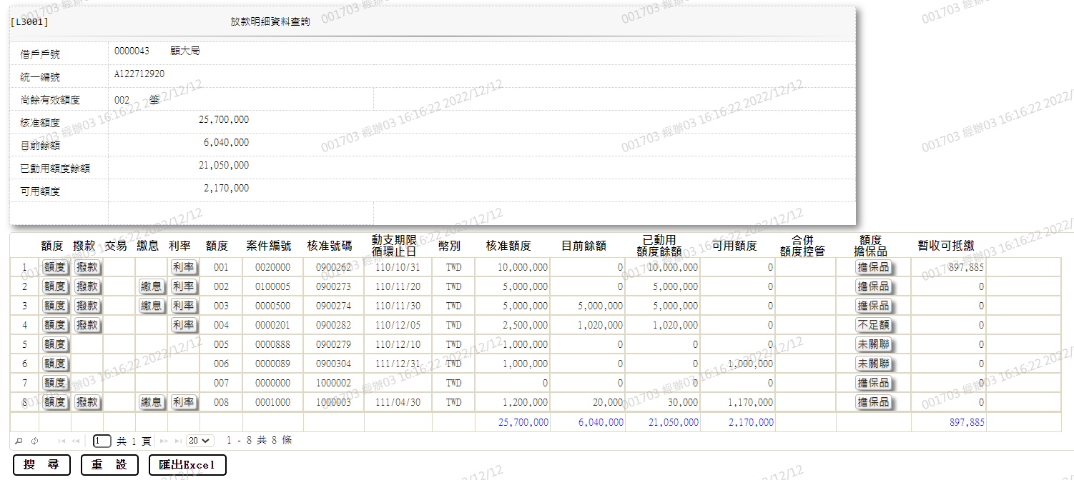

輸出畫面欄位說明

| 序號 | 欄位型態 | 欄位名稱 | 資料來源 | 輸出/功能說明 |
| --- | --- | --- | --- | --- |
| 1 | 資料 | 借戶戶號 | LoanBorMain.CustNo | 借戶戶號 |
| 2 | 資料 | 借款人姓名 | CustMain.CustName | 借款人姓名 |
| 3 | 資料 | 統一編號 | CustMain.CustId | 統一編號 |
| 4 | 資料 | 尚餘有效額度(筆數) |  | 1.有效額度筆數計算條件為:  (1).循環動用者: (核准金額(FacMain.LineAmt)-已動用額度餘額(FacMain.UtilBal)需>0且未超過循環動用期限  (2).非循環動用者: (核准金額(FacMain.LineAmt)-已動用額度餘額(FacMain.UtilBal)需>0且未超過動支期限 |
| 5 | 資料 | 核准額度 |  | 額度加總FacMain.LineAmt |
| 6 | 資料 | 目前餘額 |  | 額度加總FacMain.UtilAmt |
| 7 | 資料 | 已動用額度餘額 |  | 額度加總FacMain.UtilBal |
| 8 | 資料 | 可用額度 |  | 核准金額(FacMain.LineAmt)-  已動用額度餘額(FacMain.UtilBal) |

輸出多筆畫面欄位說明

| 序號 | 欄位型態 | 欄位名稱 | 資料來源 | 輸出/功能說明 |
| --- | --- | --- | --- | --- |
| 1 | 按鈕 | 額度 |  | 連結[L2154額度資料維護] |
| 2 | 按鈕 | 撥款 |  | 無撥款不顯示按鈕  連結[L3002撥款明細資料查詢] |
| 3 | 按鈕 | 交易 |  | 連結[L3005交易明細資料查詢] |
| 4 | 按鈕 | 繳息 |  | 連結[L3911繳息情形查詢] |
| 5 | 按鈕 | 利率 |  | 連結[L3932借戶利率查詢] |
| 6 | 資料 | 額度 | FacMain.FacmNo | 額度 |
| 7 | 資料 | 案件編號 | FacMain.CreditSysNo | 案件編號 |
| 8 | 資料 | 核准號碼 | FacMain.ApplNo | 核准號碼 |
| 9 | 資料 | 動支期限/循環止日 | FacMain.RecycleDeadline  FacMain.UtilDeadline | FacMain.RecycleCode  為[1.循環動用]時放  [循環動用期限  (FacMain.RecycleDeadline)]  否則放  [動支期限  (FacMain.UtilDeadline)] |
| 10 | 資料 | 幣別 | FacMain.CurrencyCode | 幣別 |
| 11 | 資料 | 核准額度 | FacMain.LineAmt | 核准額度999,999 |
| 12 | 資料 | 目前餘額 | FacMain.UtilAmt | 目前餘額999,999 |
| 13 | 資料 | 已動用額度餘額 | FacMain.UtilBal | 已動用額度餘額999,999 |
| 14 | 資料 | 可用額度 | LoanAvailableAmt | 可用額度999,999  1.取最小  (1)核准額度限額「核准額度限額 - 已動用額度」  (2)合併額度控管限額「總額度 - 已動用額度總額」  2.循環動用的循環動用期限或非循環動用的動支期限，到期時為0 |
| 15 | 按鈕 | 合併額度控管 |  | 1.連結[L291B合併額度控管額度查詢]  2.此[核准號碼]於合併額度控管有建檔時[按鈕]顯示【額度】,其他隱藏[按鈕] |
| 16 | 按鈕 | 額度擔保品 |  | 1.連結[L2017額度與擔保品關聯查詢]  2.擔保品分配金額小於額度核准金額時[按鈕]顯示【不足額】其他顯示【擔保品】 |
| 17 | 資料 | 暫收可抵繳 | AcReceivable.RvBal | 加總業務科目代號為"TAV"、"TAM"的餘額999,999 |

### L3002撥款明細資料查詢 ***

功能說明

|  |  |
| --- | --- |
| 功能名稱 | 撥款明細資料查詢 |
| 進入條件 | 此功能供查詢某一戶號下,其各筆撥款內容及約定部分償還資料. |
| 基本流程 | 參考「工作流程.撥款作業」流程  1.查詢放款主檔(LoanBorMain)  2.依據輸入查詢條件,輸出查詢資料  (1).[撥款起迄日(DrawdownDate)] Range 輸入條件「撥款日期」區間  (2).[案件編號(CreditSysNo)] = 輸入條件「案件編號」  (3).[借戶戶號(CustNo)] = 輸入條件「借戶戶號」  (4).[統一編號(CustId)] = 輸入條件「統一編號」  (5).[核准編號(ApplNo)] = 輸入條件「核准編號」   1. 資料排序:   (1).[額度號碼(FacmNo)]由小至大排序  (2).[撥款序號(BormNo)]由小至大排序 |
| 選用流程 |  |
| 例外流程 |  |
| 執行後狀況 | 提供資料查詢輸出 |
| 特別需求 |  |
| 參考 |  |

Table List:

|  |  |  |
| --- | --- | --- |
| 序號 | 名稱 | 說明 |
| 1 | FacMain | 額度主檔 |
| 2 | LoanBorMain | 放款主檔 |
| 3 | LoanBook | 放款約定還本檔 |
| 4 | CustMain | 客戶主檔 |
| 5 | CdCode | 共用代碼檔 |

UI畫面

輸入畫面：



輸入畫面按鈕說明

|  |  |  |
| --- | --- | --- |
| 序號 | 按鈕名稱 | 功能說明 |
| 1 | 查詢 | <<檢查說明>>  1.輸入案件編號,無符合資料時,顯示錯誤訊息" E0001: 查詢資料不存在(額度主檔 案件編號)"  2.輸入借戶戶號.統一編號.核准編號.案件編號,無符合資料時,顯示錯誤訊息" E0001: 查詢資料不存在(放款主檔)"  3.若[戶號(CustNo)]+[額度(FacmNo)]不存在額度主檔,則顯示錯誤訊息:” E0001, 查詢資料不存在(額度主檔 借戶戶號 額度編號)”  <<成功處理說明>>  4.依查詢條件顯示查詢結果 |
| 2 | 離開 | 關閉此查詢畫面 |
| 3 | 隱藏/顯示 | 輸入條件切換隱藏及顯示 |

輸入畫面資料說明

|  |  |  |  |  |  |  |  |
| --- | --- | --- | --- | --- | --- | --- | --- |
| 序號 | 欄位 | 說明 | | | | | 處理邏輯及注意事項 |
| 資料長度 | 預設值 | 選單內容 | 必填 | R/W |
|  | 撥款日期、案件編號、借戶戶號、統一編號或核准編號擇一輸入 | | | | | | |
| 1 | 撥款起迄日(起) | 7 |  |  |  | W | 1.限輸入空白或日期,有值時,檢核條件：  (1).日期格式/A(DATE,0) |
| 1-1 | 撥款起迄日(迄) | 7 |  |  |  | W | 1.限輸入空白或日期,有值時,檢核條件：  (1).日期格式/A(DATE,0)  (2).不可小於撥款起日 |
| 2 | 案件編號 | 7 |  |  |  | W | 1.限輸入數字,檢核條件：  (1).需檢核是否存在[額度主檔(FacMain)] |
|  | 戶名 |  |  |  |  | R | 依據[案件編號(CreditSysNo)],取得[額度主檔(FacMain)][借戶戶號(CustNo)],對應[客戶主檔(CustMain)],顯示[戶名(CustName)] |
| 3 | 借戶戶號 | 7 |  |  |  | W | 1.自行輸入數字,檢核條件:輸入[借戶戶號(CustNo)]時需檢核是否存在[客戶主檔(CustMain)] |
|  | 額度資料查詢 | 按鈕 |  |  |  |  | 連結至【L2015額度明細資料查詢】供查詢,帶回[戶號]、[戶名] |
|  | 戶名 |  |  |  |  | R | 依據[借戶戶號(CustNo)],對應[客戶主檔(CustMain)]顯示[戶名(CustName)] |
| 4 | 統一編號 | 10 |  |  |  | W | 1.自行輸入文字,檢核條件：  (1).身份證格式/A(ID_UNINO,0)  (2).輸入[統一編號(CustId)]時需檢核是否存在[客戶主檔(CustMain)] |
|  | 顧客資料查詢 | 按鈕 |  |  |  |  | 連結至【L1001顧客明細資料查詢】供查詢,帶回[統一編號]、[戶名] |
|  | 戶名 |  |  |  |  | R | 依據[統一編號(CustId)],對應[客戶主檔(CustMain)]顯示[戶名(CustName)] |
| 5 | 核准號碼 | 7 |  |  |  | W | 1.自行輸入數字,檢核條件：  (1).輸入[核准號碼(ApplNo)]時需檢核是否存在[額度主檔(FacMain)] |
|  | 核准號碼查詢 | 按鈕 |  |  |  |  | 連結至【L2016核准號碼明細資料查詢】供查詢,帶回[核准編號][戶名] |
|  | 戶名 |  |  |  |  | R | 依據[核准號碼(ApplNo)],取得[額度主檔(FacMain)][戶號(CustNo)],對應[客戶主檔(CustMain)],顯示[戶名(CustName)] |
|  | 以上項目需擇一輸入,否則顯示錯誤訊息"需擇一輸入查詢條件" | | | | | | |

輸出畫面：

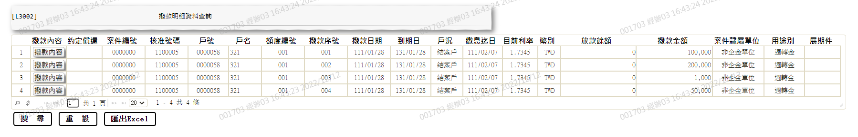

輸出畫面資料說明

|  |  |  |  |  |
| --- | --- | --- | --- | --- |
| 序號 | 欄位型態 | 欄位名稱 | 資料來源 | 輸出/功能說明 |
| 1 | 按鈕 | 撥款內容 |  | 1. 查詢當筆撥款內容資料,連結至【L3916撥款內容查詢】，供查詢撥款內容資料 |
| 2 | 按鈕 | 約定償還 |  | 1. 查詢當筆核准號碼之約定部分償還明細資料,連結至【L3004約定部分償還明細資料查詢】，供查詢約定部分償還明細資料 2. 該筆撥款序號未建【L3130約定部分償還登錄】時不顯示按鈕 3. 若有約定部分償還撥款序號為0者該額度下所有正常戶均顯示按鈕 |
| 3 | 資料 | 案件編號 | FacMain.CreditSysNo | 案件編號 |
| 4 | 資料 | 核准號碼 | FacMain.ApplNo | 核准號碼 |
| 5 | 資料 | 戶號 | LoanBorMain.CustNo | 戶號 |
| 6 | 資料 | 戶名 | CustMain.CustName | 戶名 |
| 7 | 資料 | 額度編號 | LoanBorMain.FacmNo | 額度編號 |
| 8 | 資料 | 撥款序號 | LoanBorMain.BormNo | 撥款序號 |
| 9 | 資料 | 撥款日期 | LoanBorMain.DrawdownDate | 撥款日期yyy/mm/dd |
| 10 | 資料 | 到期日 | LoanBorMain.MaturityDate | 到期日yyy/mm/dd |
| 11 | 資料 | 戶況 | LoanBorMain.Status | 戶況 |
| 12 | 資料 | 繳息迄日 | LoanBorMain.PrevPayIntDate  未繳過期款時LoanBorMain.DrawdownDate | 繳息迄日  未繳過期款時顯示撥款日期yyy/mm/dd |
| 13 | 資料 | 目前利率 | LoanBorMain.StoreRate | 利率 |
| 14 | 資料 | 幣別 | LoanBorMain.CurrencyCode | 幣別 |
| 15 | 資料 | 放款餘額 | LoanBorMain.LoanBal | 放款餘額999,999 |
| 16 | 資料 | 撥款金額 | LoanBorMain.DrawdownAmt | 撥款金額999,999 |
| 17 | 資料 | 案件隸屬單位 | FacMain.DepartmentCode | 案件隸屬單位 |
| 18 | 資料 | 用途別 | FacMain.UsageCode | 用途別 |
| 19 | 按鈕 | 展期件 |  | 1.查詢當筆額度展期新舊資料,連結至【L2079展期件新舊對照查詢】，供查詢展期件新舊資料  2.[戶況]為[1.展期]或[放款主檔][展期/借新還舊(LoanBorMain.RenewFlag)]為[1.展期]、[2.借新還舊]時顯示按鈕,其他隱藏此按鈕 |

### L3916撥款內容查詢 ***

功能說明

|  |  |
| --- | --- |
| 功能名稱 | 撥款內容查詢 |
| 進入條件 | 查詢撥款資料時 |
| 基本流程 | 參考「工作流程.撥款作業」流程  1.查詢放款主檔(LoanBorMain)  2.依據輸入查詢條件,輸出查詢資料  (1).[案件編號(CreditSysNo)] = 輸入條件「案件編號」  (2).[借戶戶號(CustNo)] = 輸入條件「借戶戶號」  (3).[統一編號(CustId)] = 輸入條件「統一編號」  (4).[核准編號(ApplNo)] = 輸入條件「核准編號」  (5).[額度編號(FacmNo)] = 輸入條件「額度編號」  (6).[撥款序號(BormNo)] = 輸入條件「撥款序號」 |
| 選用流程 |  |
| 例外流程 |  |
| 執行後狀況 |  |
| 特別需求 | 1.增加催收資料區  2.使用共用元件BaTxCom |
| 參考 |  |

Table List:

|  |  |  |
| --- | --- | --- |
| 序號 | 名稱 | 說明 |
|  | LoanBorMain | 放款主檔 |
|  | FacProd | 商品參數檔 |
|  | FacMain | 額度主檔 |
|  | LoanOverdue | 催收呆帳檔 |
|  | PostAuthLog | 郵局授權記錄檔 |
|  | AchAuthLog | ACH授權記錄檔 |
|  | AcReceivable | 會計銷帳檔 |
|  | CustMain | 客戶主檔 |
|  | CdCode | 共用代碼檔 |

UI畫面

輸入畫面：



輸入畫面按鈕說明

|  |  |  |
| --- | --- | --- |
| 序號 | 按鈕名稱 | 功能說明 |
| 1 | 查詢 | 依據輸入條件查詢資料  <<檢查說明>>  1.輸入案件編號,無符合資料時,顯示錯誤訊息" E0001: 查詢資料不存在(額度主檔 案件編號)"  2.輸入借戶戶號.統一編號.核准編號.額度編號,無符合資料時,顯示錯誤訊息" E0001: 查詢資料不存在(額度主檔 借戶戶號 額度編號)  3.此筆資料商品參數檔不存在時,顯示錯誤訊息" E0001: 查詢資料不存在(商品參數檔)  4.此筆資料放款主檔不存在時,顯示錯誤訊息" E0001: 查詢資料不存在(放款主檔 借戶戶號 額度編號 撥款序號)  <<成功處理說明>>  依查詢條件顯示查詢結果 |
| 2 | 離開 | 關閉此查詢畫面 |
| 3 | 隱藏/顯示 | 輸入條件切換隱藏及顯示 |

輸入畫面資料說明

|  |  |  |  |  |  |  |  |  |  |
| --- | --- | --- | --- | --- | --- | --- | --- | --- | --- |
| 序號 | 欄位 | | 說明 | | | | | | 處理邏輯及注意事項 |
| 資料長度 | | 預設值 | 選單內容 | 必填 | R/W |
|  | 案件編號,借戶戶號,統一編號或核准編號擇一輸入 | | | | | | | | |
| 1 | 案件編號 | 7 | |  | |  |  | W | 1.自行輸入數字,檢核條件：  (1).需檢核是否存在[額度主檔(FacMain)] |
|  | 戶名 |  | |  | |  |  | R | 依據[案件編號(CreditSysNo)],取得[額度主檔(FacMain)][借戶戶號(CustNo)],對應[客戶主檔(CustMain)],顯示[戶名(CustName)] |
| 2 | 借戶戶號 | 7 | |  | |  |  | W | 1.自行輸入數字,檢核條件:需檢核是否存在[客戶主檔(CustMain)] |
|  | 額度資料查詢 | 按鈕 | |  | |  |  |  | 連結至【L2015額度明細資料查詢】供查詢,帶回[戶號]、[戶名] |
|  | 戶名 |  | |  | |  |  | R | 依據[借戶戶號(CustNo)],對應[客戶主檔(CustMain)]顯示[戶名(CustName)] |
| 3 | 統一編號 | 10 | |  | |  |  | W | 1.自行輸入文字,檢核條件：  (1).身份證格式/A(ID_UNINO,0)  (2).需檢核是否存在[客戶主檔(CustMain)] |
|  | 顧客資料查詢 | 按鈕 | |  | |  |  |  | 連結至【L1001顧客明細資料查詢】供查詢,帶回[統一編號]、[戶名] |
|  | 戶名 |  | |  | |  |  | R | 依據[統一編號(CustId)],對應[客戶主檔(CustMain)]顯示[戶名(CustName)] |
| 4 | 核准號碼 | 7 | |  | |  |  | W | 1.自行輸入數字,檢核條件：  (1).需檢核是否存在[額度主檔(FacMain)] |
|  | 核准號碼查詢 | 按鈕 | |  | |  |  |  | 連結至【L2016核准號碼明細資料查詢】供查詢,帶回[核准編號][戶名] |
|  | 戶名 |  | |  | |  |  | R | 依據[核准號碼(ApplNo)],取得[額度主檔(FacMain)][戶號(CustNo)],對應[客戶主檔(CustMain)],顯示[戶名(CustName)] |
|  | 以上項目需擇一輸入,否則顯示錯誤訊息"需擇一輸入查詢條件" | | | | | | | | |
| 5 | 額度編號 | | 3 | |  |  | V | W | 1.核准號碼輸入時,自動帶入值不可修改  2.其他輸入時,必須輸入數字,檢核條件:不可為0/V(2,0) |
|  | 額度資料查詢 | 按鈕 | |  | |  |  |  | 連結至【L2015額度明細資料查詢】供查詢,帶回[額度編號] |
| 6 | 撥款序號 | | 3 | |  |  | V | W | 1.必須輸入數字,檢核條件:不可為0/V(2,0) |

輸出畫面：

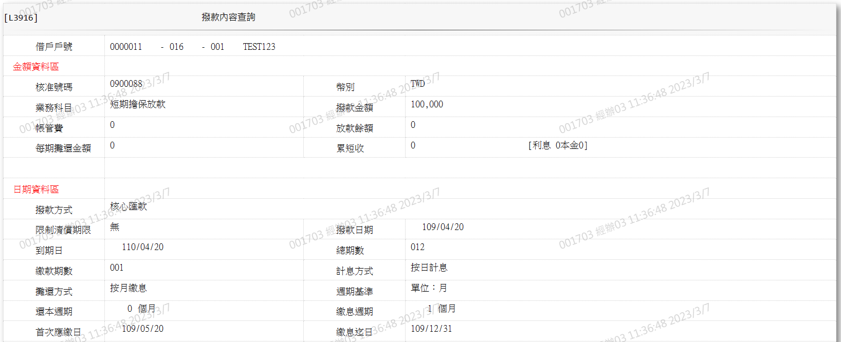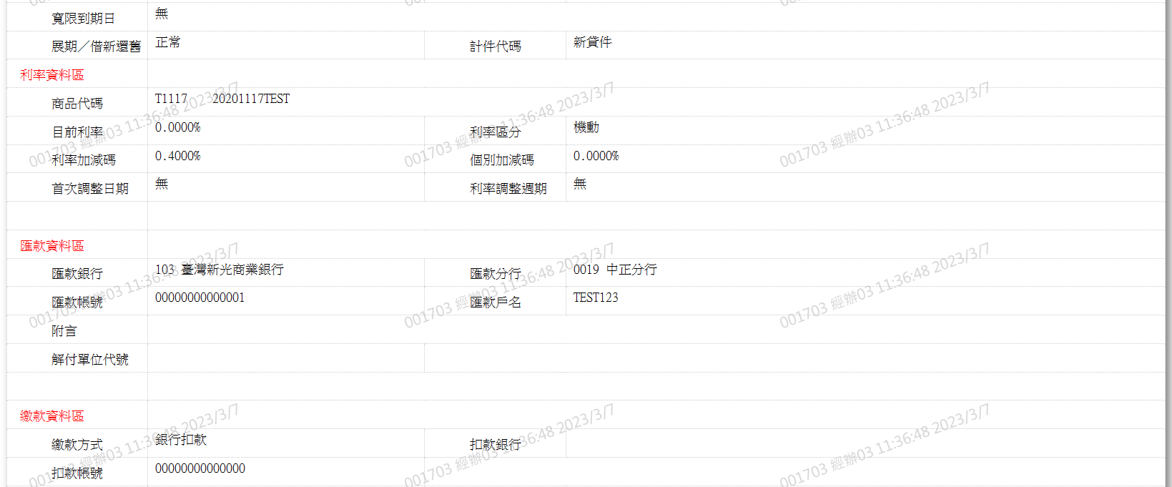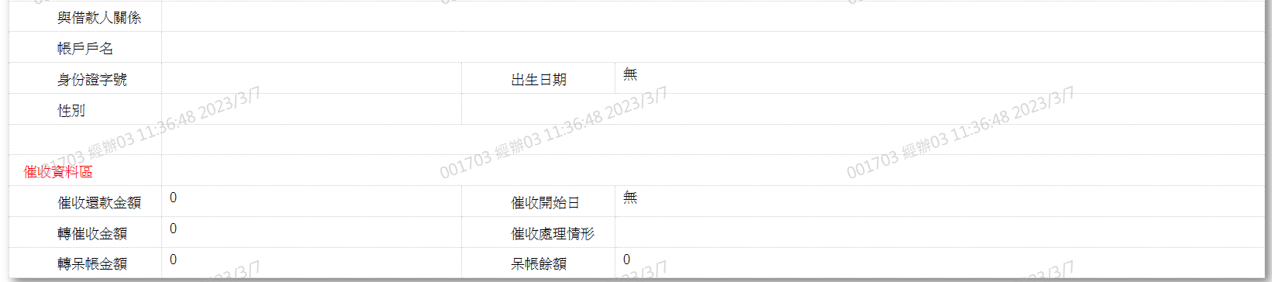

輸出畫面資料說明

|  |  |  |  |  |
| --- | --- | --- | --- | --- |
| 序號 | 欄位型態 | 欄位名稱 | 資料來源 | 輸出/功能說明 |
|  | 資料 | 借戶戶號 | LoanBorMain.CustNo | 借戶戶號 |
| 1-1 | 資料 | 額度 | LoanBorMain.FacmNo | 額度 |
| 1-2 | 資料 | 撥款序號 | LoanBorMain.BormNo | 撥款序號 |
| 1-3 | 資料 | 借款人姓名 | CustMain.CustName | 借款人姓名 |
| 金額資料區 | | |  |  |
|  | 資料 | 核准號碼 | FacMain.ApplNo | 核准號碼 |
|  | 資料 | 幣別 | LoanBorMain.CurrencyCode | 幣別 |
|  | 資料 | 業務科目 | FacMain.AcctCode | 業務科目 |
|  | 資料 | 撥款金額 | LoanBorMain.DrawdownAmt | 撥款金額999,999 |
|  | 資料 | 帳管費 | LoanBorMain.AcctFee | 帳管費999,999 |
|  | 資料 | 放款餘額 | LoanBorMain.LoanBal | 放款餘額999,999 |
|  | 資料 | 每期攤還金額 | LoanBorMain.DueAmt | 每期攤還金額999,999 |
|  | 資料 | 累短收 | BaTxCom.Shortfall | 累短收999,999 |
| 9-1 | 資料 | 利息 | BaTxCom.ShortfallInterest | 利息999,999 |
| 9-2 | 資料 | 本金 | BaTxCom.ShortfallPrincipal | 本金999,999 |
| 日期資料區 | | |  |  |
|  | 資料 | 撥款方式 | LoanBorMain.DrawdownCode | 撥款方式 |
|  | 資料 | 限制清償期限 | FacMain.FirstDrawdownDate  +FacProd.ProhibitMonth | 額度初貸日  +商品限制清償期限月數  yyy/mm/dd |
|  | 資料 | 撥款日期 | LoanBorMain.DrawdownDate | 撥款日期yyy/mm/dd |
|  | 資料 | 到期日 | LoanBorMain.MaturityDate | 到期日yyy/mm/dd |
|  | 資料 | 總期數 | LoanBorMain.TotalPeriod | 總期數 |
|  | 資料 | 繳款期數 | LoanBorMain.RepaidPeriod | 繳款期數 |
|  | 資料 | 計息方式 | LoanBorMain.IntCalcCode | 計息方式 |
|  | 資料 | 攤還方式 | LoanBorMain.AmortizedCode | 攤還方式 |
|  | 資料 | 週期基準 | LoanBorMain.FreqBase | 週期基準 |
|  | 資料 | 還本週期 | LoanBorMain.RepayFreq | 還本週期 |
|  | 資料 | 繳息週期 | LoanBorMain.PayIntFreq | 繳息週期 |
|  | 資料 | 首次應繳日 | LoanBorMain.FirstDueDate | 首次應繳日yyy/mm/dd |
|  | 資料 | 繳息迄日 | LoanBorMain.PrevPayIntDate | [繳息迄日(PrevPayIntDate)]  未繳過期款時顯示[撥款日期(DrawdownDate)]  yyy/mm/dd |
|  | 資料 | 最後還本日 | LoanBorMain.PrevRepaidDate | 最後還本日yyy/mm/dd |
|  | 資料 | 下次還本日 | LoanBorMain.NextRepayDate | 下次還本日yyy/mm/dd |
|  | 資料 | 寬限到期日 | LoanBorMain.GraceDate | 寬限到期日yyy/mm/dd |
|  | 資料 | 展期/借新還舊 | LoanBorMain. RenewFlag | 展期/借新還舊 |
|  | 資料 | 計件代碼 | LoanBorMain. PieceCode | 計件代碼 |
| 利率資料區 | | |  |  |
|  | 資料 | 商品代碼 | FacProd.ProdNo | 商品代碼 |
| 28-1 | 資料 | 商品名稱 | FacProd.ProdName | 商品名稱  依據[商品代碼(ProdNo)]對應[商品參數檔(FacProd)],自動顯示[商品名稱(ProdName)] |
|  | 資料 | 目前利率 | LoanBorMain.StoreRate | 目前利率 |
|  | 資料 | 利率區分 | LoanBorMain.RateCode | 利率區分 |
|  | 資料 | 利率加減碼 | LoanBorMain.RateIncr | 利率加減碼 |
|  | 資料 | 個別加減碼 | LoanBorMain.IndividualIncr | 個別加減碼 |
|  | 資料 | 首次調整日期 | LoanBorMain.FirstAdjRateDate | 首次調整日期yyy/mm/dd |
|  | 資料 | 利率調整週期 | LoanBorMain.RateAdjFreq | 利率調整週期yyy/mm/dd |
| 匯款資料區 | | |  |  |
|  | 資料 | 匯款銀行 | LoanBorMain.RemitBank+  CdBank.BankItem | 匯款銀行 |
|  | 資料 | 匯款分行 | LoanBorMain.RemitBranch+  CdBank.BranchItem | 匯款分行 |
|  | 資料 | 匯款帳號 | LoanBorMain.RemitAcctNo | 匯款帳號 |
|  | 資料 | 匯款戶名 | LoanBorMain.CompensateAcct | 匯款戶名 |
|  | 資料 | 附言 | LoanBorMain.Remark | 附言 |
|  | 資料 | 解付單位代號 | LoanBorMain.PaymentBank | 解付單位代號 |
| 繳款資料區 | | |  |  |
|  | 資料 | 繳款方式 | FacMain.RepayCode | 繳款方式 |
|  | 資料 | 扣款銀行 | BankAuthAct.RepayBank | 扣款銀行 |
| 42-1 | 資料 | 扣款銀行名稱 | CdBank.BankItem | 扣款銀行名稱  依據[扣款銀行代號(RepayBank)]對應[行庫資料檔(CdBank)],自動顯示[銀行名稱(CdBank.BankItem)] |
|  | 資料 | 扣款帳號 | 郵局:PostAuthLog.RepayAcct  銀行:AchAuthLog.RepayAcct | 扣款帳號 |
|  | 資料 | 與借款人關係 | 郵局:PostAuthLog.RelationCode  銀行: AchAuthLog.RelationCode | 與借款人關係 |
|  | 資料 | 帳戶戶名 | 郵局:PostAuthLog.RelAcctName  銀行: AchAuthLog.RelAcctName | 帳戶戶名 |
|  | 資料 | 身分證字號 | 郵局:PostAuthLog.RelationId  銀行: AchAuthLog.RelationId | 身分證字號 |
|  | 資料 | 出生日期 | 郵局:PostAuthLog.RelAcctBirthday  銀行: AchAuthLog.RelAcctBirthday | 出生日期yyy/mm/dd |
|  | 資料 | 性別 | 郵局:PostAuthLog.RelAcctGender  銀行: AchAuthLog.RelAcctGender | 性別 |
| 催收資料區 | | |  |  |
|  | 資料 | 催收還款金額 | LoanOverdue.OvduAmt-  LoanOverdue.OvduBal | 催收還款金額  轉催收金額-催收餘額  999,999 |
|  | 資料 | 催收開始日 | LoanOverdue.OvduDate | 催收開始日yyy/mm/dd |
|  | 資料 | 轉催收金額 | LoanOverdue.OvduAmt | 轉催收金額999,999 |
|  | 資料 | 催收處理情形 | LoanOverdue.OvduSituaction | 催收處理情形 |

### L3701放款內容變更 ***

* 功能說明

|  |  |
| --- | --- |
| 功能名稱 | 放款內容變更 |
| 進入條件 | 撥款相關資料(如繳息週期,還本週期,利率區分等)需變更時作業 |
| 基本流程 | 1.參考「作業流程.放款作業」流程  2.此功能提供撥款後,如果撥款相關資料(如繳息週期,還本週期,利率區分等)有變動時,可更改其相關資料  3.如為催收戶,僅可變更繳款方式,扣款銀行,扣款帳號及郵局存款別  4.還本週期如有變更,新推算出之下次還本日需>繳息迄日.例如:原還本週期為3個月,繳息迄日=83/02/01,原下次還本日=83/03/01,如新還本週期變更為1個月,則新下次還本日即為83/01/01,小於繳息迄日,故將顯示錯誤訊息  5.繳息週期如有變更,將重算總期數  6.畫面中所顯示之初值,為檔案內目前之值.如同時變更兩筆以上撥款,其原始值不同時,則讀取任一筆顯示出,以供參考  7.放款內容變更為2段式交易,未放行前,該筆資料鎖住,不能做任何交易  8.延長年期、寬限期變更時要收取契變手續費、因此要連結[L2670貸後契變手續費維護]。  9.警告訊息(warning):變更繳款方式前應確認期款已繳至最近一期，若無，需通知客戶繳入。 |
| 選用流程 |  |
| 例外流程 |  |
| 執行後狀況 |  |
| 特別需求 | 1.變更[利率]相關欄位後需寄發通知給客戶(依利率調整通知)。  2.[應繳日]限撥款後第一次繳款前允許做變更，已繳款之案件須執行[L3711應繳日變更-不可欠繳]或[L3712應繳日變更-可欠繳]交易。  3.變更指定應繳日時顯示,[L3923應繳日試算]  4.使用共用元件LoanCom  5.使用共用元件LoanDueAmtCom  6.使用共用元件AcDetailCom  7.使用共用元件AcReceivableCom  8.使用共用元件PfDetailCom |
| 參考 |  |

* Table List:

|  |  |  |
| --- | --- | --- |
| 序號 | 名稱 | 說明 |
| 1 | TxTemp | 交易暫存 |
| 2 | FacMain | 額度主檔 |
| 3 | LoanBorMain | 放款主檔 |
| 4 | LoanBorTx | 放款交易內容檔 |
| 5 | LoanRateChange | 放款利率變動檔 |
| 6 | LoanOverdue | 催收呆帳檔 |
| 7 | AcReceivable | 會計銷帳檔 |
| 8 | CustMain | 客戶主檔 |
| 9 | CdCode | 共用代碼檔 |
| 10 | FacProd | 商品參數檔 |

A.UI畫面-登錄

輸入畫面：

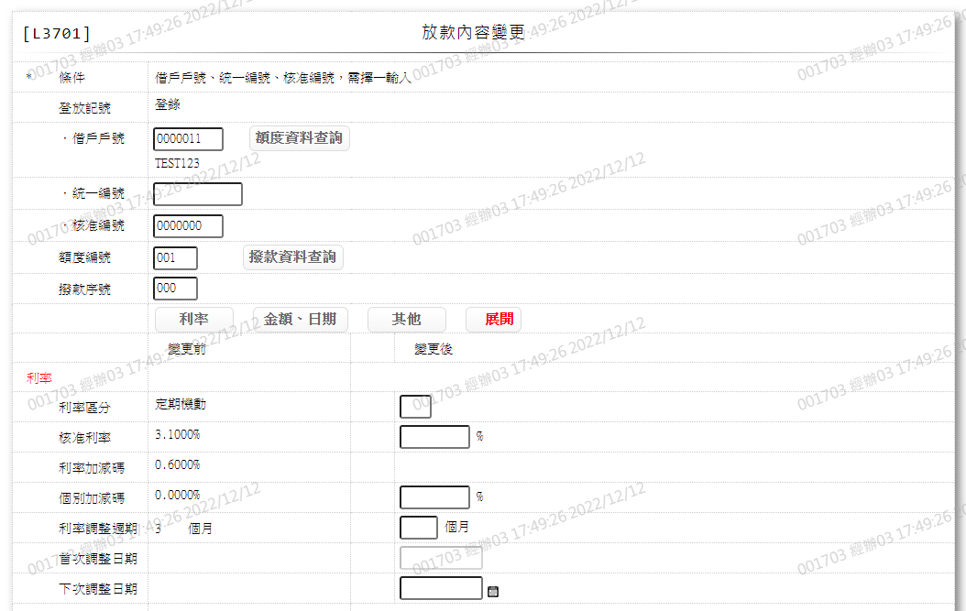 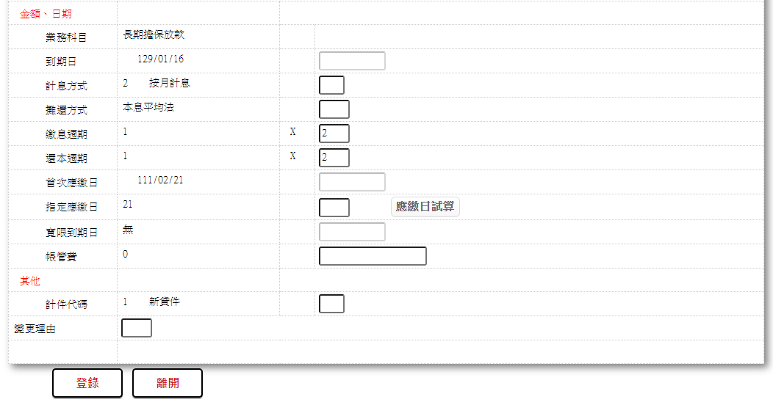

* 輸入畫面按鈕說明-登錄

|  |  |  |
| --- | --- | --- |
| 序號 | 按鈕名稱 | 功能說明 |
| 1 | 登錄 | <<檢查說明>>  1.檢核變更[計件代碼]時需輸入[撥款序號],若無輸入[撥款序號]則顯示錯誤訊息:”E0019,輸入資料錯誤(變更計件代碼相關欄位需輸入撥款序號)”  2.若查無資料筆數,顯示錯誤訊息:”E3084,查無資料可內容變更(戶號 額度編號 撥款序號)”  <<成功處理說明>>  3.產生會計分錄  4.欠繳金額銷帳檔處理  5.業績明細處理  6.維護額度主檔  7.新增交易暫存檔  8.此交易需主管放行 |
| 2 | 離開 | 關閉此畫面 |

* 輸入畫面資料說明-登錄

|  |  |  |  |  |  |  |  |
| --- | --- | --- | --- | --- | --- | --- | --- |
| 序號 | 欄位 | 說明 | | | | | 處理邏輯及注意事項 |
| 資料長度 | 預設值 | 選單內容 | 必填 | R/W |
|  | 登放記號 |  | 登錄 |  |  | R | 1.自動顯示 |
|  | 借戶戶號,統一編號或核准編號擇一輸入 | | | | | | |
|  | 借戶戶號 | 7 |  |  |  | W | 1.限輸入空白或數字,有值時,檢核條件:需檢核是否存在[客戶主檔(CustMain)] |
|  | 額度資料查詢 | 按鈕 |  |  |  |  | 連結至【L2015額度明細資料查詢】供查詢,帶回[戶號]、[戶名] |
|  | 戶名 |  |  |  |  | R | 依據[借戶戶號(CustNo)],對應[客戶主檔(CustMain)]顯示[戶名(CustName)] |
|  | 輸入[借戶戶號]時,檢核是否存在[客戶主檔],若不存在則顯示錯誤訊息:”E0001,查詢資料不存在(客戶資料主檔)” | | | | | | |
|  | 統一編號 | 10 |  |  |  | W | 1.輸入文字,有值時,檢核條件：  (1).身份證格式/A(ID_UNINO,0)  (2).需檢核是否存在[客戶主檔(CustMain)] |
|  | 顧客資料查詢 | 按鈕 |  |  |  |  | 連結至【L1001顧客明細資料查詢】供查詢,帶回[統一編號]、[戶名] |
|  | 戶名 |  |  |  |  | R | 依據[統一編號(CustId)],對應[客戶主檔(CustMain)]顯示[戶名(CustName)] |
|  | 輸入[統一編號]時,檢核是否存在[客戶主檔],若不存在則顯示錯誤訊息:”E0001,查詢資料不存在(客戶資料主檔)” | | | | | | |
|  | 核准編號 | 7 |  |  |  | W | 1.輸入數字,有值時,檢核條件：  (1).不可為0/V(2,0)  (2).需檢核是否存在[額度主檔(FacMain)] |
|  | 核准號碼查詢 | 按鈕 |  |  |  |  | 連結至【L2016核准號碼明細資料查詢】供查詢,帶回[核准編號][戶名] |
|  | 戶名 |  |  |  |  | R | 依據[核准編號(ApplNo)],取得[額度主檔(FacMain)][戶號(CustNo)],對應[客戶主檔(CustMain)],顯示[戶名(CustName)] |
|  | 輸入[核准編號]時,檢核是否存在[額度主檔],若不存在則顯示錯誤訊息:”E0001,查詢資料不存在(額度主檔 核准編號)” | | | | | | |
|  | 額度編號 | 3 |  |  | V | W | 1.限輸入數字,有值時,檢核條件:不可為0/V(2,0)  2.輸入[核准號碼]時,自動帶值,不可修改 |
|  | 撥款資料查詢 | 按鈕 |  |  |  |  | 1.核准編號有值時,不顯示按鈕  2.連結至【L3002撥款明細資料查詢】供查詢,帶回[額度編號].[撥款序號] |
|  | 1.檢核是否存在[額度主檔],若不存在則顯示錯誤訊息:”E0001,查詢資料不存在(額度主檔 借戶戶號 額度編號)”  2.檢核此[額度][商品代碼]是否存在[商品參數檔],若不存在顯示錯誤訊息:”E0001,查詢資料不存在(商品參數檔)”  3.檢核此[額度]是否為待放行資料,若是則顯示錯誤訊息:”E0021,該筆資料待放行中(額度檔 戶號 額度編號) | | | | | | |
|  | 撥款序號 | 3 |  |  |  | W | 1.限輸入空白或數字 |
|  | 1.若未輸入[撥款序號]檢查該額度下是否無放款資料,若無放款資料則顯示錯誤訊息:”無撥款資料”  2.輸入[撥款序號]時,檢核是否存在[放款主檔],若不存在則顯示錯誤訊息:”E0001,查詢資料不存在(放款主檔 戶號 額度編號 撥款序號/預約序號)”  3.輸入[撥款序號]時,檢核此[撥款]是否為待放行資料,若是則顯示錯誤訊息:”E0021,該筆資料待放行中(額度檔 戶號 額度編號 撥款序號)” | | | | | | |
| 利率 | | |  |  |  |  |  |
|  | 變更前-利率區分 |  |  |  |  | R | 1.自動顯示  2.LoanBorMain.RateCode |
|  | 變動記號 |  |  |  |  | R | 1.變更後-與變動前-資料不相同時,自動顯示X |
| 7-1 | 變更後-利率區分 | 1 |  | 下拉選單依據CdCode的DefCode=CdCode. FacmRateCode限[啟用記號(Enable)]=[Y.啟用][選單1] |  | W | 1.催收戶不可變更,不可輸入  2.[撥款序號]不為0時不可輸入  4.限輸入空白或代碼,不為空白時檢核條件:  (1).不可輸入[變更前-利率區分]/V(2)  (2).依選單/V(H) |
|  | 變更前-利率加減碼 |  |  |  |  | R | 1.自動顯示  2.LoanBorMain.RateIncr |
|  | 變動記號 |  |  |  |  | R | 1.變更後-與變動前-資料不相同時,自動顯示X |
| 8-1 | 變更後- 利率加減碼 | 7 |  |  |  | W | 1.催收戶不可變更,不可輸入  2.[撥款序號]不為0時不可輸入  3.限商品[加減碼是否依合約(FacProd.IncrFlag)]為[Y.是]可輸入,其他不可輸入  4.可輸入時,限輸入空白或數字,不為空白時檢核條件:  (1).不可輸入[變更前-利率加減碼]/V(2)  (2).輸入範圍0-99.9999/V(2) |
|  | 變更前-個別加減碼 |  |  |  |  | R | 1.自動顯示  2.LoanBorMain.IndividualIncr |
|  | 變動記號 |  |  |  |  | R | 1.變更後-與變動前-資料不相同時,自動顯示X |
| 9-1 | 變更後-個別加減碼 | 7 |  |  |  | W | 1.催收戶不可變更,不可輸入  2.[撥款序號]不為0時不可輸入  3.限商品[加減碼是否依合約(FacProd.IncrFlag)]為[Y.是]可輸入,其他不可輸入  4.可輸入時,限輸入空白或數字,檢核條件:  (1).不可輸入[變更前-個別加減碼]/V(2)  (2).輸入範圍0-99.9999/V(2) |
|  | 變更前-利率調整週期 |  |  |  |  | R | 1.自動顯示  2.LoanBorMain.RateAdjFreq |
|  | 變動記號 |  |  |  |  | R | 1.變更後-與變動前-資料不相同時,自動顯示X |
| 10-1 | 變更後-利率調整週期 | 2 |  |  |  | W | 1.催收戶不可變更,不可輸入  2.[撥款序號]不為0時不可輸入  3.[利率區分]為[3.定期機動]時,限輸入數字,檢核條件:  (1).不可為空/V(7)  (2).輸入範圍1-99/V(5)  4.[利率區分]不為[3.定期機動]時限輸入空白或數字,不為空白時檢核條件:輸入範圍1-99/V(5) |
|  | 變更前-首次調整日期 |  |  |  |  | R | 1.自動顯示  2.LoanBorMain.FirstAdjRateDate |
|  | 變動記號 |  |  |  |  | R | 1.變更後-與變動前-資料不相同時,自動顯示X |
| 11-1 | 變更後-首次調整日期 | 7 |  | 日期選單 |  | W | 1.催收戶不可變更,不可輸入  2.[撥款序號]不為0時不可輸入  3.限輸入空白或日期,不為空白時檢核條件:  (1).日期格式/A(DATE,0)  (2).輸入範圍為會計日到到期日之間/V(5) |
|  | 變更前-下次調整日期 |  |  |  |  | R | 1.自動顯示  2.LoanBorMain.NextAdjRateDate |
|  | 變動記號 |  |  |  |  | R | 1.變更後-與變動前-資料不相同時,自動顯示X |
| 12-1 | 變更後-下次調整日期 | 7 |  | 日期選單 |  | W | 1.催收戶不可變更,不可輸入  2.[撥款序號]不為0時不可輸入  3.限輸入空白或日期,不為空白時檢核條件:  (1).日期格式/A(DATE,0)  (2).輸入範圍為首次利率調整日期到到期日之間/V(5) |
| 金額、日期 | | |  |  |  |  |  |
|  | 變更前-業務科目 |  |  |  |  | R | 1.自動顯示  2.FacMain.AcctCode |
|  | 變動記號 |  |  |  |  | R | 1.變更後-與變動前-資料不相同時,自動顯示X |
| 13-1 | 變更後-業務科目 |  |  |  |  | R | 1.目前不可變更 |
|  | 變更前-到期日 |  |  |  |  | R | 1.自動顯示  2.LoanBorMain.MaturityDate |
|  | 變動記號 |  |  |  |  | R | 1.變更後-與變動前-資料不相同時,自動顯示X |
| 14-1 | 變更後-到期日 | 7 |  | 日期選單 |  | W | 1.[撥款序號]為0時不可輸入  2.限輸入空白或日期  3.檢核條件:日期格式/A(DATE,0)  4.限輸入對應業務科目期限 |
|  | 變更前-計息方式 |  |  |  |  | R | 1.自動顯示  2.LoanBorMain.IntCalcCode |
|  | 變動記號 |  |  |  |  | R | 1.變更後-與變動前-資料不相同時,自動顯示X |
| 15-1 | 變更後-計息方式 | 1 |  | 下拉選單依據CdCode的DefCode=CdCode. ProdIntCalcCode限[啟用記號(Enable)]=[Y.啟用][選單2] |  | W | 1.催收戶不可變更,不可輸入  2.[撥款序號]不為0時不可輸入  3.限輸入空白或代碼,不為空白時檢核條件:  (1).依選單/V(H)  (2).不可輸入[變更前-計息方式]/V(4) |
|  | 變更前-攤還方式 |  |  |  |  | R | 1.自動顯示  2.LoanBorMain.AmortizedCode |
|  | 變動記號 |  |  |  |  | R | 1.變更後-與變動前-資料不相同時,自動顯示X |
| 16-1 | 變更後-攤還方式 | 2 |  | 下拉選單依據CdCode的DefCode=CdCode. FacmAmortizedCode限[啟用記號(Enable)]=[Y.啟用][選單3] |  | W | 1.催收戶不可變更,不可輸入  2.[撥款序號]不為0時不可輸入  3.限輸入空白或代碼,不為空白時檢核條件:  (1).依選單/V(H)  (2).不可輸入[變更前-攤還方式]/V(4)  (3).[業務科目]為[330.長期擔保放款]時不可輸入[1.按月繳息]  (4).[業務科目]為[340.30年房貸]時不可輸入[1.按月繳息] |
|  | 變更前-繳息週期 |  |  |  |  | R | 1.自動顯示  2.LoanBorMain.PayIntFreq |
|  | 變動記號 |  |  |  |  | R | 1.變更後-與變動前-資料不相同時,自動顯示X |
| 17-1 | 變更後-繳息週期 | 2 |  |  |  | W | 1.催收戶不可變更,不可輸入  2.[撥款序號]不為0時不可輸入  3.[攤還方式]為[2.到期取息]時,是到期還本繳息,因此沒有繳息週期,故不可輸入  4.可輸入時,限輸入空白或數字,不為空白時檢核條件:  (1).不可輸入[變更前-繳息週期]/V(4)  (2).輸入範圍1-99/V(5) |
|  | 變更前-還本週期 |  |  |  |  | R | 1.自動顯示  2.LoanBorMain.RepayFreq |
|  | 變動記號 |  |  |  |  | R | 1.變更後-與變動前-資料不相同時,自動顯示X |
| 18-1 | 變更後-還本週期 | 2 |  |  |  | W | 1.催收戶不可變更,不可輸入  2.[撥款序號]不為0時不可輸入  3.[攤還方式]為[1.按月繳息].[2.到期取息]時,沒有[還本週期],故不可輸入  4.[攤還方式]為[3.本息平均]時,[還本週期]需等於[繳息週期],預設值為[繳息週期]不可修改  5.[週期基準]不為[1.日]時,[還本週期]需等於[繳息週期],預設值為[繳息週期]不可修改  6.可輸入時,限輸入空白或數字,不為空白時檢核條件:輸入範圍1-99/V(5) |
|  | 變更前-首次應繳日 |  |  |  |  | R | 1.自動顯示  2.LoanBorMain.FirstDueDate |
|  | 變動記號 |  |  |  |  | R | 1.變更後與變動前資料不相同時,自動顯示X |
| 19-1 | 變更後-首次應繳日 | 7 |  | 日期選單 |  | W | 1.未繳期款才可變更,否則隱藏不可輸入  2.[撥款序號]不為0時不可輸入  3.[攤還方式]為[2.到期取息]時不可輸入  4.可輸入時,限輸入空白或日期,不為空白時檢核條件:  (1).日期格式/A(DATE,0)  (2).不可大於到期日/V(5)  (3).不可輸入[變更前-首次應繳日]/V(2) |
|  | 變更前-指定應繳日 |  |  |  |  | R | 1.自動顯示  2.LoanBorMain.SpecificDd |
|  | 變動記號 |  |  |  |  | R | 1.變更後與變動前資料不相同時,自動顯示X |
| 20-1 | 變更後-指定應繳日 | 2 |  |  |  | W | 1.未繳期款才可變更,否則隱藏不可輸入  2.[撥款序號]不為0時不可輸入  3.其他限輸入空白或數字,不為空白時,檢核條件:  (1).不可輸入[變更前-指定應繳日]/V(2)  (2).輸入範圍1-31/V(5) |
|  | 應繳日試算 | 按鈕 |  |  |  |  | 連結至【L3923應繳日試算】供查詢 |
|  | 變更前-寬限到期日 |  |  |  |  | R | 1.自動顯示  2.LoanBorMain.GraceDate |
|  | 變動記號 |  |  |  |  | R | 1.變更後與變動前資料不相同時,自動顯示X |
| 21-1 | 變更後-寬限到期日 | 7 |  | 日期選單 |  | W | 1.未繳期款才可變更,否則隱藏不可輸入  2.[撥款序號]不為0時不可輸入  3.[攤還方式]為[3.本息平均]或[4.本金平均]時，才可輸入  4.可輸入時,限輸入空白或日期,不為空白時檢核條件:  (1).日期格式/A(DATE,0)  (2).不可輸入[變更前-寬限到期日]/V(2)  (3).不可輸入[到期日]/V(2)  (4).不可輸入[首次應繳日]/V(2)  (5).輸入範圍首次應繳日與到期日之間/V(5) |
|  | 變更前-帳管費 |  |  |  |  | R | 1.自動顯示  2.LoanBorMain.AcctFee |
|  | 變動記號 |  |  |  |  | R | 1.變更後-與變動前-資料不相同時,自動顯示X |
| 22-1 | 變更後-帳管費 | 17 |  |  |  | W | 1.未繳期款才可變更,否則隱藏不可輸入  2.[撥款序號]不為0時不可輸入  3.可輸入時,限輸入空白或數字,不為空白時,檢核條件:  (1).須為數字且範圍為0- 99999999999999.99/V(5)  (2).不可輸入[變更前-帳管費]/V(2) |
| 其他 | | |  |  |  |  |  |
|  | 變更前-計件代碼 |  |  |  |  | R | 1.自動顯示  2.LoanBorMain.PieceCode |
|  | 變動記號 |  |  |  |  | R | 1.變更後-與變動前-資料不相同時,自動顯示X |
| 23-1 | 變更後-計件代碼 | 2 |  | 下拉選單依據CdCode的DefCode=CdCode. PieceCode限[啟用記號(Enable)]=[Y.啟用][選單4] |  | W | 1.限輸入空白或代號,不為空白時檢核條件: 依選單/V(H) |
|  | 需檢查至少修改一個項目,否則顯示錯誤訊息:”內容變更，必須至少變更一個項目” | | | | | | |
|  | 變更前-催收備註 |  |  |  |  | R | 1.戶況為催收戶時顯示  2.自動顯示 |
|  | 變動記號 |  |  |  |  | R | 1.戶況為催收戶時顯示  2.變更後-與變動前-資料不相同時,自動顯示X |
| 24-1 | 變更後-催收備註 | 60 |  |  |  | W | 1.戶況為催收戶時顯示  2.[戶況(LoanBorMain.Status)]為[3.催收戶]才可輸入  3.可輸入時,限輸入文數字 |
|  | 變更前-催收備註日期 |  |  |  |  | R | 1.戶況為催收戶時顯示  2.自動顯示 |
|  | 變動記號 |  |  |  |  | R | 1.戶況為催收戶時顯示  2.變更後-與變動前-資料不相同時,自動顯示X |
| 25-1 | 變更後-催收備註日期 | 7 |  |  |  | W | 1.戶況為催收戶時顯示  2.[戶況(LoanBorMain.Status)]為[3.催收戶]才可輸入  3.可輸入時,限輸入空白或日期,不為空白時檢核條件:日期格式/A(DATE,0) |
|  | 變更理由 | 2 |  | 下拉選單依據CdCode的DefCode=CdCode. Reason限[啟用記號(Enable)]=[Y.啟用][選單5] |  | W | 限輸入空白或代碼,不為空白時檢核條件：依選單/V(H) |
|  | 變更理由說明 |  |  |  |  | R | 依據[變更理由],對應CdCode的DefCode=CdCode.Reason顯示[變更理由說明] |
|  | 變更理由內容 | 100 |  |  |  | W | [變更理由]為[99.其他]時,限輸入文數字,檢核條件:不可為空白/V(7) |
| 展開 | |  |  |  |  |  | 輸入完全部資料後才可展開 |

B.UI畫面-放行

輸入畫面：

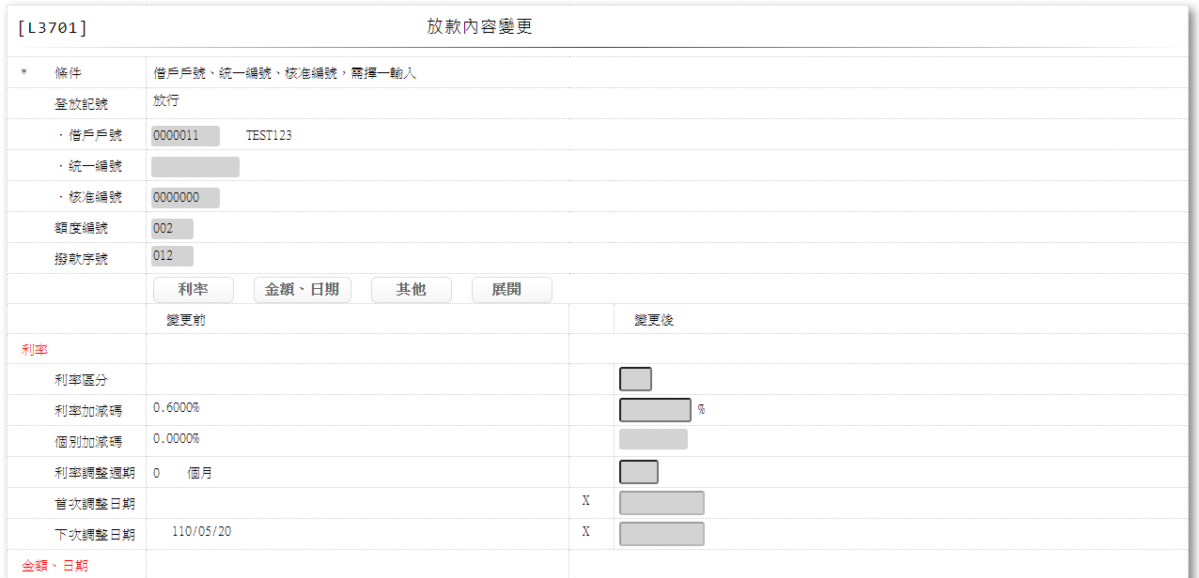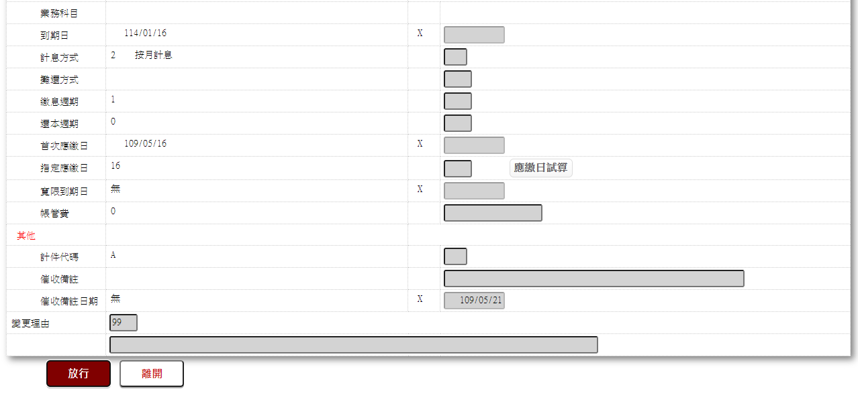

* 輸入畫面按鈕說明-放行

|  |  |  |
| --- | --- | --- |
| 序號 | 按鈕名稱 | 功能說明 |
| 1 | 放行 | <<檢查說明>>  1.檢核此筆資料是否存在[交易暫存檔],若不存在則顯示錯誤訊息:”E0001,查詢資料不存在(交易暫存檔 分行別 交易員代號 交易序號)”  <<成功處理說明>>  2.產生會計分錄  3.欠繳金額銷帳檔處理  4.業績明細處理  5.新增交易暫存檔  6.更新額度主檔 |
| 2 | 離開 | 關閉此畫面 |

* 輸入畫面資料說明-放行

|  |  |  |  |  |  |  |  |
| --- | --- | --- | --- | --- | --- | --- | --- |
| 序號 | 欄位 | 說明 | | | | | 處理邏輯及注意事項 |
| 資料長度 | 預設值 | 選單內容 | 必填 | R/W |
|  | 登放記號 |  | 登錄 |  |  | R | 1.自動顯示 |
|  | 借戶戶號 |  |  |  |  | R | 1.自動顯示原值 |
|  | 戶名 |  |  |  |  | R | 1.自動顯示原值 |
|  | 統一編號 |  |  |  |  | R | 1.自動顯示原值 |
|  | 戶名 |  |  |  |  | R | 1.自動顯示原值 |
|  | 核准編號 |  |  |  |  | R | 1.自動顯示原值 |
|  | 戶名 |  |  |  |  | R | 1.自動顯示原值 |
|  | 額度編號 |  |  |  |  | R | 1.自動顯示原值 |
|  | 撥款序號 |  |  |  |  | R | 1.自動顯示原值 |
|  | 變更前-利率區分 |  |  |  |  | R | 1.自動顯示原值 |
|  | 變動記號 |  |  |  |  | R | 1.自動顯示原值 |
| 7-1 | 變更後-利率區分 |  |  |  |  | R | 1.自動顯示原值 |
|  | 變更前-利率加減碼 |  |  |  |  | R | 1.自動顯示原值 |
|  | 變動記號 |  |  |  |  | R | 1.自動顯示原值 |
| 8-1 | 變更後- 利率加減碼 |  |  |  |  | R | 1.自動顯示原值 |
|  | 變更前-個別加減碼 |  |  |  |  | R | 1.自動顯示原值 |
|  | 變動記號 |  |  |  |  | R | 1.自動顯示原值 |
| 9-1 | 變更後-個別加減碼 | 7 |  |  |  | R | 1.自動顯示原值 |
|  | 變更前-利率調整週期 |  |  |  |  | R | 1.自動顯示原值 |
|  | 變動記號 |  |  |  |  | R | 1.自動顯示原值 |
| 10-1 | 變更後-利率調整週期 |  |  |  |  | R | 1.自動顯示原值 |
|  | 變更前-首次調整日期 |  |  |  |  | R | 1.自動顯示原值 |
|  | 變動記號 |  |  |  |  | R | 1.自動顯示原值 |
| 11-1 | 變更後-首次調整日期 |  |  |  |  | R | 1.自動顯示原值 |
|  | 變更前-下次調整日期 |  |  |  |  | R | 1.自動顯示原值 |
|  | 變動記號 |  |  |  |  | R | 1.自動顯示原值 |
| 12-1 | 變更後-下次調整日期 |  |  |  |  | R | 1.自動顯示原值 |
|  | 變更前-業務科目 |  |  |  |  | R | 1.自動顯示原值 |
|  | 變動記號 |  |  |  |  | R | 1.自動顯示原值 |
| 13-1 | 變更後-業務科目 |  |  |  |  | R | 1.自動顯示原值 |
|  | 變更前-到期日 |  |  |  |  | R | 1.自動顯示原值 |
|  | 變動記號 |  |  |  |  | R | 1.自動顯示原值 |
| 14-1 | 變更後-到期日 |  |  |  |  | R | 1.自動顯示原值 |
|  | 變更前-計息方式 |  |  |  |  | R | 1.自動顯示原值 |
|  | 變動記號 |  |  |  |  | R | 1.自動顯示原值 |
| 15-1 | 變更後-計息方式 |  |  |  |  | R | 1.自動顯示原值 |
|  | 變更前-攤還方式 |  |  |  |  | R | 1.自動顯示原值 |
|  | 變動記號 |  |  |  |  | R | 1.自動顯示原值 |
| 16-1 | 變更後-攤還方式 |  |  |  |  | R | 1.自動顯示原值 |
|  | 變更前-繳息週期 |  |  |  |  | R | 1.自動顯示原值 |
|  | 變動記號 |  |  |  |  | R | 1.自動顯示原值 |
| 17-1 | 變更後-繳息週期 |  |  |  |  | R | 1.自動顯示原值 |
|  | 變更前-還本週期 |  |  |  |  | R | 1.自動顯示原值 |
|  | 變動記號 |  |  |  |  | R | 1.自動顯示原值 |
| 18-1 | 變更後-還本週期 |  |  |  |  | R | 1.自動顯示原值 |
|  | 變更前-首次應繳日 |  |  |  |  | R | 1.自動顯示原值 |
|  | 變動記號 |  |  |  |  | R | 1.自動顯示原值 |
| 19-1 | 變更後-首次應繳日 |  |  |  |  | R | 1.自動顯示原值 |
|  | 變更前-指定應繳日 |  |  |  |  | R | 1.自動顯示原值 |
|  | 變動記號 |  |  |  |  | R | 1.自動顯示原值 |
| 20-1 | 變更後-指定應繳日 |  |  |  |  | R | 1.自動顯示原值 |
|  | 變更前-寬限到期日 |  |  |  |  | R | 1.自動顯示原值 |
|  | 變動記號 |  |  |  |  | R | 1.自動顯示原值 |
| 21-1 | 變更後-寬限到期日 |  |  |  |  | W | 1.自動顯示原值 |
|  | 變更前-帳管費 |  |  |  |  | R | 1.自動顯示原值 |
|  | 變動記號 |  |  |  |  | R | 1.自動顯示原值 |
| 22-1 | 變更後-帳管費 |  |  |  |  | R | 1.自動顯示原值 |
|  | 變更前-計件代碼 |  |  |  |  | R | 1.自動顯示原值 |
|  | 變動記號 |  |  |  |  | R | 1.自動顯示原值 |
| 23-1 | 變更後-計件代碼 |  |  |  |  | R | 1.自動顯示原值 |
|  | 變更前-催收備註 |  |  |  |  | R | 1.自動顯示原值 |
|  | 變動記號 |  |  |  |  | R | 1.自動顯示原值 |
| 24-1 | 變更後-催收備註 |  |  |  |  | R | 1.自動顯示原值 |
|  | 變更前-催收備註日期 |  |  |  |  | R | 1.自動顯示原值 |
|  | 變動記號 |  |  |  |  | R | 1.自動顯示原值 |
| 25-1 | 變更後-催收備註日期 |  |  |  |  | R | 1.自動顯示原值 |
|  | 變更理由 |  |  |  |  | R | 1.自動顯示原值 |
|  | 變更理由內容 |  |  |  |  | R | 1.自動顯示原值 |

C.UI畫面-訂正(放行訂正)

輸入畫面：

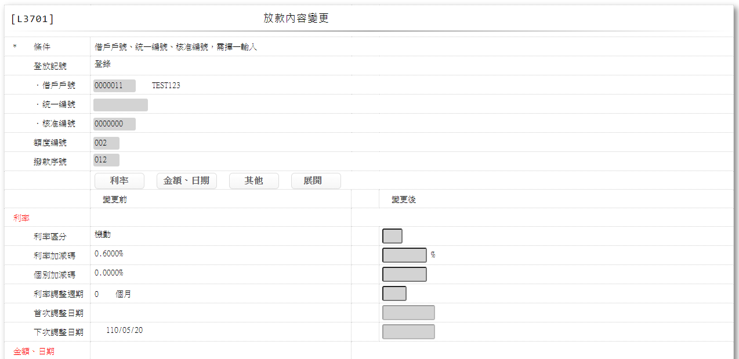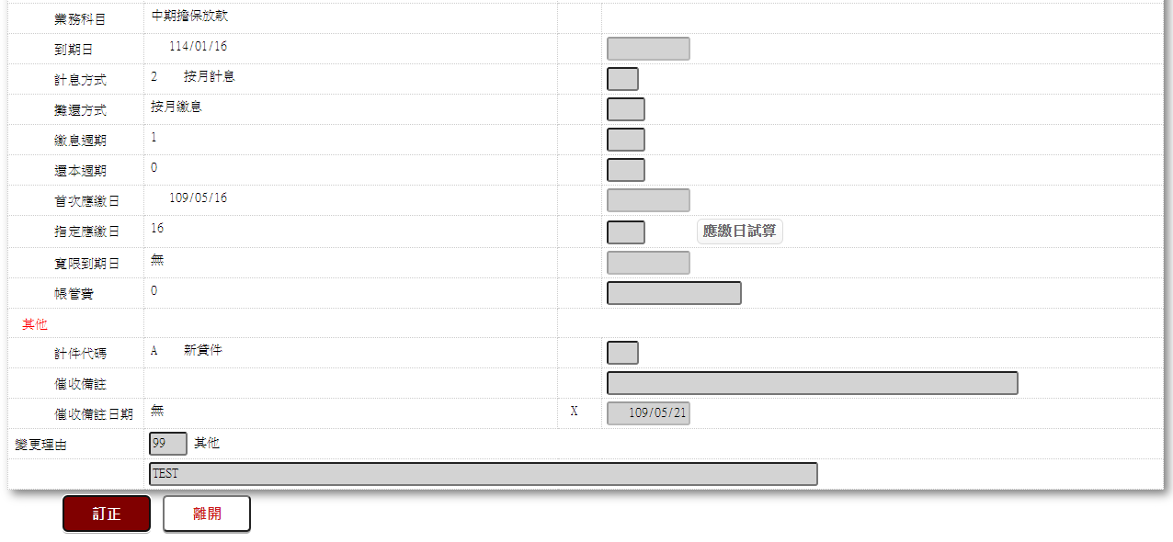

* 輸入畫面按鈕說明-訂正(放行訂正)

|  |  |  |
| --- | --- | --- |
| 序號 | 按鈕名稱 | 功能說明 |
| 1 | 訂正 | <<檢查說明>>  1.檢核此筆資料是否存在[交易暫存檔],若不存在則顯示錯誤訊息:”E0001,查詢資料不存在(交易暫存檔 分行別 交易員代號 交易序號)”  <<成功處理說明>>  2.產生會計分錄  3.欠繳金額銷帳檔處理  4.業績明細處理  5.還原額度檔  6.還原放款主檔  7.還原催收檔  8註記交易內容檔 |
| 2 | 離開 | 關閉此畫面 |

* 輸入畫面資料說明-訂正(放行訂正)

|  |  |  |  |  |  |  |  |
| --- | --- | --- | --- | --- | --- | --- | --- |
| 序號 | 欄位 | 說明 | | | | | 處理邏輯及注意事項 |
| 資料長度 | 預設值 | 選單內容 | 必填 | R/W |
|  | 登放記號 |  | 登錄 |  |  | R | 1.自動顯示原值 |
|  | 借戶戶號 |  |  |  |  | R | 1.自動顯示原值 |
|  | 戶名 |  |  |  |  | R | 1.自動顯示原值 |
|  | 統一編號 |  |  |  |  | R | 1.自動顯示原值 |
|  | 戶名 |  |  |  |  | R | 1.自動顯示原值 |
|  | 核准編號 |  |  |  |  | R | 1.自動顯示原值 |
|  | 戶名 |  |  |  |  | R | 1.自動顯示原值 |
|  | 額度編號 |  |  |  |  | R | 1.自動顯示原值 |
|  | 撥款序號 |  |  |  |  | R | 1.限輸入空白或數字 |
|  | 變更前-利率區分 |  |  |  |  | R | 1.自動顯示原值 |
|  | 變動記號 |  |  |  |  | R | 1.自動顯示原值 |
| 7-1 | 變更後-利率區分 |  |  |  |  | R | 1.自動顯示原值 |
|  | 變更前-利率加減碼 |  |  |  |  | R | 1.自動顯示原值 |
|  | 變動記號 |  |  |  |  | R | 1.自動顯示原值 |
| 8-1 | 變更後- 利率加減碼 |  |  |  |  | R | 1.自動顯示原值 |
|  | 變更前-個別加減碼 |  |  |  |  | R | 1.自動顯示原值 |
|  | 變動記號 |  |  |  |  | R | 1.自動顯示原值 |
| 9-1 | 變更後-個別加減碼 |  |  |  |  | R | 1.自動顯示原值 |
|  | 變更前-利率調整週期 |  |  |  |  | R | 1.自動顯示原值 |
|  | 變動記號 |  |  |  |  | R | 1.自動顯示原值 |
| 10-1 | 變更後-利率調整週期 |  |  |  |  | R | 1.自動顯示原值 |
|  | 變更前-首次調整日期 |  |  |  |  | R | 1.自動顯示原值 |
|  | 變動記號 |  |  |  |  | R | 1.自動顯示原值 |
| 11-1 | 變更後-首次調整日期 |  |  |  |  | W | 1.自動顯示原值 |
|  | 變更前-下次調整日期 |  |  |  |  | R | 1.自動顯示原值 |
|  | 變動記號 |  |  |  |  | R | 1.自動顯示原值 |
| 12-1 | 變更後-下次調整日期 |  |  |  |  | R | 1.自動顯示原值 |
|  | 變更前-業務科目 |  |  |  |  | R | 1.自動顯示原值 |
|  | 變動記號 |  |  |  |  | R | 1.自動顯示原值 |
| 13-1 | 變更後-業務科目 |  |  |  |  | R | 1.自動顯示原值 |
|  | 變更前-到期日 |  |  |  |  | R | 1.自動顯示原值 |
|  | 變動記號 |  |  |  |  | R | 1.自動顯示原值 |
| 14-1 | 變更後-到期日 |  |  |  |  | R | 1.自動顯示原值 |
|  | 變更前-計息方式 |  |  |  |  | R | 1.自動顯示原值 |
|  | 變動記號 |  |  |  |  | R | 1.自動顯示原值 |
| 15-1 | 變更後-計息方式 |  |  |  |  | R | 1.自動顯示原值 |
|  | 變更前-攤還方式 |  |  |  |  | R | 1.自動顯示原值 |
|  | 變動記號 |  |  |  |  | R | 1.自動顯示原值 |
| 16-1 | 變更後-攤還方式 |  |  |  |  | R | 1.自動顯示原值 |
|  | 變更前-繳息週期 |  |  |  |  | R | 1.自動顯示原值 |
|  | 變動記號 |  |  |  |  | R | 1.自動顯示原值 |
| 17-1 | 變更後-繳息週期 |  |  |  |  | R | 1.自動顯示原值 |
|  | 變更前-還本週期 |  |  |  |  | R | 1.自動顯示原值 |
|  | 變動記號 |  |  |  |  | R | 1.自動顯示原值 |
| 18-1 | 變更後-還本週期 |  |  |  |  | R | 1.自動顯示原值 |
|  | 變更前-首次應繳日 |  |  |  |  | R | 1.自動顯示原值 |
|  | 變動記號 |  |  |  |  | R | 1.自動顯示原值 |
| 19-1 | 變更後-首次應繳日 |  |  |  |  | R | 1.自動顯示原值 |
|  | 變更前-指定應繳日 |  |  |  |  | R | 1.自動顯示原值 |
|  | 變動記號 |  |  |  |  | R | 1.自動顯示原值 |
| 20-1 | 變更後-指定應繳日 | 2 |  |  |  | R | 1.自動顯示原值 |
|  | 變更前-寬限到期日 |  |  |  |  | R | 1.自動顯示原值 |
|  | 變動記號 |  |  |  |  | R | 1.自動顯示原值 |
| 21-1 | 變更後-寬限到期日 |  |  |  |  | R | 1.自動顯示原值 |
|  | 變更前-帳管費 |  |  |  |  | R | 1.自動顯示原值 |
|  | 變動記號 |  |  |  |  | R | 1.自動顯示原值 |
| 22-1 | 變更後-帳管費 |  |  |  |  | R | 1.自動顯示原值 |
|  | 變更前-計件代碼 |  |  |  |  | R | 1.自動顯示原值 |
|  | 變動記號 |  |  |  |  | R | 1.自動顯示原值 |
| 23-1 | 變更後-計件代碼 |  |  |  |  | R | 1.自動顯示原值 |
|  | 變更前-催收備註 |  |  |  |  | R | 1.自動顯示原值 |
|  | 變動記號 |  |  |  |  | R | 1.自動顯示原值 |
| 24-1 | 變更後-催收備註 |  |  |  |  | R | 1.自動顯示原值 |
|  | 變更前-催收備註日期 |  |  |  |  | R | 1.自動顯示原值 |
|  | 變動記號 |  |  |  |  | R | 1.自動顯示原值 |
| 25-1 | 變更後-催收備註日期 |  |  |  |  | R | 1.自動顯示原值 |
|  | 變更理由 |  |  |  |  | R | 1.自動顯示原值 |
|  | 變更理由內容 |  |  |  |  | R | 1.自動顯示原值 |

D.UI畫面-修正

輸入畫面：

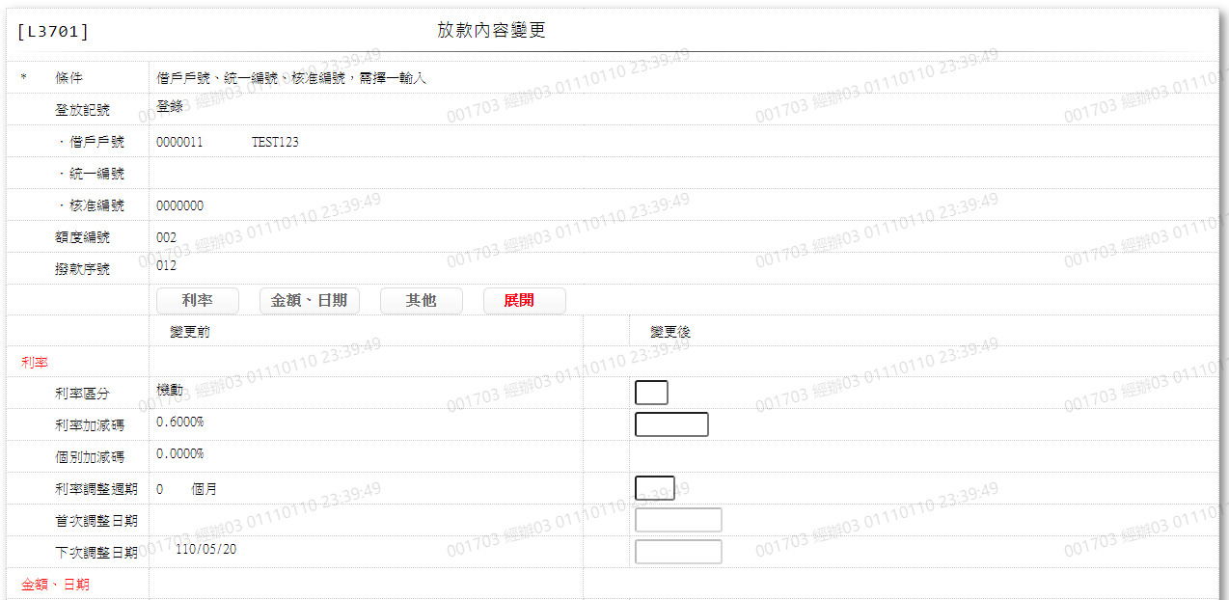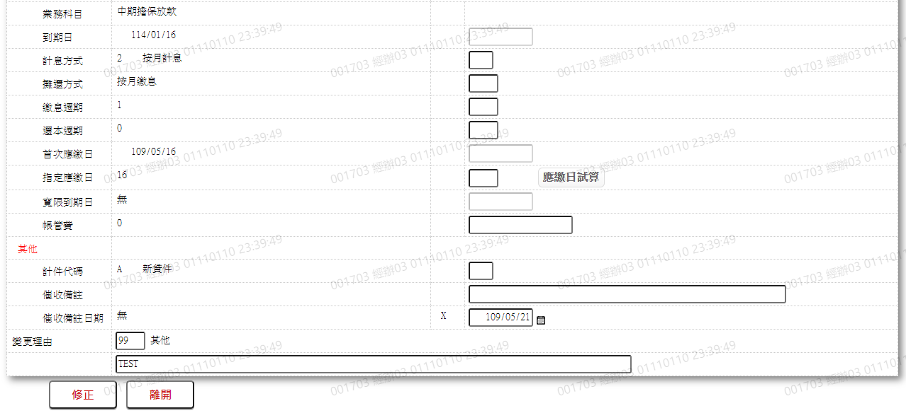

* 輸入畫面按鈕說明-修正

|  |  |  |
| --- | --- | --- |
| 序號 | 按鈕名稱 | 功能說明 |
| 1 | 登錄 | <<檢查說明>>  1. 檢核此筆資料是否存在[交易暫存檔],若不存在則顯示錯誤訊息:”E0001,查詢資料不存在(交易暫存檔 分行別 交易員代號 交易序號)”  2.檢核變更[計件代碼]時需輸入[撥款序號],若無輸入[撥款序號]則顯示錯誤訊息:”E0019,輸入資料錯誤(變更計件代碼需輸入撥款序號)”  3.若查無資料筆數,顯示錯誤訊息:”E3084,查無資料可內容變更(戶號 額度編號 撥款序號)”  <<成功處理說明>>  4.產生會計分錄  5.欠繳金額銷帳檔處理  6.業績明細處理  7.還原額度檔  8.還原放款主檔  9.還原催收檔  10.刪除原交易內容檔  11.維護額度主檔  12.新增交易暫存檔  13.此交易需主管放行 |
| 2 | 離開 | 關閉此畫面 |

* 輸入畫面資料說明-修正

|  |  |  |  |  |  |  |  |
| --- | --- | --- | --- | --- | --- | --- | --- |
| 序號 | 欄位 | 說明 | | | | | 處理邏輯及注意事項 |
| 資料長度 | 預設值 | 選單內容 | 必填 | R/W |
|  | 登放記號 |  | 登錄 |  |  | R | 1.自動顯示 |
|  | 借戶戶號 |  |  |  |  | R | 1.自動顯示原值,不可修改 |
|  | 戶名 |  |  |  |  | R | 1.自動顯示原值,不可修改 |
|  | 統一編號 |  |  |  |  | R | 1.自動顯示原值,不可修改 |
|  | 戶名 |  |  |  |  | R | 1.自動顯示原值,不可修改 |
|  | 核准編號 |  |  |  |  | R | 1.自動顯示原值,不可修改 |
|  | 戶名 |  |  |  |  | R | 1.自動顯示原值,不可修改 |
|  | 額度編號 |  |  |  |  | R | 1.自動顯示原值,不可修改 |
|  | 撥款序號 |  |  |  |  | R | 1.自動顯示原值,不可修改 |
| 利率 | | |  |  |  |  |  |
|  | 變更前-利率區分 |  |  |  |  | R | 1.自動顯示  2.LoanBorMain.RateCode |
|  | 變動記號 |  |  |  |  | R | 1.變更後-與變動前-資料不相同時,自動顯示X |
| 7-1 | 變更後-利率區分 | 1 |  | 下拉選單依據CdCode的DefCode=CdCode. FacmRateCode限[啟用記號(Enable)]=[Y.啟用][選單1] |  | W | 1.催收戶不可變更,不可輸入  2.[撥款序號]不為0時不可輸入  4.限輸入空白或代碼,不為空白時檢核條件:  (1).不可輸入[變更前-利率區分]/V(2)  (2).依選單/V(H) |
|  | 變更前-利率加減碼 |  |  |  |  | R | 1.自動顯示  2.LoanBorMain.RateIncr |
|  | 變動記號 |  |  |  |  | R | 1.變更後-與變動前-資料不相同時,自動顯示X |
| 8-1 | 變更後- 利率加減碼 | 7 |  |  |  | W | 1.催收戶不可變更,不可輸入  2.[撥款序號]不為0時不可輸入  3.限商品[加減碼是否依合約(FacProd.IncrFlag)]為[Y.是]可輸入,其他不可輸入  4.可輸入時,限輸入空白或數字,不為空白時檢核條件:  (1).不可輸入[變更前-利率加減碼]/V(2)  (2).輸入範圍0-99.9999/V(2) |
|  | 變更前-個別加減碼 |  |  |  |  | R | 1.自動顯示  2.LoanBorMain.IndividualIncr |
|  | 變動記號 |  |  |  |  | R | 1.變更後-與變動前-資料不相同時,自動顯示X |
| 9-1 | 變更後-個別加減碼 | 7 |  |  |  | W | 1.催收戶不可變更,不可輸入  2.[撥款序號]不為0時不可輸入  3.限商品[加減碼是否依合約(FacProd.IncrFlag)]為[Y.是]可輸入,其他不可輸入  4.可輸入時,限輸入空白或數字,檢核條件:  (1).不可輸入[變更前-個別加減碼]/V(2)  (2).輸入範圍0-99.9999/V(2) |
|  | 變更前-利率調整週期 |  |  |  |  | R | 1.自動顯示  2.LoanBorMain.RateAdjFreq |
|  | 變動記號 |  |  |  |  | R | 1.變更後-與變動前-資料不相同時,自動顯示X |
| 10-1 | 變更後-利率調整週期 | 2 |  |  |  | W | 1.催收戶不可變更,不可輸入  2.[撥款序號]不為0時不可輸入  3.[利率區分]為[3.定期機動]時,限輸入數字,檢核條件:  (1).不可為空/V(7)  (2).輸入範圍1-99/V(5)  4.[利率區分]不為[3.定期機動]時限輸入空白或數字,不為空白時檢核條件:輸入範圍1-99/V(5) |
|  | 變更前-首次調整日期 |  |  |  |  | R | 1.自動顯示  2.LoanBorMain.FirstAdjRateDate |
|  | 變動記號 |  |  |  |  | R | 1.變更後-與變動前-資料不相同時,自動顯示X |
| 11-1 | 變更後-首次調整日期 | 7 |  | 日期選單 |  | W | 1.催收戶不可變更,不可輸入  2.[撥款序號]不為0時不可輸入  3.限輸入空白或日期,不為空白時檢核條件:  (1).日期格式/A(DATE,0)  (2).輸入範圍為會計日到到期日之間/V(5) |
|  | 變更前-下次調整日期 |  |  |  |  | R | 1.自動顯示  2.LoanBorMain.NextAdjRateDate |
|  | 變動記號 |  |  |  |  | R | 1.變更後-與變動前-資料不相同時,自動顯示X |
| 12-1 | 變更後-下次調整日期 | 7 |  | 日期選單 |  | W | 1.催收戶不可變更,不可輸入  2.[撥款序號]不為0時不可輸入  3.限輸入空白或日期,不為空白時檢核條件:  (1).日期格式/A(DATE,0)  (2).輸入範圍為首次利率調整日期到到期日之間/V(5) |
| 金額、日期 | | |  |  |  |  |  |
|  | 變更前-業務科目 |  |  |  |  | R | 1.自動顯示  2.FacMain.AcctCode |
|  | 變動記號 |  |  |  |  | R | 1.變更後-與變動前-資料不相同時,自動顯示X |
| 13-1 | 變更後-業務科目 |  |  |  |  | R | 1.目前不可變更 |
|  | 變更前-到期日 |  |  |  |  | R | 1.自動顯示  2.LoanBorMain.MaturityDate |
|  | 變動記號 |  |  |  |  | R | 1.變更後-與變動前-資料不相同時,自動顯示X |
| 14-1 | 變更後-到期日 | 7 |  | 日期選單 |  | W | 1.目前不可變更 |
|  | 變更前-計息方式 |  |  |  |  | R | 1.自動顯示  2.LoanBorMain.IntCalcCode |
|  | 變動記號 |  |  |  |  | R | 1.變更後-與變動前-資料不相同時,自動顯示X |
| 15-1 | 變更後-計息方式 | 1 |  | 下拉選單依據CdCode的DefCode=CdCode. ProdIntCalcCode限[啟用記號(Enable)]=[Y.啟用][選單2] |  | W | 1.自動顯示原值  2.催收戶不可變更,不可輸入  3.[撥款序號]不為0時不可輸入  4.限輸入空白或代碼,不為空白時檢核條件:  (1).依選單/V(H)  (2).不可輸入[變更前-計息方式]/V(4) |
|  | 變更前-攤還方式 |  |  |  |  | R | 1.自動顯示  2.LoanBorMain.AmortizedCode |
|  | 變動記號 |  |  |  |  | R | 1.變更後-與變動前-資料不相同時,自動顯示X |
| 16-1 | 變更後-攤還方式 | 2 |  | 下拉選單依據CdCode的DefCode=CdCode. FacmAmortizedCode限[啟用記號(Enable)]=[Y.啟用][選單3] |  | W | 1.自動顯示原值  2.催收戶不可變更,不可輸入  3.[撥款序號]不為0時不可輸入  4.限輸入空白或代碼,不為空白時檢核條件:  (1).依選單/V(H)  (2).不可輸入[變更前-攤還方式]/V(4)  (3).[業務科目]為[330.長期擔保放款]時不可輸入[1.按月繳息]  (4).[業務科目]為[340.30年房貸]時不可輸入[1.按月繳息] |
|  | 變更前-繳息週期 |  |  |  |  | R | 1.自動顯示  2.LoanBorMain.PayIntFreq |
|  | 變動記號 |  |  |  |  | R | 1.變更後-與變動前-資料不相同時,自動顯示X |
| 17-1 | 變更後-繳息週期 | 2 |  |  |  | W | 1.自動顯示原值  2.催收戶不可變更,不可輸入  3.[撥款序號]不為0時不可輸入  4.[攤還方式]為[2.到期取息]時,是到期還本繳息,因此沒有繳息週期,故不可輸入  5.可輸入時,限輸入空白或數字,不為空白時檢核條件:  (1).不可輸入[變更前-繳息週期]/V(4)  (2).輸入範圍1-99/V(5) |
|  | 變更前-還本週期 |  |  |  |  | R | 1.自動顯示  2.LoanBorMain.RepayFreq |
|  | 變動記號 |  |  |  |  | R | 1.變更後-與變動前-資料不相同時,自動顯示X |
| 18-1 | 變更後-還本週期 | 2 |  |  |  | W | 1.自動顯示原值  2.催收戶不可變更,不可輸入  3.[撥款序號]不為0時不可輸入  4.[攤還方式]為[1.按月繳息].[2.到期取息]時,沒有[還本週期],故不可輸入  5.[攤還方式]為[3.本息平均]時,[還本週期]需等於[繳息週期],預設值為[繳息週期]不可修改  6.[週期基準]不為[1.日]時,[還本週期]需等於[繳息週期],預設值為[繳息週期]不可修改  7.可輸入時,限輸入空白或數字,不為空白時檢核條件:輸入範圍1-99/V(5) |
|  | 變更前-首次應繳日 |  |  |  |  | R | 1.自動顯示  2.LoanBorMain.FirstDueDate |
|  | 變動記號 |  |  |  |  | R | 1.變更後與變動前資料不相同時,自動顯示X |
| 19-1 | 變更後-首次應繳日 | 7 |  | 日期選單 |  | W | 1.自動顯示原值  2.未繳期款才可變更,否則隱藏不可輸入  3.[撥款序號]不為0時不可輸入  4.[攤還方式]為[2.到期取息]時不可輸入  5.可輸入時,限輸入空白或日期,不為空白時檢核條件:  (1).日期格式/A(DATE,0)  (2).不可大於到期日/V(5)  (3).不可輸入[變更前-首次應繳日]/V(2) |
|  | 變更前-指定應繳日 |  |  |  |  | R | 1.自動顯示  2.LoanBorMain.SpecificDd |
|  | 變動記號 |  |  |  |  | R | 1.變更後與變動前資料不相同時,自動顯示X |
| 20-1 | 變更後-指定應繳日 | 2 |  |  |  | W | 1.自動顯示原值  2.未繳期款才可變更,否則隱藏不可輸入  3.[撥款序號]不為0時不可輸入  4.其他限輸入空白或數字,不為空白時,檢核條件:  (1).不可輸入[變更前-指定應繳日]/V(2)  (2).輸入範圍1-31/V(5) |
|  | 應繳日試算 | 按鈕 |  |  |  |  | 連結至【L3923應繳日試算】供查詢 |
|  | 變更前-寬限到期日 |  |  |  |  | R | 1.自動顯示  2.LoanBorMain.GraceDate |
|  | 變動記號 |  |  |  |  | R | 1.變更後與變動前資料不相同時,自動顯示X |
| 21-1 | 變更後-寬限到期日 | 7 |  | 日期選單 |  | W | 1.自動顯示原值  2.未繳期款才可變更,否則隱藏不可輸入  3.[撥款序號]不為0時不可輸入  4.[攤還方式]為[3.本息平均]或[4.本金平均]時，才可輸入  5.可輸入時,限輸入空白或日期,不為空白時檢核條件:  (1).日期格式/A(DATE,0)  (2).不可輸入[變更前-寬限到期日]/V(2)  (3).不可輸入[到期日]/V(2)  (4).不可輸入[首次應繳日]/V(2)  (5).輸入範圍首次應繳日與到期日之間/V(5) |
|  | 變更前-帳管費 |  |  |  |  | R | 1.自動顯示  2.LoanBorMain.AcctFee |
|  | 變動記號 |  |  |  |  | R | 1.變更後-與變動前-資料不相同時,自動顯示X |
| 22-1 | 變更後-帳管費 | 17 |  |  |  | W | 1.自動顯示原值  2.未繳期款才可變更,否則隱藏不可輸入  3.[撥款序號]不為0時不可輸入  4.可輸入時,限輸入空白或數字,不為空白時,檢核條件:  (1).須為數字且範圍為0- 99999999999999.99/V(5)  (2).不可輸入[變更前-帳管費]/V(2) |
| 其他 | | |  |  |  |  |  |
|  | 變更前-計件代碼 |  |  |  |  | R | 1.自動顯示  2.LoanBorMain.PieceCode |
|  | 變動記號 |  |  |  |  | R | 1.變更後-與變動前-資料不相同時,自動顯示X |
| 23-1 | 變更後-計件代碼 | 2 |  | 下拉選單依據CdCode的DefCode=CdCode. PieceCode限[啟用記號(Enable)]=[Y.啟用][選單4] |  | W | 1.自動顯示原值  2.限輸入空白或代號,不為空白時檢核條件: 依選單/V(H) |
|  | 需檢查至少修改一個項目,否則顯示錯誤訊息:”內容變更，必須至少變更一個項目” | | | | | | |
|  | 變更前-催收備註 |  |  |  |  | R | 1.戶況為催收戶時顯示  2.自動顯示 |
|  | 變動記號 |  |  |  |  | R | 1.戶況為催收戶時顯示  2.變更後-與變動前-資料不相同時,自動顯示X |
| 24-1 | 變更後-催收備註 | 60 |  |  |  | W | 1.戶況為催收戶時顯示  2.自動顯示原值  3.[戶況(LoanBorMain.Status)]為[3.催收戶]才可輸入  4.可輸入時,限輸入文數字 |
|  | 變更前-催收備註日期 |  |  |  |  | R | 1.戶況為催收戶時顯示  2.自動顯示 |
|  | 變動記號 |  |  |  |  | R | 1.戶況為催收戶時顯示  2.變更後-與變動前-資料不相同時,自動顯示X |
| 25-1 | 變更後-催收備註日期 | 7 |  |  |  | W | 1.戶況為催收戶時顯示  2.自動顯示原值  3.[戶況(LoanBorMain.Status)]為[3.催收戶]才可輸入  4.可輸入時,限輸入空白或日期,不為空白時檢核條件:日期格式/A(DATE,0) |
|  | 變更理由 | 2 |  | 下拉選單依據CdCode的DefCode=CdCode. Reason限[啟用記號(Enable)]=[Y.啟用][選單5] |  | W | 限輸入空白或代碼,不為空白時檢核條件：依選單/V(H) |
|  | 變更理由說明 |  |  |  |  | R | 依據[變更理由],對應CdCode的DefCode=CdCode.Reason顯示[變更理由說明] |
|  | 變更理由內容 | 100 |  |  |  | W | [變更理由]為[99.其他]時,限輸入文數字,檢核條件:不可為空白/V(7) |
| 展開 | |  |  |  |  |  | 輸入完全部資料後才可展開 |

* 選單1/L6064



* 選單2/L6064



* 選單3/L6064



* 選單4/L6064



* 選單5/L6064



### L3100撥款 ***

* 功能說明

|  |  |
| --- | --- |
| 功能名稱 | 撥款 |
| 進入條件 | 此功能供核貸後,且其相關資料(擔保品,保證人及法人財務簽證資料)建妥,經主管核准撥款時輸入用 |
| 基本流程 | 1. 參考「工作流程.撥款作業」流程 2. 維護放款主檔(LoanBorMain) 3. 撥款方式區分為即時(單筆匯款)及預撥(整批匯款) 4. 此交易為2段式交易 |
| 選用流程 | 未提交前可做修正及訂正,已提交主管未放行前可做訂正(不可做修正),主管放行後僅能訂正 |
| 例外流程 | 1.除[撥款方式]、[撥款金額]、[撥款日期(會計日期不同)]外,其他資料在經辦未提交前或已提交主管退回後,可修改資料。  2.修改[撥款方式]、[撥款金額]、[撥款日期(會計日期不同)]，經辦必須訂正(出反向傳票)後重新登錄。 |
| 執行後狀況 | 此交易需經提交、主管放行 |
| 特別需求 | 1. 寫入撥款日期的利率變動檔,寫入依首撥日及階梯式月份推算之利率變動檔 2. 使用共用元件AcDetailCom產生產生會計分錄 3. 使用共用元件LoanDueAmtCom計算每期攤還金額 4. 使用共用元件LoanCom重算新指定基準日期,計算寬限期數,計算下次還本日 5. 使用共用元件AcPaymentCom收付欄(含溢收)出帳 6. 使用共用元件AcPaymentCom撥款匯款檔處理 7. 使用共用元件AcPaymentCom產出匯款單 8. 使用共用元件AcReceivableCom更新未出帳科目銷帳檔 9. 使用共用元件PfDetailCom產生業績明細 10. 使用共用元件AuthLogCom取銀扣帳號授權資料 11. 已提交不可修正,主管退回或主管訂正後可修正 |
| 參考 |  |

|  |  |  |
| --- | --- | --- |
| 序號 | 名稱 | 說明 |
|  | LoanBorMain | 放款主檔 |
|  | LoanBorTx | 放款交易內容檔 |
|  | CdBaseRate | 指標利率檔 |
|  | FacMain | 額度主檔 |
|  | LoanRateChange | 放款利率變動檔 |
|  | TxTemp | 交易暫存 |
|  | AcReceivable | 會計銷帳檔 |
|  | CustMain | 客戶主檔 |
|  | CdCode | 共用代碼檔 |
|  | LoanNotYet | 未齊件管理檔 |

UI畫面-登錄

輸入畫面：

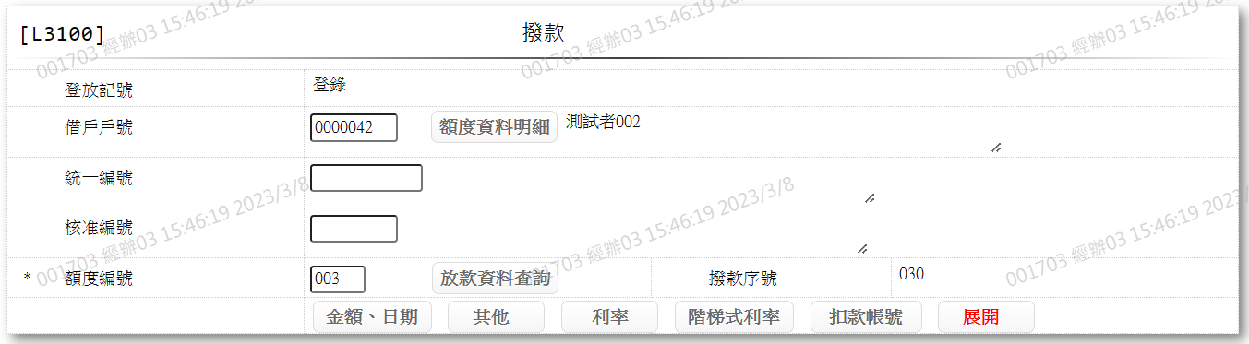

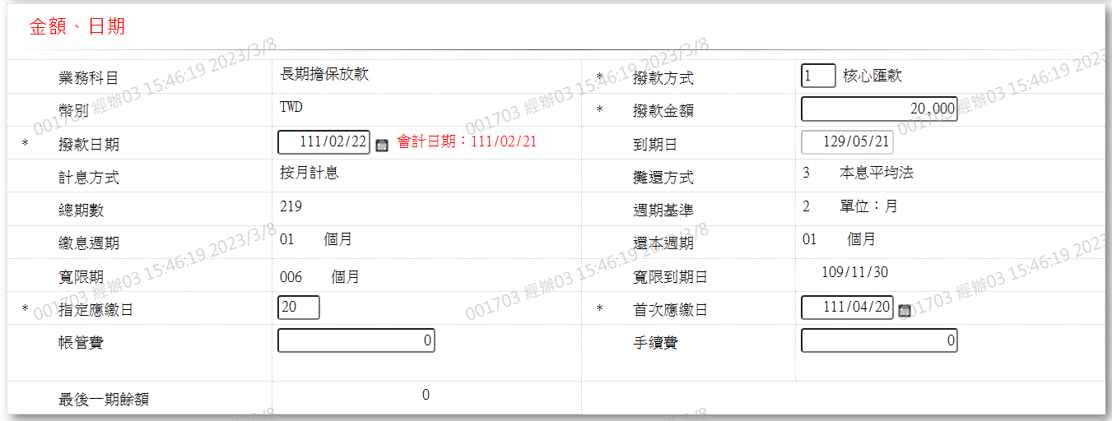 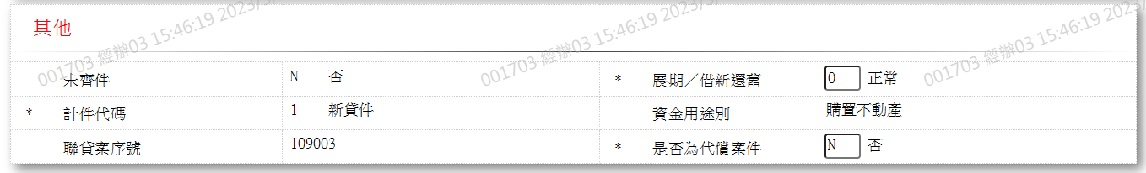 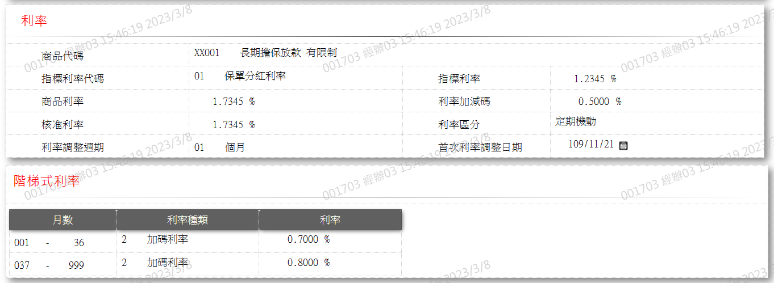 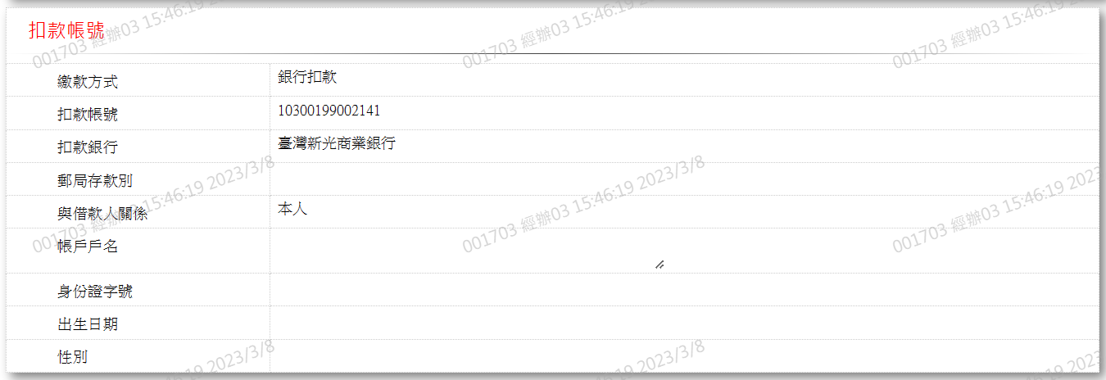 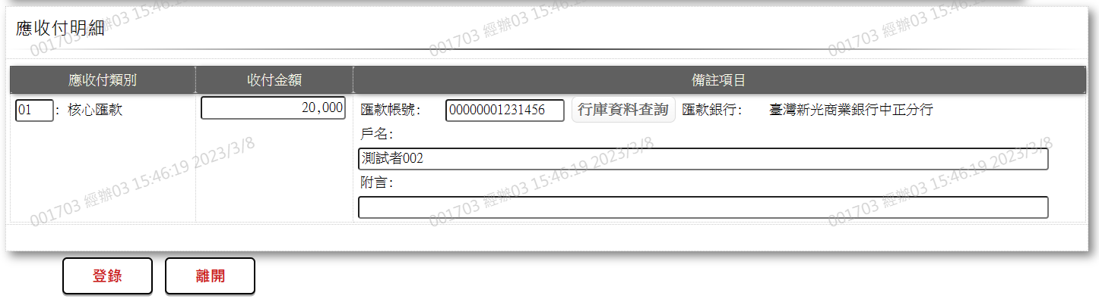

* 輸入畫面按鈕說明-登錄

|  |  |  |
| --- | --- | --- |
| 序號 | 按鈕名稱 | 功能說明 |
| 1 | 登錄 | 登錄放款資料  <<檢查說明>>  1.檢核此筆撥款[商品代號]是否存在[商品參數檔],不存在時顯示錯誤訊息:” E0001,查詢資料不存在(商品參數檔)”  2.檢核此[戶號]+[額度]是否為非待放行狀態,若為待放行狀態則顯示錯誤訊息:” E0021, 該筆資料待放行中(額度檔 戶號 額度編號)”  3.檢查額度,[撥款金額]不可大於[可用額度],若大於則顯示錯誤訊息:”E3051,額度不足撥款金額(可用額度小於撥款金額)”  4.檢核是否超出動支期限(借新還舊(同額度)不檢查),若超出則顯示錯誤訊息:”E3052,已超過動支期限(動支期限)”  5.檢核是否超過循環動用期限,若超過則顯示:”E3053,已超過循環動用期限(循環動用期限)”  6.檢核是否已列印撥款審核資料表,若尚未列印顯示錯誤訊息:” E3083, 撥款審核資料表尚未列印，請先作L9110交易("額度主檔 戶號 額度編號)”  7.檢核非首筆撥款[撥款日期]不可小於[初貸日],若小於則顯示錯誤訊息:”E0019,輸入資料錯誤(撥款日期須>=初貸日)”  8.檢查此額度是否關聯擔保品,若未關聯則顯示錯誤訊息:"E0015,檢查錯誤(此額度未關聯擔保品不可撥款)"  <<成功處理說明>>  9.維護放款主檔  10.維護放款利率變動檔  11.維護放款交易內容檔  12.維護撥款匯款檔  13.帳務處理  14.業績處理  15.印分錄清單  16.此交易需提交 |
| 2 | 離開 | 關閉此畫面 |
| 3 | 提交 | 1.連結提交畫面至主管放行  2.提交後AML檢查 |

* 輸入畫面資料說明-登錄

| 序號 | 欄位 | 說明 | | | | | 處理邏輯及注意事項 | |
| --- | --- | --- | --- | --- | --- | --- | --- | --- |
| 資料長度 | 預設值 | 選單內容 | 必填 | R/W |
| 1. | 登放記號 |  | 登錄 |  |  | R | 系統自動顯示,不必輸入 | |
|  | 借戶戶號,統一編號或核准編號擇一輸入 | | | | | | |
| 2. | 借戶戶號 | 7 |  |  |  | W | 1.限輸入空白或數字,有值時,檢核條件:需檢核是否存在[客戶主檔(CustMain)] |
|  | 額度資料查詢 | 按鈕 |  |  |  |  | 連結至【L2015額度明細資料查詢】供查詢,帶回[戶號]、[戶名] |
|  | 戶名 |  |  |  |  | R | 依據[借戶戶號(CustNo)],對應[客戶主檔(CustMain)]顯示[戶名(CustName)] |
|  | 輸入[借戶戶號]時,檢核是否存在[客戶主檔],若不存在則顯示錯誤訊息:”E0001,查詢資料不存在(客戶資料主檔)” | | | | | | |
| 3. | 統一編號 | 10 |  |  |  | W | 1.限輸入空白或文數字,檢核條件：  (1).身份證格式/A(ID_UNINO,0)  (2).需檢核是否存在[客戶主檔(CustMain)] |
|  | 顧客資料查詢 | 按鈕 |  |  |  |  | 連結至【L1001顧客明細資料查詢】供查詢,帶回[統一編號]、[戶名] |
|  | 戶名 |  |  |  |  | R | 依據[統一編號(CustId)],對應[客戶主檔(CustMain)]顯示[戶名(CustName)] |
|  | 輸入[統一編號]時,檢核是否存在[客戶主檔],若不存在則顯示錯誤訊息:”E0001,查詢資料不存在(客戶資料主檔)” | | | | | | |
| 4. | 核准編號 | 7 |  |  |  | W | 1.限輸入數字,有值時,檢核條件：  (1).不可為0/V(2,0)  (2).需檢核是否存在[額度主檔(FacMain)] |
|  | 核准號碼查詢 | 按鈕 |  |  |  |  | 連結至【L2016核准號碼明細資料查詢】供查詢,帶回[核准編號][戶名] |
|  | 戶名 |  |  |  |  | R | 依據[核准編號(ApplNo)],取得[額度主檔(FacMain)][戶號(CustNo)],對應[客戶主檔(CustMain)],顯示[戶名(CustName)] |
|  | 輸入[核准號碼]時,檢核是否存在[額度主檔],若不存在則顯示錯誤訊息:"E0001,查詢資料不存在(額度主檔 核准編號)" | | | | | | |
|  | 以上項目需擇一輸入,否則顯示錯誤訊息"需擇一輸入" | | | | | | |
| 5 | 額度號碼 | 3 |  |  | V | W | 1.輸入[核准編號]時自動帶入[額度號碼],不可修改  2.限輸入數字,檢核條件:不可為0/V(2,0)  3.LoanBorMain.FacmNo | |
|  | 放款資料查詢 |  |  |  |  |  | 連結至【L3001放款明細資料查詢】供查詢,帶回[額度號碼] | |
| 輸入完[額度號碼]後檢核此額度可用餘額是否為0,若為0則顯示錯誤訊息:"E2072 該筆額度編號沒有可用額度(額度主檔 借款人戶號 額度編號 核准額度 已動用額度餘額 已預約撥款金額) | | | | | | | | |
| 6 | 撥款序號 |  |  |  |  | R | 1.自動顯示  2.LoanBorMain.BormNo | |
| 頁籤-金額、日期 | | |  |  |  |  |  | |
| 7 | 業務科目 |  |  | 下拉選單依據CdCode的DefCode=CdCode.FacmAcctCode限[啟用記號(Enable)]=[Y.啟用][選單3] |  | R | 1.依核准額度自動顯示不必輸入 | |
| 8 | 撥款方式 | 1 | 1 | 下拉選單依據CdCode的DefCode=CdCode.DrawdownCode限[啟用記號(Enable)]=[Y.啟用][選單4] | V | W | 1.必須輸入代碼,檢核條件：依選單/V(H)  2.LoanBorMain.DrawdownCode | |
| 9 | 幣別 |  |  | 下拉選單依據CdCode的DefCode=CdCode.Currency限[啟用記號(Enable)]=[Y.啟用][選單5] |  | R | 1.依核准額度自動顯示不必輸入  2.LoanBorMain.CurrencyCode | |
| 10 | 撥款金額 | 14.2/14 |  |  | V | W | 1.限輸入數字,檢核條件:  (1).不可為0/V(2,0)  (2).輸入範圍為大於0且不可大於(核准額度-已動用額度餘額-已預約撥款金額)否則顯示錯誤訊息:"可用額度:[可用額度]";動支期限、循環動用期限於登錄後檢查  3.LoanBorMain.DrawdownAmt | |
| [可用額度]計算方式  (1).核准額度限額:核准額度-已動用額度餘額  (2).合併額度控管限額:總額度 - 已動用額度總額 | | | | | | | | |
| 11 | 撥款日期 |  | 會計日期 |  |  | W | 1.檢核條件：  (1).日期格式/A(DATE,0)  2.LoanBorMain.DrawdownDate | |
| 1.[撥款日期]輸入大於會計日時，顯示會計日期 | | | | | | | | |
| 12 | 到期日 |  |  |  |  | R | 1.若是該額度第一筆撥款,[到期日]=[撥款日期]+[貸款期間],否則[到期日]=第一筆撥款[到期日]  2.LoanBorMain.MaturityDate | |
| 13 | 計息方式 |  |  |  |  | R | 1.依核准額度自動顯示  2.LoanBorMain.IntCalcCode | |
| 14 | 攤還方式 |  |  |  |  | R | 1.依核准額度自動顯示  2.LoanBorMain.AmortizedCode | |
| 15 | 總期數 |  |  |  |  | R | 1.[週期基準]為[2.月]時,[撥款日期]到[到期日]之月差除[繳息週期]  2.[週期基準]為[1.日]時,[撥款日期]到[到期日]之日差除[繳息週期]  3.[週期基準]為[3.週]時,[撥款日期]到[到期日]之日差除[繳息週期]除7  4.LoanBorMain.TotalPeriod | |
| 16 | 週期基準 |  |  |  |  | R | 1.依核准額度自動顯示  2.LoanBorMain.FreqBase | |
| 17 | 繳息週期 |  |  |  |  | R | 1.依核准額度自動顯示  2.LoanBorMain.PayIntFreq | |
| 18 | 還本週期 |  |  |  |  | R | 1.依核准額度自動顯示  2.LoanBorMain.RepayFreq | |
| 19 | 寬限期 |  |  |  |  | R | 1.依核准額度自動顯示  2.LoanBorMain.GracePeriod | |
| 20 | 寬限到期日 |  |  |  |  | R | 1.依核准額度自動顯示  2.LoanBorMain.GraceDate | |
| 21 | 指定應繳日 | 2 |  |  | V | W | 1.依已撥款之指定應繳日自動顯示,可修改,首撥者依撥款日自動顯示,可修改  2.[到期取息]者,沒有指定應繳日(顯示空白)  3.[週期基準][2.月]時才需輸入  4.限輸入空白或數字,檢核條件:1~31/V(5,1,31)  5.LoanBorMain.SpecificDd | |
| 22 | 首次應繳日 | 7 |  | 日期選單 | V | W | 1.[指定基準日]是依據[撥款日期]及[指定應繳日]而定.  2.[按月繳息]時,=[指定基準日]+[繳息週期]  3.[到期取息]時,=[到期日]  4.[本息平均法]時,=[指定基準日]+[繳息週期]  5.[本金平均法]時,=[指定基準日]+[繳息週期]  6.首次撥款時,畫面初值為會計日期+1個月,使用者可自行修改;第二次撥款時,畫面初值則根據首次撥款資料所載應繳日,推算距離撥款時最近之次一應繳日期, 使用者可自再修改  7.限輸入空白或日期,檢核條件:  (1).日期格式/A(DATE,0)  (2).首次繳款日必須大於[撥款日期]  (3).[首次繳款日]不可大於[到期日]  8.LoanBorMain.SpecificDate | |
| 繳息週期單位為月時檢查:  1.首次應繳日未滿撥款日期+24天時出現警告訊息"首次應繳日未滿25天"  2.首次應繳日超過撥款日期+繳息週期N+1個月時出現警告訊息"首次應繳日超過N個月" | | | | | | | | |
| 23 | 帳管費 |  |  |  |  | W | 1.額度[案件隸屬單位]為[1.企金單位]時可以修改,其他不可修改,限輸入數字  2.LoanBorMain.AcctFee | |
| 24 | 最後一期餘額 | 14.2/14 |  |  |  | W | 1.[按月繳息]或[到期取息]者不必輸入  2.上線時鎖住,預設0  3.LoanBorMain.FinalBal | |
| 頁籤-其他 | | |  |  |  |  |  | |
| 25 | 客戶別 |  |  | 下拉選單依據CdCode的DefCode=CdCode.CustTypeCode限[啟用記號(Enable)]=[Y.啟用][選單12] |  | R | 1.依核准額度自動顯示不必輸入 | |
| 26 | 未齊件 |  |  |  |  | R | 1.檢查此戶號額度是否存在[未齊件管理檔(LoanNotYet)]若存在則顯示[Y.是],否則顯示[N.否]  2.LoanBorMain.NotYetFlag | |
|  | 未齊件查詢 | 按紐 |  |  |  | R | 1.[未齊件]為[Y.是]時顯示按紐,否則隱藏  2.連結至【L2921未齊件資料查詢】供查詢 | |
| 27 | 展期/借新還舊 | 1 | 0 | 下拉選單依據CdCode的DefCode=CdCode.RenewFlag限[啟用記號(Enable)]=[Y.啟用][選單17] | V | W | 1.必須輸入代碼,檢核條件：依選單/V(H)  2.LoanBorMain.RenewFlag | |
| 28 | 計件代碼 |  |  |  |  | R | 1.依核准額度自動顯示不可修改  2.LoanBorMain.PieceCode | |
| 29 | 資金用途別 |  |  | 下拉選單依據CdCode的DefCode=CdCode.UsageCode限[啟用記號(Enable)]=[Y.啟用][選單14] |  | R | 1.依核准額度自動顯示不必輸入  2.LoanBorMain.UsageCode | |
| 30 | 聯貸案序號 | 3 |  |  |  | W | 1.限輸入空白或數字  2.LoanBorMain.SyndNo | |
| 31 | 是否為代償案件 | 1 |  | Y:是  N:否 | V | W | 1.必須輸入代碼,檢核條件：依選單/V(H) | |
| 頁籤-利率 | | |  |  |  |  |  | |
| 32 | 商品代碼 |  |  |  |  | R | 1.依核准額度自動顯示不必輸入 | |
| 32-1 | 商品名稱 |  |  |  |  | R | 1.依據商品代碼(ProdNo)對應商品參數檔(FacProd),自動顯示商品名稱(ProdName) | |
| 33 | 指標利率代碼 |  |  | 下拉選單依據CdCode的DefCode=CdCode.BaseRate限[啟用記號(Enable)]=[Y.啟用][選單1] |  | R | 1.依核准額度自動顯示不必輸入 | |
| 34 | 指標利率 |  |  |  |  | R | 1.依核准額度自動顯示不必輸入 | |
| 35 | 商品利率 |  |  |  |  | R | 1.依核准額度自動顯示不必輸入 | |
| 36 | 利率加減碼 |  |  |  |  | R | 1.依核准額度自動顯示不必輸入 | |
| 37 | 核准利率 |  |  |  |  | R | 1.自動顯示不必輸入  (1).核准利率 = 指標利率+利率加減碼 | |
| 38 | 利率區分 |  |  | 下拉選單依據CdCode的DefCode=CdCode.FacmRateCode限[啟用記號(Enable)]=[Y.啟用][選單2] |  | R | 1.依核准額度自動顯示不必輸入  2.LoanBorMain.RateCode | |
| 39 | 利率調整週期 |  |  |  |  | R | 1.依核准額度自動顯示  2.LoanBorMain.RateAdjFreq | |
| 40 | 首次利率調整日期 |  |  |  |  | R | 1.[利率區分]不為[3.定期機動]時顯示空白,其他自動顯示  2.首撥時[首次利率調整日期]=[撥款日期]+[首次調整週期]  3.次撥時顯示首撥的[首次利率調整日期]  4.LoanBorMain.FirstAdjRateDate | |
| 頁籤-階梯式利率 | | |  |  |  |  |  | |
| 41 | 月數(起) |  |  |  |  | R | 1.依核准額度自動顯示不必輸入  2.多筆式顯示 | |
| 41-1 | 月數(迄) |  |  |  |  | R | 1.依核准額度自動顯示不必輸入  2.多筆式顯示 | |
| 42 | 利率種類 |  |  | 下拉選單依據CdCode的DefCode=CdCode.RateType限[啟用記號(Enable)]=[Y.啟用][選單17] |  | R | 1.依核准額度自動顯示不必輸入  2.多筆式顯示 | |
| 43 | 利率 |  |  |  |  | R | 1.依核准額度自動顯示不必輸入  2.多筆式顯示 | |
| 頁籤-扣款帳號 | | |  |  |  |  |  | |
| 44 | 繳款方式 |  |  | 下拉選單依據CdCode的DefCode=CdCode.RepayCode限[啟用記號(Enable)]=[Y.啟用][選單9] |  | R | 1.依核准額度自動顯示,不可修改 | |
| 45 | 扣款帳號 |  |  |  |  | R | 1.依核准額度自動顯示,不可修改 | |
| 46 | 扣款銀行 |  |  |  |  | R | 1.依核准額度自動顯示,不可修改 | |
| 47 | 郵局存款別 |  |  | 下拉選單依據CdCode的DefCode=CdCode.PostCode限[啟用記號(Enable)]=[Y.啟用][選單10] |  | R | 1.依核准額度自動顯示,不可修改 | |
| 48 | 與借款人關係 |  |  | 下拉選單依據CdCode的DefCode=CdCode.RelationCode限[啟用記號(Enable)]=[Y.啟用][選單11] |  | R | 1.依核准額度自動顯示,不可修改 | |
| 49 | 帳戶戶名 |  |  |  |  | R | 1.依核准額度自動顯示,不可修改 | |
| 50 | 身分證字號 |  |  |  |  | R | 1.依核准額度自動顯示,不可修改 | |
| 51 | 出生日期 |  |  |  |  | R | 1.依核准額度自動顯示,不可修改 | |
| 52 | 性別 |  |  |  |  | R | 1.依核准額度自動顯示,不可修改 | |
| 應收付明細(多筆) | | |  |  |  |  |  | |
| 53 | 應收付類別 |  |  | 01:整批匯款  02:單筆匯款  04:退款台新  05:退款他行  11:退款新光  91:借新還舊  92:暫收轉帳  93:暫收支票  94:債協轉暫收  95:債協退還款 |  | R | 1.[借新還舊]為[1.展期]或[2.借新還舊]時預設[91.展期/借新還舊],不可修改  2.[借新還舊]為[0.正常]時[撥款方式]為[1.整批匯款]預設[01.整批匯款],不可修改  3.[借新還舊]為[0.正常]時[撥款方式]為[2.單筆匯款]預設[02.單筆匯款],不可修改 | |
| 54 | 收付金額 | 14 |  |  |  | W | 1.[借新還舊]為[Y.是]時,預設[撥款金額],可修改  2.限輸入空白或數字  3.其他時預設[撥款金額]不可修改  4.LoanBorTx.OtherFields | |
| 55 | 匯款帳號 | 14 |  |  | V | W | 1.[應收付類別]為[01.整批匯款]、[02.單筆匯款]時顯示  2.限輸入數字,檢核條件:不可為0/V(2,0)  3.LoanBorMain.RemitAcctNo | |
|  | 行庫資料查詢 | 按鈕 |  |  |  |  | 1.[應收付類別]為[01.整批匯款]、[02.單筆匯款]時顯示  2.連結至【L6071行庫資料查詢】供查詢,帶回[匯款銀行] | |
| 56 | 匯款銀行 |  |  |  |  | R | 1.[應收付類別]為[01.整批匯款]、[02.單筆匯款]時顯示  2.自動顯示由按鈕【L6071行庫資料查詢】帶回[匯款銀行] | |
| 57 | 戶名 | 100 |  |  | V | W | 1.[應收付類別]為[01.整批匯款]、[02.單筆匯款]時顯示  2.依據[戶號(CustNo)]對應[客戶主檔(CustNo)],自動預設[戶名(CustName)],可以修改  3.限輸入空白或文數字,檢核條件:不可為空/V(7)  4.LoanBorMain.CompensateAcct | |
| 58 | 附言 | 100 |  |  |  | W | 1.[應收付類別]為[01.整批匯款]、[02.單筆匯款]時顯示  2.限輸入空白或文數字  3.LoanBorMain.Remark | |
| 59 | 額度號碼 |  |  |  |  | R | 1.[應收付類別]為[91.展期/借新還舊]時顯示  2.需由[未銷帳查詢]帶回值 | |
|  | 未銷帳查詢 | 按鈕 |  |  |  |  | 1.[應收付類別]為[91.展期/借新還舊]時顯示  2.連結至【L6907未銷帳餘額明細查詢】帶回[額度號碼] | |
| 匯款人資料 | | |  |  |  |  | 1.戶名非本人或扣帳戶名時顯示 | |
| 60 | 匯款人身份別 | 1 |  | 下拉選單依據CdCode的DefCode=CdCode.CustType限[啟用記號(Enable)]=[Y.啟用][選單15] | V | W | 1.必須輸入代碼,檢核條件：依選單/V(H)  2.TxAmlLog.MsgRg | |
| 61 | 匯款人身份證/居留證號碼 | 10 |  |  |  | W | 1.限輸入文數字,檢核條件：身份證格式/A(ID_UNINO,0)  2.TxAmlLog.MsgRg | |
| 62 | 匯款人性別 | 1 |  | 下拉選單依據CdCode的DefCode=CdCode.Sex限[啟用記號(Enable)]=[Y.啟用][選單16] |  | W | 1.[身份別]為[法人]時不必輸入,其他必須輸入代碼,檢核條件：依選單/V(H)  2.TxAmlLog.MsgRg | |
| 63 | 匯款人出生日期 | 7 |  | 日期選單 |  | W | 1.[身份別]為[法人]時不必輸入,其他限輸入日期,檢核條件:  (1).日期格式/A(DATE,0)  (2).出生日期不可大於日曆日  2.TxAmlLog.MsgRg | |

UI畫面-訂正

輸入畫面：

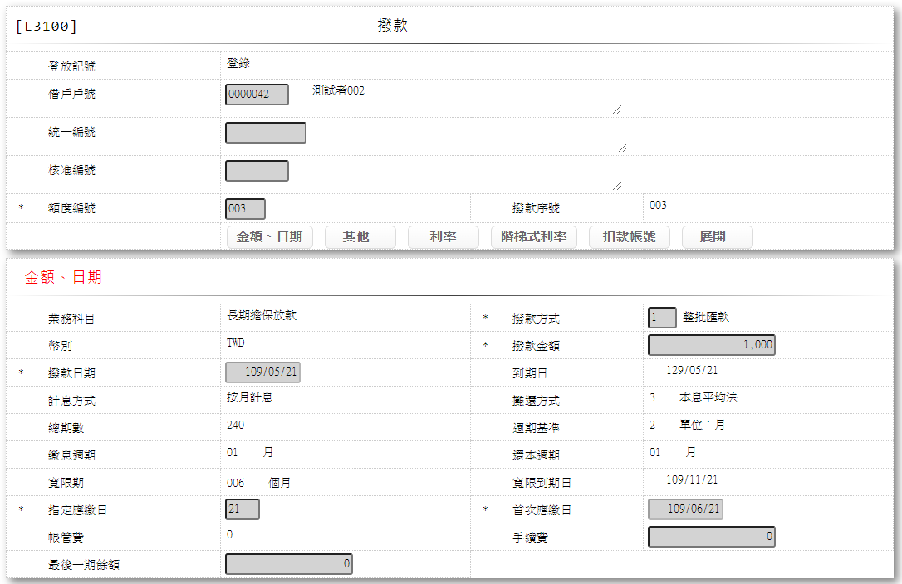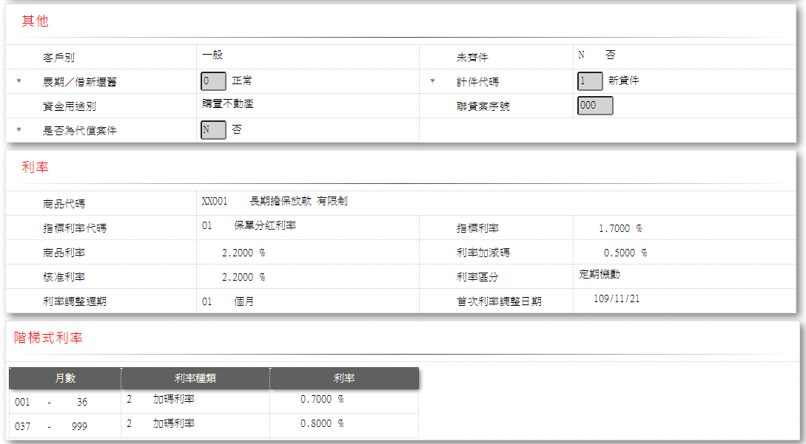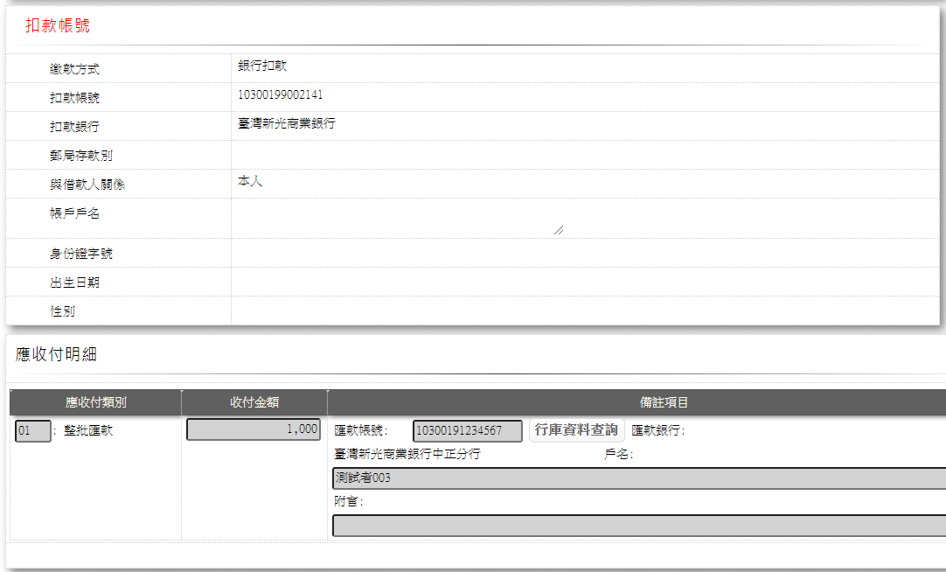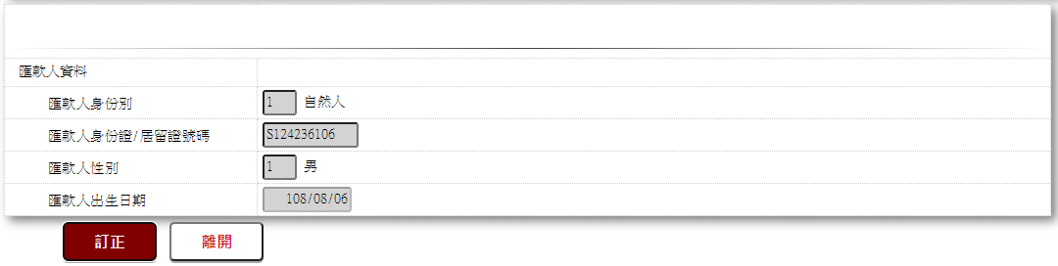

* 輸入畫面按鈕說明-訂正

|  |  |  |
| --- | --- | --- |
| 序號 | 按鈕名稱 | 功能說明 |
| 1 | 訂正 | 訂正時顯示  <<檢查說明>>  1.不可跨日訂正,錯誤訊息”E0010,功能選擇錯誤(不可跨日訂正，原交易日)”  2.檢核此[戶號]+[額度]是否為非待放行狀態,若為待放行狀態則顯示錯誤訊息:” E0021, 該筆資料待放行中(額度檔 戶號 額度編號)”  3.檢核訂正須由最近一筆交易開始訂正,若不是則顯示錯誤訊息:"E3088,放款交易訂正須由最近一筆交易開始訂正(需先訂正，撥款依序)"  <<成功處理說明>>  4.維護放款主檔  5.維護放款利率變動檔  6.維護放款交易內容檔  7.維護撥款匯款檔  8.帳務處理 |
| 2 | 離開 | 關閉此畫面 |

* 輸入畫面資料說明-訂正

| 序號 | 欄位 | 說明 | | | | | 處理邏輯及注意事項 | |
| --- | --- | --- | --- | --- | --- | --- | --- | --- |
| 資料長度 | 預設值 | 選單內容 | 必填 | R/W |
| 1. | 登放記號 |  | 登錄 |  |  | R | 系統自動顯示,不必輸入 | |
| 2. | 借戶戶號 |  |  |  |  | R | 1.自動顯示原值 |
|  | 戶名 |  |  |  |  | R | 1.自動顯示原值 |
| 3. | 統一編號 |  |  |  |  | R | 1.自動顯示原值 |
|  | 戶名 |  |  |  |  | R | 1.自動顯示原值 |
| 4. | 核准編號 |  |  |  |  | R | 1.自動顯示原值 |
|  | 戶名 |  |  |  |  | R | 1.自動顯示原值 |
| 5 | 額度號碼 |  |  |  |  | R | 1.自動顯示原值 | |
| 6 | 撥款序號 |  |  |  |  | R | 1.自動顯示原值 | |
| 頁籤-金額、日期 | | |  |  |  |  |  | |
| 7 | 業務科目 |  |  |  |  | R | 1.自動顯示原值 | |
| 8 | 撥款方式 |  |  |  |  | R | 1.自動顯示原值 | |
| 9 | 幣別 |  |  |  |  | R | 1.自動顯示原值 | |
| 10 | 撥款金額 |  |  |  |  | R | 1.自動顯示原值 | |
| 11 | 撥款日期 |  |  |  |  | R | 1.自動顯示原值 | |
| 12 | 到期日 |  |  |  |  | R | 1.自動顯示原值 | |
| 13 | 計息方式 |  |  |  |  | R | 1.自動顯示原值 | |
| 14 | 攤還方式 |  |  |  |  | R | 1.自動顯示原值 | |
| 15 | 總期數 |  |  |  |  | R | 1.自動顯示原值 | |
| 16 | 週期基準 |  |  |  |  | R | 1.自動顯示原值 | |
| 17 | 繳息週期 |  |  |  |  | R | 1.自動顯示原值 | |
| 18 | 還本週期 |  |  |  |  | R | 1.自動顯示原值 | |
| 19 | 寬限期 |  |  |  |  | R | 1.自動顯示原值 | |
| 20 | 寬限到期日 |  |  |  |  | R | 1.自動顯示原值 | |
| 21 | 指定應繳日 |  |  |  |  | R | 1.自動顯示原值 | |
| 22 | 首次應繳日 |  |  |  |  | R | 1.自動顯示原值 | |
| 23 | 帳管費 |  |  |  |  | R | 1.自動顯示原值 | |
| 24 | 最後一期餘額 |  |  |  |  | R | 1.自動顯示原值 | |
| 頁籤-其他 | | |  |  |  |  |  | |
| 25 | 客戶別 |  |  |  |  | R | 1.自動顯示原值 | |
| 26 | 未齊件 |  |  |  |  | R | 1.自動顯示原值 | |
| 27 | 借新還舊 |  |  |  |  | R | 1.自動顯示原值 | |
| 28 | 計件代碼 |  |  |  |  | R | 1.自動顯示原值 | |
| 29 | 資金用途別 |  |  |  |  | R | 1.自動顯示原值 | |
| 30 | 聯貸案序號 |  |  |  |  | R | 1.自動顯示原值 | |
| 31 | 是否為代償案件 |  |  |  |  | R | 1.自動顯示原值 | |
| 頁籤-利率 | | |  |  |  |  |  | |
| 32 | 商品代碼 |  |  |  |  | R | 1.自動顯示原值 | |
| 32-1 | 商品名稱 |  |  |  |  | R | 1.自動顯示原值 | |
| 33 | 指標利率代碼 |  |  |  |  | R | 1.自動顯示原值 | |
| 34 | 指標利率 |  |  |  |  | R | 1.自動顯示原值 | |
| 35 | 商品利率 |  |  |  |  | R | 1.自動顯示原值 | |
| 36 | 利率加減碼 |  |  |  |  | R | 1.自動顯示原值 | |
| 37 | 核准利率 |  |  |  |  | R | 1.自動顯示原值 | |
| 38 | 利率區分 |  |  |  |  | R | 1.自動顯示原值 | |
| 39 | 利率調整週期 |  |  |  |  | R | 1.自動顯示原值 | |
| 40 | 首次利率調整日期 |  |  |  |  | R | 1.自動顯示原值 | |
| 頁籤-階梯式利率 | | |  |  |  |  |  | |
| 41 | 月數(起) |  |  |  |  | R | 1.自動顯示原值 | |
| 41-1 | 月數(迄) |  |  |  |  | R | 1.自動顯示原值 | |
| 42 | 利率種類 |  |  |  |  | R | 1.自動顯示原值 | |
| 43 | 利率 |  |  |  |  | R | 1.自動顯示原值 | |
| 頁籤-扣款帳號 | | |  |  |  |  |  | |
| 44 | 繳款方式 |  |  |  |  | R | 1.自動顯示原值 | |
| 45 | 扣款帳號 |  |  |  |  | R | 1.自動顯示原值 | |
| 46 | 扣款銀行 |  |  |  |  | R | 1.自動顯示原值 | |
| 47 | 郵局存款別 |  |  |  |  | R | 1.自動顯示原值 | |
| 48 | 與借款人關係 |  |  |  |  | R | 1.自動顯示原值 | |
| 49 | 帳戶戶名 |  |  |  |  | R | 1.自動顯示原值 | |
| 50 | 身分證字號 |  |  |  |  | R | 1.自動顯示原值 | |
| 51 | 出生日期 |  |  |  |  | R | 1.自動顯示原值 | |
| 52 | 性別 |  |  |  |  | R | 1.自動顯示原值 | |
| 應收付明細(多筆) | | |  |  |  |  |  | |
| 53 | 應收付類別 |  |  |  |  | R | 1.自動顯示原值 | |
| 54 | 收付金額 |  |  |  |  | R | 1.自動顯示原值 | |
| 55 | 匯款帳號 |  |  |  |  | R | 1. [應收付類別]為[01.整批匯款]、[02.單筆匯款]時自動顯示原值 | |
| 56 | 匯款銀行 |  |  |  |  | R | 1. [應收付類別]為[01.整批匯款]、[02.單筆匯款]時自動顯示原值 | |
| 57 | 戶名 |  |  |  |  | R | 1. [應收付類別]為[01.整批匯款]、[02.單筆匯款]時自動顯示原值 | |
| 58 | 附言 |  |  |  |  | R | 1. [應收付類別]為[01.整批匯款]、[02.單筆匯款]時自動顯示原值 | |
| 59 | 額度號碼 |  |  |  |  | R | 1.[應收付類別]為[91.展期/借新還舊]時自動顯示原值 | |
| 匯款人資料 | | |  |  |  |  | 1.戶名非本人或扣帳戶名時顯示 | |
| 60 | 匯款人身份別 |  |  |  |  | R | 1.自動顯示原值 | |
| 61 | 匯款人身份證/居留證號碼 |  |  |  |  | R | 1.自動顯示原值 | |
| 62 | 匯款人性別 |  |  |  |  | R | 1.自動顯示原值 | |
| 63 | 匯款人出生日期 |  |  |  |  | R | 1.自動顯示原值 | |

UI畫面-修正

輸入畫面：

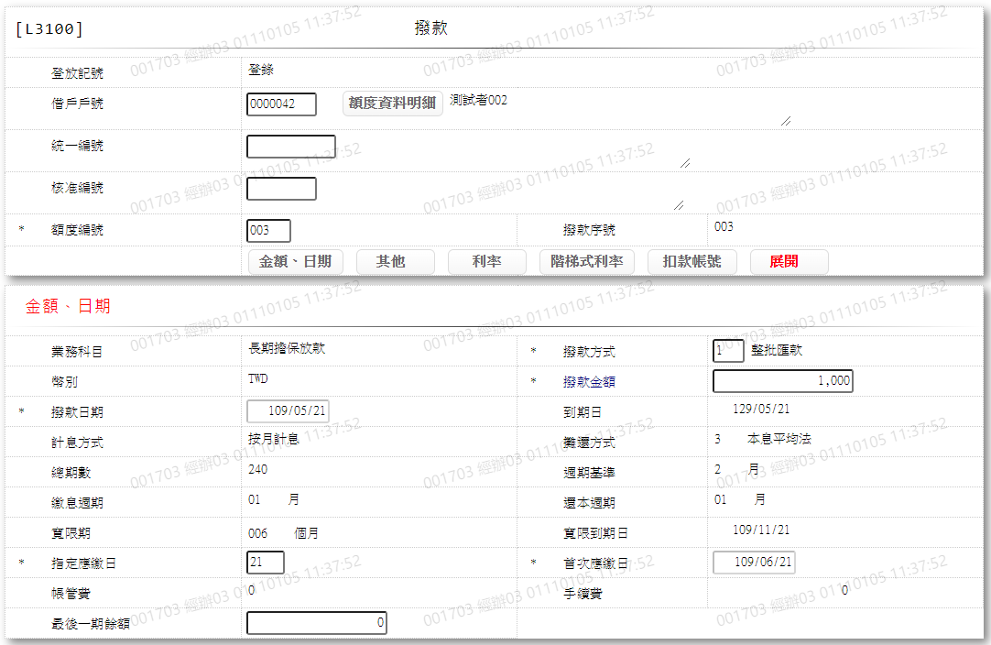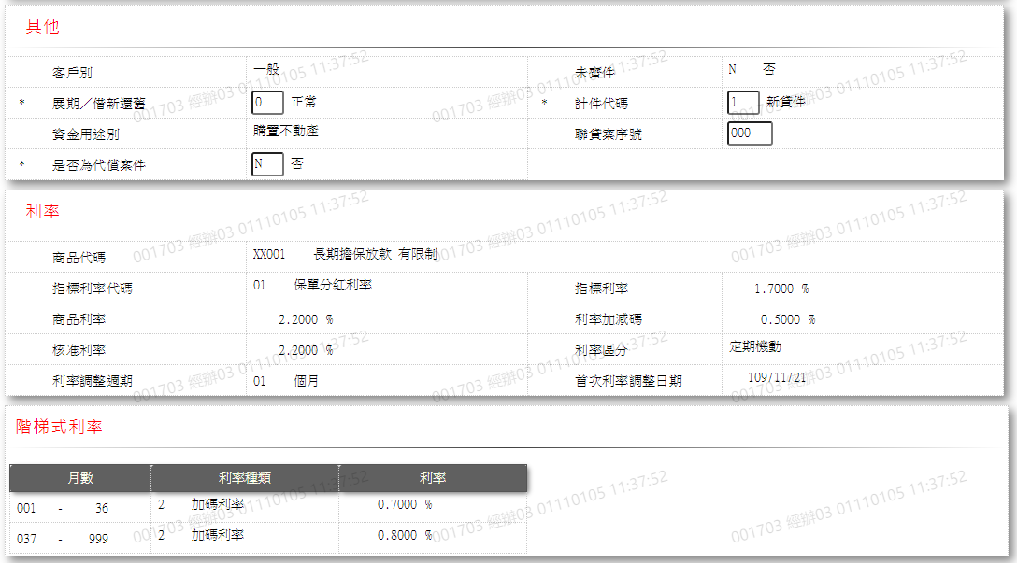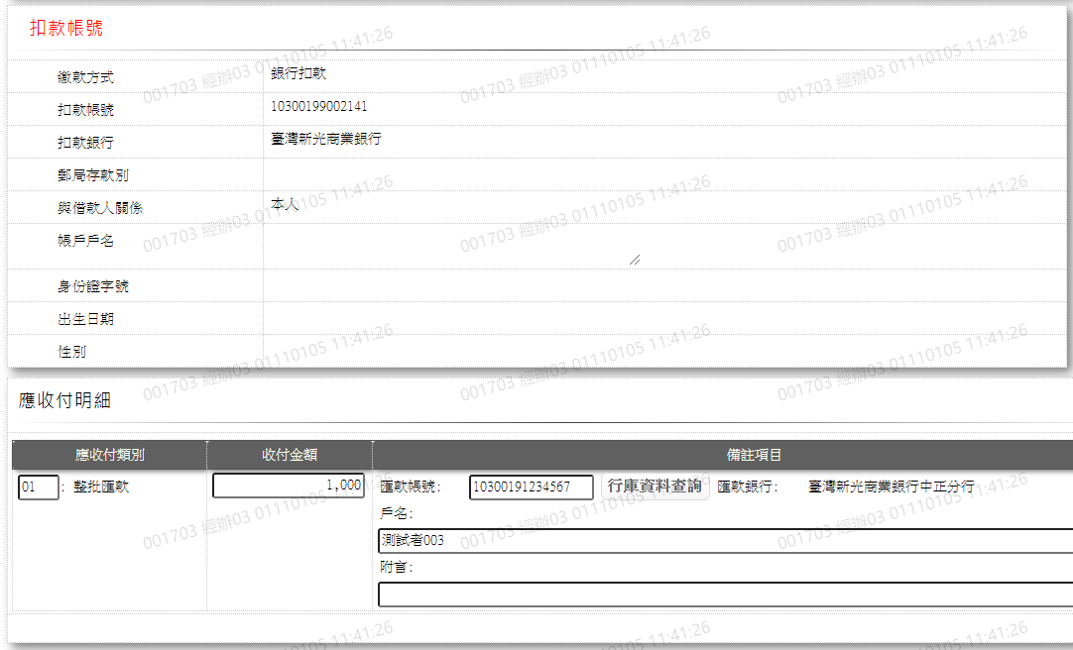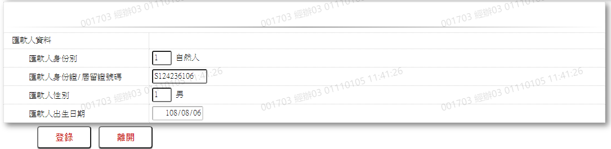

* 輸入畫面按鈕說明-修正

|  |  |  |
| --- | --- | --- |
| 序號 | 按鈕名稱 | 功能說明 |
| 1 | 修正 | 修正放款資料  <<檢查說明>>  1.檢核此筆撥款[商品代號]是否存在[商品參數檔],不存在時顯示錯誤訊息:” E0001,查詢資料不存在(商品參數檔)”  2.檢核此[戶號]+[額度]是否為非待放行狀態,若為待放行狀態則顯示錯誤訊息:” E0021, 該筆資料待放行中(額度檔 戶號 額度編號)”  3.檢查額度,[撥款金額]不可大於[可用額度],若大於則顯示錯誤訊息:”E3051,額度不足撥款金額(可用額度小於撥款金額)”  4.檢核是否超出動支期限(借新還舊(同額度)不檢查),若超出則顯示錯誤訊息:”E3052,已超過動支期限(動支期限)”  5.檢核是否超過循環動用期限,若超過則顯示:”E3053,已超過循環動用期限(循環動用期限)”  6.檢核是否已列印撥款審核資料表,若尚未列印顯示錯誤訊息:” E3083, 撥款審核資料表尚未列印，請先作L9110交易("額度主檔 戶號 額度編號)”  7.檢核非首筆撥款[撥款日期]不可小於[初貸日],若小於則顯示錯誤訊息:”E0019,輸入資料錯誤(撥款日期須>=初貸日)”  <<成功處理說明>>  8.維護放款主檔  9.維護放款利率變動檔  10.維護放款交易內容檔  11.維護撥款匯款檔  12.帳務處理 |
| 2 | 離開 | 關閉此畫面 |

* 輸入畫面資料說明-修正

| 序號 | 欄位 | 說明 | | | | | 處理邏輯及注意事項 | |
| --- | --- | --- | --- | --- | --- | --- | --- | --- |
| 資料長度 | 預設值 | 選單內容 | 必填 | R/W |
| 1. | 登放記號 |  | 登錄 |  |  | R | 系統自動顯示,不必輸入 | |
| 2. | 借戶戶號 |  |  |  |  | R | 1.自動顯示原值 |
|  | 戶名 |  |  |  |  | R | 1.自動顯示原值 |
| 3. | 統一編號 |  |  |  |  | R | 1.自動顯示原值 |
|  | 戶名 |  |  |  |  | R | 1.自動顯示原值 |
| 4. | 核准編號 |  |  |  |  | R | 1.自動顯示原值 |
|  | 戶名 |  |  |  |  | R | 1.自動顯示原值 |
| 5 | 額度號碼 |  |  |  |  | R | 1.自動顯示原值 | |
| 6 | 撥款序號 |  |  |  |  | R | 1.自動顯示  2.LoanBorMain.BormNo | |
| 頁籤-金額、日期 | | |  |  |  |  |  | |
| 7 | 業務科目 |  |  | 下拉選單依據CdCode的DefCode=CdCode.FacmAcctCode限[啟用記號(Enable)]=[Y.啟用][選單3] |  | R | 1.自動顯示原值 | |
| 8 | 撥款方式 | 1 | 1 | 下拉選單依據CdCode的DefCode=CdCode.DrawdownCode限[啟用記號(Enable)]=[Y.啟用][選單4] | V | W | 1.自動顯示原值  2.必須輸入代碼,檢核條件：依選單/V(H)  3.LoanBorMain.DrawdownCode | |
| 9 | 幣別 |  |  | 下拉選單依據CdCode的DefCode=CdCode.Currency限[啟用記號(Enable)]=[Y.啟用][選單5] |  | R | 1.自動顯示原值 | |
| 10 | 撥款金額 | 14.2/14 |  |  | V | W | 1.自動顯示原值  2.限輸入數字,檢核條件:  (1).不可為0/V(2,0)  (2).輸入範圍為大於0且不可大於(核准額度-已動用額度餘額-已預約撥款金額)否則顯示錯誤訊息:"可用額度:[可用額度]";動支期限、循環動用期限於登錄後檢查3.LoanBorMain.DrawdownAmt | |
| [可用額度]計算方式  (1).核准額度限額:核准額度-已動用額度餘額  (2).合併額度控管限額:總額度 - 已動用額度總額 | | | | | | | | |
| 11 | 撥款日期 |  | 會計日期 |  |  | W | 1.自動顯示原值  2.檢核條件：  (1).[撥款方式]為[3.預撥]時檢核[撥款日期]不可小於會計日,其他檢核[撥款日期]不可輸入大於會計日  (2).日期格式/A(DATE,0)  3.LoanBorMain.DrawdownDate | |
| 12 | 到期日 |  |  |  |  | R | 1.若是該額度第一筆撥款,[到期日]=[撥款日期]+[貸款期間],否則[到期日]=第一筆撥款[到期日]  2.LoanBorMain.MaturityDate | |
| 13 | 計息方式 |  |  |  |  | R | 1.自動顯示原值  2.LoanBorMain.IntCalcCode | |
| 14 | 攤還方式 |  |  |  |  | R | 1.自動顯示原值  2.LoanBorMain.AmortizedCode | |
| 15 | 總期數 |  |  |  |  | R | 1.[週期基準]為[2.月]時,[撥款日期]到[到期日]之月差除[繳息週期]  2.[週期基準]為[1.日]時,[撥款日期]到[到期日]之日差除[繳息週期]  3.[週期基準]為[3.週]時,[撥款日期]到[到期日]之日差除[繳息週期]除7  4.LoanBorMain.TotalPeriod | |
| 16 | 週期基準 |  |  |  |  | R | 1.自動顯示原值  2.依核准額度自動顯示  3.LoanBorMain.FreqBase | |
| 17 | 繳息週期 |  |  |  |  | R | 1.自動顯示原值  2.依核准額度自動顯示  3.LoanBorMain.PayIntFreq | |
| 18 | 還本週期 |  |  |  |  | R | 1.自動顯示原值  2.依核准額度自動顯示  3.LoanBorMain.RepayFreq | |
| 19 | 寬限期 |  |  |  |  | R | 1.自動顯示原值  2.依核准額度自動顯示  3.LoanBorMain.GracePeriod | |
| 20 | 寬限到期日 |  |  |  |  | R | 1.自動顯示原值  2.依核准額度自動顯示  3.LoanBorMain.GraceDate | |
| 21 | 指定應繳日 | 2 | 到期日的相當日 |  | V | W | 1.自動顯示原值  2.依已撥款之指定應繳日自動顯示,可修改,首撥者依撥款日自動顯示,可修改  3.[到期取息]者,沒有指定應繳日(顯示空白)  4.[週期基準][2.月]時才需輸入  5.限輸入空白或數字,檢核條件:1~31/V(5,1,31)  6.LoanBorMain.SpecificDd | |
| 22 | 首次應繳日 | 7 |  | 日期選單 | V | W | 1.自動顯示原值  2.[指定基準日]是依據[撥款日期]及[指定應繳日]而定.  3.[按月繳息]時,=[指定基準日]+[繳息週期]  4.[到期取息]時,=[到期日]  5.[本息平均法]時,=[指定基準日]+[繳息週期]  6.[本金平均法]時,=[指定基準日]+[繳息週期]  7.首次撥款時,畫面初值為會計日期+1個月,使用者可自行修改;第二次撥款時,畫面初值則根據首次撥款資料所載應繳日,推算距離撥款時最近之次一應繳日期, 使用者可自再修改  8.限輸入空白或日期,檢核條件:  (1).日期格式/A(DATE,0)  (2).首次繳款日必須大於[撥款日期]  (3).[首次繳款日]不可大於[到期日]  9.LoanBorMain.SpecificDate | |
| 繳息週期單位為月時檢查:  1.首次應繳日未滿撥款日期+24天時出現警告訊息"首次應繳日未滿25天"  2.首次應繳日超過撥款日期+繳息週期N+1個月時出現警告訊息"首次應繳日超過N個月" | | | | | | | | |
| 23 | 帳管費 |  |  |  |  | W | 1.自動顯示原值  2.額度[案件隸屬單位]為[1.企金單位]時可以修改,其他不可修改,限輸入數字  3.LoanBorMain.AcctFee | |
| 24 | 最後一期餘額 | 14.2/14 |  |  |  | W | 1.自動顯示原值  2.[按月繳息]或[到期取息]者不必輸入  3.上線時鎖住,預設0  4.LoanBorMain.FinalBal | |
| 頁籤-其他 | | |  |  |  |  |  | |
| 25 | 客戶別 |  |  | 下拉選單依據CdCode的DefCode=CdCode.CustTypeCode限[啟用記號(Enable)]=[Y.啟用][選單12] |  | R | 1.依核准額度自動顯示不必輸入 | |
| 26 | 未齊件 |  |  |  |  | R | 1.檢查此戶號額度是否存在[未齊件管理檔(LoanNotYet)]若存在則顯示[Y.是],否則顯示[N.否]  2.LoanBorMain.NotYetFlag | |
|  | 未齊件查詢 | 按紐 |  |  |  | R | 1.[未齊件]為[Y.是]時顯示按紐,否則隱藏  2.連結至【L2921未齊件資料查詢】供查詢 | |
| 27 | 借新還舊 | 1 |  | 下拉選單依據CdCode的DefCode=CdCode.RenewFlag限[啟用記號(Enable)]=[Y.啟用][選單17] | V | W | 1.自動顯示原值  2.必須輸入代碼,檢核條件：依選單/V(H)  3.LoanBorMain.RenewFlag | |
| 28 | 計件代碼 |  |  |  |  | R | 1.依核准額度自動顯示不可修改  2.LoanBorMain.PieceCode | |
| 29 | 資金用途別 |  |  | 下拉選單依據CdCode的DefCode=CdCode.UsageCode限[啟用記號(Enable)]=[Y.啟用][選單14] |  | R | 1.依核准額度自動顯示不必輸入  2.LoanBorMain.UsageCode | |
| 30 | 聯貸案序號 | 3 |  |  |  | W | 1.自動顯示原值  2.限輸入空白或數字  3.LoanBorMain.SyndNo | |
| 31 | 是否為代償案件 | 1 |  | Y:是  N:否 | V | W | 1.自動顯示原值  2.必須輸入代碼,檢核條件：依選單/V(H) | |
| 頁籤-利率 | | |  |  |  |  |  | |
| 32 | 商品代碼 |  |  |  |  | R | 1.依核准額度自動顯示不必輸入 | |
| 32-1 | 商品名稱 |  |  |  |  | R | 1.依據商品代碼(ProdNo)對應商品參數檔(FacProd),自動顯示商品名稱(ProdName) | |
| 33 | 指標利率代碼 |  |  | 下拉選單依據CdCode的DefCode=CdCode.BaseRate限[啟用記號(Enable)]=[Y.啟用][選單1] |  | R | 1.依核准額度自動顯示不必輸入 | |
| 34 | 指標利率 |  |  |  |  | R | 1.依核准額度自動顯示不必輸入 | |
| 35 | 商品利率 |  |  |  |  | R | 1.依核准額度自動顯示不必輸入 | |
| 36 | 利率加減碼 |  |  |  |  | R | 1.依核准額度自動顯示不必輸入 | |
| 37 | 核准利率 |  |  |  |  | R | 1.自動顯示不必輸入  (1).核准利率 = 指標利率+利率加減碼 | |
| 38 | 利率區分 |  |  | 下拉選單依據CdCode的DefCode=CdCode.FacmRateCode限[啟用記號(Enable)]=[Y.啟用][選單2] |  | R | 1.依核准額度自動顯示不必輸入  2.LoanBorMain.RateCode | |
| 39 | 利率調整週期 |  |  |  |  | R | 1.依核准額度自動顯示  2.LoanBorMain.RateAdjFreq | |
| 40 | 首次利率調整日期 |  |  |  |  | R | 1.[利率區分]不為[3.定期機動]時顯示空白,其他自動顯示  2.首撥時[首次利率調整日期]=[撥款日期]+[首次調整週期]  3.次撥時顯示首撥的[首次利率調整日期]  4.LoanBorMain.FirstAdjRateDate | |
| 頁籤-階梯式利率 | | |  |  |  |  |  | |
| 41 | 月數(起) |  |  |  |  | R | 1.依核准額度自動顯示不必輸入  2.多筆式顯示 | |
| 41-1 | 月數(迄) |  |  |  |  | R | 1.依核准額度自動顯示不必輸入  2.多筆式顯示 | |
| 42 | 利率種類 |  |  | 下拉選單依據CdCode的DefCode=CdCode.RateType限[啟用記號(Enable)]=[Y.啟用][選單17] |  | R | 1.依核准額度自動顯示不必輸入  2.多筆式顯示 | |
| 43 | 利率 |  |  |  |  | R | 1.依核准額度自動顯示不必輸入  2.多筆式顯示 | |
| 頁籤-扣款帳號 | | |  |  |  |  |  | |
| 44 | 繳款方式 |  |  | 下拉選單依據CdCode的DefCode=CdCode.RepayCode限[啟用記號(Enable)]=[Y.啟用][選單9] |  | R | 1.依核准額度自動顯示,不可修改 | |
| 45 | 扣款帳號 |  |  |  |  | R | 1.依核准額度自動顯示,不可修改 | |
| 46 | 扣款銀行 |  |  |  |  | R | 1.依核准額度自動顯示,不可修改 | |
| 47 | 郵局存款別 |  |  | 下拉選單依據CdCode的DefCode=CdCode.PostCode限[啟用記號(Enable)]=[Y.啟用][選單10] |  | R | 1.依核准額度自動顯示,不可修改 | |
| 48 | 與借款人關係 |  |  | 下拉選單依據CdCode的DefCode=CdCode.RelationCode限[啟用記號(Enable)]=[Y.啟用][選單11] |  | R | 1.依核准額度自動顯示,不可修改 | |
| 49 | 帳戶戶名 |  |  |  |  | R | 1.依核准額度自動顯示,不可修改 | |
| 50 | 身分證字號 |  |  |  |  | R | 1.依核准額度自動顯示,不可修改 | |
| 51 | 出生日期 |  |  |  |  | R | 1.依核准額度自動顯示,不可修改 | |
| 52 | 性別 |  |  |  |  | R | 1.依核准額度自動顯示,不可修改 | |
| 應收付明細(多筆) | | |  |  |  |  |  | |
| 53 | 應收付類別 |  |  | 01:整批匯款  02:單筆匯款  04:退款台新  05:退款他行  11:退款新光  91:借新還舊  92:暫收轉帳  93:暫收支票  94:債協轉暫收  95:債協退還款 |  | R | 1.[借新還舊]為[1.展期]或[2.借新還舊]時預設[91.展期/借新還舊],不可修改  2.[借新還舊]為[0.正常]時[撥款方式]為[1.整批匯款]預設[01.整批匯款],不可修改  3.[借新還舊]為[0.正常]時[撥款方式]為[2.單筆匯款]預設[02.單筆匯款],不可修改 | |
| 54 | 收付金額 | 14 |  |  |  | W | 1.自動顯示原值  2.[借新還舊]為[Y.是]時,預設[撥款金額],可修改  3.限輸入空白或數字  4.其他時預設[撥款金額]不可修改  5.LoanBorTx.OtherFields | |
| 55 | 匯款帳號 | 14 |  |  | V | W | 1.自動顯示原值  2.[應收付類別]為[01.整批匯款]、[02.單筆匯款]時顯示  3.限輸入數字,檢核條件:不可為0/V(2,0)  4.LoanBorMain.RemitAcctNo | |
|  | 行庫資料查詢 | 按鈕 |  |  |  |  | 1.[應收付類別]為[01.整批匯款]、[02.單筆匯款]時顯示  2.連結至【L6071行庫資料查詢】供查詢,帶回[匯款銀行] | |
| 56 | 匯款銀行 |  |  |  |  | R | 1.[應收付類別]為[01.整批匯款]、[02.單筆匯款]時顯示  2.自動顯示由按鈕【L6071行庫資料查詢】帶回[匯款銀行] | |
| 57 | 戶名 | 100 |  |  | V | W | 1.自動顯示原值  2.[應收付類別]為[01.整批匯款]、[02.單筆匯款]時顯示  3.依據[戶號(CustNo)]對應[客戶主檔(CustNo)],自動預設[戶名(CustName)],可以修改  4.限輸入空白或文數字,檢核條件:不可為空/V(7)  5.LoanBorMain.CompensateAcct | |
| 58 | 附言 | 100 |  |  |  | W | 1.自動顯示原值  2.[應收付類別]為[01.整批匯款]、[02.單筆匯款]時顯示  3.限輸入空白或文數字  4.LoanBorMain.Remark | |
| 59 | 額度號碼 |  |  |  |  | R | 1.[應收付類別]為[91.展期/借新還舊]時顯示  2.需由[未銷帳查詢]帶回值 | |
|  | 未銷帳查詢 | 按鈕 |  |  |  |  | 1.[應收付類別]為[91.展期/借新還舊]時顯示  2.連結至【L6907未銷帳餘額明細查詢】帶回[額度號碼] | |
| 匯款人資料 | | |  |  |  |  | 1.戶名非本人或扣帳戶名時顯示 | |
| 60 | 匯款人身份別 | 1 |  | 下拉選單依據CdCode的DefCode=CdCode.CustType限[啟用記號(Enable)]=[Y.啟用][選單15] | V | W | 1.自動顯示原值  2.必須輸入代碼,檢核條件：依選單/V(H)  3.TxAmlLog.MsgRg | |
| 61 | 匯款人身份證/居留證號碼 | 10 |  |  |  | W | 1.自動顯示原值  2.限輸入文數字,檢核條件：身份證格式/A(ID_UNINO,0)  3.TxAmlLog.MsgRg | |
| 62 | 匯款人性別 | 1 |  | 下拉選單依據CdCode的DefCode=CdCode.Sex限[啟用記號(Enable)]=[Y.啟用][選單16] |  | W | 1.自動顯示原值  2.[身份別]為[法人]時不必輸入,其他必須輸入代碼,檢核條件：依選單/V(H)  3.TxAmlLog.MsgRg | |
| 63 | 匯款人出生日期 | 7 |  | 日期選單 |  | W | 1.自動顯示原值  2.[身份別]為[法人]時不必輸入,其他限輸入日期,檢核條件:  (1).日期格式/A(DATE,0)  (2).出生日期不可大於日曆日  3.TxAmlLog.MsgRg | |

UI畫面-主管放行

輸入畫面：

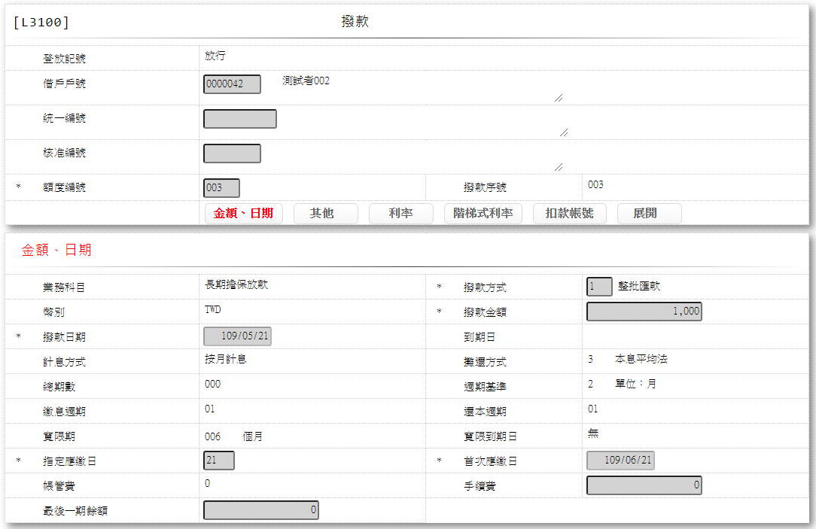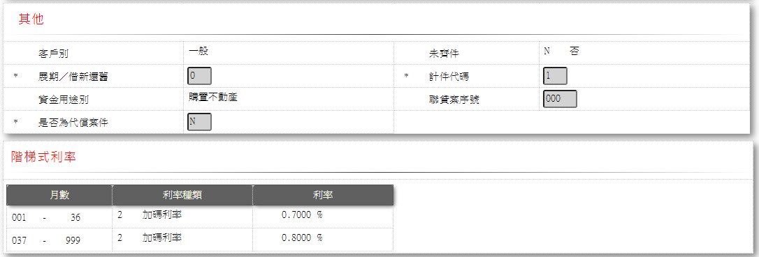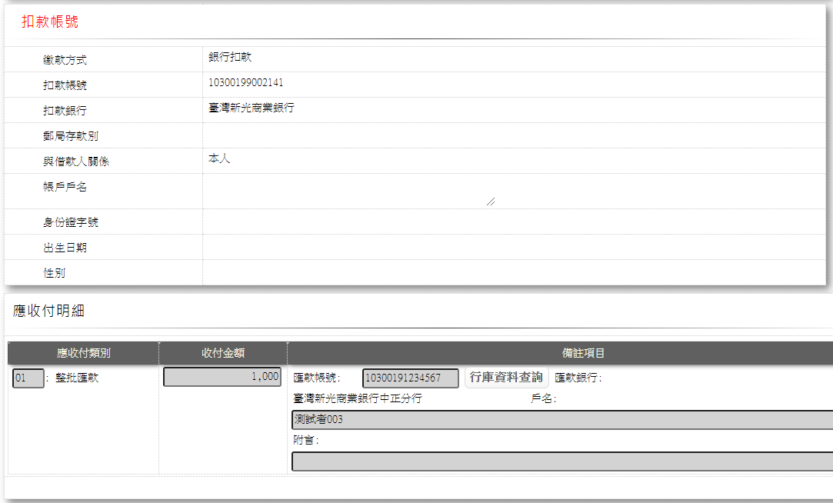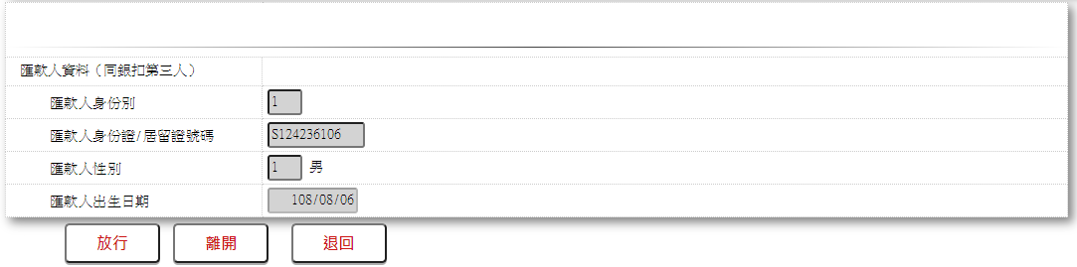

* 輸入畫面按鈕說明-主管放行

|  |  |  |
| --- | --- | --- |
| 序號 | 按鈕名稱 | 功能說明 |
| 1 | 放行 | 主管放行時顯示  <<檢查說明>>  1.檢核此筆撥款[商品代號]是否存在[商品參數檔],不存在時顯示錯誤訊息:” E0001,查詢資料不存在(商品參數檔)”  2.需檢核[戶號]+[額度]是否存在[額度主檔],不存在顯示錯誤訊息:” E0001,查詢資料不存在(額度主檔 戶號 額度編號)”  <<成功處理說明>>  3.維護撥款檔  4.帳管費(首期回收時先收取)  5.維護撥款匯款檔  6.帳務處理  7.若為[匯款方式]為[2.單筆匯款]時產單筆匯款單 |
| 2 | 離開 | 關閉此畫面 |
| 3 | 退回 | 1.輸入退回理由  2.退回至經辦提交 |

* 輸入畫面資料說明-主管放行

| 序號 | 欄位 | 說明 | | | | | 處理邏輯及注意事項 | |
| --- | --- | --- | --- | --- | --- | --- | --- | --- |
| 資料長度 | 預設值 | 選單內容 | 必填 | R/W |
| 1. | 登放記號 |  | 放行 |  |  | R | 系統自動顯示,不必輸入 | |
| 2. | 借戶戶號 |  |  |  |  | R | 1.自動顯示原值 |
|  | 戶名 |  |  |  |  | R | 1.自動顯示原值 |
| 3. | 統一編號 |  |  |  |  | R | 1.自動顯示原值 |
|  | 戶名 |  |  |  |  | R | 1.自動顯示原值 |
| 4. | 核准編號 |  |  |  |  | R | 1.自動顯示原值 |
|  | 戶名 |  |  |  |  | R | 1.自動顯示原值 |
| 5 | 額度號碼 |  |  |  |  | R | 1.自動顯示原值 | |
| 6 | 撥款序號 |  |  |  |  | R | 1.自動顯示原值 | |
| 頁籤-金額、日期 | | |  |  |  |  |  | |
| 7 | 業務科目 |  |  |  |  | R | 1.自動顯示原值 | |
| 8 | 撥款方式 |  |  |  |  | R | 1.自動顯示原值 | |
| 9 | 幣別 |  |  |  |  | R | 1.自動顯示原值 | |
| 10 | 撥款金額 |  |  |  |  | R | 1.自動顯示原值 | |
| 11 | 撥款日期 |  |  |  |  | R | 1.自動顯示原值 | |
| 12 | 到期日 |  |  |  |  | R | 1.自動顯示原值 | |
| 13 | 計息方式 |  |  |  |  | R | 1.自動顯示原值 | |
| 14 | 攤還方式 |  |  |  |  | R | 1.自動顯示原值 | |
| 15 | 總期數 |  |  |  |  | R | 1.自動顯示原值 | |
| 16 | 週期基準 |  |  |  |  | R | 1.自動顯示原值 | |
| 17 | 繳息週期 |  |  |  |  | R | 1.自動顯示原值 | |
| 18 | 還本週期 |  |  |  |  | R | 1.自動顯示原值 | |
| 19 | 寬限期 |  |  |  |  | R | 1.自動顯示原值 | |
| 20 | 寬限到期日 |  |  |  |  | R | 1.自動顯示原值 | |
| 21 | 指定應繳日 |  |  |  |  | R | 1.自動顯示原值 | |
| 22 | 首次應繳日 |  |  |  |  | R | 1.自動顯示原值 | |
| 23 | 帳管費 |  |  |  |  | R | 1.自動顯示原值 | |
| 24 | 最後一期餘額 |  |  |  |  | R | 1.自動顯示原值 | |
| 頁籤-其他 | | |  |  |  |  |  | |
| 25 | 客戶別 |  |  |  |  | R | 1.自動顯示原值 | |
| 26 | 未齊件 |  |  |  |  | R | 1.自動顯示原值 | |
| 27 | 借新還舊 |  |  |  |  | R | 1.自動顯示原值 | |
| 28 | 計件代碼 |  |  |  |  | R | 1.自動顯示原值 | |
| 29 | 資金用途別 |  |  |  |  | R | 1.自動顯示原值 | |
| 30 | 聯貸案序號 |  |  |  |  | R | 1.自動顯示原值 | |
| 31 | 是否為代償案件 |  |  |  |  | R | 1.自動顯示原值 | |
| 頁籤-利率 | | |  |  |  |  |  | |
| 32 | 商品代碼 |  |  |  |  | R | 1.自動顯示原值 | |
| 32-1 | 商品名稱 |  |  |  |  | R | 1.自動顯示原值 | |
| 33 | 指標利率代碼 |  |  |  |  | R | 1.自動顯示原值 | |
| 34 | 指標利率 |  |  |  |  | R | 1.自動顯示原值 | |
| 35 | 商品利率 |  |  |  |  | R | 1.自動顯示原值 | |
| 36 | 利率加減碼 |  |  |  |  | R | 1.自動顯示原值 | |
| 37 | 核准利率 |  |  |  |  | R | 1.自動顯示原值 | |
| 38 | 利率區分 |  |  |  |  | R | 1.自動顯示原值 | |
| 39 | 利率調整週期 |  |  |  |  | R | 1.自動顯示原值 | |
| 40 | 首次利率調整日期 |  |  |  |  | R | 1.自動顯示原值 | |
| 頁籤-階梯式利率 | | |  |  |  |  |  | |
| 41 | 月數(起) |  |  |  |  | R | 1.自動顯示原值 | |
| 41-1 | 月數(迄) |  |  |  |  | R | 1.自動顯示原值 | |
| 42 | 利率種類 |  |  |  |  | R | 1.自動顯示原值 | |
| 43 | 利率 |  |  |  |  | R | 1.自動顯示原值 | |
| 頁籤-扣款帳號 | | |  |  |  |  |  | |
| 44 | 繳款方式 |  |  |  |  | R | 1.自動顯示原值 | |
| 45 | 扣款帳號 |  |  |  |  | R | 1.自動顯示原值 | |
| 46 | 扣款銀行 |  |  |  |  | R | 1.自動顯示原值 | |
| 47 | 郵局存款別 |  |  |  |  | R | 1.自動顯示原值 | |
| 48 | 與借款人關係 |  |  |  |  | R | 1.自動顯示原值 | |
| 49 | 帳戶戶名 |  |  |  |  | R | 1.自動顯示原值 | |
| 50 | 身分證字號 |  |  |  |  | R | 1.自動顯示原值 | |
| 51 | 出生日期 |  |  |  |  | R | 1.自動顯示原值 | |
| 52 | 性別 |  |  |  |  | R | 1.自動顯示原值 | |
| 應收付明細(多筆) | | |  |  |  |  |  | |
| 53 | 應收付類別 |  |  |  |  | R | 1.自動顯示原值 | |
| 54 | 收付金額 |  |  |  |  | R | 1.自動顯示原值 | |
| 55 | 匯款帳號 |  |  |  |  | R | 1. [應收付類別]為[01.整批匯款]、[02.單筆匯款]時自動顯示原值 | |
| 56 | 匯款銀行 |  |  |  |  | R | 1. [應收付類別]為[01.整批匯款]、[02.單筆匯款]時自動顯示原值 | |
| 57 | 戶名 |  |  |  |  | R | 1. [應收付類別]為[01.整批匯款]、[02.單筆匯款]時自動顯示原值 | |
| 58 | 附言 |  |  |  |  | R | 1. [應收付類別]為[01.整批匯款]、[02.單筆匯款]時自動顯示原值 | |
| 59 | 額度號碼 |  |  |  |  | R | 1.[應收付類別]為[91.展期/借新還舊]時自動顯示原值 | |
| 匯款人資料 | | |  |  |  |  | 1.戶名非本人或扣帳戶名時顯示 | |
| 60 | 匯款人身份別 |  |  |  |  | R | 1.自動顯示原值 | |
| 61 | 匯款人身份證/居留證號碼 |  |  |  |  | R | 1.自動顯示原值 | |
| 62 | 匯款人性別 |  |  |  |  | R | 1.自動顯示原值 | |
| 63 | 匯款人出生日期 |  |  |  |  | R | 1.自動顯示原值 | |

選單

* 選單1/L6064

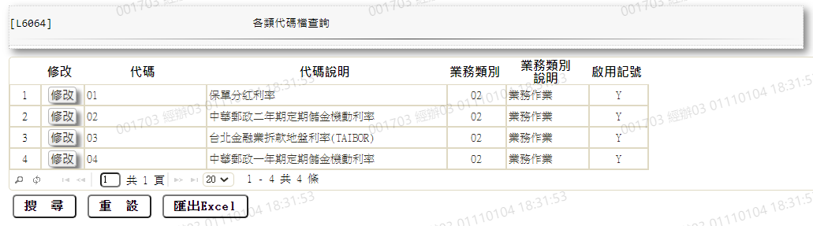

* 選單2/L6064



* 選單3/L6064



* 選單4/L6064

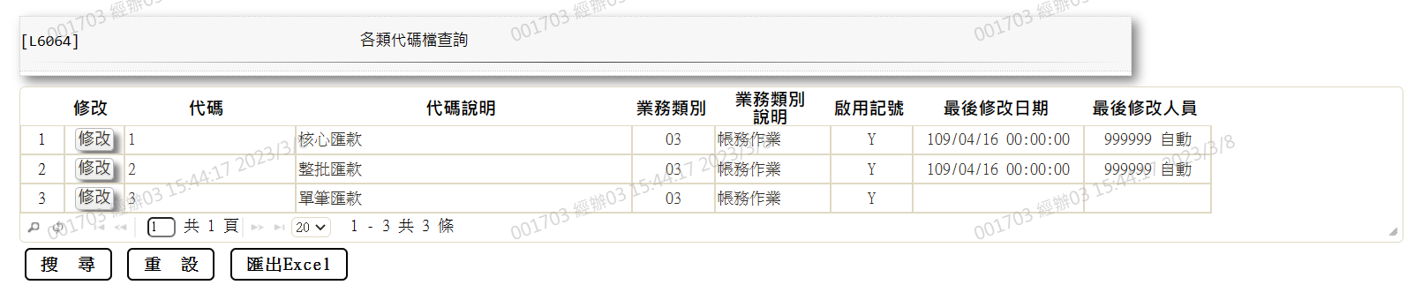

* 選單5/L6064



* 選單6/L6064



* 選單7/L6064



* 選單8/L6064



* 選單9/L6064



* 選單10/L6064



* 選單11/L6064



* 選單12/L6064



* 選單13/L6064



* 選單14/L6064



* 選單15/L6064



* 選單16/L6064



* 選單17/L6064



* 選單17/L6064

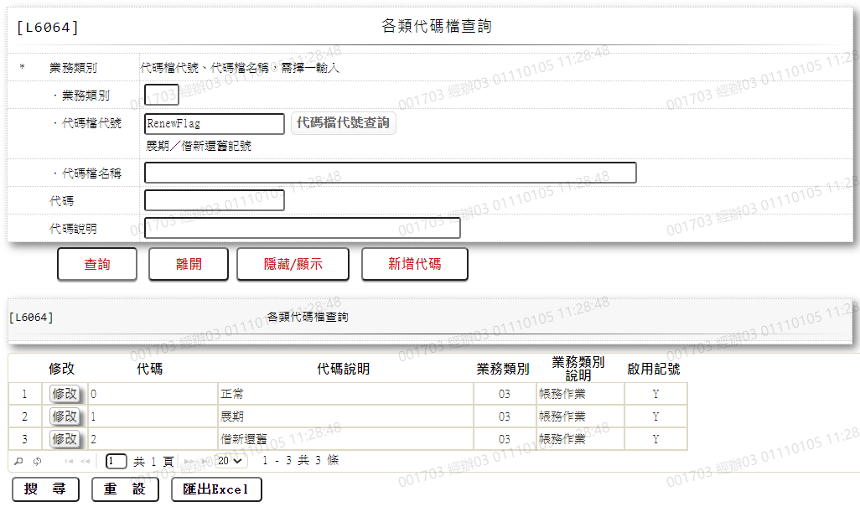

附件

* 帳務說明

新戶號撥款產生帳務時依[L6079帳冊別目標金額查詢]放款實際金額超過放款目標金額時切換到下一順序之區隔帳冊;再次撥款時延續原撥款之區隔帳冊產生帳務。

借: 擔保放款-短期擔保放款 (13220-31454)/

擔保放款-中期擔保放款 (13220-31466)/

擔保放款-長期擔保放款-一般件 (13220-34458)/

擔保放款-長期擔保放款-無自用住宅放款 (13220-45459)/

擔保放款-短期擔保放款-利變年金 (13220-77351)/

擔保放款-中期擔保放款-利變年金 (13220-77352)/

擔保放款-長期擔保放款-利變年金 (13220-77353)/

擔保放款-無自用住宅放款-利變年金 (13220-77354) (撥款金額)

貸: 收付欄 (請參考共同作業)

* 輸出表單

(1).交易分錄清單



(2).單筆匯款匯款單  


### L3921回收試算 ***

* 功能說明

|  |  |
| --- | --- |
| 功能名稱 | 回收試算 |
| 進入條件 | 此功能供回收期款前試算其應回收之本金,利息及違約金等 |
| 基本流程 | 1. 參考「作業流程.回收作業」流程 2. 撥款序號如未輸入,則該額度下各筆撥款均列入計算;額度編號如未輸入,則該戶號下各筆撥款均列入計算 |
| 選用流程 |  |
| 例外流程 |  |
| 執行後狀況 |  |
| 特別需求 | 1.部分償還本金處理方式  (1).一般案件要先收息、不可欠繳利息  (2).聯貸案件部分償還時增加[利息可欠繳]記號，可欠繳或不可欠繳利息。  (3).部分償還時利息計算基準  a.聯貸案件用餘額計算。  b.非聯貸案件用還本金的金額計算。  2.使用共用元件LoanCom  3.使用共用元件LoanSetRepayIntCom  4.使用共用元件LoanCalcRepayIntCom  5.使用共用元件LoanCloseBreachCom  6.使用共用元件BaTxCom |
| 參考 | 4.1 利息計算  4.2 利息共通原則  4.3 利率調整說明  4.6 部分償還本金處理方式 |

* Table List:

|  |  |  |
| --- | --- | --- |
| 序號 | 名稱 | 說明 |
| 1 | FacMain | 額度主檔 |
| 2 | LoanBorMain | 放款主檔 |

* UI畫面

輸入畫面：



* 輸入畫面按鈕說明

|  |  |  |
| --- | --- | --- |
| 序號 | 按鈕名稱 | 功能說明 |
| 1 | 查詢 | 查詢輸入條件 |
| 2 | 離開 | 關閉此查詢畫面 |
| 3 | 隱藏/顯示 | 輸入條件切換隱藏及顯示 |

* 輸入畫面資料說明

|  |  |  |  |  |  |  |  |
| --- | --- | --- | --- | --- | --- | --- | --- |
| 序號 | 欄位 | 說明 | | | | | 處理邏輯及注意事項 |
| 資料長度 | 預設值 | 選單內容 | 必填 | R/W |
|  | 借戶戶號,統一編號或核准編號擇一輸入 | | | | | | |
| 1. | 借戶戶號 | 7 |  |  |  | W | 1.自行輸入數字,檢核條件:需檢核是否存在[客戶主檔(CustMain)] |
|  | 額度資料查詢 | 按鈕 |  |  |  |  | 連結至【L2015核准號碼明細資料查詢】供查詢,帶回[戶號] |
|  | 戶名 |  |  |  |  | R | 依據[借戶戶號(CustNo)],對應[客戶主檔(CustMain)]顯示[戶名(CustName)] |
| 2. | 統一編號 | 10 |  |  |  | W | 1.自行輸入文字,檢核條件：  (1).身份證格式/A(ID_UNINO,0)  (2).需檢核是否存在[客戶主檔(CustMain)] |
|  | 顧客資料查詢 | 按鈕 |  |  |  |  | 連結至【L1001顧客明細資料查詢】供查詢,帶回[統一編號]、[戶名] |
|  | 戶名 |  |  |  |  | R | 依據[統一編號(CustId)],對應[客戶主檔(CustMain)]顯示[戶名(CustName)] |
| 3. | 核准號碼 | 7 |  |  |  | W | 1.自行輸入數字,檢核條件：  (1).需檢核是否存在[額度主檔(FacMain)] |
|  | 核准號碼查詢 | 按鈕 |  |  |  |  | 連結至【L2016核准號碼明細資料查詢】供查詢,帶回[核准編號][戶名] |
|  | 戶名 |  |  |  |  | R | 依據[核准號碼(ApplNo)],對應[額度主檔(FacMain)]取得[戶號(CustNo)],對應[客戶主檔(CustMain)]顯示[戶名(CustName)] |
|  | 以上項目需擇一輸入,否則顯示錯誤訊息"需擇一輸入查詢條件" | | | | | | |
| 4. | 額度編號 | 3 |  |  |  | W | 1.輸入[核准編號],自動帶入[額度編號],不可修改  2.自行輸入數字 |
|  | 輸入[額度編號]時,檢核[戶號]+[額度編號]是否存在[額度主檔],若不存在則顯示錯誤訊息: | | | | | | |
|  | 撥款資料查詢 | 按鈕 |  |  |  |  | 連結至【L3002撥款明細資料查詢】供查詢,帶回[額度編號] |
|  | 疑似洗錢交易訪談維護 | 按鈕 |  |  |  |  | 連結至【L8204疑似洗錢交易訪談記錄維護】供新增疑似洗錢交易訪談記錄資料 |
| 5. | 撥款序號 | 3 |  |  |  | W | 1.[額度編號]未輸入時,不可輸入  2.自行輸入數字 |
|  | 輸入[撥款序號]時,檢核[戶號]+[額度編號]+[撥款序號]是否存在[放款主檔],若不存在則顯示錯誤訊息: | | | | | | |
| 6. | 繳息迄日 |  |  |  |  | R | 1.自動顯示不必輸入 |
| 1.輸入戶號或統編時顯示此戶號(統編)底下最近繳息日,若無最近繳息日則顯示"無"  2.輸入核准號碼或輸入到額度編號時顯示此額度最近繳息日,若無最近繳息日則顯示"無"  3.輸入到撥款序號時顯示上次繳息日,若無上次繳息日則顯示撥款日期 | | | | | | | |
| 7. | 幣別 |  | TWD |  |  | R | 1.自動顯示不必輸入 |
| 8. | 部分償還本金 | 14.2/14 |  |  |  | W | 1.自行輸入數字,檢核條件:  (1).部份償還本金需＜放款餘額  (2).若部份償還本金=放款餘額則顯示訊息:部分償還金額=放款餘額，請改由L3420結案試算 |
| 9. | 是否內含利息 | 1 | N | Y:是  N:否 |  | W | 1.部分償還本金>0時,必須輸入代碼,檢核條件：依選單/V(H) |
| 10. | 回收期數 | 3 |  |  |  | W | 1.部份償還本金>0時，回收期數不可輸入,其他自行輸入數字 |
| 11. | 入帳日期 | 7 | 會計日 |  | V | W | 1.必須輸入日期,檢核條件:  (1).不可空白/V(7)  (2).日期格式/A(DATE,0)  (3).若[撥款序號]有輸入,則不可小於該筆撥款之[撥款日期]且不可大於該筆撥款之[到期日] |
| 12. | 顯示方式 | 1 | 0 | 0:瀏覽  1:印表 | V | W | 1.必須輸入代碼,檢核條件：依選單/V(H) |

輸出畫面：



* 輸出畫面資料說明

|  |  |  |  |  |
| --- | --- | --- | --- | --- |
| 序號 | 欄位型態 | 欄位名稱 | 資料來源 | 輸出/功能說明 |
|  | 資料 | 借戶戶號 | 輸入欄位  戶號-額度-撥款序號  戶名 | 戶號-額度-撥款序號  戶名 |
|  | 資料 | 入帳日期 | 輸入欄位  入帳日期 | 入帳日期yyy/mm/dd |
|  | 資料 | 放款餘額 | LoanBorMain.LoanBal | 放款餘額999,999 |
|  | 資料 | 計息期間 | LoanCalcRepayIntCom.StartDate- LoanCalcRepayIntCom.EndDate | 計息期間yyy/mm/dd-yyy/mm/dd |
|  | 資料 | 利率 | LoanBorMain.StoreRate | 利率 |
|  | 資料 | 幣別 | LoanBorMain.CurrencyCode | 幣別 |
|  | 資料 | 本金 | LoanCalcRepayIntCom.Principal | 本金999,999 |
|  | 資料 | 契變手續費 | BaTxCom.ModifyFee | 契變手續費999,999 |
|  | 資料 | 利息 | LoanCalcRepayIntCom.Interest | 利息999,999 |
|  | 資料 | 帳管費用 | BaTxCom.AcctFee | 帳管費用999,999 |
|  | 資料 | 延遲息 | LoanCalcRepayIntCom.DelayInt | 延遲息999,999 |
|  | 資料 | 火險費用 | BaTxCom.FireFee | 火險費用999,999 |
|  | 資料 | 違約金 | LoanCalcRepayIntCom.BreachAmt | 違約金999,999 |
|  | 資料 | 催收火險費 | BaTxCom.CollFireFee | 催收火險費999,999 |
|  | 資料 | 累短收 | BaTxCom.Shortfall | 累短收999,999 |
| 15-1 | 資料 | 累短收-利息 | BaTxCom.ShortfallInterest | 累短收-利息999,999 |
| 15-2 | 資料 | 累短收-本金 | BaTxCom.ShortfallPrincipal | 累短收-本金999,999 |
|  | 資料 | 法務費用 | BaTxCom.LawFee | 法務費用999,999 |
|  | 資料 | 累溢收 | BaTxCom.Excessive | 累溢收999,999 |
|  | 資料 | 催收法務費 | BaTxCom.CollLawFee | 催收法務費999,999 |
|  | 資料 | 暫付所得稅 | BaTxCom.TempTax | 暫付所得稅999,999 |
|  | 資料 | 清償違約金 | LoanCloseBreachCom.CloseBreachAmtPaid | 清償違約金999,999 |
|  | 資料 | 小計 | 本金+利息+延遲息+違約金+暫付所得稅+累短收-累溢收 | 小計999,999 |
|  | 資料 | 總計 | 小計+契變手續費+帳管費用+火險費用+催收火險費+法務費用+催收法務費+清償違約金 | 總計999,999 |

* 輸出多筆畫面資料說明

|  |  |  |  |  |
| --- | --- | --- | --- | --- |
| 序號 | 欄位型態 | 欄位名稱 | 資料來源 | 輸出/功能說明 |
|  | 資料 | 額度 | LoanCalcRepayIntCom.FacmNo | 額度 |
|  | 資料 | 撥款 | LoanCalcRepayIntCom.BormNo | 撥款 |
|  | 資料 | 計息起日 | LoanCalcRepayIntCom.StartDate | 計息起日yyy/mm/dd |
|  | 資料 | 計息迄日 | LoanCalcRepayIntCom.EndDate | 計息迄日yyy/mm/dd |
|  | 資料 | 計息金額 | LoanCalcRepayIntCom.Amount | 計息金額999,999 |
|  | 資料 | 利率 | LoanCalcRepayIntCom.StoreRate | 利率 |
|  | 資料 | 本金 | LoanCalcRepayIntCom.Principal | 本金999,999 |
|  | 資料 | 利息 | LoanCalcRepayIntCom.Interest | 利息999,999 |
|  | 資料 | 延遲息 | LoanCalcRepayIntCom.DelayInt | 延遲息999,999 |
|  | 資料 | 違約金 | LoanCalcRepayIntCom.BreachAmt | 違約金999,999 |
|  | 資料 | 清償違約金 | LoanCalcRepayIntCom.CloseBreachAmt | 清償違約金999,999 |
|  | 資料 | 放款餘額 | LoanCalcRepayIntCom.LoanBal | 放款餘額999,999 |

### L3200回收登錄 (貸方交易) ***

* 功能說明

|  |  |
| --- | --- |
| 功能名稱 | 回收登錄 |
| 進入條件 | 使用時機:包括期款回收,部分償還及預繳時,適用於臨櫃交易或匯款轉帳,銀行扣款,扣薪及支票兌現先入暫收款時,由人手補做交易,由暫收款轉出 |
| 基本流程 | 1.參考「作業流程.回收作業」流程  2.回收輸入方式,可為:依撥款序號回收,依額度集體回收及依戶號集體回收,後兩者方式,回收金額需大於帳上金額,否則需人手依撥款序號逐筆輸入.(即集體回收時,不可有欠繳(短繳)金額)  3.單筆撥款回收時,[攤還方式]為[本金平均法]或[本息平均法],可欠繳本金(依應繳本金百分比而定),不可欠繳利息及違約金,如按月繳息者,方可欠繳利息(依應繳利息百分比而定).  4.部分償還時,可選擇:縮短應繳期數或減少每期攤還額,可欠繳本次期款本金及部分還本息.  5.可先執行回收試算查詢,以查詢應繳交之金額.  6.現金金額, 電匯金額及支票金額,應擇一輸入.  7.回收金額需＜=轉催收餘額(當沖轉催收款項時，將沖轉金額輸入在[回收金額]欄位。)  ※期款時收回順序：  1.回收費用。  2.依額度回收本息及欠繳：  (1)依計息起迄日先到先還。  (2)相同計息起迄日時，按利率由高至低依序償還。  ※客戶部分償還時收回順序：  1.費用  2.欠繳金額  3.本金是從利率較高的貸款先還，若金額不足當期期金時，帳務改掛[暫收及待結轉帳項]科目。  4.資金用途(週轉金優先收回)  5.案件編號(新件優先收回) |
| 選用流程 |  |
| 例外流程 |  |
| 執行後狀況 |  |
| 特別需求 | 1.部分償還本金處理方式  (1).一般案件要先收息、不可欠繳利息  (2).聯貸案件部分償還時增加[利息可欠繳]記號，可欠繳或不可欠繳利息。  (3).部分償還時利息計算基準  a.聯貸案件用餘額計算。  b.非聯貸案件用還本金的金額計算。  2.使用共用元件LoanCom  3.使用共用元件LoanDueAmtCom  4.使用共用元件LoanSetRepayIntCom  5.使用共用元件LoanCalcRepayIntCom  6.使用共用元件AcDetailCom  7.使用共用元件AcPaymentCom  8.使用共用元件AcReceivableCom  9.使用共用元件PfDetailCom  10.依約定還本方式處理是否內扣利息，未事先建檔者，利息以欠繳方式處理。 |
| 參考 | 4.1 利息計算  4.2 利息共通原則  4.3 利率調整說明  4.6 部分償還本金處理方式 |

* Table List:

|  |  |  |
| --- | --- | --- |
| 序號 | 名稱 | 說明 |
| 1 | FacMain | 額度主檔 |
| 2 | LoanBorMain | 放款主檔 |
| 3 | FacProd | 商品參數主檔 |
| 4 | LoanBorTx | 放款交易內容檔 |
| 5 | LoanIntDetail | 計息明細檔 |
| 6 | LoanBook | 放款約定還本檔 |
| 7 | LoanOverdue | 催收呆帳檔 |
| 8 | TxTemp | 交易暫存 |
| 9 | CustMain | 客戶主檔 |
| 10 | CdCode | 共用代碼檔 |

UI畫面-登錄

輸入畫面：

期款:



部分償還:

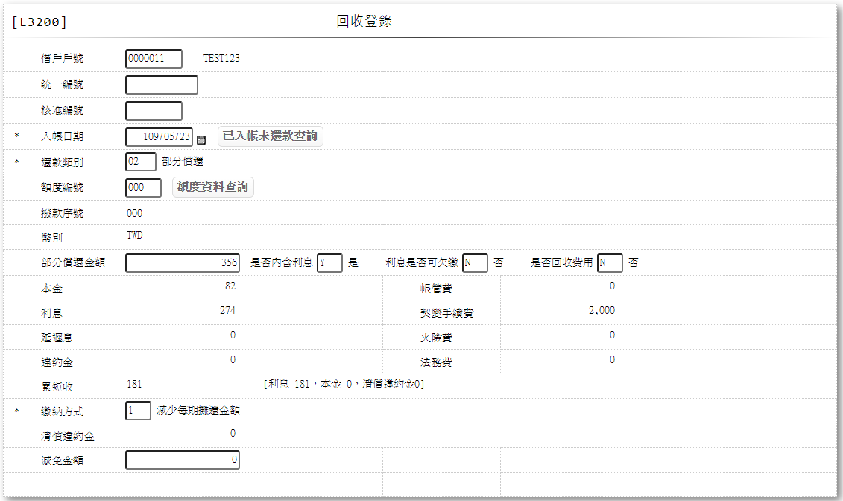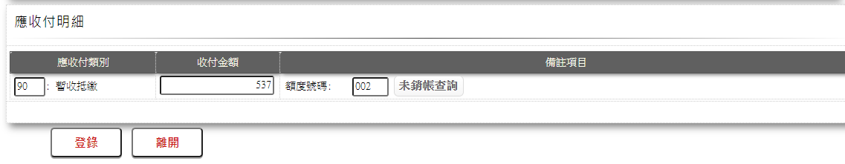

清償違約金



催收收回



* 輸入畫面按鈕說明-登錄

|  |  |  |
| --- | --- | --- |
| 序號 | 按鈕名稱 | 功能說明 |
| 1 | 登錄 | <<檢查說明>>  1.[還款類別]為[9.清償違約金].[12.催收收回]時,檢核不可有[短繳金額],若有[短繳金額],顯示錯誤訊息:” E3094, 不可有短繳金額(短繳金額)”  2.有[短繳金額]時,需輸入[撥款序號],若無輸入撥款序號:”E3094,不可有短繳金額(短繳需輸入撥款序號，短繳金額)”  3.減免金額超過限額，需主管刷卡  4.[還款類別]為[1.期款].[2.部分償還]時,短繳利息超過規定百分比金額,顯示錯誤訊息:”E3096,短繳利息超過規定百分比金額(短繳金額 短繳限額)”  <<成功處理說明>>  5.帳務處理  6.[還款類別]為[1.期款].[2.部分償還]時,需  (1).更新額度檔  (2).新增交易暫存檔(放款資料)  (3).更新放款主檔  (4).新增計息明細  (5).新增放款交易內容檔  (6).貸方回收金額帳務處理  (7).業績處理  7.[還款類別]為[9.清償違約金]時,需  (1). 新增放款交易內容檔  (2). 貸方帳務處理  8.[還款類別]為[12.催收收回]時,需  (1).新增交易暫存  (2).更新放款主檔  (3).新增放款交易內容檔(催收收回)  (4).帳務處理  (5).更新催收呆帳檔 |
| 2 | 離開 | 關閉此畫面 |

* 輸入畫面資料說明-登錄

| 序號 | 欄位 | 說明 | | | | | 處理邏輯及注意事項 |
| --- | --- | --- | --- | --- | --- | --- | --- |
| 資料長度 | 預設值 | 選單內容 | 必填 | R/W |
|  | 借戶戶號,統一編號或核准編號擇一輸入 | | | | | | |
| 1. | 借戶戶號 | 7 |  |  |  | W | 1.自行輸入數字,檢核條件:需檢核是否存在[客戶主檔(CustMain)] |
|  | 額度資料查詢 | 按鈕 |  |  |  |  | 連結至【L2015核准號碼明細資料查詢】供查詢,帶回[戶號] |
|  | 戶名 |  |  |  |  | R | 依據[借戶戶號(CustNo)],對應[客戶主檔(CustMain)]顯示[戶名(CustName)] |
| 2. | 統一編號 | 10 |  |  |  | W | 1.自行輸入文字,檢核條件：  (1).身份證格式/A(ID_UNINO,0)  (2).需檢核是否存在[客戶主檔(CustMain)] |
|  | 顧客資料查詢 | 按鈕 |  |  |  |  | 連結至【L1001顧客明細資料查詢】供查詢,帶回[統一編號]、[戶名] |
|  | 戶名 |  |  |  |  | R | 依據[統一編號(CustId)],對應[客戶主檔(CustMain)]顯示[戶名(CustName)] |
| 3. | 核准號碼 | 7 |  |  |  | W | 1.自行輸入數字,檢核條件：  (1).需檢核是否存在[額度主檔(FacMain)] |
|  | 核准號碼查詢 | 按鈕 |  |  |  |  | 連結至【L2016核准號碼明細資料查詢】供查詢,帶回[核准編號][戶名] |
|  | 戶名 |  |  |  |  | R | 依據[核准號碼(ApplNo)],對應[額度主檔(FacMain)]取得[戶號(CustNo)],對應[客戶主檔(CustMain)]顯示[戶名(CustName)] |
|  | 以上項目需擇一輸入,否則顯示錯誤訊息"需擇一輸入" | | | | | | |
| 4. | 入帳日期 | 7 |  | 日期選單 | V | W | 1.必須輸入日期,檢核條件:  (1).不可為空/V(7)  (2).日期格式/A(DATE,0) |
|  | 已入帳未還款查詢 | 按鈕 |  |  |  |  | 連結至【L492A已入帳未還款查詢(By戶號)】供查詢,帶回[入帳日期],[額度編號],[已入帳未還款-明細序號],[已入帳未還款-摘要],[轉暫收金額],[還款來源],[還款類別],[對帳類別],[整批批號].[會計日期].[銷帳編號].[還款金額].[來源會計科目] |
| 5. | 還款類別 | 2 |  | 01:期款  02:部分償還  09:清償違約金  12:催收收回 | V | W | 1.必須輸入代碼,檢核條件：依選單/V(H) |
| 6. | 額度編號 | 3 |  |  |  | W | 1.輸入[核准號碼]時自動帶值不可修改  2.自行輸入數字 |
| 輸入額度編號[還款類別]為[09.清償違約金]:時檢查此戶清償違約金,若為0則顯示錯誤訊息:"無清償違約金" | | | | | | | |
|  | 額度資料查詢 | 按鈕 |  |  |  |  | 連結至【L2015額度明細資料查詢】供查詢,帶回額度編號 |
| 7. | 撥款序號 | 3 |  |  |  | W | 1.可不輸入  2.輸入>0檢查是否為正常戶，依該撥款序號計息 |
|  | 撥款資料查詢 | 按鈕 |  |  |  |  | 連結至【L3002撥款明細資料查詢】供查詢,帶回撥款序號 |
| 8. | 幣別 |  | TWD |  |  | R |  |
| 9. | 回收期數 | 3 |  |  |  | W | 1.[還款類別]為[01.期款]時，可輸入,其他時隱藏欄位  2.可輸入時自行輸入數字  3.回收期數不可大於預收期數(預收期數須設為系統參數，目前預收期數=0)  4.若此欄輸入0時,則計算至入帳日當日該繳之期數 |
| [還款類別]為[01.期款]、[02.部分償還]時檢查  1.[01.期款]:檢查撥款是否有資料為待放行狀態,若有則顯示錯誤訊息:"E0021,該筆資料待放行中(放款主檔 戶號 額度編號 撥款序號)"  2.[01.期款]:檢查有無可計息資料,若無則顯示錯誤訊息:" E3070, 查無可計息的放款資料(戶號 額度編號 撥款序號)  (1).輸入回收期數>0: 輸入之回收期數不可 > [可回收期數-計算至上次繳息日之期數]  a.可回收期數:已到期期數 + 預收期數  b.已到期期數:計算至會計日期的期數  c.預收期數:[L6501系統變數及系統值設定]的[單筆預收期數]  (2).輸入回收期數=0:計息期數=計算至入帳日期應繳之期數 - 計算至上次繳息日之期數  3.[02.部分償還]:下次繳息日<營業日時顯示錯誤訊息:"E3072,該筆放款尚有期款未回收(應繳息日)" | | | | | | | |
|  | 回收試算 | 按鈕 |  |  |  |  | 1.輸入[回收期數]後顯示按鈕  2.連結至【L3921回收是算】供查詢 |
| 10. | 回收金額 | 14.2/14 |  |  |  | W | 1.[還款類別]為[01.期款]時，可輸入,其他時隱藏欄位  2.可輸入時必須輸入數字,檢核條件:不可為0/ V(2,0) |
| 11. | 催收收回金額 | 14.2/14 |  |  |  | W | 1.[還款類別]為[12.催收收回]時,可輸入, 其他時隱藏欄位  2.可輸入時限輸入數字,檢核條件: 不可為0/V(2,0) |
| 12. | 清償違約金 | 14.2/14 |  |  |  | W | 1.[還款類別]不為[9.清償違約金]時隱藏欄位  2.[還款類別]為[9.清償違約金]時必須輸入數字,檢核條件:  (1).不可為0/V(2,0)  3.集體回收，不可輸入清償違約金  4.清償違約金時，僅能以暫收款抵繳，且金額必須相符 |
| 13. | 部分償還金額 |  |  |  |  | W | 1.[還款類別]不為[2.部分償還]時隱藏欄位  2.[還款類別]為[2.部分償還]時必須輸入數字,檢核條件:  (1).不可為0/V(2,0)  (2).部份償還本金需＜放款餘額  3.集體回收，不可輸入部份償還本金  4.部分償還金額＝放款餘額，請改由L3420結案登錄 |
| 14. | 是否內含利息 |  | Y | Y:是  N:否 |  | W | 1.[還款類別]不為[2.部分償還]時,隱藏欄位  2.[還款類別]為[2.部分償還]時,必須輸入代碼,檢核條件：依選單/V(H) |
| 15. | 利息是否可欠繳 |  | N | Y:是  N:否 |  | W | 1.[還款類別]不為[2.部分償還]時,隱藏欄位  2.[還款類別]為[2.部分償還]時,必須輸入代碼,檢核條件：依選單/V(H) |
| 16. | 是否回收費用 |  | N | Y:是  N:否 |  | W | 1.[還款類別]不為[2.部分償還]時,隱藏欄位  2.[還款類別]為[2.部分償還]時,必須輸入代碼,檢核條件：依選單/V(H) |
| 17. | 本金 |  |  |  |  | R | 1.[還款類別]為[9.清償違約金]時,隱藏欄位  2.依撥款序號帶出值 |
| 18. | 帳管費 |  |  |  |  | R | 1.[還款類別]為[9.清償違約金]時,隱藏欄位  2.依撥款序號帶出值 |
| 19. | 利息 |  |  |  |  | R | 1.[還款類別]為[9.清償違約金]時,隱藏欄位  2.依撥款序號帶出值 |
| 20. | 契變手續費 |  |  |  |  | R | 1.[還款類別]為[9.清償違約金]時,隱藏欄位  2.依撥款序號帶出值 |
| 21. | 延遲息 |  |  |  |  | R | 1.[還款類別]為[9.清償違約金]時,隱藏欄位  2.依撥款序號帶出值 |
| 22. | 火險費 |  |  |  |  | R | 1.[還款類別]為[9.清償違約金]時,隱藏欄位  2.依撥款序號帶出值 |
| 23. | 違約金 |  |  |  |  | R | 1.[還款類別]為[9.清償違約金]時,隱藏欄位  2.依撥款序號帶出值 |
| 24. | 法務費 |  |  |  |  | R | 1.[還款類別]為[9.清償違約金]時,隱藏欄位  2.依撥款序號帶出值 |
| 25. | 累短收 |  |  |  |  | R | 1.[還款類別]為[9.清償違約金]時,隱藏欄位  2.依撥款序號帶出值 |
| 25-1 | 累短收-本金 |  |  |  |  | R | 1.[還款類別]為[9.清償違約金]時,隱藏欄位  2.依撥款序號帶出值 |
| 25-2 | 累短收-利息 |  |  |  |  | R | 1.[還款類別]為[9.清償違約金]時,隱藏欄位  2.依撥款序號帶出值 |
| 25-3 | 累短收-清償違約金 |  |  |  |  | R | 1.[還款類別]為[9.清償違約金]時,隱藏欄位  2.依撥款序號帶出值 |
| 26. | 繳納方式 | 1 |  | 下拉選單依據CdCode的DefCode=CdCode.PayMethod限[啟用記號(Enable)]=[Y.啟用][選單1] |  | W | 1.[還款類別]為[9.清償違約金]、[12.催收收回]時,隱藏欄位  2. [還款類別]為[1.期款]、[2.部分償還]時,必須輸入代碼, 檢核條件：  (1).依選單/V(H) |
| 27. | 清償違約金 |  |  |  |  | R | 1.[還款類別]為[9.清償違約金]時,隱藏欄位  2.依撥款序號帶出值 |
| 28. | 減免金額 | 14.2/14 |  |  |  | W | 1.[還款類別]為[9.清償違約金]、[12.催收收回]時,不可輸入  2.輸入數字,檢核條件:需≦利息+延遲息＋違約金+清償違約金  3.[清償違約金]時，[回收期數]．[部份償還]，[減免金額]不可超出清償違約金.  4.減免違約金或利息之金額.輸入減免金額超出減免限額時,需刷主管卡.  5.不得輸入大於當時應收利息部份，因本金不能減免。 |
| 應收付明細(多筆) | | |  |  |  |  |  | |
| [應收金額]=[回收金額]-[減免金額] | | | | | | | | |
| 29. | 應收付類別 |  |  | 01:匯款轉帳  02:銀行扣款  03:員工扣款  04:支票兌現  05:法院扣薪  06:理賠金  07:代收款－債權協商  09:其他  11:匯款轉帳預先作業  90:暫收抵繳  91:展期／借新還舊  93:暫收支票 |  | R | 1.預設為90.暫收抵繳  2.若為[已入帳未還款查詢]帶入則顯示該筆[還款類別] | |
| 30. | 收付金額 | 14 |  |  |  | W | 1.限輸入數字 | |
| 31 | 額度號碼 |  |  |  |  | R | 1.第一筆自動帶入原[額度編號]值  2.其他筆由【未銷帳查詢】帶入值 | |
|  | 未銷帳查詢 | 按鈕 |  |  |  |  | 1.連結至【L6907未銷帳餘額明細查詢】供查詢,帶回[額度編號] | |
| 32 | 短收 |  |  |  |  | R | 1.當[應收金額]-[收付金額]合計>0時顯示此欄位,預設值為[應收金額]-[收付金額],若為0則不顯示此欄位 | |

UI畫面-訂正

輸入畫面：



* 輸入畫面按鈕說明-訂正

|  |  |  |
| --- | --- | --- |
| 序號 | 按鈕名稱 | 功能說明 |
| 1 | 訂正 | <<檢查說明>>  1.[還款類別]為[9.清償違約金].[12.催收收回]時,檢核不可有[短繳金額],若有[短繳金額],顯示錯誤訊息:” E3094, 不可有短繳金額(短繳金額)”  2.有[短繳金額]時,需輸入[撥款序號],若無輸入撥款序號:”E3094,不可有短繳金額(短繳需輸入撥款序號，短繳金額)”  3.減免金額超過限額，需主管刷卡  4.[還款類別]為[1.期款].[2.部分償還]時,短繳利息超過規定百分比金額,顯示錯誤訊息:”E3096,短繳利息超過規定百分比金額(短繳金額 短繳限額)”  5.[還款類別]為[12.催收收回]時,需檢核  (1).此[戶號]+[額度]+[撥款序號]是否存在催收呆帳檔,不存在顯示錯誤訊息:”E0001,查詢資料不存在(催收呆帳檔)”  (2).檢查溢繳金額不可超過催收餘額,若超過顯示錯誤訊息:” E0019, 輸入資料錯誤(超過催收餘額，溢繳金額)”  <<成功處理說明>>  6.帳務處理  7.[還款類別]為[1.期款].[2.部分償還]時,需  (1).還原金額處理  (2).更新額度檔  (3).還原放款主檔  (4).註記交易內容檔  (5).業績處理  8.[還款類別]為[9.清償違約金]時,需訂正時註記放款交易內容檔(到額度)  9.[還款類別]為[12.催收收回]時,需  (1).還原放款主檔  (2).訂正時註記放款交易內容檔(到撥款)  (3).還原催收呆帳檔 |
| 2 | 離開 | 關閉此畫面 |

* 輸入畫面資料說明-訂正

| 序號 | 欄位 | 說明 | | | | | 處理邏輯及注意事項 |
| --- | --- | --- | --- | --- | --- | --- | --- |
| 資料長度 | 預設值 | 選單內容 | 必填 | R/W |
| 1. | 借戶戶號 |  |  |  |  | R | 1.自動顯示原值 |
|  | 戶名 |  |  |  |  | R | 1.自動顯示原值 |
| 2. | 統一編號 |  |  |  |  | R | 1.自動顯示原值 |
|  | 戶名 |  |  |  |  | R | 1.自動顯示原值 |
| 3. | 核准號碼 |  |  |  |  | R | 1.自動顯示原值 |
| 4. | 入帳日期 |  |  |  |  | R | 1.自動顯示原值 |
| 5 | 還款類別 |  |  |  |  | R | 1.自動顯示原值 |
| 6 | 額度編號 |  |  |  |  | R | 1.自動顯示原值 |
| 7 | 撥款序號 |  |  |  |  | R | 1.自動顯示原值 |
| 8 | 幣別 |  |  |  |  | R | 1.自動顯示原值 |
| 9 | 回收期數 |  |  |  |  | R | 1.自動顯示原值 |
| 10 | 回收金額 |  |  |  |  | R | 1.自動顯示原值 |
| 11 | 催收收回金額 |  |  |  |  | R | 1.自動顯示原值 |
| 12 | 清償違約金 |  |  |  |  | R | 1.自動顯示原值 |
| 13 | 部分償還金額 |  |  |  |  | R | 1.自動顯示原值 |
| 14 | 是否內含利息 |  |  |  |  | R | 1.自動顯示原值 |
| 15 | 利息是否可欠繳 |  |  |  |  | R | 1.自動顯示原值 |
| 16. | 是否回收費用 |  |  |  |  | R | 1.自動顯示原值 |
| 17 | 本金 |  |  |  |  | R | 1.自動顯示原值 |
| 18 | 帳管費 |  |  |  |  | R | 1.自動顯示原值 |
| 19 | 利息 |  |  |  |  | R | 1.自動顯示原值 |
| 20 | 契變手續費 |  |  |  |  | R | 1.自動顯示原值 |
| 21 | 延遲息 |  |  |  |  | R | 1.自動顯示原值 |
| 22 | 火險費 |  |  |  |  | R | 1.自動顯示原值 |
| 23 | 違約金 |  |  |  |  | R | 1.自動顯示原值 |
| 24 | 法務費 |  |  |  |  | R | 1.自動顯示原值 |
| 25 | 累短收 |  |  |  |  | R | 1.自動顯示原值 |
| 26 | 清償違約金 |  |  |  |  | R | 1.自動顯示原值 |
| 27 | 繳納方式 |  |  |  |  | R | 1.自動顯示原值 |
| 28 | 減免金額 |  |  |  |  | R | 1.自動顯示原值 |

* 帳務說明

本金

借: 收付欄 (請參考共同作業)

貸: 擔保放款-短期擔保放款 (13220-31454)

擔保放款-中期擔保放款 (13220-31466)

擔保放款-長期擔保放款-一般件 (13220-34458)

擔保放款-長期擔保放款-無自用住宅放款 (13220-45459)

擔保放款-短期擔保放款-利變年金 (13220-77351)

擔保放款-中期擔保放款-利變年金 (13220-77352)

擔保放款-長期擔保放款-利變年金 (13220-77353)

擔保放款-無自用住宅放款-利變年金 (13220-77354)

利息

借: 收付欄 (請參考共同作業)

貸: 利息收入-短期擔保放款息 (45010-31454)

利息收入-中期擔保放款息 (45010-31466)

利息收入-長期擔保放款息-一般件 (45010-34458)

利息收入-長期擔保放款息-無自用住宅放款 (45010-45459)

利息收入-短期擔保放款息-利變年金 (45010-77351)

利息收入-中期擔保放款息-利變年金 (45010-77352)

利息收入-長期擔保放款息-利變年金 (45010-77353)

利息收入-無自用住宅放款息-利變年金 (45010-77354)

逾期息、違約金

借: 收付欄 (請參考共同作業)

貸: 利息收入-擔保放款逾期息(一) (45010-41450)

利息收入-擔保放款逾期息(二) (45010-41462)

利息收入-擔保放款逾期息(一)- 利變年金 (45010-77355)

利息收入-擔保放款逾期息(二)- 利變年金 (45010-77356)

* 選單1/L6064



### L3210暫收款登錄 (貸方交易) ***

* 功能說明

|  |  |
| --- | --- |
| 功能名稱 | 暫收款登錄 |
| 進入條件 |  |
| 基本流程 | 1.參考「工作流程.支票繳款」流程  2.此功能供預收客戶現金或期票時登錄暫收款用.  3.如係預收期票者,支票帳號,票號,開票日,支票銀行及分行之值,會保留上一筆者,僅清除金額欄,以便利連號支票輸入用. |
| 選用流程 |  |
| 例外流程 |  |
| 執行後狀況 |  |
| 特別需求 | 1.暫收款登錄交易之支票繳款功能，增加支票用途欄，如：還本，期款…，使支票兌現時可自動入帳。  2.支票繳款時需入到該戶的額度編號下  3.使用共用元件AcDetailCom  4.使用共用元件AcPaymentCom  5.使用共用元件AcNegCom  6.使用共用元件BaTxCom  7.使用共用元件LoanCom |
| 參考 |  |

* Table List:

|  |  |  |
| --- | --- | --- |
| 序號 | 名稱 | 說明 |
| 1 | LoanCheque | 支票檔 |
| 2 | FacMain | 額度主檔 |
| 3 | LoanBorTx | 放款交易內容檔 |
| 4 | CdCode | 共用代碼檔 |

UI畫面-登錄

輸入畫面：



支票:



* 輸入畫面按鈕說明-登錄

|  |  |  |
| --- | --- | --- |
| 序號 | 按鈕名稱 | 功能說明 |
| 1 | 登錄 | 登錄暫收款資料  <<檢查說明>>  1.資料重複時，顯示錯誤訊息(“E0005,新增資料時，發生錯誤(戶號 支票帳號 支票號碼)”)  <<成功處理說明>>  2.[暫收來源]為[4.支票]且[暫收原因]為[8.兌現票入帳]時,執行兌現票入帳處理  3.[暫收來源]為[4.支票]且[暫收原因]不為[8.兌現票入帳]時,執行期票,即期票現金處理  4.[暫收原因]不為[03.期票],[06.即期票現金]時,新增放款交易內容檔  5.[帳務處理]:產生會計分錄 |
| 2 | 離開 | 關閉此畫面 |

* 輸入畫面資料說明-登錄

| 序號 | 欄位 | 說明 | | | | | | | 處理邏輯及注意事項 | | |
| --- | --- | --- | --- | --- | --- | --- | --- | --- | --- | --- | --- |
| 資料長度 | | 預設值 | 選單內容 | 必填 | R/W | |
|  | 借戶戶號,統一編號或核准編號擇一輸入 | | | | | | | | | |
| 1. | 借戶戶號 | 7 | |  |  |  | W | 1.自行輸入數字,檢核條件:輸入[借戶戶號(CustNo)]時需檢核是否存在[客戶主檔(CustMain)] | | |
|  | 戶名 |  | |  |  |  | R | 依據[借戶戶號(CustNo)],對應[客戶主檔(CustMain)]顯示[戶名(CustName)] | | |
|  | 額度資料查詢 | 按鈕 | |  |  |  |  | 連結至【L2015額度明細資料查詢】供查詢,帶回[戶號]、[戶名] | | |
| 2. | 統一編號 | 10 | |  |  |  | W | 1.自行輸入文字,檢核條件：  (1).身份證格式/A(ID_UNINO,0)  (2).輸入[統一編號(CustId)]時需檢核是否存在[客戶主檔(CustMain)] | | |
|  | 顧客資料查詢 | 按鈕 | |  |  |  |  | 連結至【L1001顧客明細資料查詢】供查詢,帶回[統一編號]、[戶名] | | |
|  | 戶名 |  | |  |  |  | R | 依據[統一編號(CustId)],對應[客戶主檔(CustMain)]顯示[戶名(CustName)] | | |
| 3. | 核准編號 | 7 | |  |  |  | W | 1.自行輸入數字,檢核條件：  (1).不可為0/V(2,0)  (2).需檢核是否存在[額度主檔(FacMain)] | | |
|  | 核准號碼查詢 | 按鈕 | |  |  |  |  | 連結至【L2016核准號碼明細資料查詢】供查詢,帶回[核准編號][戶名] | | |
|  | 戶名 |  | |  |  |  | R | 依據[核准編號(ApplNo)],對應[額度主檔(FacMain)]取得[戶號(CustNo)],對應[客戶主檔(CustMain)]顯示[戶名(CustName)] | | |
|  | 以上項目需擇一輸入,否則顯示錯誤訊息"需擇一輸入" | | | | | | | | | |
| 4 | 暫收原因 | 2 | |  | 下拉選單依據CdCode的DefCode=CdCode.TempReasonCode限[啟用記號(Enable)]=[Y.啟用][選單1] | V | W | | 1.必須輸入代碼,檢核條件:依選單/V(H) | | |
| 5 | 入帳日期 |  | |  |  |  | R | | 1.[暫收原因]不為[03.期票],[06.即期票現金]時,必須按【已入帳未還款查詢】按鈕 | | |
|  | 已入帳未還款查詢 | 按鈕 | |  |  |  |  | | 連結至【L492A已入帳未還款查詢(By戶號)】供查詢,帶回[入帳日期],[額度編號],[已入帳未還款-明細序號],[已入帳未還款-摘要],[轉暫收金額],[支票金額],[支票帳號],[支票號碼],[暫收來源] | | |
|  | [暫收原因]不為[03.期票],[06.即期票現金]時,必須按【已入帳未還款查詢】按鈕帶回[入帳日期].[額度編號],否則顯示錯誤訊息:”入帳日期及額度編號必須有值，請按[已入帳未還款查]選取入帳日期及額度編號” | | | | | | | | | | |
| 6 | 額度編號 | 3 | |  |  |  | W | | 1.[暫收原因]為[03.期票],[06.即期票現金]時必須輸入數字,檢核條件:不可為0/V(2,0) | | |
|  | 額度資料查詢 | 按鈕 | |  |  |  |  | | 連結至【L2015額度明細資料查詢】供查詢,帶回[戶號]、[戶名],[額度編號] | | |
| 7 | 幣別 |  | | TWD |  |  | R | | 1.依核准額度自動顯示不必輸入 | | |
| 8 | 轉暫收金額 | 14.2/14 | |  |  |  | W | | 1.[暫收原因]為[03.期票],[06.即期票現金]時必須輸入數字,檢核條件:不可為0/V(2,0)  2.其他由【已入帳未還款查詢】按鈕帶回值,不可修改 | | |
| 9 | 暫收來源 | 3 | |  | 下拉選單依據CdCode的DefCode=CdCode.TempSourceCode限[啟用記號(Enable)]=[Y.啟用][選單2] |  | R | | 1.[暫收原因]為[00.債協暫收款]時,預設為[9.其他],不可修改  2.[暫收原因]為[03.期票],[06.即期票現金],[08.兌現票入帳]時,預設為[4.支票],不可修改  3.其餘由按鈕【已入帳未還款查詢】按鈕帶回值,不可修改 | | |
| 10 | 發票人姓名 | 60 | |  |  |  | W | | 1.[暫收原因]為[03.期票],[06.即期票現金]時必須輸入文字,檢核條件:不可空白/V(7)  2.其他不必輸入 | | |
| 11 | 支票帳號 | 9 | |  |  |  | W | | 1. [暫收原因]為[03.期票],[06.即期票現金]必須輸入數字,檢核條件:不可為0/V(2,0)  2.其他不必輸入 | | |
| 12 | 支票號碼 | 7 | |  |  |  | W | | 1.[暫收原因]為[03.期票],[06.即期票現金]必須輸入數字,檢核條件:不可為0/V(2,0)  2.其他不必輸入 | | |
| 13 | 支票到期日 | 7 | |  |  |  | W | | 1.[暫收原因]為[03.期票],[06.即期票現金]必須輸入日期,檢核條件:  (1).不可為0/V(2,0)  (2).日期格式/A(DATE,0)  2.其他不必輸入 | | |
|  | 1.[暫收原因]為  (1).[06.即期票現金]時需檢核支票到期日已到期不可超過一年  (2).[03.期票]時需檢核支票到期日已到期不可超過一年及支票到期日未到期不可超過五年 | | | | | | | | | | |
| 14 | 交換區號 | 2 | |  | 下拉選單依據CdCode的DefCode=CdCode. AreaCode限[啟用記號(Enable)]=[Y.啟用][選單3] |  | W | | 1.[暫收原因]為[03.期票],[06.即期票現金]必須輸入代碼,檢核條件: 依選單/V(H)  2.其他不必輸入 | | |
| 15 | 支票金額 | 14.2 | |  |  |  | R | | 1.[暫收原因]為[08.兌現票入帳]時由【已入帳未還款查詢】按鈕帶回值  2.[暫收原因]不為[08.兌現票入帳]時隱藏欄位不必輸入 | | |
| 16 | 行庫代號 | 7 | |  |  |  | W | | 1.[暫收原因]為[03.期票],[06.即期票現金]必須輸入數字,檢核條件:  (1).不可空白/V(7)  (2).不可為0/V(2,0)  2.其他不必輸入 | | |
|  | 輸入完[行庫代號]需檢核是否存在[行庫資料檔],若不存在,則顯示錯誤訊息:”E0001,查無資料 ( 行庫代號檔 行庫代號)” | | | | | | | | | | |
|  | 行庫資料查詢 | 按鈕 | |  |  |  |  | | 連結至【L6071行庫資料查詢】供查詢,帶回行庫代號 | | |
| 16-1 | 行庫名稱 |  | |  |  |  | R | | 依據[行庫代號]對應[行庫資料檔],自動顯示[行庫名稱] | | |
| 17 | 是否為台支 |  | | N | Y:是  N:否 |  | W | | 1.[暫收原因]為[03.期票],[06.即期票現金]必須輸入代碼,檢核條件: 依選單/V(H)  2.其他不必輸入 | | |
| 18 | 本埠外埠 | 1 | |  | 下拉選單依據CdCode的DefCode=CdCode.OutsideCode限[啟用記號(Enable)]=[Y.啟用][選單4] |  | W | | 1.[暫收原因]為[03.期票],[06.即期票現金]必須輸入代碼,檢核條件: 依選單/V(H)  2.其他不必輸入 | | |
| 19 | 支票用途 | 2 | |  | 下拉選單依據CdCode的DefCode=CdCode.ChequeUsageCode限[啟用記號(Enable)]=[Y.啟用][選單5] |  | W | | 1.[暫收原因]為[03.期票],[06.即期票現金]必須輸入代碼,檢核條件: 依選單/V(H)  2.其他不必輸入 | | |
| 20 | 服務中心別 | 1 | | Y | 下拉選單依據CdCode的DefCode=CdCode.ServiceCenter限[啟用記號(Enable)]=[Y.啟用][選單6] |  | W | | 1.[暫收原因]為[03.期票],[06.即期票現金]必須輸入代碼,檢核條件: 依選單/V(H)  2.其他不必輸入 | | |
| 21 | 統一編號 | 10 | |  |  |  | W | | 1.[暫收來源]為[7.代收款-債權協商]必須輸入文字,檢核條件:  (1).不可為空/V(7)  (2).身份證格式/A(ID_UNINO,0)  2.其他不必輸入 | | |
| 22 | 債權機構 | 7 | |  |  |  | W | | 1.[暫收來源]為[7.代收款-債權協商]必須輸入文字,檢核條件:不可為0/V(2,0)  2.其他不必輸入 | | |
|  | 輸入完[債權機構]需檢核是否存在[行庫資料檔],若不存在,則顯示錯誤訊息:”E0001,查無資料 ( 行庫代號檔 行庫代號)” | | | | | | | | | | |
| 22-1 | 債權機構名稱 |  | |  |  |  | R | | 依據[債權機構]對應[行庫資料檔],自動顯示[債權機構名稱] | | |
| 23 | 繳息迄日 |  | |  |  |  | R | | 1.依核准額度自動顯示最近繳息,不必輸入  2.無最近繳息日時顯示"無" | | |
| 應收付明細(多筆) | | | |  |  |  |  | |  |
| [應收金額]=[轉暫收金額] | | | | | | | | | |
| 24. | 應收付類別 | |  |  | 01:匯款轉帳  02:銀行扣款  03:員工扣款  04:支票兌現  05:法院扣薪  06:理賠金  07:代收款－債權協商  09:其他  11:匯款轉帳預先作業  90:暫收抵繳  91:展期／借新還舊  93:暫收支票 |  | R | | 1.[暫收原因]為[03.期票],[06.即期票現金]預設為[93.暫收支票]  2.若為[已入帳未還款查詢]帶入則顯示該筆[還款類別] |
| 25. | 收付金額 | | 14 |  |  |  | W | | 1.限輸入數字  2.若為[已入帳未還款查詢]帶入則顯示該筆[還款類別] |
| 26 | 額度號碼 | |  |  |  |  | R | | 1.第一筆自動帶入原[額度編號]值  2.其他筆由【未銷帳查詢】帶入值 |
| 27 | 摘要 | |  |  |  |  | R | | 1. [暫收原因]為[03.期票],[06.即期票現金]時顯示  2.自動顯示 |
| 28 | 摘要-帳號 | |  |  |  |  | R | | 1. [暫收原因]為[03.期票],[06.即期票現金]時顯示  2.自動顯示 |
| 29 | 摘要-票號 | |  |  |  |  | R | | 1. [暫收原因]為[03.期票],[06.即期票現金]時顯示  2.自動顯示 |
| 30 | 摘要-金額 | |  |  |  |  | R | | 1. [暫收原因]為[03.期票],[06.即期票現金]時顯示  2.自動顯示 |
| 31 | 明細序號 | |  |  |  |  | R | | 1. [暫收原因]不為[03.期票],[06.即期票現金]時顯示  2.自動顯示 |
| 32 | 明細序號-入帳日期 | |  |  |  |  | R | | 1. [暫收原因]不為[03.期票],[06.即期票現金]時顯示  2.自動顯示 |
| 33 | 明細序號-還款類別 | |  |  |  |  | R | | 1. [暫收原因]不為[03.期票],[06.即期票現金]時顯示  2.自動顯示 |
| 33 | 明細序號-摘要 | |  |  |  |  | R | | 1. [暫收原因]不為[03.期票],[06.即期票現金]時顯示  2.自動顯示 |
| 34 | 短收 | |  |  |  |  | R | | 1.當[應收金額]-[收付金額]合計>0時顯示此欄位,預設值為[應收金額]-[收付金額],若為0則不顯示此欄位 |

UI畫面-訂正

輸入畫面：

 

* 輸入畫面按鈕說明-訂正

|  |  |  |
| --- | --- | --- |
| 序號 | 按鈕名稱 | 功能說明 |
| 1 | 訂正 | 登錄暫收款資料  <<檢查說明>>  1.檢核[支票帳號].[支票號碼]是否存在[支票檔],若不存在顯示錯誤訊息:” E0006,鎖定資料時，發生錯誤(戶號 支票帳號 支票號碼)”  <<成功處理說明>>  2.[暫收來源]為[4.支票]且[暫收原因]為[8.兌現票入帳]時,執行兌現票入帳處理  3.[暫收來源]為[4.支票]且[暫收原因]不為[8.兌現票入帳]時,執行期票,即期票現金處理  4.[暫收原因]不為[03.期票],[06.即期票現金]時,註記放款交易內容檔(到額度)  5.[帳務處理]:產生會計分錄 |
| 2 | 離開 | 關閉此畫面 |

* 輸入畫面資料說明-訂正

| 序號 | 欄位 | 說明 | | | | | | | 處理邏輯及注意事項 | |
| --- | --- | --- | --- | --- | --- | --- | --- | --- | --- | --- |
| 資料長度 | | 預設值 | 選單內容 | 必填 | R/W | |
| 1. | 借戶戶號 |  | |  |  |  | R | 1.自動顯示原值 | |
|  | 戶名 |  | |  |  |  | R | 1.自動顯示原值 | |
| 2. | 統一編號 |  | |  |  |  | R | 1.自動顯示原值 | |
|  | 戶名 |  | |  |  |  | R | 1.自動顯示原值 | |
| 3. | 核准號碼 | 7 | |  |  |  | R | 1.自動顯示原值 | |
| 4 | 暫收原因 |  | |  |  |  | R | | 1.自動顯示原值 | |
| 5 | 入帳日期 |  | |  |  |  | R | | 1.自動顯示原值 | |
| 6 | 額度編號 |  | |  |  |  | R | | 1.[暫收原因]為[03.期票],[06.即期票現金]時自動顯示原值 | |
| 7 | 幣別 |  | | TWD |  |  | R | | 1.自動顯示原值 | |
| 8 | 轉暫收金額 |  | |  |  |  | R | | 1.自動顯示原值 | |
| 9 | 暫收來源 |  | |  |  |  | R | | 1.自動顯示原值 | |
| 10 | 發票人姓名 |  | |  |  |  | R | | 1.[暫收原因]為[03.期票],[06.即期票現金]時自動顯示原值 | |
| 11 | 支票帳號 |  | |  |  |  | R | | 1. [暫收原因]為[03.期票],[06.即期票現金]自動顯示原值 | |
| 12 | 支票號碼 |  | |  |  |  | R | | 1.[暫收原因]為[03.期票],[06.即期票現金]自動顯示原值 | |
| 13 | 支票到期日 |  | |  |  |  | R | | 1.[暫收原因]為[03.期票],[06.即期票現金]自動顯示原值 | |
| 14 | 交換區號 |  | |  |  |  | R | | 1.[暫收原因]為[03.期票],[06.即期票現金]自動顯示原值 | |
| 15 | 支票金額 |  | |  |  |  | R | | 1.[暫收原因]為[03.期票],[06.即期票現金]時自動顯示原值 | |
| 16 | 行庫代號 |  | |  |  |  | R | | 1.[暫收原因]為[03.期票],[06.即期票現金]自動顯示原值 | |
| 16-1 | 行庫名稱 |  | |  |  |  | R | | 1.自動顯示原值 | |
| 17 | 是否為台支 |  | |  |  |  | R | | 1.[暫收原因]為[03.期票],[06.即期票現金]自動顯示原值 | |
| 18 | 本埠外埠 |  | |  |  |  | R | | 1.[暫收原因]為[03.期票],[06.即期票現金]自動顯示原值 | |
| 19 | 支票用途 |  | |  |  |  | R | | 1.[暫收原因]為[03.期票],[06.即期票現金]自動顯示原值 | |
| 20 | 服務中心別 |  | |  |  |  | R | | 1.[暫收原因]為[03.期票],[06.即期票現金]自動顯示原值 | |
| 21 | 統一編號 |  | |  |  |  | R | | 1.[暫收來源]為[7.代收款-債權協商]自動顯示原值 | |
| 22 | 債權機構 |  | |  |  |  | R | | 1.[暫收來源]為[7.代收款-債權協商]自動顯示原值 | |
| 22-1 | 債權機構名稱 |  | |  |  |  | R | | 1.自動顯示原值 | |
| 23 | 繳息迄日 |  | |  |  |  | R | | 1.自動顯示原值 | |
| 應收付明細(多筆) | | | |  |  |  |  | |  | |
| [應收金額]=[轉暫收金額] | | | | | | | | | | |
| 24. | 應收付類別 | |  |  |  |  | R | | 1.自動顯示原值 | |
| 25. | 收付金額 | |  |  |  |  | R | | 1.自動顯示原值 | |
| 26 | 額度號碼 | |  |  |  |  | R | | 1.自動顯示原值 | |
| 27 | 摘要 | |  |  |  |  | R | | 1.自動顯示原值 | |
| 28 | 摘要-帳號 | |  |  |  |  | R | | 1.自動顯示原值 | |
| 29 | 摘要-票號 | |  |  |  |  | R | | 1.自動顯示原值 | |
| 30 | 摘要-金額 | |  |  |  |  | R | | 1.自動顯示原值 | |
| 31 | 明細序號 | |  |  |  |  | R | | 1.自動顯示原值 | |
| 32 | 明細序號-入帳日期 | |  |  |  |  | R | | 1.自動顯示原值 | |
| 33 | 明細序號-還款類別 | |  |  |  |  | R | | 1.自動顯示原值 | |
| 33 | 明細序號-摘要 | |  |  |  |  | R | | 1.自動顯示原值 | |

* 帳務說明

借: 收付欄 (請參考共同作業)

貸: 暫收及待結轉帳項-擔保放款 (28250-04216)

* 選單1/L6064



* 選單2/L6064



* 選單3/L6064



* 選單4/L6064



* 選單5/L6064



* 選單6/L6064



### L3220暫收款退還 (借方交易) ***

* 功能說明

|  |  |
| --- | --- |
| 功能名稱 | 暫收款退還 |
| 進入條件 | 退還客戶款項時作業 |
| 基本流程 | 1.參考「作業流程.支票繳款」流程  2.此功能供退還客戶暫收款或期票時登錄用,如退還支票,該支票需未兌現,如退還暫收款,目前客戶之暫收款需>=退還金額  3.暫收款金額及支票金額,僅可輸入一項 |
| 選用流程 |  |
| 例外流程 |  |
| 執行後狀況 |  |
| 特別需求 | 1.使用共用元件AcDetailCom  2.使用共用元件AcNegCom  3.使用共用元件AcPaymentCom  4.使用共用元件TxAmlCom  5.使用共用元件LoanCom |
| 參考 |  |

* Table List:

|  |  |  |
| --- | --- | --- |
| 序號 | 名稱 | 說明 |
| 1 | LoanCheque | 支票檔 |
| 2 | AcReceivable | 會計銷帳檔 |
| 2 | LoanBorTx | 放款交易內容檔 |

UI畫面-登錄

輸入畫面：

票據:





* 輸入畫面按鈕說明-登錄

|  |  |  |
| --- | --- | --- |
| 序號 | 按鈕名稱 | 功能說明 |
| 1 | 登錄 | 登錄暫收款退還資料  <<檢查說明>>  1.檢查輸入欄位[暫收帳戶]是否有誤,若輸入0或大於4,則顯示錯誤訊息:"E0019,輸入資料錯誤(暫收帳戶)"  2.[暫收款金額]有值時,檢查此客戶退還金額未超過當前暫收款,若超過,顯示錯誤訊息:"E3060,退還金額大於目前客戶之暫收款(目前客戶之暫收款)"  3.[支票金額]有值時,檢核是否存在[支票檔],若不存在,顯示錯誤訊息:"E0006,鎖定資料時，發生錯誤(支票檔 支票帳號 支票號碼)"  4.[支票金額]有值時,檢核該[票據狀況碼]為[未處理],若不為[未處理],顯示錯誤訊息:"E3058,該票據狀況碼非為未處理(支票檔 支票帳號 支票號碼)"  5.當日抽退票時檢查是否為關帳狀態,否則顯示錯誤訊息:"E0010,功能選擇錯誤(期票未托收不可抽票)"  <<成功處理說明>>  6.新增放款交易內容檔  7.AML交易檢核  8.[支票金額]有值時,更新此筆資料支票檔  9.維護撥款匯款檔  10.做帳務處理,貸方收付欄 |
| 2 | 離開 | 關閉此畫面 |

* 輸入畫面資料說明-登錄

| 序號 | 欄位 | | 說明 | | | | | 處理邏輯及注意事項 |
| --- | --- | --- | --- | --- | --- | --- | --- | --- |
| 資料長度 | 預設值 | 選單內容 | 必填 | R/W |
|  | 借戶戶號,統一編號或核准編號擇一輸入 | | | | | | | |
| 1. | 借戶戶號 | 7 | |  |  |  | W | 1.自行輸入數字,有值時檢核條件:需檢核是否存在[客戶主檔(CustMain)] |
|  | 額度資料查詢 | 按鈕 | |  |  |  |  | 連結至【L2015核准號碼明細資料查詢】供查詢,帶回[戶號] |
|  | 戶名 |  | |  |  |  | R | 依據[借戶戶號(CustNo)],對應[客戶主檔(CustMain)]顯示[戶名(CustName)] |
| 2. | 統一編號 | 10 | |  |  |  | W | 1.自行輸入文字,有值時檢核條件：  (1).身份證格式/A(ID_UNINO,0)  (2).需檢核是否存在[客戶主檔(CustMain)] |
|  | 顧客資料查詢 | 按鈕 | |  |  |  |  | 連結至【L1001顧客明細資料查詢】供查詢,帶回[統一編號]、[戶名] |
|  | 戶名 |  | |  |  |  | R | 依據[統一編號(CustId)],對應[客戶主檔(CustMain)]顯示[戶名(CustName)] |
| 3. | 核准號碼 | 7 | |  |  |  | W | 1.自行輸入數字,檢核條件：  (1).不可為0/V(2,0)  (2).需檢核是否存在[額度主檔(FacMain)] |
|  | 核准號碼查詢 | 按鈕 | |  |  |  |  | 連結至【L2016核准號碼明細資料查詢】供查詢,帶回[核准編號][戶名] |
|  | 戶名 |  | |  |  |  | R | 依據[核准號碼(ApplNo)],對應[額度主檔(FacMain)]取得[戶號(CustNo)],對應[客戶主檔(CustMain)]顯示[戶名(CustName)] |
|  | 以上項目需擇一輸入,否則顯示錯誤訊息"需擇一輸入查詢條件" | | | | | | | |
| 4. | 作業項目 | | 2 |  | 下拉選單依據CdCode的DefCode=CdCode.TempItemCode限[啟用記號(Enable)]=[Y.啟用][選單1] | V | W | 1.必須輸入代碼,檢核條件：依選單/V(H) |
| 5. | 暫收帳戶 | | 1 | 1 | 下拉選單依據CdCode的DefCode=CdCode.Temp2ReasonCode限[啟用記號(Enable)]=[Y.啟用][選單2] | V | W | 1.必須輸入代碼,檢核條件：  (1).依選單/V(H)  (2).[作業項目]為[1.抽票],[2.退票]時固定”1”不可修改 |
| 6. | 幣別 | |  | TWD |  |  | R | 1.自動顯示 |
| 7. | 暫收款金額 | | 14.2/14 |  |  |  | W | 1.[作業項目]為[1.抽票],[2.退票],[3.服務中心代收抽退票]時隱藏,不必輸入,其他必須輸入數字,檢核條件:輸入範圍0~該戶號目前暫收金額 |
| 8. | 支票帳號 | | 9 |  |  |  | W | 1.[作業項目]為[1.抽票],[2.退票],[3.服務中心代收抽退票]時必須輸入數字,檢核條件:不可為0/ V(2,0) |
|  | [支票資料查詢] | | 按鈕 |  |  |  |  | 1.[作業項目]為[1.抽票],[2.退票],[3.服務中心代收抽退票]時顯示按鈕,連結至【L3007支票明細資料查詢】供查詢,帶回[支票帳號]、[支票號碼] |
| 9. | 支票號碼 | | 7 |  |  |  | W | 1.[作業項目]為[1.抽票],[2.退票],[3.服務中心代收抽退票]時必須輸入,檢核條件:不可為0/ V(2,0) |
| 1.[作業項目]為[1.抽票],[2.退票],[3.服務中心代收抽退票],輸入完[支票帳號]、[支票號碼]檢查是否存在支票檔,若不存在則顯示錯誤訊息:"E0001,查詢資料不存在(支票檔 支票帳號 支票號碼)"  2.若此[支票帳號]、[支票號碼]存在支票檔檢查票據狀況碼是否為"未處理"或"即期票",若非"未處理"或"即期票"則顯示錯誤訊息:"E3058,該票據狀況碼非未處理與即期票(支票檔 支票帳號 支票號碼 票據狀況碼)" | | | | | | | | |
| 10. | 支票金額 | |  |  |  |  | R | 1.依據[支票帳號],[支票號碼]顯示[支票金額]  2.LoanCheque.ChequeAmt |
| 11. | 額度編號 | | 3 |  |  |  | W | 1.[作業項目]=[1.抽票],[2.退票]時不可輸入,其他自行輸入數字 |
| 12. | 摘要內容 | | 30 |  |  |  | W | 1.自行輸入文字 |
| 應收付明細(多筆) | | | |  |  |  |  |  |
| 13 | 應收付類別 | |  |  |  |  | R | 1.[作業項目]為[1.抽票],[2.退票],[3.服務中心代收抽退票]時,自動顯示[8.抽退票],不可修改  2.[作業項目]為[4.退款台新].[5.退款他行].[11.退款新光]時,自動顯示[5.暫收款退還],不可修改 |
| 14 | 收付金額 | | 14 |  |  |  | W | 1.自動顯示,不可修改 |
| 15 | 匯款帳號 | | 14 |  |  | V | W | 1.必須輸入數字,檢核條件:不可為0/V(2,0) |
| 16 | 匯款銀行 | |  |  |  |  | R | 1.依據按鈕【L6071行庫資查詢】帶回[匯款銀行] |
| 17 | 戶名 | | 100 |  |  | V | W | 1.依據[戶號(CustNo)]對應[客戶主檔(CustNo)],自動預設[戶名(CustName)],可以修改  2.自行輸入文字,檢核條件:不可為空/V(7) |
| 18 | 附言 | | 100 |  |  |  | W | 1.自行輸入文字 |
| 19 | 額度號碼 | |  |  |  | V | W | 1.自動顯示,第一筆不可修改,第二筆必須輸入檢核條件:不可為0/V(2,0) |
| 20 | 帳號 | |  |  |  |  | R | 1.自動顯示,不可修改 |
| 21 | 票號 | |  |  |  |  | R | 1.自動顯示,不可修改 |
| 22 | 金額 | |  |  |  |  | R | 1.自動顯示,不可修改 |

UI畫面-訂正

輸入畫面：

A.暫收款



B.期票



* 輸入畫面按鈕說明-訂正

|  |  |  |
| --- | --- | --- |
| 序號 | 按鈕名稱 | 功能說明 |
| 1 | 訂正 | 登錄暫收款退還資料  <<檢查說明>>  1.檢查輸入欄位[暫收帳戶]是否有誤,若輸入0或大於4,則顯示錯誤訊息:“E0019,輸入資料錯誤(暫收帳戶)”  2.[暫收款金額]有值時,檢查此客戶退還金額未超過當前暫收款,若超過,顯示錯誤訊息:”E3060,退還金額大於目前客戶之暫收款(目前客戶之暫收款)”  3.[支票金額]有值時,檢核是否存在[支票檔],若不存在,顯示錯誤訊息:”E0006,鎖定資料時，發生錯誤(支票檔 支票帳號 支票號碼)”  4.[支票金額]有值時,檢核該[票據狀況碼]為[未處理],若不為[未處理],顯示錯誤訊息:”E3058,該票據狀況碼非為未處理(支票檔 支票帳號 支票號碼)”  <<成功處理說明>>  5.訂正時註記放款交易內容檔(到額度)  6.[支票金額]有值時,更新此筆資料支票檔  7.維護撥款匯款檔  8.做帳務處理,貸方收付欄 |
| 2 | 離開 | 關閉此畫面 |

* 輸入畫面資料說明-訂正

| 序號 | 欄位 | | 說明 | | | | | 處理邏輯及注意事項 |
| --- | --- | --- | --- | --- | --- | --- | --- | --- |
| 資料長度 | 預設值 | 選單內容 | 必填 | R/W |
| 1. | 借戶戶號 |  | |  |  |  | R | 1.自動顯示原值 |
|  | 戶名 |  | |  |  |  | R | 1.自動顯示原值 |
| 2. | 統一編號 |  | |  |  |  | R | 1.自動顯示原值 |
|  | 戶名 |  | |  |  |  | R | 1.自動顯示原值 |
| 3. | 核准號碼 |  | |  |  |  | R | 1.自動顯示原值 |
|  | 戶名 |  | |  |  |  | R | 1.自動顯示原值 |
| 4. | 作業項目 | |  |  |  |  | R | 1.自動顯示原值 |
| 5. | 暫收帳戶 | |  |  |  |  | R | 1.自動顯示原值 |
| 6. | 幣別 | |  |  |  |  | R | 1.自動顯示原值 |
| 7. | 暫收款金額 | |  |  |  |  | R | 1.自動顯示原值 |
| 8. | 支票帳號 | |  |  |  |  | R | 1.自動顯示原值 |
| 9. | 支票號碼 | |  |  |  |  | R | 1.自動顯示原值 |
| 10. | 支票金額 | |  |  |  |  | R | 1.自動顯示原值 |
| 11. | 額度編號 | |  |  |  |  | R | 1.自動顯示原值 |
| 12. | 摘要內容 | |  |  |  |  | R | 1.自動顯示原值 |
| 應收付明細(多筆) | | | |  |  |  |  |  |
| 13 | 應收付類別 | |  |  |  |  | R | 1.自動顯示原值 |
| 14 | 收付金額 | |  |  |  |  | R | 1.自動顯示原值 |
| 15 | 匯款帳號 | |  |  |  |  | R | 1.自動顯示原值 |
| 16 | 匯款銀行 | |  |  |  |  | R | 1.自動顯示原值 |
| 17 | 戶名 | |  |  |  |  | R | 1.自動顯示原值 |
| 18 | 附言 | |  |  |  |  | R | 1.自動顯示原值 |
| 19 | 額度號碼 | |  |  |  |  | R | 1.自動顯示原值 |
| 20 | 帳號 | |  |  |  |  | R | 1.自動顯示原值 |
| 21 | 票號 | |  |  |  |  | R | 1.自動顯示原值 |
| 22 | 金額 | |  |  |  |  | R | 1.自動顯示原值 |

* 帳務說明

借: 暫收及待結轉帳項-擔保放款/ (28250-04216)

貸: 應收票據 (11410-40262) (支票)

銀行存款 (11020-01121) (暫收款)

* 輸出表單

A、作業項目-04.退款台新，需印出取款憑條。

 

B、作業項目-11.退款新光，需印出取款憑條。

 

* 選單1/L6064



* 選單2/L6064



### L3230暫收款銷帳 (借方交易) ***

功能說明

|  |  |
| --- | --- |
| 功能名稱 | 暫收款銷帳 |
| 進入條件 | 沖銷客戶繳款入[帳收款]時作業 |
| 基本流程 | 1.參考「作業流程.放款作業」流程 |
| 選用流程 |  |
| 例外流程 |  |
| 執行後狀況 |  |
| 特別需求 | 1.使用共用元件LoanCom  2.使用共用元件AcDetailCom  3.使用共用元件AcNegCom  4.使用共用元件AcPaymentCom  5.使用共用元件TxToDoCom  6.使用共用元件BaTxCom |
| 參考 |  |

* Table List:

|  |  |  |
| --- | --- | --- |
| 序號 | 名稱 | 說明 |
| 1 | AcReceivable | 會計銷帳檔 |
| 2 | LoanBorTx | 放款交易內容檔 |
| 3 | TxTemp | 交易暫存 |
| 4 | LoanOverdue | 催收呆帳檔 |
| 5 | CustMain | 客戶主檔 |
| 6 | FacMain | 額度主檔 |
| 7 | CdCode | 共用代碼檔 |

UI畫面-登錄

輸入畫面：



沖執行費



貸後契變手續費



* 輸入畫面按鈕說明-登錄

|  |  |  |
| --- | --- | --- |
| 序號 | 按鈕名稱 | 功能說明 |
| 1 | 登錄 | 登錄暫收款退還資料  <<檢查說明>>  1.檢查輸入欄位[暫收帳戶]是否有誤,若輸入0或大於4,則顯示錯誤訊息:“E0019,輸入資料錯誤(暫收帳戶)”  2.[作業項目]為[8.收回呆帳]時需檢核:  (1).此[戶號]+[額度]是否存在[催收呆帳檔],不存在顯示錯誤訊息:” E0001, 查詢資料不存在(催收呆帳檔)”  (2).此[戶號]+[額度]下的呆帳餘額不為0,若為0,顯示錯誤訊息:” E0019, 輸入資料錯誤(該戶查無呆帳餘額)”  (3).此客戶[暫收款金額]不可超過[呆帳餘額],若超過,顯示錯誤訊息:”E0019,輸入資料錯誤(該戶呆帳餘額)”  <<成功處理說明>>  3.新增一筆交易暫存檔  4.[作業項目][08.收回呆帳]時更新此[戶號]+[額度]下[催收呆帳檔]  5.產生會計分錄  6.暫收金額有值時,新增一筆放款交易內容檔 |
| 2 | 離開 | 關閉此畫面 |

* 輸入畫面資料說明-登錄

| 序號 | 欄位 | | 說明 | | | | | 處理邏輯及注意事項 |
| --- | --- | --- | --- | --- | --- | --- | --- | --- |
| 資料長度 | 預設值 | 選單內容 | 必填 | R/W |
|  | 借戶戶號,統一編號或核准編號擇一輸入 | | | | | | | |
| 1. | 借戶戶號 | 7 | |  |  |  | W | 1.自行輸入數字,有值時,檢核條件:需檢核是否存在[客戶主檔(CustMain)] |
|  | 額度資料查詢 | 按鈕 | |  |  |  |  | 連結至【L2015核准號碼明細資料查詢】供查詢,帶回[戶號] |
|  | 戶名 |  | |  |  |  | R | 依據[借戶戶號(CustNo)],對應[客戶主檔(CustMain)]顯示[戶名(CustName)] |
| 2. | 統一編號 | 10 | |  |  |  | W | 1.自行輸入文字,有值時,檢核條件：  (1).身份證格式/A(ID_UNINO,0)  (2).需檢核是否存在[客戶主檔(CustMain)] |
|  | 顧客資料查詢 | 按鈕 | |  |  |  |  | 連結至【L1001顧客明細資料查詢】供查詢,帶回[統一編號]、[戶名] |
|  | 戶名 |  | |  |  |  | R | 依據[統一編號(CustId)],對應[客戶主檔(CustMain)]顯示[戶名(CustName)] |
| 3. | 核准號碼 | 7 | |  |  |  | W | 1.自行輸入數字,檢核條件：  (1).不可為0/V(2,0)  (2).需檢核是否存在[額度主檔(FacMain)] |
|  | 核准號碼查詢 | 按鈕 | |  |  |  |  | 連結至【L2016核准號碼明細資料查詢】供查詢,帶回[核准編號][戶名] |
|  | 戶名 |  | |  |  |  | R | 依據[核准號碼(ApplNo)],對應[額度主檔(FacMain)]取得[戶號(CustNo)],對應[客戶主檔(CustMain)]顯示[戶名(CustName)] |
|  | 以上項目需擇一輸入,否則顯示錯誤訊息"需擇一輸入" | | | | | | | |
| 4. | 暫收帳戶 | | 2 | 1 | 下拉選單依據CdCode的DefCode=CdCode.Temp2ReasonCode限[啟用記號(Enable)]=[Y.啟用][選單1] | V | W | 1.必須輸入代碼,檢核條件：依選單/V(H) |
| 5. | 作業項目 | | 2 |  | 下拉選單依據CdCode的DefCode=CdCode.Temp2ItemCode限[啟用記號(Enable)]=[Y.啟用][選單2] | V | W | 1.必須輸入代碼,檢核條件：  (1).依選單/V(H)  (2).[暫收帳戶]為[2.債協暫收款]時,不可輸入[19.轉債協暫收款]/V(2,19) |
| 6. | 額度編號 | | 3 |  |  |  | W | 1.輸入[核准號碼]時,自動帶入值不可修改  2.[暫收帳戶]為[2.債協暫收款],[3.債協退還款]時隱藏欄位,其他必須輸入數字,檢核條件:不可為0/V(2,0) |
|  | 放款資料查詢 | | 按鈕 |  |  |  |  | [作業項目]不為[7.冲執行費].[10.沖帳管費/手續費]時顯示,連結至【L3001放款明細資料查詢】供查詢,帶回[額度編號] |
|  | 撥款資料查詢 | | 按鈕 |  |  |  |  | [作業項目]為[10.沖帳管費/手續費]時顯示,連結至【L3002撥款明細資料查詢】供查詢,帶回[額度編號],[撥款序號] |
|  | 法拍費用查詢 | | 按鈕 |  |  |  |  | [作業項目]為[7.冲執行費]時顯示,連結至【L2078法拍費用明細資料查詢】供查詢,帶回[額度編號],[銷帳編號],[暫收款金額] |
| 7. | 銷帳編號 | | 20 |  |  |  | W | 1.限輸入空白或文數字 |
| 1.檢查此戶額度暫收帳戶有無暫收款,若無暫收款則顯示錯誤訊息:" E3093,查無暫收款(暫收款金額為零) 戶號 額度編號" | | | | | | | | |
| 8. | 幣別 | |  | TWD |  |  | R | 1.自動顯示 |
| 9. | 區隔帳冊 | | 3 |  | 00A:傳統帳冊  201:利變年金帳冊 |  | W | 1.作業項目為[16.3200億專案]時顯示,其他隱藏欄位  2.限輸入代碼 |
| 10. | 暫收款金額 | | 14.2/14 |  |  | V | W | 1.必須輸入數字,檢核條件:  (1).不可為0/V(2,0)  (2).不可>該戶號目前暫收金額/V(5) |
|  | 貸後契變手續費查詢 | | 按鈕 |  |  |  |  | [作業項目]為[29.貸後契變手續費]時顯示,其他項目時隱藏  連結至【L2061貸後契變手續費明細資料查詢(未入帳)】供查詢,帶回[手續費] |
| 11 | 呆帳結案 | | 1 |  | Y:是  N:否 |  | W | 1.[作業項目]為[08.收回呆帳]時顯示,其他隱藏欄位  2.限輸入代碼 |
| 12 | 核決主管 | | 6 |  |  |  | W | 1.[呆帳結案]為[Y是]時顯示,否則隱藏欄位  2.限輸入空白或文數字 |
| 13-1 | 核決主管姓名 | |  |  |  |  | R | 1.[呆帳結案]為[Y是]時顯示,否則隱藏欄位  2.依[核決主管]查詢[員工檔]顯示姓名 |
| 13 | 備註 | | 60 |  |  |  | W | 1.[呆帳結案]為[Y是]時顯示,否則隱藏欄位  2.限輸入空白或文數字 |
| 14 | 摘要內容 | | 30 |  |  |  | W | 1.限輸入空白或文字 |

UI畫面-訂正

輸入畫面：



* 輸入畫面按鈕說明-訂正

|  |  |  |
| --- | --- | --- |
| 序號 | 按鈕名稱 | 功能說明 |
| 1 | 訂正 | 登錄暫收款退還資料  <<檢查說明>>  1.檢查輸入欄位[暫收帳戶]是否有誤,若輸入0或大於4,則顯示錯誤訊息:“E0019,輸入資料錯誤(暫收帳戶)”  2.此筆催收呆帳檔不存在時,顯示錯誤訊息:”E0006,鎖定資料時，發生錯誤(催收呆帳檔 戶號 額度編號 撥款序號 催收序號)”  <<成功處理說明>>  3.還原催收檔  4.額度內呆帳全部收回(餘額為0)時自動寫入[應處理清單](呆帳還清待結案)  5.暫收金額有值且訂正時註記放款交易內容檔(到額度) |
| 2 | 離開 | 關閉此畫面 |

* 輸入畫面資料說明-訂正

| 序號 | 欄位 | 說明 | | | | | 處理邏輯及注意事項 |
| --- | --- | --- | --- | --- | --- | --- | --- |
| 資料長度 | 預設值 | 選單內容 | 必填 | R/W |
| 1. | 借戶戶號 |  |  |  |  | R | 1.自動顯示原值 |
|  | 戶名 |  |  |  |  | R | 1.自動顯示原值 |
| 2. | 統一編號 |  |  |  |  | R | 1.自動顯示原值 |
|  | 戶名 |  |  |  |  | R | 1.自動顯示原值 |
| 3. | 核准號碼 |  |  |  |  | R | 1.自動顯示原值 |
|  | 戶名 |  |  |  |  | R | 1.自動顯示原值 |
| 4. | 暫收帳戶 |  |  |  |  | R | 1.自動顯示原值 |
| 5. | 作業項目 |  |  |  |  | R | 1.自動顯示原值 |
| 6. | 額度編號 |  |  |  |  | R | 1.自動顯示原值 |
| 7. | 銷帳編號 |  |  |  |  | R | 1.自動顯示原值 |
| 8. | 幣別 |  |  |  |  | R | 1.自動顯示原值 |
| 9. | 區隔帳冊 |  |  |  |  | R | 1.自動顯示原值 |
| 10 | 暫收款金額 |  |  |  |  | R | 1.自動顯示原值 |
| 11 | 呆帳結案 |  |  |  |  | R | 1.自動顯示原值 |
| 12 | 核決主管 |  |  |  |  | R | 1.自動顯示原值 |
| 12-1 | 核決主管姓名 |  |  |  |  | R | 1.自動顯示原值 |
| 13 | 備註 |  |  |  |  | R | 1.自動顯示原值 |
| 14 | 摘要內容 |  |  |  |  | R | 1.自動顯示原值 |

* 帳務說明

借: 暫收及待結轉帳項-擔保放款

貸: 暫付及待結轉帳項－法務課

暫付及待結轉帳項－火險保費

手續費收入－放款帳管費

催收款項－法務費用

催收款項－火險費用

手續費收入－契變手續費

* 選單1/L6064



* 選單2/L6064

 



### L3240回收冲正（轉換前資料） ***

* 功能說明

|  |  |
| --- | --- |
| 功能名稱 | 回收冲正（轉換前資料） |
| 進入條件 |  |
| 基本流程 | 1.參考「作業流程.利率調整」流程 |
| 選用流程 |  |
| 例外流程 |  |
| 執行後狀況 |  |
| 特別需求 | 1.使用共用元件AcDetailCom  2.使用共用元件AcReceivableCom  3.使用共用元件LoanCom |
| 參考 |  |

* Table List:

|  |  |  |
| --- | --- | --- |
| 序號 | 名稱 | 說明 |
| 1 | FacProd | 商品參數主檔 |
| 2 | FacMain | 額度主檔 |
| 3 | LoanBorMain | 放款主檔 |
| 4 | LoanBorTx | 放款交易內容檔 |
| 5 | LoanRateChange | 放款利率變動檔 |

UI畫面

輸入畫面：

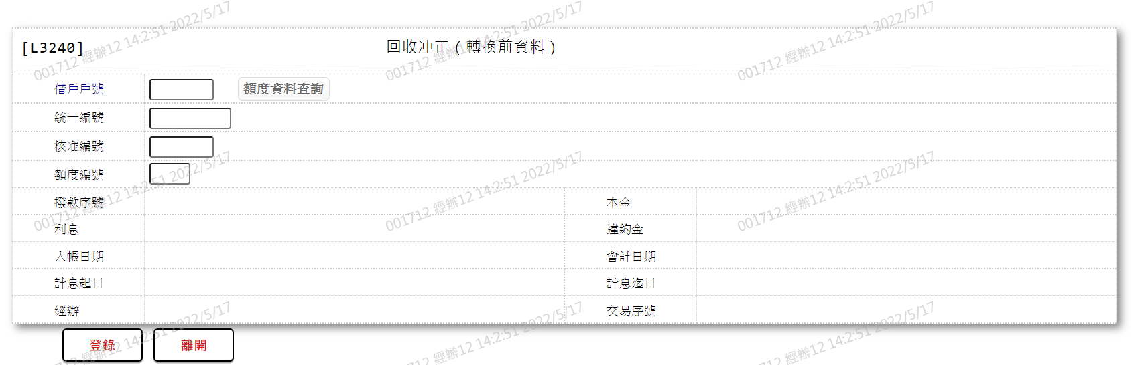

* 輸入畫面按鈕說明

|  |  |  |
| --- | --- | --- |
| 序號 | 按鈕名稱 | 功能說明 |
| 1 | 登錄 | 登錄回收冲正資料  <<檢查說明>>   1. 檢查此筆資料是否存在[放款交易內容檔],若不存在則顯示錯誤訊息:"E0001,查詢資料不存在(放款交易內容檔)" 2. 檢查此額度是否為待放行狀態,若為待放行狀態則顯示錯誤訊息:"E0021,該筆資料待放行中(額度檔 戶號 額度編號)" 3. 檢查此額度商品是否存在商品參數主檔,若不存在則顯示錯誤訊息:"E0001,查詢資料不存在(商品參數檔 商品代號)" 4. 檢查此筆於放款主檔是否為待放行狀態,若為待放行狀態則顯示錯誤訊息:"E0021,該筆資料待放行中(額度檔 戶號 額度編號 撥款序號)" 5. 此交易須由最後一筆開始回收冲正,若非最後一筆則顯示錯誤訊息:"E0019,輸入資料錯誤(放款主檔 戶號 額度編號 撥款序號 應沖正繳息迄日)" 6. 檢查放款利率變動檔是否存在,若不存在則顯示錯誤訊息:" E3926,計算利息錯誤，放款利率變動檔查無資料(戶號 額度編號 撥款序號 無放款利率變動資料 計息起日)" 7. 需主管核可   <<成功處理說明>>   1. 更新額度主檔 2. 還原放款主檔 3. 註記交易內容檔 4. 回收帳務處理 5. 欠繳金額處理(刪除本筆回收產生的欠繳)(新增本筆收回的欠繳(前筆的欠繳)) |
| 2 | 離開 | 關閉此畫面 |

* 輸入畫面資料說明

| 序號 | 欄位 | | 說明 | | | | | 處理邏輯及注意事項 |
| --- | --- | --- | --- | --- | --- | --- | --- | --- |
| 資料長度 | 預設值 | 選單內容 | 必填 | R/W |
|  | [借戶戶號],[統一編號]或[核准編號]擇一輸入 | | | | | | | |
| 1. | 借戶戶號 | 7 | |  |  |  | W | 1.自行輸入數字,有值時檢核條件:需檢核是否存在[客戶主檔(CustMain)] |
|  | 額度資料查詢 | 按鈕 | |  |  |  |  | 連結至【L2015核准號碼明細資料查詢】供查詢,帶回[戶號] |
|  | 戶名 |  | |  |  |  | R | 依據[借戶戶號(CustNo)],對應[客戶主檔(CustMain)]顯示[戶名(CustName)] |
| 2. | 統一編號 | 10 | |  |  |  | W | 1.自行輸入文字,有值時檢核條件：  (1).身份證格式/A(ID_UNINO,0)  (2).需檢核是否存在[客戶主檔(CustMain)] |
|  | 顧客資料查詢 | 按鈕 | |  |  |  |  | 連結至【L1001顧客明細資料查詢】供查詢,帶回[統一編號]、[戶名] |
|  | 戶名 |  | |  |  |  | R | 依據[統一編號(CustId)],對應[客戶主檔(CustMain)]顯示[戶名(CustName)] |
| 3. | 核准號碼 | 7 | |  |  |  | W | 1.自行輸入數字,檢核條件：  (1).不可為0/V(2,0)  (2).需檢核是否存在[額度主檔(FacMain)] |
|  | 核准號碼查詢 | 按鈕 | |  |  |  |  | 連結至【L2016核准號碼明細資料查詢】供查詢,帶回[核准編號][戶名] |
|  | 戶名 |  | |  |  |  | R | 依據[核准號碼(ApplNo)],對應[額度主檔(FacMain)]取得[戶號(CustNo)],對應[客戶主檔(CustMain)]顯示[戶名(CustName)] |
|  | 以上項目需擇一輸入,否則顯示錯誤訊息"需擇一輸入" | | | | | | | |
| 4. | 額度編號 | | 3 |  |  |  | W | 1.自行輸入數字  2.顯示提示訊息，請點選繳息情形查詢按鈕，帶回繳息資料 |
|  | 繳息情形查詢 | | 按鈕 |  |  |  |  | 連結至【L3911繳息情形查詢】供查詢,帶回[額度編號]、[撥款序號]、[本金]、[利息]、[違約金]、[入帳日期]、[會計日期]、[計息起日]、[計息迄日]、 [經辦]、[交易序號] |
|  | 輸入[額度編號]時檢查,  1.檢核是否存在[額度主檔],若不存在則顯示錯誤訊息:"E0001,查詢資料不存在(額度主檔 借戶戶號 額度編號) "  2.檢核此[額度][商品代碼]是否存在[商品參數檔],若不存在顯示錯誤訊息: "E0001,查詢資料不存在(商品參數檔) "  3.檢核此[額度]是否為待放行資料,若是則顯示錯誤訊息: "E0021,該筆資料待放行中(額度檔 戶號 額度編號) " | | | | | | | |
| 5. | 撥款序號 | |  |  |  |  | R | 1.由[繳息情形查詢]按鈕帶回 |
| 6. | 本金 | |  |  |  |  | R | 1.由[繳息情形查詢]按鈕帶回 |
| 7. | 利息 | |  |  |  |  | R | 1.由[繳息情形查詢]按鈕帶回 |
| 8. | 違約金 | |  |  |  |  | R | 1.由[繳息情形查詢]按鈕帶回 |
| 9. | 入帳日期 | |  |  |  |  | R | 1.由[繳息情形查詢]按鈕帶回 |
| 10. | 會計日期 | |  |  |  |  | R | 1.由[繳息情形查詢]按鈕帶回 |
| 11. | 計息起日 | |  |  |  |  | R | 1.由[繳息情形查詢]按鈕帶回 |
| 12. | 計息迄日 | |  |  |  |  | R | 1.由[繳息情形查詢]按鈕帶回 |
| 13. | 經辦 | |  |  |  |  | R | 1.由[繳息情形查詢]按鈕帶回 |
| 14. | 交易序號 | |  |  |  |  | R | 1.由[繳息情形查詢]按鈕帶回 |

帳務處理:



### L3007支票明細資料查詢 ***

功能說明

|  |  |
| --- | --- |
| 功能名稱 | 支票明細資料查詢 |
| 進入條件 | 此功能供查詢該客戶未兌現之期票 |
| 基本流程 | 1.參考「工作流程.支票繳款」流程  2.查詢支票檔(LoanCheque)  3.依據輸入查詢條件,輸出查詢資料   1. [案件編號(CreditSysNo)] = 輸入條件「案件編號」 2. [借戶戶號(CustNo)] = 輸入條件「借戶戶號」 3. [統一編號(CustId)] = 輸入條件「統一編號」 4. [核准編號(ApplNo)] = 輸入條件「核准編號」 5. [支票號碼(ChequeNo)] = 輸入條件「支票號碼」 6. [支票到期日(ChequeDate)](區間) range = 輸入條件[支票到期日(LoanCheque.ChequeDate)] (區間) 7. [支票狀況(LoanCheque.StatusCode)] = 輸入條件「支票狀況」   4.資料排序:  (1).[支票帳號(ChequeAcct)]由小至大排序  (2).[支票號碼(ChequeNo)]由小至大排序 |
| 選用流程 |  |
| 例外流程 |  |
| 執行後狀況 | 提供資料查詢輸出 |
| 特別需求 |  |
| 參考 |  |

Table List:

|  |  |  |
| --- | --- | --- |
| 序號 | 名稱 | 說明 |
| 1 | LoanCheque | 支票檔 |
| 2 | AcReceivable | 會計銷帳檔 |
| 3 | CdBank | 行庫資料檔 |
| 4 | CustMain | 客戶主檔 |
| 5 | CdCode | 共用代碼檔 |
| 6 | FacMain | 額度主檔 |
| 7 | CdBankOld | 舊行庫資料檔 |

UI畫面

輸入畫面：

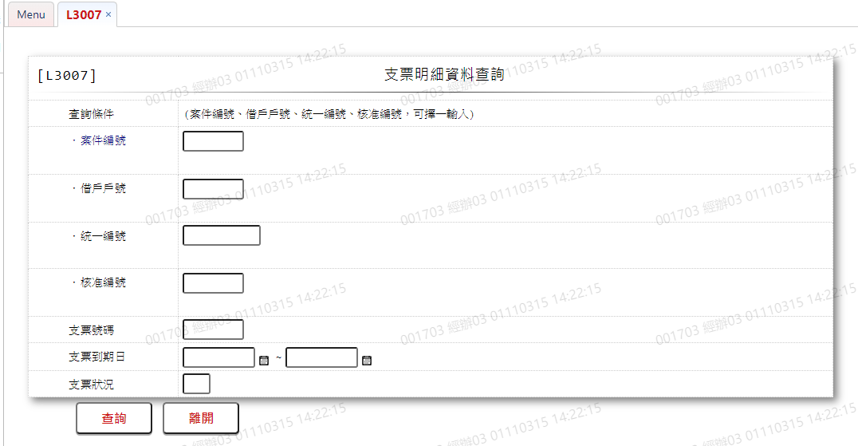

輸入畫面按鈕說明

|  |  |  |
| --- | --- | --- |
| 序號 | 按鈕名稱 | 功能說明 |
| 1 | 查詢 | <<檢查說明>>  1.依查詢條件,無符合資料時,顯示錯誤訊息" E0001:查詢資料不存在(支票檔)"  <<成功處理說明>>  依查詢條件顯示查詢結果 |
| 2 | 離開 | 關閉此查詢畫面 |
| 3 | 隱藏/顯示 | 輸入條件切換隱藏及顯示 |

輸入畫面資料說明

|  |  |  |  |  |  |  |  |  |
| --- | --- | --- | --- | --- | --- | --- | --- | --- |
| 序號 | 欄位 | | 說明 | | | | | 處理邏輯及注意事項 |
| 資料長度 | 預設值 | 選單內容 | 必填 | R/W |
|  | 案件編號、借戶戶號、統一編號或核准編號可擇一輸入 | | | | | | | |
| 1. | 案件編號 | | 7 |  |  |  | W | 1.自行輸入數字,有值時,檢核條件：需檢核是否存在[額度主檔(FacMain)] |
|  | 戶名 | |  |  |  |  | R | 依據[案件編號(CreditSysNo)],取得[額度主檔(FacMain)][借戶戶號(CustNo)],對應[客戶主檔(CustMain)],顯示[戶名(CustName)] |
| 2. | 借戶戶號 | | 7 |  |  |  | W | 1.自行輸入數字,有值時,檢核條件:需檢核是否存在[客戶主檔(CustMain)] |
|  | 額度資料查詢 | | 按鈕 |  |  |  |  | 連結至【L2015額度明細資料查詢】供查詢,帶回[戶號]、[戶名] |
|  | 戶名 | |  |  |  |  | R | 依據[借戶戶號(CustNo)],對應[客戶主檔(CustMain)]顯示[戶名(CustName)] |
| 3. | 統一編號 | | 10 |  |  |  | W | 1.自行輸入文字,有值時,檢核條件：  (1).身份證格式/A(ID_UNINO,0)  (2).輸入[統一編號(CustId)]時需檢核是否存在[客戶主檔(CustMain)] |
|  | 顧客資料查詢 | | 按鈕 |  |  |  |  | 連結至【L1001顧客明細資料查詢】供查詢,帶回[統一編號]、[戶名] |
|  | 戶名 | |  |  |  |  | R | 依據[統一編號(CustId)],對應[客戶主檔(CustMain)]顯示[戶名(CustName)] |
| 4. | 核准號碼 | | 7 |  |  |  | W | 1.自行輸入數字,有值時,檢核條件：需檢核是否存在[額度主檔(FacMain)] |
|  | 核准號碼查詢 | | 按鈕 |  |  |  |  | 連結至【L2016核准號碼明細資料查詢】供查詢,帶回[核准編號][戶名] |
|  | 戶名 | |  |  |  |  | R | 依據[核准號碼(ApplNo)],取得[額度主檔(FacMain)][戶號(CustNo)],對應[客戶主檔(CustMain)],顯示[戶名(CustName)] |
|  | 以上項目可擇一輸入 | | | | | | | |
| 5. | 支票號碼 | 7 | |  |  |  | W | 1.限輸入空白或數字 |
| 6 | 支票到期日(起) | 7 | |  | 日期選單 |  | W | 1.自行輸入日期,有值時,檢核條件:日期格式/A(DATE,0) |
| 6-1 | 支票到期日(迄) | 7 | |  | 日期選單 |  | W | 1.自行輸入日期,檢核條件:  (1).日期格式/A(DATE,0)  (2).輸入[支票到期日](起)時,[支票到期日](迄)不可為空/V(7)  (3).不可小於[支票到期日](起) |
| 7 | 支票狀況 | 1 | |  | 下拉選單依據CdCode的DefCode=CdCode.ChequeStatusCode限[啟用記號(Enable)]=[Y.啟用][選單1] |  | W | 限輸入空白或代碼,有值時,檢核條件：依選單/V(H) |

輸出畫面：

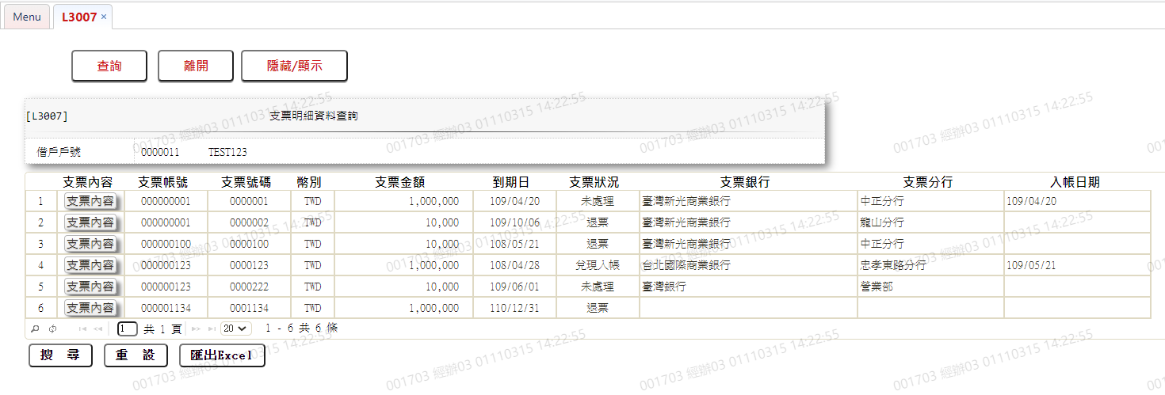

輸出畫面資料說明

|  |  |  |  |  |
| --- | --- | --- | --- | --- |
| 序號 | 欄位型態 | 欄位名稱 | 資料來源 | 輸出/功能說明 |
|  | 按鈕 | 支票內容 |  | 查詢當筆支票內容資料,連結至【L3943支票內容查詢】，供查詢支票內容資料 |
|  | 資料 | 支票帳號 | LoanCheque.ChequeAcct | 支票帳號 |
|  | 資料 | 支票號碼 | LoanCheque.ChequeNo | 支票號碼 |
|  | 資料 | 幣別 | LoanCheque.CurrencyCode | 幣別 |
|  | 資料 | 支票金額 | LoanCheque.ChequeAmt | 支票金額999,999 |
|  | 資料 | 到期日 | LoanCheque.ChequeDate | 到期日yyy/mm/dd |
|  | 資料 | 支票狀況 | LoanCheque StatusCode | 支票狀況 |
|  | 資料 | 支票銀行 | LoanCheque.BankCode  CdBank.BankItem  CdBankOld.BankItem | 1.支票銀行  依據[銀行代號]前三碼(BankCode)對應[行庫資料檔(CdBank)]顯示[銀行名稱(BankItem)]  2.若[行庫資料檔(CdBank)]無資料，則尋找[舊行庫資料檔(CdBankOld)] |
|  | 資料 | 支票分行 | LoanCheque.BankCode  CdBank.BranchItem  CdBankOld.BranchItem | 1.支票分行  依據[銀行代號]後四碼(BankCode)對應[行庫資料檔(CdBank)]顯示[分行名稱(BranchItem)]  2.若[行庫資料檔(CdBank)]無資料，則尋找[舊行庫資料檔(CdBankOld)] |
|  | 資料 | 入帳日期 | LoanCheque.EntryDate | 入帳日期yyy/mm/dd |

選單

選單1/L6064



### L3922結案試算 ***

* 功能說明

|  |  |
| --- | --- |
| 功能名稱 | 結案試算 |
| 進入條件 | 此功能供結案登錄前試算其應繳交之本金、利息、逾期息及違約金. |
| 基本流程 | 1.參考「工作流程.放款作業」流程 |
| 選用流程 |  |
| 例外流程 |  |
| 執行後狀況 |  |
| 特別需求 | 1.客戶詢問進行結案試算時，需註記該筆放款是預定結案，還款整批作業時須優先判斷進行此筆之結清。  2.使用共用元件LoanCom  3.使用共用元件BaTxCom  4.使用共用元件LoanSetRepayIntCom  5.使用共用元件LoanCalcRepayIntCom  6.使用共用元件LoanCloseBreachCom |
| 參考 | 4.1 利息計算  4.2 利息共通原則  4.3 利率調整說明  4.8 轉催收、催收回復之作業應注意事項及相關規則 |

* Table List:

|  |  |  |
| --- | --- | --- |
| 序號 | 名稱 | 說明 |
| 1 | LoanOverdue | 催收呆帳檔 |
| 2 | LoanBorMain | 放款主檔 |

* UI畫面

輸入畫面：



* 輸入畫面按鈕說明

|  |  |  |
| --- | --- | --- |
| 序號 | 按鈕名稱 | 功能說明 |
| 1 | 查詢 | <<檢查說明>>  1.依查詢條件,查詢[放款主檔]無符合資料時,顯示錯誤訊息"E0001:查詢資料不存在(放款主檔)"  2.[結案區分]為[0.正常結案][1.展期][2.借新還舊][3.轉催收]時,戶況需為正常戶及逾期戶,否則顯示錯誤訊息:”E3068,該筆放款戶況非正常戶及逾期戶(戶況)”  3.[結案區分]為[4.催收戶本人清償][5.催收戶保證人代償][6.催收戶強制執行][7.轉列呆帳][8.催收部分轉呆]時,戶況需為催收戶及部分轉呆戶,否則顯示錯誤訊息:”E3069,該筆放款戶況非催收戶(戶況)”  (1).檢核是否存在[催收呆帳檔],不存在時顯示錯誤訊息:”E0006,鎖定資料時，發生錯誤(催收呆帳檔)”  <<成功處理說明>>  依查詢條件顯示查詢結果 |
| 2 | 離開 | 關閉此查詢畫面 |
| 3 | 隱藏/顯示 | 輸入條件切換隱藏及顯示 |

* 輸入畫面資料說明

|  |  |  |  |  |  |  |  |
| --- | --- | --- | --- | --- | --- | --- | --- |
| 序號 | 欄位 | 說明 | | | | | 處理邏輯及注意事項 |
| 資料長度 | 預設值 | 選單內容 | 必填 | R/W |
|  | 借戶戶號,統一編號或核准編號擇一輸入 | | | | | | |
| 1 | 借戶戶號 | 7 |  |  |  | W | 1.自行輸入數字,有值時,檢核條件:需檢核是否存在[客戶主檔(CustMain)] |
|  | 額度資料查詢 | 按鈕 |  |  |  |  | 連結至【L2015額度明細資料查詢】供查詢,帶回[戶號]、[戶名] |
|  | 戶名 |  |  |  |  | R | 依據[借戶戶號(CustNo)],對應[客戶主檔(CustMain)]顯示[戶名(CustName)] |
|  | 輸入[借戶戶號]時,檢核是否存在[客戶主檔],若不存在則顯示錯誤訊息:”E0001,查詢資料不存在(客戶資料主檔)” | | | | | | |
| 2 | 統一編號 | 10 |  |  |  | W | 1.輸入文字,有值時,檢核條件：  (1).身份證格式/A(ID_UNINO,0)  (2).需檢核是否存在[客戶主檔(CustMain)] |
|  | 顧客資料查詢 | 按鈕 |  |  |  |  | 連結至【L1001顧客明細資料查詢】供查詢,帶回[統一編號]、[戶名] |
|  | 戶名 |  |  |  |  | R | 依據[統一編號(CustId)],對應[客戶主檔(CustMain)]顯示[戶名(CustName)] |
|  | 輸入[統一編號]時,檢核是否存在[客戶主檔],若不存在則顯示錯誤訊息:”E0001,查詢資料不存在(客戶資料主檔)” | | | | | | |
| 3 | 核准號碼 | 7 |  |  |  | W | 1.輸入數字,有值時,檢核條件：  (1).不可為0/V(2,0)  (2).需檢核是否存在[額度主檔(FacMain)] |
|  | 核准號碼查詢 | 按鈕 |  |  |  |  | 連結至【L2016核准號碼明細資料查詢】供查詢,帶回[核准編號][戶名] |
|  | 戶名 |  |  |  |  | R | 依據[核准號碼(ApplNo)],取得[額度主檔(FacMain)][戶號(CustNo)],對應[客戶主檔(CustMain)],顯示[戶名(CustName)] |
|  | 輸入[核准號碼]時,檢核是否存在[額度主檔],若不存在則顯示錯誤訊息:”E0001,查詢資料不存在(額度主檔 核准編號)” | | | | | | |
|  | 以上項目需擇一輸入,否則顯示錯誤訊息"需擇一輸入" | | | | | | |
| 4 | 額度編號 | 3 |  |  |  | W | 1.自行輸入數字  2.輸入[核准號碼]時,自動帶值,不可修改 |
|  | 撥款資料查詢 | 按鈕 |  |  |  |  | 連結至【L3002撥款明細資料查詢】供查詢,帶回[額度編號].[撥款序號] |
|  | 疑似洗錢交易訪談維護 | 按鈕 |  |  |  |  | 連結至【L8204疑似洗錢交易訪談記錄維護】供新增疑似洗錢交易訪談記錄資料 |
|  | 1.輸入[額度編號]時,檢核是否存在[額度主檔],若不存在則顯示錯誤訊息:”E0001,查詢資料不存在(額度主檔 借戶戶號 額度編號)”  2.輸入[額度編號]時,檢核此[額度][商品代碼]是否存在[商品參數檔],若不存在顯示錯誤訊息:”E0001,查詢資料不存在(商品參數檔)”  3.輸入[額度編號]時,檢核此[額度]是否為待放行資料,若是則顯示錯誤訊息:”E0021,該筆資料待放行中(額度檔 戶號 額度編號) | | | | | | |
| 5 | 撥款序號 | 3 |  |  |  | W | 1.[額度編號]未輸入時,不可輸入  2.其他自行輸入數字 |
|  | 1.輸入[撥款序號]時,檢核是否存在[放款主檔],若不存在則顯示錯誤訊息:”E0001,查詢資料不存在(放款主檔 戶號 額度編號 撥款序號/預約序號)”  2.輸入[撥款序號]時,檢核此[撥款]是否為待放行資料,若是則顯示錯誤訊息:”E0021,該筆資料待放行中(額度檔 戶號 額度編號 撥款序號) | | | | | | |
| 6 | 幣別 |  | TWD |  |  | R | 1.自動顯示  2.[撥款序號]有值時,帶入值  (1). LoanBorMain. CurrencyCode  3.[撥款序號]未輸入且[額度編號]有值時,帶入值  (1). FacMain.CurrencyCode |
| 7 | 結案區分 | 1 |  | 下拉選單依據CdCode的DefCode=CdCode.CaseCloseCode限[啟用記號(Enable)]=[Y.啟用][選單1] | V | W | 1.必須輸入代碼,檢核條件：依選單/V(H) |
| 9 | 入帳日期 | 7 | 會計日 | 日期選單 | V | W | 1.必須輸入日期,檢核條件  (1).不可為空/V(7)  (2).日期格式/A(DATE,0)  (3).不可小於會計日/V(5) |
| 10 | 顯示方式 | 1 | 0 | 0:瀏覽  1:印表 | V | W | 1.必須輸入代碼,檢核條件：依選單/V(H) |

輸出畫面：

A:結案



B:催收



* 輸出畫面按鈕說明

|  |  |  |
| --- | --- | --- |
| 序號 | 按鈕名稱 | 功能說明 |
| 1 | 未銷帳明細 | 連結至【L6907未銷帳餘額明細查詢】，供查詢未銷帳餘額明細查詢 |
| 2 | 清償違約明細 | 連結至【L2931清償違約明細】，供查詢清償違約明細資料 |

* 輸出畫面資料說明A.結案

|  |  |  |  |  |
| --- | --- | --- | --- | --- |
| 序號 | 欄位型態 | 欄位名稱 | 資料來源 | 輸出/功能說明 |
| 1 | 資料 | 借戶戶號 | 顯示輸入畫面值 | 借戶戶號 |
| 1-1 | 資料 | 額度編號 | 顯示輸入畫面值 | 額度編號 |
| 1-2 | 資料 | 撥款序號 | 顯示輸入畫面值 | 撥款序號 |
| 1-3 | 資料 | 戶名 | 顯示輸入畫面值 | 戶名 |
| 2 | 資料 | 備註 |  | 備註 |
| 3 | 資料 | 幣別 | 顯示輸入畫面值 | 幣別 |
| 4 | 資料 | 放款餘額 | LoanBorMain.LoanBal | 放款餘額999,999 |
| 5 | 資料 | 計息期間(起) | LoanCalcRepayIntCom.RepayInt.StartDate | 計息期間(起) yyy/mm/dd |
| 5-1 | 資料 | 計息期間(迄) | LoanCalcRepayIntCom.RepayInt.EndtDate | 計息期間(迄) yyy/mm/dd |
| 6 | 資料 | 利率 | LoanCalcRepayIntCom.RepayInt.StoreRate | 利率99.9999 |
| 7 | 資料 | 建物標示備註 |  | 建物標示備註 |
| 8 | 資料 | 本金 | LoanCalcRepayIntCom.Principal-催收還款本金 | 本金999,999 |
| 9 | 資料 | 契變手續費 | baTxCom.ModifyFee | 契變手續費999,999 |
| 10 | 資料 | 利息 | LoanCalcRepayIntCom.Interest-催收還款利息 | 利息999,999 |
| 11 | 資料 | 帳管費用 | baTxCom.AcctFee | 帳管費用999,999 |
| 12 | 資料 | 延遲息 | loanCalcRepayIntCom.DelayInt | 延遲息999,999 |
| 13 | 資料 | 火險費用 | baTxCom.FireFee | 火險費用999,999 |
| 13-1 | 資料 | 未到期火險費用 | baTxCom.UnOpenfireFee | 未到期火險費用999,999 |
| 14 | 資料 | 違約金 | loanCalcRepayIntCom.BreachAmt | 違約金999,999 |
| 15 | 資料 | 催收火險費 | baTxCom.CollFireFee | 催收火險費999,999 |
| 16 | 資料 | 累短收 | baTxCom.Shortfall | 累短收999,999 |
| 16-1 | 資料 | 累短收-本金 | baTxCom.ShortfallPrincipal | 累短收-本金999,999 |
| 16-2 | 資料 | 累短收-利息 | baTxCom.ShortfallInterest | 累短收-利息999,999 |
| 16-3 | 資料 | 累短收-清償違約金 | baTxCom.ShortCloseBreach | 累短收-清償違約金999,999 |
| 17 | 資料 | 法務費用 | baTxCom.LawFee | 法務費用999,999 |
| 18 | 資料 | 累溢收 | baTxCom.Excessive | 累溢收999,999 |
| 19 | 資料 | 催收法務費 | baTxCom.CollLawFee | 催收法務費999,999 |
| 20 | 資料 | 清償違約金（即時收取） | loanCloseBreachCom.CloseBreachAmtPaid | 清償違約金（即時收取）999,999 |
| 21 | 資料 | 小計 | 本金+利息+延遲息+違約金+累短收-累溢收 | 小計999,999 |
| 22 | 資料 | 總計（即時收取） | 小計+契變手續費+帳管費+火險費-未到期火險費+法務費+催收法務費+清償違約金(即時收取) | 總計（即時收取）999,999 |
| 23 | 資料 | 清償違約金（領清償證明） | loanCloseBreachCom.CloseBreachAmtUnpaid | 清償違約金（領清償證明）999,999 |
| 24 | 資料 | 總計（領清償證明） | 總計+清償違約金（領清償證明） | 總計（領清償證明）999,999 |
| 25 | 資料 | 限制清償期限 | 額度+限制期限 | 額度1，限制期限36個月 |

* 輸出多筆畫面資料說明A.結案

|  |  |  |  |  |
| --- | --- | --- | --- | --- |
| 序號 | 欄位型態 | 欄位名稱 | 資料來源 | 輸出/功能說明 |
| 1 | 資料 | 額度 | LoanBorMain.FacmNo | 額度 |
| 2 | 資料 | 撥款 | LoanBorMain.BormNo | 撥款 |
| 3 | 資料 | 計息起日 | loanCalcRepayIntCom.RepayInt.StartDate | 計息起日yyy/mm/dd |
| 4 | 資料 | 計息迄日 | loanCalcRepayIntCom.RepayInt.EndDate | 計息迄日yyy/mm/dd |
| 5 | 資料 | 計息金額 | loanCalcRepayIntCom.RepayInt.Amount | 計息金額999,999 |
| 6 | 資料 | 利率 | loanCalcRepayIntCom.RepayInt.StoreRate | 利率99.999 |
| 7 | 資料 | 本金 | loanCalcRepayIntCom.RepayInt.Principal | 本金999,999 |
| 8 | 資料 | 利息 | loanCalcRepayIntCom.RepayInt.Interest | 利息999,999 |
| 9 | 資料 | 延遲息 | loanCalcRepayIntCom.RepayInt.DelayInt | 延遲息999,999 |
| 10 | 資料 | 違約金 | loanCalcRepayIntCom.RepayInt.BreachAmt | 違約金999,999 |
| 11 | 資料 | 放款餘額 | loanCalcRepayIntCom.RepayInt.LoanBal | 放款餘額999,999 |

* 輸出畫面資料說明B.催收

|  |  |  |  |  |
| --- | --- | --- | --- | --- |
| 序號 | 欄位型態 | 欄位名稱 | 資料來源 | 輸出/功能說明 |
| 1 | 資料 | 借戶戶號 | 顯示輸入畫面值 | 借戶戶號 |
| 1-1 | 資料 | 額度編號 | 顯示輸入畫面值 | 額度編號 |
| 1-2 | 資料 | 撥款序號 | 顯示輸入畫面值 | 撥款序號 |
| 1-3 | 資料 | 戶名 | 顯示輸入畫面值 | 戶名 |
| 2 | 資料 | 備註 |  | 備註 |
| 3 | 資料 | 幣別 | 顯示輸入畫面值 | 幣別 |
| 4 | 資料 | 轉催收本金 | LoanOverdue.OvduPrinAmt | 轉催收本金999,999 |
| 5 | 資料 | 催收還款金額 | LoanOverdue.OvduAmt- LoanOverdue.OvduBal- LoanOverdue.BadDebtAmt | 催收還款金額999,999 |
| 6 | 資料 | 轉催收利息 | LoanOverdue.OvduIntAmt | 轉催收利息999,999 |
| 7 | 資料 | 已轉銷呆帳金額 | LoanOverdue.BadDebtAmt | 已轉銷呆帳金額999,999 |
| 8 | 資料 | 火險費用 | baTxCom.FireFee | 火險費用999,999 |
| 9 | 資料 | 催收火險費 | baTxCom.CollFireFee | 催收火險費999,999 |
| 10 | 資料 | 法務費用 | baTxCom.LawFee | 法務費用999,999 |
| 11 | 資料 | 催收法務費 | baTxCom.CollLawFee | 催收法務費999,999 |
| 12 | 資料 | 催收餘額 | LoanOverdue.OvduBal | 催收餘額999,999 |

### L3410結案登錄-可欠繳 (展期,貸方交易) ***

* 功能說明

|  |  |
| --- | --- |
| 功能名稱 | 結案登錄-可欠繳(展期) |
| 進入條件 | 1.使用時機:展期或借新還舊 |
| 基本流程 | 1.參考「作業流程.放款作業」流程  2.戶況需為正常戶或逾期戶  3.展期時,需輸入新核准號碼 |
| 選用流程 |  |
| 例外流程 |  |
| 執行後狀況 |  |
| 特別需求 | 1.展期時,需以整張額度作業,不可單一撥款或戶號處理  2.[借新還舊]中可欠繳的利息掛在新貸的首筆中，首期回收時先收取。  3.借新還舊可以多筆新貸對應多筆舊貸  4.交易登打順序必須先執行結案後再執行新撥貸。  5.使用共用元件AcDetailCom  6.使用共用元件AcPaymentCom  7.使用共用元件BaTxCom  8.使用共用元件LoanCom  9.使用共用元件LoanSetRepayIntCom  10.使用共用元件LoanCalcRepayIntCom  11.使用共用元件AcReceivableCom  12.原則上舊額度之期款利息應繳齊才可辦展期。 |
| 參考 | 1.附件  (1).4.1 利息計算  (2).4.2 利息共通原則  (3).4.3 利率調整說明  (4).4.8 轉催收、催收回復之作業應注意事項及相關規則 |

* Table List:

|  |  |  |
| --- | --- | --- |
| 序號 | 名稱 | 說明 |
| 1 | FacMain | 額度主檔 |
| 2 | LoanBorMain | 放款主檔 |
| 3 | LoanBorTx | 放款交易內容檔 |
| 4 | LoanIntDetail | 計息明細檔 |
| 5 | LoanCheque | 支票檔 |

A.UI畫面-登錄

輸入畫面：



* 輸入畫面按鈕說明-登錄

|  |  |  |
| --- | --- | --- |
| 序號 | 按鈕名稱 | 功能說明 |
| 1 | 登錄 | 登錄結案資料  <<檢查說明>>  1.若未收費用大於暫收金額則顯示錯誤訊息:”E3071,金額不足(暫收金額 未收費用)”  2.減免金額超過限額，需主管核可  3.此筆[戶號]+[額度]若查無[額度主檔]則顯示錯誤訊息:”E3011,鎖定資料時，發生錯誤(額度主檔 戶號 額度編號)”  4.此筆[戶號]+[額度]於[額度主檔][交易進行記號]為1時顯示錯誤訊息:”E0021,該筆資料待放行中(額度檔 戶號 額度編號)”  5.此[戶號]+[額度]若查無[放款主檔]則顯示錯誤訊息:”E0001,查詢資料不存在(放款主檔)”  6.檢查此[戶號]+[額度]下[放款主檔]資料[戶況]為[0.正常戶].[4.逾期戶]是否有資料為待放行中,若有則顯示錯誤訊息:” E0021, 該筆資料待放行中(放款主檔 戶號 額度編號 撥款序號)”  7.檢查此[戶號]+[額度]下[放款主檔]資料[戶況]為[0.正常戶].[4.逾期戶]若查詢資料筆數為0筆,則顯示錯誤訊息:” E3081, 無符合結案區分之撥款資料”  <<成功處理說明>>  8.帳務處理  9.銷帳檔處理:有欠繳金額轉至轉期後第一筆期款([借新還舊]中可欠繳的利息掛在新貸的首筆中，首期回收時先收取)  10.更新額度主檔  11.新增交易暫存檔(放款資料)  12.更新放款主檔  13.新增計息明細  14.新增放款交易內容檔  15.[借新還舊]中可欠繳的利息掛在新貸的首筆中，首期回收時先收取。  16.貸方回收金額帳務處理 |
| 2 | 離開 | 關閉此畫面 |

* 輸入畫面資料說明-登錄

| 序號 | 欄位 | | 說明 | | | | | 處理邏輯及注意事項 |
| --- | --- | --- | --- | --- | --- | --- | --- | --- |
| 資料長度 | 預設值 | 選單內容 | 必填 | R/W |
|  | 借戶戶號,統一編號或核准編號擇一輸入 | | | | | | | |
| 1. | 借戶戶號 | 7 | |  |  |  | W | 1.自行輸入數字,有值時,檢核條件:需檢核是否存在[客戶主檔(CustMain)] |
|  | 額度資料查詢 | 按鈕 | |  |  |  |  | 連結至【L2015額度明細資料查詢】供查詢,帶回[戶號]、[戶名] |
|  | 戶名 |  | |  |  |  | R | 依據[借戶戶號(CustNo)],對應[客戶主檔(CustMain)]顯示[戶名(CustName)] |
| 2. | 統一編號 | 10 | |  |  |  | W | 1.自行輸入文字,有值時,檢核條件：  (1).身份證格式/A(ID_UNINO,0)  (2).需檢核是否存在[客戶主檔(CustMain)] |
|  | 顧客資料查詢 | 按鈕 | |  |  |  |  | 連結至【L1001顧客明細資料查詢】供查詢,帶回[統一編號]、[戶名] |
|  | 戶名 |  | |  |  |  | R | 依據[統一編號(CustId)],對應[客戶主檔(CustMain)]顯示[戶名(CustName)] |
| 3. | 核准編號 | 7 | |  |  |  | W | 1.自行輸入數字,檢核條件：  (1).不可為0/V(2,0)  (2).需檢核是否存在[額度主檔(FacMain)] |
|  | 核准號碼查詢 | 按鈕 | |  |  |  |  | 連結至【L2016核准號碼明細資料查詢】供查詢,帶回[核准編號][戶名] |
|  | 戶名 |  | |  |  |  | R | 依據[核准號碼(ApplNo)],對應[額度主檔(FacMain)]取得[戶號(CustNo)],對應[客戶主檔(CustMain)]顯示[戶名(CustName)] |
|  | 以上項目需擇一輸入,否則顯示錯誤訊息"需擇一輸入" | | | | | | | |
|  | 檢核[系統參數設定檔],若查無資料,則顯示錯誤訊息:” E0001,查無資料(系統參數設定檔)” | | | | | | | |
| 4 | 額度編號 | 3 | |  |  |  | W | 1.核准號碼輸入時自動顯示值,不可修改  2.其他必須輸入數字,檢核條件:不可為0/V(2,0) |
|  | 1.輸入完[額度編號],檢核是否存在[額度主檔],若不存在,顯示錯誤訊息:”E0001,查詢資料不存在(額度主檔 借戶戶號 案件編號 核准編號 額度編號)  2.檢核此額度商品是否存在額度主檔,若不存在,顯示錯誤訊息:”E0001,查詢資料不存在(商品參數檔)”  3.若此額度[繳款方式(RepayCode)]為[02.銀行扣款]時,[戶號]+[額度]不存在[郵局授權記錄檔]或[ACH授權記錄檔]顯示錯誤訊息:”E0001,查詢資料不存在(額度主檔 借戶戶號 額度編號)  4.若此筆額度為待放行狀態則顯示錯誤訊息:”E0021,該筆資料待放行中(額度檔 戶號 額度編號)”  5.檢查此額度之戶號是否存在[客戶主檔],若不存在顯示錯誤訊息:”E2003,查無資料(客戶資料主檔 UKey)” | | | | | | | |
| 5 | 幣別 | |  | TWD |  |  | R | 1.自動顯示預設值 |
| 6 | 結案區分 | | 1 | 1 | 1:展期  2:借新還舊 | V | W | 1必須輸入代碼,檢核條件：依選單/V(H) |
| 7 | 入帳日期 | |  | 會計日 |  |  | R | 1.自動顯示預設日 |
|  | 1.依[戶號]+[額度]+[入帳日期]+[結案區分]:  (1).檢核此[戶號]+[額度]是否存在[放款主檔],若不存在顯示錯誤訊息:”E0001,查詢資料不存在(放款主檔)”  (2).只查詢[狀態]為[0.正常戶]、[4.逾期戶]若查無資料,則顯示錯誤訊息:”E3081,無符合結案區分之撥款資料” | | | | | | | |
| 8 | 本金 | |  |  |  |  | R | 1.依[戶號]+[額度]自動顯示 |
| 9 | 帳管費 | |  |  |  |  | R | 1.依[戶號]+[額度]自動顯示 |
| 10 | 利息 | |  |  |  |  | R | 1.依[戶號]+[額度]自動顯示 |
| 11 | 契變手續費 | |  |  |  |  | R | 1.依[戶號]+[額度]自動顯示 |
| 12 | 延遲息 | |  |  |  |  | R | 1.依[戶號]+[額度]自動顯示 |
| 13 | 火險費 | |  |  |  |  | R | 1.依[戶號]+[額度]自動顯示 |
| 14 | 違約金 | |  |  |  |  | R | 1.依[戶號]+[額度]自動顯示 |
| 15 | 法務費 | |  |  |  |  | R | 1.依[戶號]+[額度]自動顯示 |
| 16 | 累短收 | |  |  |  |  | R | 1.依[戶號]+[額度]自動顯示 |
| 16-1 | 累短收-利息 | |  |  |  |  | R | 1.依[戶號]+[額度]自動顯示 |
| 16-2 | 累短收-本金 | |  |  |  |  | R | 1.依[戶號]+[額度]自動顯示 |
| 17 | 累溢收 | |  |  |  |  | R | 1.依[戶號]+[額度]自動顯示 |
| 18 | 核准號碼 | | 7 |  |  | V | W | 1.[結案區分]為[1.展期]時,必須輸入,檢核條件:  (1).不可為0/V(2,0)  (2).不可為同額度之核准號碼/V(P)  2.[結案區分]為[2.借新還舊]時,自動顯示同額度之核准號碼,不可修改 |
| 19 | 展期記號 | |  |  | 1:一般  2:協議 |  | R | 1.自動顯示  2.依[核准號碼]之額度,當該[商品代碼]為60.61.62.63時,顯示[2.協議],其他時顯示[1.一般] |
| 20 | 減免金額 | | 14.2/14 |  |  |  | W | 1.[利息]+[延遲息]+[違約金]為0時,不可輸入  2.自行輸入數字.檢核條件:  (1).不可大於[利息]+[延遲息]+[違約金]加總/V(5)  (2).減免金額超出減免限額時,需刷主管卡 |
| 21 | 提前清償原因 | |  | 8.借新還舊 |  |  | R | 1.自動顯示預設值[8.借新還舊] |

B.UI畫面-訂正

輸入畫面：



* 輸入畫面按鈕說明-訂正

|  |  |  |
| --- | --- | --- |
| 序號 | 按鈕名稱 | 功能說明 |
| 1 | 訂正 | 訂正結案資料  <<檢查說明>>  1.檢核放款交易內容檔是否存在,若不存在,顯示錯誤訊息:E0001,查詢資料不存在(交易明細檔 交易序號)”  <<成功處理說明>>  2.帳務處理  3.欠繳金額銷帳檔處理  4.還原金額處理  5.更新額度主檔  6.還原放款主檔  7.[借新還舊]中可欠繳的利息掛在新貸的首筆中，首期回收時先收取。  8.註記交易內容檔 |
| 2 | 離開 | 關閉此畫面 |

* 輸入畫面資料說明-訂正

| 序號 | 欄位 | 說明 | | | | | 處理邏輯及注意事項 |
| --- | --- | --- | --- | --- | --- | --- | --- |
| 資料長度 | 預設值 | 選單內容 | 必填 | R/W |
| 1. | 借戶戶號 |  |  |  |  | R | 1.自動顯示原值 |
|  | 戶名 |  |  |  |  | R | 1.自動顯示原值 |
| 2. | 統一編號 |  |  |  |  | R | 1.自動顯示原值 |
|  | 戶名 |  |  |  |  | R | 1.自動顯示原值 |
| 3. | 核准號碼 |  |  |  |  | R | 1.自動顯示原值 |
|  | 戶名 |  |  |  |  | R | 1.自動顯示原值 |
| 4 | 額度編號 |  |  |  |  | R | 1.自動顯示原值 |
| 5 | 幣別 |  |  |  |  | R | 1.自動顯示原值 |
| 6 | 結案區分 |  |  |  |  | R | 1.自動顯示原值 |
| 7 | 入帳日期 |  |  |  |  | R | 1.自動顯示原值 |
| 8 | 本金 |  |  |  |  | R | 1.自動顯示原值 |
| 9 | 帳管費 |  |  |  |  | R | 1.自動顯示原值 |
| 10 | 利息 |  |  |  |  | R | 1.自動顯示原值 |
| 11 | 契變手續費 |  |  |  |  | R | 1.自動顯示原值 |
| 12 | 延遲息 |  |  |  |  | R | 1.自動顯示原值 |
| 13 | 火險費 |  |  |  |  | R | 1.自動顯示原值 |
| 14 | 違約金 |  |  |  |  | R | 1.自動顯示原值 |
| 15 | 法務費 |  |  |  |  | R | 1.自動顯示原值 |
| 16 | 累短收 |  |  |  |  | R | 1.自動顯示原值 |
| 16-1 | 累短收-利息 |  |  |  |  | R | 1.自動顯示原值 |
| 16-2 | 累短收-本金 |  |  |  |  | R | 1.自動顯示原值 |
| 17 | 累溢收 |  |  |  |  | R | 1.自動顯示原值 |
| 18 | 核准號碼 |  |  |  |  | R | 1.自動顯示原值 |
| 19 | 展期記號 |  |  |  |  | R | 1.自動顯示原值 |
| 20 | 減免金額 |  |  |  |  | R | 1.自動顯示原值 |
| 21 | 提前清償原因 |  |  |  |  | R | 1.自動顯示原值 |

* 帳務說明

舊案件

借: 暫收及待結轉帳項一擔保放款一借新還舊

貸: 擔保放款-短期擔保放款 (13220-31454)

擔保放款-中期擔保放款 (13220-31466)

擔保放款-長期擔保放款-一般件 (13220-34458)

擔保放款-長期擔保放款-無自用住宅放款 (13220-45459)

擔保放款-短期擔保放款-利變年金 (13220-77351)

擔保放款-中期擔保放款-利變年金 (13220-77352)

擔保放款-長期擔保放款-利變年金 (13220-77353)

擔保放款-無自用住宅放款-利變年金 (13220-77354)

新案件

借: 擔保放款-短期擔保放款 (13220-31454)

擔保放款-中期擔保放款 (13220-31466)

擔保放款-長期擔保放款-一般件 (13220-34458)

擔保放款-長期擔保放款-無自用住宅放款 (13220-45459)

擔保放款-短期擔保放款-利變年金 (13220-77351)

擔保放款-中期擔保放款-利變年金 (13220-77352)

擔保放款-長期擔保放款-利變年金 (13220-77353)

擔保放款-無自用住宅放款-利變年金 (13220-77354)

貸: 收付欄 (請參考共同作業)

* 輸出表單

1. 印出代傳票〈即時印出〉。



### L3420結案登錄-不可欠繳 (貸方交易) ***

* 功能說明

|  |  |
| --- | --- |
| 功能名稱 | 結案登錄-不可欠繳 |
| 進入條件 | 1.使用時機:案件正常清償,轉列催收,催收戶清償,保證人代償,展期或轉列呆帳 |
| 基本流程 | 1.參考「作業流程.放款作業」流程  2.展期時,需輸入新核准號碼  3.除轉列催收及呆帳外,現金金額,電匯金額或支票金額,應擇一輸入  4.正常結案時不可短繳  5.轉列催收使用時機：逾期放款達六個月或雖未達六個月，但經簽准之案件。 |
| 選用流程 |  |
| 例外流程 |  |
| 執行後狀況 |  |
| 特別需求 | 1.使用共用元件AcDetailCom  2.使用共用元件AcPaymentCom  3.使用共用元件BaTxCom  4.使用共用元件LoanCom  5.使用共用元件LoanSetRepayIntCom  6.使用共用元件LoanCalcRepayIntCom  7.使用共用元件PfDetailCom |
| 參考 | 1.附件  (1).4.1 利息計算  (2).4.2 利息共通原則  (3).4.3 利率調整說明  (4).4.8 轉催收、催收回復之作業應注意事項及相關規則 |

* Table List:

|  |  |  |
| --- | --- | --- |
| 序號 | 名稱 | 說明 |
| 1 | FacMain | 額度主檔 |
| 2 | LoanBorMain | 放款主檔 |
| 3 | LoanBorTx | 放款交易內容檔 |
| 4 | LoanOverdue | 催收呆帳檔 |
| 5 | LoanIntDetail | 計息明細檔 |
| 6 | FacClose | 清償作業檔 |

A.UI畫面-登錄

輸入畫面：

正常結案



轉列呆帳

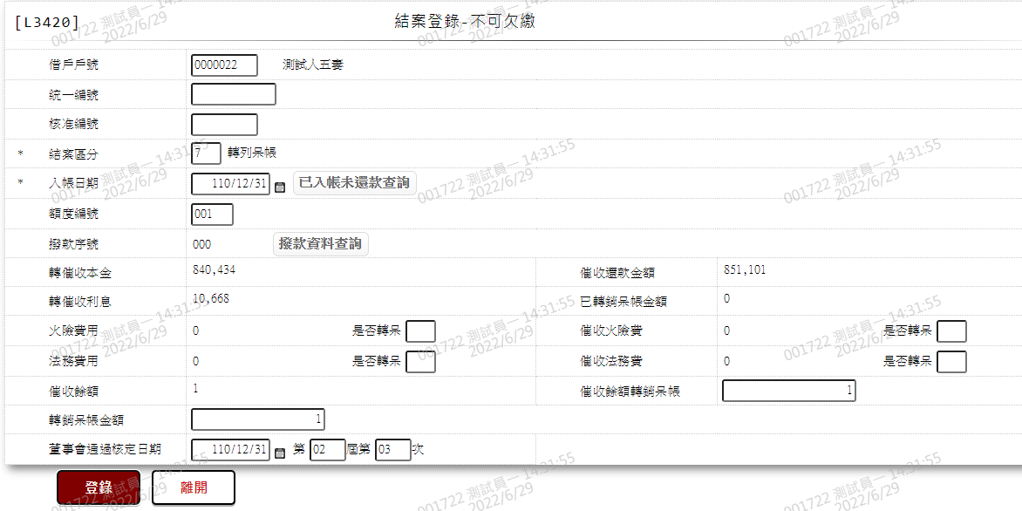

* 輸入畫面按鈕說明-登錄

|  |  |  |
| --- | --- | --- |
| 序號 | 按鈕名稱 | 功能說明 |
| 1 | 登錄 | 登錄結案資料  <<檢查說明>>  1.檢核不可有短繳金額,若有則顯示錯誤訊息:”E3094,不可有短繳金額(短繳金額)”  2.減免金額超過限額，需主管核可  3.[結案區分]為[3.轉催收]時,結案檢核:  (1).未收帳管費時,出現警告訊息:”有未收帳管費”  (2).未收契變手續費時,”有契變手續費”  4.檢核該客戶是否存在放款主檔,若不存在顯示錯誤訊息:”E0001,查詢資料不存在(放款主檔)”  5.[結案區分]為[0.正常].[1.展期].[2.借新還舊].[3.轉催收].[4.催收戶本人清償].[5.催收戶保證人代償]或[6.催收戶強制執行]時逐筆檢核該客戶[放款主檔]:  (1).輸入[撥款序號]>0時,檢核:  a.該戶況不可為結案戶,若為結案戶則顯示錯誤訊息:”E3078,該筆撥款戶況為結案戶(放款主檔 戶號 額度編號 撥款序號)  b.該戶況不可為催收結案戶,若為催收結案戶則顯示錯誤訊息:”E3079,該筆撥款戶況為催收結案戶(放款主檔 戶號 額度編號 撥款序號)”  c.該戶況不可為呆帳結案戶,若為呆帳結案戶則顯示錯誤訊息:”E3080,該筆撥款戶況為呆帳結案戶(放款主檔 戶號 額度編號 撥款序號)”  (2).未輸入[撥款序號]時,不檢查[戶況]為[3.結案戶].[5.催收結案戶].[9.呆帳結案戶]  (3).該筆資料不可為待放行:”E0021,該筆資料待放行中(放款主檔 戶號 額度編號 撥款序號)”  (4).若查詢0筆資料則顯示錯誤訊息:”E3081,無符合結案區分之撥款資料”  6.[結案區分]為[4.催收戶本人清償].[5.催收戶保證人代償]或[6:催收戶強制執行]且有輸入[撥款序號],[放款主檔][戶況]非催收戶時顯示錯誤訊息:”E3069,該筆放款戶況非催收戶(放款主檔 戶號 額度編號 撥款序號)”  7.[結案區分]為[0.正常].[1:展期(新額度)].[2:借新還舊(同額度)]或[3:轉催收]且有輸入[撥款序號],[放款主檔][戶況]非正常戶及逾期戶時顯示錯誤訊息:”E3068,該筆放款戶況非正常戶及逾期戶(放款主檔 戶號 額度編號 撥款序號)”  8.[結案區分]為[4:催收戶本人清償].[5:催收戶保證人代償]或[6:催收戶強制執行]時,檢查是否存在[催收呆帳檔],若不存在則顯示錯誤訊息:”E0006,鎖定資料時，發生錯誤(催收呆帳檔 Key)”  9.[結案區分]為[7.轉列呆帳]時,檢核該客戶是否存在[催收呆帳檔],若不存在則顯示錯誤訊息:”E0001,查詢資料不存在(催收呆帳檔)”  <<成功處理說明>>  1.[結案區分]為[0.正常].[1.展期].[2.借新還舊].[3.轉催收].[4.催收戶本人清償].[5.催收戶保證人代償]或[6.催收戶強制執行]時:  (1).新增交易暫存  (2).更新放款主檔  (3).更新額度主檔  (4).新增計息明細  (5).新增放款交易內容檔  (6).結案金額帳務處理  (7).業績處理  (8).兌現票入帳處理[還款來源]為[4.支票兌現]時做  (9).新增催呆檔[結案區分]為[3.轉催收]時做  (10).[結案區分]為[4.催收戶本人清償].[5.催收戶保證人代償]或[6.催收戶強制執行]時:  a.新增交易暫存  b.更新催呆檔  2.若此額度已全部結案且結案區分為[0.正常].[4.催收戶本人清償].[5.催收戶保證人代償]或[6.催收戶強制執行]時:  (1).新增一筆清償作業檔  3.[結案區分]為[7.轉列呆帳].[8.催收部分轉呆].[9.債權轉讓戶]時:  (1).新增交易暫存檔  (2).更新放款主檔  (3).新增放款交易內容檔  (4).更新催收呆帳檔  (5).[結案區分]為[7.轉列呆帳].[8.催收部分轉呆]時:  a.更新額度主檔  b.帳務處理  4.產生會計分錄  5.產生業績明細 |
| 2 | 離開 | 關閉此畫面 |

* 輸入畫面資料說明-登錄

| 序號 | 欄位 | | 說明 | | | | | 處理邏輯及注意事項 |
| --- | --- | --- | --- | --- | --- | --- | --- | --- |
| 資料長度 | 預設值 | 選單內容 | 必填 | R/W |
|  | 借戶戶號,統一編號或核准編號擇一輸入 | | | | | | | |
| 1. | 借戶戶號 | 7 | |  |  |  | W | 1.限輸入空白或數字,有值時,檢核條件:需檢核是否存在[客戶主檔(CustMain)] |
|  | 額度資料查詢 | 按鈕 | |  |  |  |  | 連結至【L2015額度明細資料查詢】供查詢,帶回[戶號]、[戶名] |
|  | 戶名 |  | |  |  |  | R | 依據[借戶戶號(CustNo)],對應[客戶主檔(CustMain)]顯示[戶名(CustName)] |
| 2. | 統一編號 | 10 | |  |  |  | W | 1.限輸入空白或文數字,有值時,檢核條件：  (1).身份證格式/A(ID_UNINO,0)  (2).需檢核是否存在[客戶主檔(CustMain)] |
|  | 顧客資料查詢 | 按鈕 | |  |  |  |  | 連結至【L1001顧客明細資料查詢】供查詢,帶回[統一編號]、[戶名] |
|  | 戶名 |  | |  |  |  | R | 依據[統一編號(CustId)],對應[客戶主檔(CustMain)]顯示[戶名(CustName)] |
| 3. | 核准編號 | 7 | |  |  |  | W | 1.限輸入空白或數字,檢核條件：  (1).不可為0/V(2,0)  (2).需檢核是否存在[額度主檔(FacMain)] |
|  | 核准號碼查詢 | 按鈕 | |  |  |  |  | 連結至【L2016核准號碼明細資料查詢】供查詢,帶回[核准編號][戶名] |
|  | 戶名 |  | |  |  |  | R | 依據[核准編號(ApplNo)],對應[額度主檔(FacMain)]取得[戶號(CustNo)],對應[客戶主檔(CustMain)]顯示[戶名(CustName)] |
|  | 以上項目需擇一輸入,否則顯示錯誤訊息"需擇一輸入" | | | | | | | |
|  | 檢核[系統參數設定檔],若查無資料,則顯示錯誤訊息:”E0001,查無資料(系統參數設定檔)” | | | | | | | |
| 6 | 結案區分 | | 1 | 0 | 下拉選單依據CdCode的DefCode=CdCode.CaseCloseCode限[啟用記號(Enable)]=[Y.啟用][選單1] | V | W | 1必須輸入代碼,檢核條件：依選單/V(H) |
| 7 | 入帳日期 | | 7 | 會計日 | 日期選單 | V | W | 1.限輸入日期,檢核條件:  (1).不可為空/V(7)  (2).不可為0/V(2,0)  (3).日期格式/A(DATE,0) |
| 8 | 額度編號 | | 3 |  |  |  | W | 1.輸入核准編號時,自動顯示,不可修改  2.[結案區分]為[1.展期][2.借新還舊][3.轉催收][7.轉列呆帳][8.催收部分轉呆]時,限輸入數字,檢核條件:不可為0/V(2,0) |
|  | 1.若[額度編號]>0且[核准號碼]未輸入時,檢核是否存在[額度主檔],若不存在,顯示錯誤訊息:”E0001,查詢資料不存在(額度主檔 借戶戶號 案件編號 核准編號 額度編號)  2.檢核此額度商品是否存在額度主檔,若不存在,顯示錯誤訊息:”E0001,查詢資料不存在(商品參數檔)”  3.若此額度[繳款方式(RepayCode)]為[02.銀行扣款]時,[戶號]+[額度]不存在[郵局授權記錄檔]或[ACH授權記錄檔]顯示錯誤訊息:”E0001,查詢資料不存在(額度主檔 借戶戶號 額度編號)  4.若此筆額度為待放行狀態則顯示錯誤訊息:”E0021,該筆資料待放行中(額度檔 戶號 額度編號)”  5.檢查此額度之戶號是否存在[客戶主檔],若不存在顯示錯誤訊息:”E2003,查無資料(客戶資料主檔 UKey)” | | | | | | | |
| 9 | 撥款序號 | | 3 |  |  |  | W | 1.[結案區分]為[0.正常]時,限輸入空白或數字,其他不可輸入自動顯示0  2.[額度編號]未輸入時不可輸入 |
|  | 1.若[撥款序號]>0時:  (1).檢查是否存在[放款主檔],若不存在則顯示錯誤訊息:”E0001,查詢資料不存在(放款主檔 戶號 額度編號 預約序號(撥款序號))”  (2).逐筆檢核該客戶[放款主檔]資料是否為待放行,若有則顯示錯誤訊:”E0021,該筆資料待放行中(放款主檔 戶號 額度編號 撥款序號)”  2.[結案區分]為[0.正常].[4.催收戶本人清償].[5.催收戶保證人代償].[6.催收戶強制執行]時:  3.[結案區分]為[0.正常結案][1.展期][2.借新還舊][3.轉催收]時,戶況需為正常戶及逾期戶,否則顯示錯誤訊息:”E3068,該筆放款戶況非正常戶及逾期戶(戶況)”  4.[結案區分]為[4.催收戶本人清償][5.催收戶保證人代償][6.催收戶強制執行][7.轉列呆帳][8.催收部分轉呆]時,戶況需為催收戶及部分轉呆戶,否則顯示錯誤訊息:”E3069,該筆放款戶況非催收戶(戶況)”  5.[結案區分]為[0.正常結案][4.催收戶本人清償][5.催收戶保證人代償][6.催收戶強制執行]需檢核此戶號是否存在[清償作業檔],若不存在顯示錯誤訊息:” E0001, 查詢資料不存在(請先執行 L2631-清償作業)” | | | | | | | |
| 10 | 幣別 | |  | TWD |  |  | R | 1.自動顯示,若[撥款序號]有值時,依據[戶號]+[額度]+[撥款序號]帶入[放款主檔][幣別],[額度編號]有值且[撥款序號]未輸入時,依據[額度編號]帶入[額度主檔][幣別],否則帶入預設值 |
|  | 1.[結案區分]為[0.正常].[1.展期].[2.借新還舊].[3.轉催收].[4.催收戶本人清償].[5.催收戶保證人代償]或[6.催收戶強制執行]時:  (1).依[戶號]+[額度]+[撥款序號]+[入帳日期]+[結案區分]檢核:  a.檢核此[戶號]+[額度]是否存在[放款主檔],若不存在顯示錯誤訊息:”E0001,查詢資料不存在(放款主檔)”  b.只查詢[狀態]為[0.正常戶]、[4.逾期戶]若查無資料,則顯示錯誤訊息:”E3081,無符合結案區分之撥款資料”  2.[結案區分]為[7.轉列呆帳]或[8.催收部分轉呆]時:  (1).依[戶號]+[額度]+[撥款序號]檢核:  a.檢核是否存在[催收呆帳檔],若不存在,則顯示錯誤訊息:”E0001,查詢資料不存在(催收呆帳檔)” | | | | | | | |
| 8 | 本金 | |  |  |  |  | R | 1.自動顯示 |
| 9 | 帳管費 | |  |  |  |  | R | 1.自動顯示 |
| 10 | 利息 | |  |  |  |  | R | 1.自動顯示 |
| 11 | 契變手續費 | |  |  |  |  | R | 1.自動顯示 |
| 12 | 延遲息 | |  |  |  |  | R | 1.自動顯示 |
| 13 | 火險費 | |  |  |  |  | R | 1.自動顯示 |
| 14 | 違約金 | |  |  |  |  | R | 1.自動顯示 |
| 15 | 法務費 | |  |  |  |  | R | 1.自動顯示 |
| 16 | 累短收 | |  |  |  |  | R | 1.自動顯示 |
| 16-1 | 累短收-利息 | |  |  |  |  | R | 1.自動顯示 |
| 16-2 | 累短收-本金 | |  |  |  |  | R | 1.自動顯示 |
| 17 | 清償違約金 | |  |  |  |  | R | 1.自動顯示 |
| 18 | 累溢收 | |  |  |  |  | R | 1.自動顯示 |
| 19 | 核准號碼 | | 7 |  |  |  | W | 1.[結案區分]為[1.展期]時,必須輸入,檢核條件:  (1).不可為0/V(2,0)  (2).不可為同額度之核准號碼/V(P)  2.[結案區分]為[2.借新還舊]時,自動顯示同額度之核准號碼,不可修改 |
| 20 | 展期記號 | |  |  | 1:一般  2:協議 |  | R | 1.自動顯示  2.依[核准號碼]之額度,當該[商品代碼]為60.61.62.63時,顯示[2.協議],其他時顯示[1.一般] |
| 21 | 減免金額 | | 14.2/14 |  |  |  | W | 1.[利息]+[延遲息]+[違約金]為0時,不可輸入  2.限輸入空白或數字.檢核條件:  (1).不可大於[利息]+[延遲息]+[違約金]加總/V(5)  (2).減免金額超出減免限額時,需刷主管卡 |
| 22 | 提前清償原因 | | 2 |  | 下拉選單依據CdCode的DefCode=CdCode.AdvanceCloseCode限[啟用記號(Enable)]=[Y.啟用][選單2] |  | W | 1.[結案區分]為[0.正常].[1:展期].[2:借新還舊].[4:催收戶本人清償].[5:催收戶保證人代償]或[6:催收戶強制執行]時,自動帶入值且不可修改,其他不可輸入 |
| 23 | 轉催收本金 | |  |  |  |  | R | 1.[結案區分]為[7.轉列呆帳]或[8.催收部分轉呆]時自動顯示 |
| 24 | 催收還款金額 | |  |  |  |  | R | 1.[結案區分]為[7.轉列呆帳]或[8.催收部分轉呆]時自動顯示 |
| 25 | 轉催收利息 | |  |  |  |  | R | 1.[結案區分]為[7.轉列呆帳]或[8.催收部分轉呆]時自動顯示 |
| 26 | 已轉銷呆帳金額 | |  |  |  |  | R | 1.[結案區分]為[7.轉列呆帳]或[8.催收部分轉呆]時自動顯示 |
| 27 | 火險費用 | |  |  |  |  | R | 1.[結案區分]為[7.轉列呆帳]或[8.催收部分轉呆]時自動顯示 |
| 27-1 | 是否轉呆 | | 1 |  | Y:是  N:否 |  | W | 1.[結案區分]為[7.轉列呆帳]或[8.催收部分轉呆]時,必須輸入代碼,檢核條件：依選單/V(H) |
| 28 | 催收火險費 | |  |  |  |  | R | 1.[結案區分]為[7.轉列呆帳]或[8.催收部分轉呆]時自動顯示 |
| 28-1 | 是否轉呆 | | 1 |  | Y:是  N:否 |  | W | 1.[結案區分]為[7.轉列呆帳]或[8.催收部分轉呆]時,必須輸入代碼,檢核條件：依選單/V(H) |
| 29 | 法務費用 | |  |  |  |  | R | 1.[結案區分]為[7.轉列呆帳]或[8.催收部分轉呆]時自動顯示 |
| 29-1 | 是否轉呆 | | 1 |  | Y:是  N:否 |  | W | 1.[結案區分]為[7.轉列呆帳]或[8.催收部分轉呆]時,必須輸入代碼,檢核條件：依選單/V(H) |
| 30 | 催收法務費 | |  |  |  |  | R | 1.[結案區分]為[7.轉列呆帳]或[8.催收部分轉呆]時自動顯示 |
| 30-1 | 是否轉呆 | | 1 |  | Y:是  N:否 |  | W | 1.[結案區分]為[7.轉列呆帳]或[8.催收部分轉呆]時,必須輸入代碼,檢核條件：依選單/V(H) |
| 31 | 催收餘額 | |  |  |  |  | R | 1.[結案區分]為[7.轉列呆帳]或[8.催收部分轉呆]時自動顯示 |
| 32 | 催收餘額轉銷呆帳 | | 14.2 |  |  |  | W | 1.[結案區分]為[7.轉列呆帳]或[8.催收部分轉呆]時自動顯示  2.結案區分]為[8.催收部分轉呆]時可自行修改數字,檢核條件:僅可小於催收餘額 |
| 33 | 轉銷呆帳金額 | |  |  |  |  | R | 1.[結案區分]為[7.轉列呆帳]或[8.催收部分轉呆]時自動顯示 |
| 34 | 董事會通過核定日期 | | 7 |  |  |  | W | 1.[結案區分]為[7.轉列呆帳]或[8.催收部分轉呆]時才顯示,必須輸入日期,檢核條件:  (1).不可為0/V(2,0)  (2).日期格式/A(DATE,0) |
| 34-1 | 屆 | | 2 |  |  |  | W | 1.[結案區分]為[7.轉列呆帳]或[8.催收部分轉呆]時才顯示,必須輸入數字,檢核條件:不可為0/V(2,0) |
| 34-2 | 次 | | 2 |  |  |  | W | 1.[結案區分]為[7.轉列呆帳]或[8.催收部分轉呆]時才顯示,必須輸入數字,檢核條件:不可為0/V(2,0) |

B.UI畫面-訂正

輸入畫面：



* 輸入畫面按鈕說明-訂正

|  |  |  |
| --- | --- | --- |
| 序號 | 按鈕名稱 | 功能說明 |
| 1 | 訂正 | 訂正結案資料  <<檢查說明>>  1.檢核不可有短繳金額,若有則顯示錯誤訊息:”E3094,不可有短繳金額(短繳金額)”  2.檢查是否存在放款交易內容檔,若不存在顯示錯誤訊息:”E0001,查詢資料不存在(交易明細檔 交易序號)”  <<成功處理說明>>  3.還原金額處理  4.更新額度主檔  5.還原放款主檔  6.註記交易內容檔  7.業績處理  8.若此額度已全部結案且結案區分為[0.正常].[4.催收戶本人清償].[5.催收戶保證人代償]或[6.催收戶強制執行]時:  (1).該筆[清償作業檔]申請日期為0時刪除該筆資料,否則更新該筆資料[結案日期]為0  9.還原催收檔[結案區分]為[4.催收戶本人清償].[5.催收戶保證人代償].[6.催收戶強制執行].[7.轉列呆帳]或[8.催收部分轉呆]時做  10.刪除催收檔[結案區分]為[3.轉催收]時做 |
| 2 | 離開 | 關閉此畫面 |

* 輸入畫面資料說明-訂正

| 序號 | 欄位 | | 說明 | | | | | 處理邏輯及注意事項 |
| --- | --- | --- | --- | --- | --- | --- | --- | --- |
| 資料長度 | 預設值 | 選單內容 | 必填 | R/W |
| 1. | 借戶戶號 |  | |  |  |  | R | 1.自動顯示原值 |
|  | 戶名 |  | |  |  |  | R | 1.自動顯示原值 |
| 2. | 統一編號 |  | |  |  |  | R | 1.自動顯示原值 |
|  | 戶名 |  | |  |  |  | R | 1.自動顯示原值 |
| 3. | 核准編號 |  | |  |  |  | R | 1.自動顯示原值 |
|  | 戶名 |  | |  |  |  | R | 1.自動顯示原值 |
| 6 | 結案區分 | |  |  |  |  | R | 1.自動顯示原值 |
| 7 | 入帳日期 | |  |  |  |  | R | 1.自動顯示原值 |
| 8 | 額度編號 | |  |  |  |  | R | 1.自動顯示原值 |
| 9 | 撥款序號 | |  |  |  |  | R | 1.自動顯示原值 |
| 10 | 幣別 | |  |  |  |  | R | 1.自動顯示原值 |
| 8 | 本金 | |  |  |  |  | R | 1.自動顯示原值 |
| 9 | 帳管費 | |  |  |  |  | R | 1.自動顯示原值 |
| 10 | 利息 | |  |  |  |  | R | 1.自動顯示原值 |
| 11 | 契變手續費 | |  |  |  |  | R | 1.自動顯示原值 |
| 12 | 延遲息 | |  |  |  |  | R | 1.自動顯示原值 |
| 13 | 火險費 | |  |  |  |  | R | 1.自動顯示原值 |
| 14 | 違約金 | |  |  |  |  | R | 1.自動顯示原值 |
| 15 | 法務費 | |  |  |  |  | R | 1.自動顯示原值 |
| 16 | 累短收 | |  |  |  |  | R | 1.自動顯示原值 |
| 16-1 | 累短收-利息 | |  |  |  |  | R | 1.自動顯示原值 |
| 16-2 | 累短收-本金 | |  |  |  |  | R | 1.自動顯示原值 |
| 17 | 清償違約金 | |  |  |  |  | R | 1.自動顯示原值 |
| 18 | 累溢收 | |  |  |  |  | R | 1.自動顯示原值 |
| 19 | 核准號碼 | |  |  |  |  | R | 1.自動顯示原值 |
| 20 | 展期記號 | |  |  |  |  | R | 1.自動顯示原值 |
| 21 | 減免金額 | |  |  |  |  | R | 1.自動顯示原值 |
| 22 | 提前清償原因 | |  |  |  |  | R | 1.自動顯示原值 |
| 23 | 轉催收本金 | |  |  |  |  | R | 1.自動顯示原值 |
| 24 | 催收還款金額 | |  |  |  |  | R | 1.自動顯示原值 |
| 25 | 轉催收利息 | |  |  |  |  | R | 1.自動顯示原值 |
| 26 | 已轉銷呆帳金額 | |  |  |  |  | R | 1.自動顯示原值 |
| 27 | 火險費用 | |  |  |  |  | R | 1.自動顯示原值 |
| 27-1 | 是否轉呆 | |  |  |  |  | R | 1.自動顯示原值 |
| 28 | 催收火險費 | |  |  |  |  | R | 1.自動顯示原值 |
| 28-1 | 是否轉呆 | |  |  |  |  | R | 1.自動顯示原值 |
| 29 | 法務費用 | |  |  |  |  | R | 1.自動顯示原值 |
| 29-1 | 是否轉呆 | |  |  |  |  | R | 1.自動顯示原值 |
| 30 | 催收法務費 | |  |  |  |  | R | 1.自動顯示原值 |
| 30-1 | 是否轉呆 | |  |  |  |  | R | 1.自動顯示原值 |
| 31 | 催收餘額 | |  |  |  |  | R | 1.自動顯示原值 |
| 32 | 催收餘額轉銷呆帳 | |  |  |  |  | R | 1.自動顯示原值 |
| 33 | 轉銷呆帳金額 | |  |  |  |  | R | 1.自動顯示原值 |
| 34 | 董事會通過核定日期 | |  |  |  |  | R | 1.自動顯示原值 |
| 34-1 | 屆 | |  |  |  |  | R | 1.自動顯示原值 |
| 34-2 | 次 | |  |  |  |  | R | 1.自動顯示原值 |

* 選單1/L6064



* 選單2/L6064



* 帳務說明

正常戶本金

借: 收付欄 (請參考共同作業)

貸: 擔保放款-短期擔保放款 (13220-31454)

擔保放款-中期擔保放款 (13220-31466)

擔保放款-長期擔保放款-一般件 (13220-34458)

擔保放款-長期擔保放款-無自用住宅放款 (13220-45459)

擔保放款-短期擔保放款-利變年金 (13220-77351)

擔保放款-中期擔保放款-利變年金 (13220-77352)

擔保放款-長期擔保放款-利變年金 (13220-77353)

擔保放款-無自用住宅放款-利變年金 (13220-77354)

正常戶利息

利息

借: 收付欄 (請參考共同作業)

貸: 利息收入-短期擔保放款息 (45010-31454)

利息收入-中期擔保放款息 (45010-31466)

利息收入-長期擔保放款息-一般件 (45010-34458)

利息收入-長期擔保放款息-無自用住宅放款 (45010-45459)

利息收入-短期擔保放款息-利變年金 (45010-77351)

利息收入-中期擔保放款息-利變年金 (45010-77352)

利息收入-長期擔保放款息-利變年金 (45010-77353)

利息收入-無自用住宅放款息-利變年金 (45010-77354)

正常戶逾期息、違約金

借: 收付欄 (請參考共同作業)

貸: 利息收入-擔保放款逾期息(一) (45010-41450)

利息收入-擔保放款逾期息(二) (45010-41462)

利息收入-擔保放款逾期息(一)- 利變年金 (45010-77355)

利息收入-擔保放款逾期息(二)- 利變年金 (45010-77356)

轉催收

借:催收款項-放款部 (18220-31995)

催收款項-放款部-利變年金 (18220-77350)

貸: 擔保放款-短期擔保放款 (13220-31454)

擔保放款-中期擔保放款 (13220-31466)

擔保放款-長期擔保放款-一般件 (13220-34458)

擔保放款-長期擔保放款-無自用住宅放款 (13220-45459)

擔保放款-短期擔保放款-利變年金 (13220-77351)

擔保放款-中期擔保放款-利變年金 (13220-77352)

擔保放款-長期擔保放款-利變年金 (13220-77353)

擔保放款-無自用住宅放款-利變年金 (13220-77354)

利息收入-短期擔保放款息 (45010-31454)

利息收入-中期擔保放款息 (45010-31466)

利息收入-長期擔保放款息-一般件 (45010-34458)

利息收入-長期擔保放款息-無自用住宅放款 (45010-45459)

利息收入-短期擔保放款息-利變年金 (45010-77351)

利息收入-中期擔保放款息-利變年金 (45010-77352)

利息收入-長期擔保放款息-利變年金 (45010-77353)

利息收入-無自用住宅放款息-利變年金 (45010-77354)

催收收回

借: 收付欄 (請參考共同作業)

貸: 催收款項-放款部 (18220-31995)

催收款項-放款部-利變年金 (18220-77350)

轉列呆帳

借: 備抵呆帳－催收款項－營業稅提撥 (18230-31995)

備抵呆帳－催收款項－營業稅提撥-利變年金 (18230-77350)

貸: 催收款項-放款部 (18220-31995)

催收款項-放款部-利變年金 (18220-77350)

~~借:追索債權-放款 (77070- 31991)~~

~~貸:待追索債權-放款 (77080- 31991)~~

催收部分轉轉銷呆帳

借: 備抵呆帳－催收款項－營業稅提撥 (18230-31995)

貸: 催收款項-放款部 (18220-31995)

* 輸出表單

1. 印出代傳票〈即時印出〉。



### L3923應繳日試算 ***

* 功能說明

|  |  |
| --- | --- |
| 功能名稱 | 應繳日試算 |
| 進入條件 | 客戶欲變更應繳日時使用 |
| 基本流程 | 1.參考「作業流程.放款作業」流程  2.此功能供欲變更應繳日時,試算其應補繳之利息  3.如[撥款序號]未輸入時,擇該額度下每一筆撥款均列入變更試算  4.有1期(含)以上期款未繳,不可變更繳款日  5.變更應繳日需落在上次繳息迄日與下次應繳息日之內 |
| 選用流程 |  |
| 例外流程 |  |
| 執行後狀況 |  |
| 特別需求 | 1.使用共用元件LoanCom  2.使用共用元件LoanDueAmtCom  3.使用共用元件LoanSetRepayIntCom  4.使用共用元件LoanCalcRepayIntCom(getRepayInt)  5.使用共用元件BaTxCom(settingUnPaid) |
| 參考 | 4.4應繳日變更條件及利息是否先收 |

* Table List:

|  |  |  |
| --- | --- | --- |
| 序號 | 名稱 | 說明 |
| 1 | LoanBorMain | 放款主檔 |
| 2 | CustMain | 客戶主檔 |
| 3 | FacMain | 額度主檔 |

* UI畫面

輸入畫面：



* 輸入畫面按鈕說明

|  |  |  |
| --- | --- | --- |
| 序號 | 按鈕名稱 | 功能說明 |
| 1 | 查詢 | <<檢查說明>>  1.檢核此客戶是否存在放款主檔,若不存在顯示錯誤訊息:”E0001,查詢資料不存在(放款主檔)”  2.若查無放款資料,則顯示錯誤訊息:”E3070,查無可計息的放款資料”  <<成功處理說明>>  3.依輸入條件顯示試算結果 |
| 2 | 離開 | 關閉此查詢畫面 |
| 3 | 隱藏/顯示 | 輸入條件切換隱藏及顯示 |

* 輸入畫面資料說明

|  |  |  |  |  |  |  |  |
| --- | --- | --- | --- | --- | --- | --- | --- |
| 序號 | 欄位 | 說明 | | | | | 處理邏輯及注意事項 |
| 資料長度 | 預設值 | 選單內容 | 必填 | R/W |
|  | 借戶戶號,統一編號或核准編號擇一輸入 | | | | | | |
| 1 | 借戶戶號 | 7 |  |  |  | W | 1.限輸入空白或數字,有值時,檢核條件:需檢核是否存在[客戶主檔(CustMain)] |
|  | 額度資料查詢 | 按鈕 |  |  |  |  | 連結至【L2015額度明細資料查詢】供查詢,帶回[戶號]、[戶名] |
|  | 戶名 |  |  |  |  | R | 依據[借戶戶號(CustNo)],對應[客戶主檔(CustMain)]顯示[戶名(CustName)] |
|  | 輸入[借戶戶號]時,檢核是否存在[客戶主檔],若不存在則顯示錯誤訊息:”E0001,查詢資料不存在(客戶資料主檔)” | | | | | | |
| 2 | 統一編號 | 10 |  |  |  | W | 1.輸入文字,有值時,檢核條件：  (1).身份證格式/A(ID_UNINO,0)  (2).需檢核是否存在[客戶主檔(CustMain)] |
|  | 顧客資料查詢 | 按鈕 |  |  |  |  | 連結至【L1001顧客明細資料查詢】供查詢,帶回[統一編號]、[戶名] |
|  | 戶名 |  |  |  |  | R | 依據[統一編號(CustId)],對應[客戶主檔(CustMain)]顯示[戶名(CustName)] |
|  | 輸入[統一編號]時,檢核是否存在[客戶主檔],若不存在則顯示錯誤訊息:”E0001,查詢資料不存在(客戶資料主檔)” | | | | | | |
| 3 | 核准編號 | 7 |  |  |  | W | 1.輸入數字,有值時,檢核條件：  (1).不可為0/V(2,0)  (2).需檢核是否存在[額度主檔(FacMain)] |
|  | 核准號碼查詢 | 按鈕 |  |  |  |  | 連結至【L2016核准號碼明細資料查詢】供查詢,帶回[核准編號][戶名] |
|  | 戶名 |  |  |  |  | R | 依據[核准編號(ApplNo)],取得[額度主檔(FacMain)][戶號(CustNo)],對應[客戶主檔(CustMain)],顯示[戶名(CustName)] |
|  | 輸入[核准編號]時,檢核是否存在[額度主檔],若不存在則顯示錯誤訊息:”E0001,查詢資料不存在(額度主檔 核准編號)” | | | | | | |
|  | 以上項目需擇一輸入,否則顯示錯誤訊息"需擇一輸入" | | | | | | |
| 4 | 額度編號 | 3 |  |  | V | W | 1.限輸入數字,有值時,檢核條件:不可為0/V(2,0)  2.輸入[核准號碼]時,自動帶值,不可修改 |
|  | 撥款資料查詢 | 按鈕 |  |  |  |  | 連結至【L3002撥款明細資料查詢】供查詢,帶回[額度編號].[撥款序號] |
|  | 1.檢核是否存在[額度主檔],若不存在則顯示錯誤訊息:”E0001,查詢資料不存在(額度主檔 借戶戶號 額度編號)”  2.檢核此[額度][商品代碼]是否存在[商品參數檔],若不存在顯示錯誤訊息:”E0001,查詢資料不存在(商品參數檔)”  3.檢核此[額度]是否為待放行資料,若是則顯示錯誤訊息:”E0021,該筆資料待放行中(額度檔 戶號 額度編號) | | | | | | |
| 5 | 撥款序號 | 3 |  |  |  | W | 1.[額度編號]未輸入時,不可輸入  2.其他限輸入空白或數字 |
|  | 1.輸入[撥款序號]時,檢核是否存在[放款主檔],若不存在則顯示錯誤訊息:”E0001,查詢資料不存在(放款主檔 戶號 額度編號 撥款序號/預約序號)”  2.輸入[撥款序號]時,檢核此[撥款]是否為待放行資料,若是則顯示錯誤訊息:”E0021,該筆資料待放行中(額度檔 戶號 額度編號 撥款序號)”  3.輸入[撥款序號]時,檢核此[額度]下[額度主檔][攤還方式]不可為[2.到期取息],否則顯示錯誤訊息:”E0010,功能選擇錯誤(攤還方式為到期取息時,不可做應繳日試算)”  4.輸入[撥款序號]時,檢核此[額度]下[額度主檔][週期基準]不可為[3.週],否則顯示錯誤訊息:”E0010,功能選擇錯誤(週期基準為週時,不可做應繳日試算)”  5.輸入[撥款序號]時,檢核此[撥款]下[放款主檔][戶況]須為[0.正常戶],否則顯示錯誤訊息:”E3063,該筆放款戶況非正常戶”  6.輸入[撥款序號]時,檢核此筆[撥款]是否有1期(含)以上期款未繳,若有則顯示錯誤訊息:"E3062,有1期(含)以上期款未繳,不可變更繳款日(應繳息日)" | | | | | | |
| 6 | 幣別 |  | TWD |  |  | R | 1.自動顯示  2.[撥款序號]有值時,帶入值  (1).LoanBorMain.CurrencyCode  3.[撥款序號]未輸入且[額度編號]有值時,帶入值  (1).FacMain.CurrencyCode |
| 7 | 原指定應繳日 |  |  |  |  | R | 1.預設為此戶號下最近繳息之指定應繳日  2.LoanBorMain.SpecificDd |
| 7-1 | 原指定應繳日-繳息迄日 |  |  |  |  | R | 1.預設為此戶號下最近繳息日  2.LoanBorMain.PrevPayIntDate |
| 8 | 新指定應繳日 | 2 |  |  | V | W | 1.限輸入數字,檢核條件:輸入範圍為1-31/V(5) |
| 8-1 | 新指定應繳日-繳息迄日 |  |  |  |  | R | 1.自動顯示 |
| 9 | 入帳日期 | 7 | 會計日 | 日期選單 | V | W | 1.限輸入日期,檢核條件：  (1).不可為空/V(7)  (2).日期格式/A(DATE,0)  (3).不可小於會計日/V(5) |
| 10 | 顯示方式 | 1 | 0 | 0:瀏覽  1:印表 | V | W | 1.必須輸入代碼,檢核條件：依選單/V(H) |

輸出畫面：

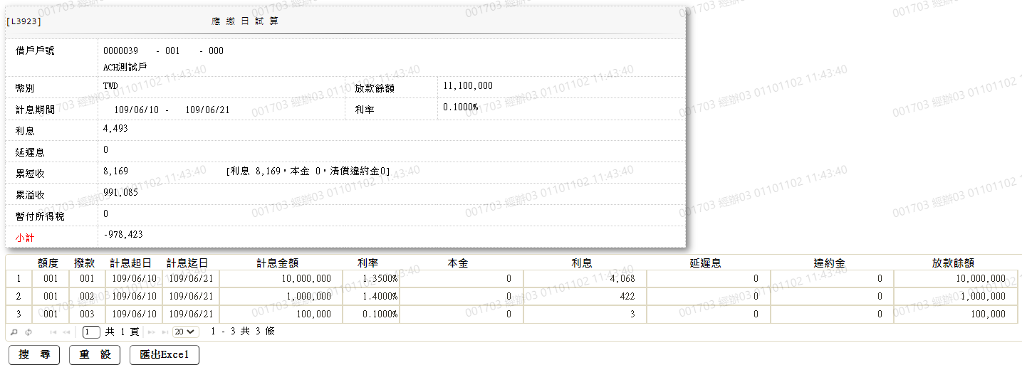

* 輸出畫面資料說明

|  |  |  |  |  |
| --- | --- | --- | --- | --- |
| 序號 | 欄位型態 | 欄位名稱 | 資料來源 | 輸出/功能說明 |
| 1 | 資料 | 借戶戶號 | 顯示輸入畫面值 | 借戶戶號 |
| 1-1 | 資料 | 額度編號 | 顯示輸入畫面值 | 額度編號 |
| 1-2 | 資料 | 撥款序號 | 顯示輸入畫面值 | 撥款序號 |
| 1-3 | 資料 | 戶名 | 顯示輸入畫面值 | 戶名 |
| 2 | 資料 | 幣別 | 顯示輸入畫面值 | 幣別 |
| 3 | 資料 | 放款餘額 | LoanCalcRepayIntCom.LoanBal | 放款餘額999,999 |
| 4 | 資料 | 計息期間(起) | LoanCalcRepayIntCom.RepayInt.StartDate | 計息期間(起) yyy/mm/dd |
| 4-1 | 資料 | 計息期間(迄) | LoanCalcRepayIntCom.RepayInt.EndDate | 計息期間(迄)yyy/mm/dd |
| 5 | 資料 | 利率 | LoanCalcRepayIntCom.StoreRate | 利率99.9999 |
| 6 | 資料 | 利息 | LoanCalcRepayIntCom.Interest | 利息999,999 |
| 6 | 資料 | 延遲息 | LoanCalcRepayIntCom.DelayInt | 延遲息999,999 |
| 7 | 資料 | 累短收 | BaTxCom.Shortfall | 累短收999,999 |
| 7-1 | 資料 | 累短收-利息 | BaTxCom.ShortfallInterest | 累短收-利息999,999 |
| 7-2 | 資料 | 累短收-本金 | BaTxCom.ShortfallPrincipal | 累短收-本金999,999 |
| 7-3 | 資料 | 累短收-清償違約金 | BaTxCom.ShortCloseBreach | 累短收-清償違約金999,999 |
| 8 | 資料 | 累溢收 | BaTxCom.Excessive | 累溢收999,999 |
| 9 | 資料 | 暫付所得稅 | BaTxCom.TempTax | 暫付所得稅999,999 |
| 10 | 資料 | 小計 | [利息]+[延遲息]+[累短收]+[暫付所得稅]-[累溢收] | 小計999,999 |

* 輸出多筆畫面資料說明

|  |  |  |  |  |
| --- | --- | --- | --- | --- |
| 序號 | 欄位型態 | 欄位名稱 | 資料來源 | 輸出/功能說明 |
| 1 | 資料 | 額度 | LoanBorMain.FacmNo | 額度 |
| 2 | 資料 | 撥款 | LoanBorMain.BormNo | 撥款 |
| 3 | 資料 | 計息起日 | LoanCalcRepayIntCom.RepayInt. StartDate | 計息起日yyy/mm/dd |
| 4 | 資料 | 計息迄日 | LoanCalcRepayIntCom.RepayInt. EndDate | 計息迄日yyy/mm/dd |
| 5 | 資料 | 計息金額 | LoanCalcRepayIntCom.RepayInt. Amount | 計息金額999,999 |
| 6 | 資料 | 利率 | LoanCalcRepayIntCom.RepayInt. StoreRate | 利率99.9999 |
| 7 | 資料 | 本金 | LoanCalcRepayIntCom.RepayInt. Principal | 本金999,999 |
| 8 | 資料 | 利息 | LoanCalcRepayIntCom.RepayInt. Interest | 利息999,999 |
| 9 | 資料 | 延遲息 | LoanCalcRepayIntCom.RepayInt. DelayInt | 延遲息999,999 |
| 10 | 資料 | 違約金 | LoanCalcRepayIntCom.RepayInt. BreachAmt | 違約金999,999 |
| 11 | 資料 | 放款餘額 | LoanCalcRepayIntCom.RepayInt. LoanBal | 放款餘額999,999 |

### L3711應繳日變更-不可欠繳 ***

* 功能說明

|  |  |
| --- | --- |
| 功能名稱 | 應繳日變更-不可欠繳 |
| 進入條件 |  |
| 基本流程 | 1.參考「作業流程.放款作業」流程  2.有1期(含)以上期款未繳,不可變更繳款日  3.變更應繳日需落在上次繳息迄日與下次應繳息日之內  4.不可短繳 |
| 選用流程 |  |
| 例外流程 |  |
| 執行後狀況 |  |
| 特別需求 | 1.使用共用元件LoanCom  2.使用共用元件LoanDueAmtCom  3.使用共用元件LoanSetRepayIntCom  4.使用共用元件LoanCalcRepayIntCom  5.使用共用元件AcDetailCom  6.使用共用元件AcPaymentCom  7.減免金額超過減免限額時,使用共用元件SendRsp |
| 參考 | 4.4應繳日變更條件及利息是否先收 |

* Table List:

|  |  |  |
| --- | --- | --- |
| 序號 | 名稱 | 說明 |
| 1 | LoanBorMain | 放款主檔 |
| 2 | FacMain | 額度主檔 |
| 3 | LoanBorTx | 放款交易內容檔 |
| 4 | LoanIntDetail | 計息明細檔 |
| 5 | CustMain | 客戶主檔 |
| 6 | CdSupv | 主管理由檔 |

A.UI畫面-登錄

輸入畫面：



* 輸入畫面按鈕說明-登錄

|  |  |  |
| --- | --- | --- |
| 序號 | 按鈕名稱 | 功能說明 |
| 1 | 登錄 | <<檢查說明>>  1.登錄時:[減免金額]超過減免限額，需主管刷卡:0007,減免金額超過限額，需主管核可  2.檢核此[客戶]是否存在[放款主檔],若不存在顯示錯誤訊息:”E0001,查詢資料不存在(放款主檔)”  3.[撥款序號]有輸入時,檢核該筆放款戶況為正常戶,若不是正常戶則顯示錯誤訊息:”E3063,該筆放款戶況非正常戶”  4.檢查此[客戶][放款主檔]資料不可為待放行狀態,否則顯示錯誤訊息:”E0021,該筆資料待放行中(放款主檔 戶號 額度編號 撥款序號)”  5.檢核此筆[撥款]是否有1期(含)以上期款未繳,若有則顯示錯誤訊息:”E3062,有1期(含)以上期款未繳,不可變更繳款日(應繳息日)”  6.檢核[應收息迄日]需>[上次繳息日]且小於[下次繳息日],否則顯示錯誤訊息:”E3075,變更應繳日需落在上次繳息迄日與下次應繳息日之內(上次繳息迄日 下次應繳息日)”  7.若查無放款資料筆數,則顯示錯誤訊息:”E3076,查無可變更應繳日的資料”  8.檢核[戶號]下[額度]是否存在[額度主檔],若不存在則顯示錯誤訊息:”E0001,查詢資料不存在(額度主檔 借戶戶號 額度編號)”  9.檢查此[客戶][額度主檔]資料不可為待放行狀態,否則顯示錯誤訊息:”E0021,該筆資料待放行中(放款主檔 戶號 額度編號)”  10.借方收付欄帳務處理  <<成功處理說明>>  11.新增交易暫存檔(放款資料)  12.更新放款主檔  13.新增計息明細,若上次繳息日不等於撥款日期做  14.新增放款交易內容檔  15.利息貸方帳務處理 |
| 2 | 離開 | 關閉此查詢畫面 |

* 輸入畫面資料說明

|  |  |  |  |  |  |  |  |
| --- | --- | --- | --- | --- | --- | --- | --- |
| 序號 | 欄位 | 說明 | | | | | 處理邏輯及注意事項 |
| 資料長度 | 預設值 | 選單內容 | 必填 | R/W |
|  | 借戶戶號,統一編號或核准編號擇一輸入 | | | | | | |
| 1 | 借戶戶號 | 7 |  |  |  | W | 1.限輸入空白或數字,有值時,檢核條件:需檢核是否存在[客戶主檔(CustMain)] |
|  | 額度資料查詢 | 按鈕 |  |  |  |  | 連結至【L2015額度明細資料查詢】供查詢,帶回[戶號]、[戶名] |
|  | 戶名 |  |  |  |  | R | 依據[借戶戶號(CustNo)],對應[客戶主檔(CustMain)]顯示[戶名(CustName)] |
|  | 輸入[借戶戶號]時,檢核是否存在[客戶主檔],若不存在則顯示錯誤訊息:”E0001,查詢資料不存在(客戶資料主檔)” | | | | | | |
| 2 | 統一編號 | 10 |  |  |  | W | 1.輸入文字,有值時,檢核條件：  (1).身份證格式/A(ID_UNINO,0)  (2).需檢核是否存在[客戶主檔(CustMain)] |
|  | 顧客資料查詢 | 按鈕 |  |  |  |  | 連結至【L1001顧客明細資料查詢】供查詢,帶回[統一編號]、[戶名] |
|  | 戶名 |  |  |  |  | R | 依據[統一編號(CustId)],對應[客戶主檔(CustMain)]顯示[戶名(CustName)] |
|  | 輸入[統一編號]時,檢核是否存在[客戶主檔],若不存在則顯示錯誤訊息:”E0001,查詢資料不存在(客戶資料主檔)” | | | | | | |
| 3 | 核准編號 | 7 |  |  |  | W | 1.輸入數字,有值時,檢核條件：  (1).不可為0/V(2,0)  (2).需檢核是否存在[額度主檔(FacMain)] |
|  | 核准號碼查詢 | 按鈕 |  |  |  |  | 連結至【L2016核准號碼明細資料查詢】供查詢,帶回[核准編號][戶名] |
|  | 戶名 |  |  |  |  | R | 依據[核准編號(ApplNo)],取得[額度主檔(FacMain)][戶號(CustNo)],對應[客戶主檔(CustMain)],顯示[戶名(CustName)] |
|  | 輸入[核准編號]時,檢核是否存在[額度主檔],若不存在則顯示錯誤訊息:”E0001,查詢資料不存在(額度主檔 核准編號)” | | | | | | |
|  | 以上項目需擇一輸入,否則顯示錯誤訊息"需擇一輸入" | | | | | | |
| 4 | 入帳日期 |  | 會計日 |  |  | R | 1.自動顯示預設值 |
| 5 | 額度編號 | 3 |  |  | V | W | 1.限輸入數字,有值時,檢核條件:不可為0/V(2,0)  2.輸入[核准號碼]時,自動帶值,不可修改 |
|  | 1.檢核是否存在[額度主檔],若不存在則顯示錯誤訊息:”E0001,查詢資料不存在(額度主檔 借戶戶號 額度編號)”  2.檢核此[額度][商品代碼]是否存在[商品參數檔],若不存在顯示錯誤訊息:”E0001,查詢資料不存在(商品參數檔)”  3.檢核此[額度]是否為待放行資料,若是則顯示錯誤訊息:”E0021,該筆資料待放行中(額度檔 戶號 額度編號)  4.若此[額度]下無任何正常戶及逾期戶放款資料,顯示錯誤訊息:”E0001,查詢資料不存在(查無該額度的最近繳息日)” | | | | | | |
| 6 | 撥款序號 | 3 |  |  |  | W | 1.[額度編號]未輸入時,不可輸入  2.其他限輸入空白或數字 |
|  | 1.輸入[撥款序號]時,檢核是否存在[放款主檔],若不存在則顯示錯誤訊息:”E0001,查詢資料不存在(放款主檔 戶號 額度編號 撥款序號/預約序號)”  2.輸入[撥款序號]時,檢核此[撥款]是否為待放行資料,若是則顯示錯誤訊息:”E0021,該筆資料待放行中(放款主檔 戶號 額度編號 撥款序號)”  3.輸入[撥款序號]時,檢核此[額度]下[額度主檔][攤還方式]不可為[2.到期取息],否則顯示錯誤訊息:”E0010,功能選擇錯誤(攤還方式為到期取息時,不可做應繳日試算)”  4.輸入[撥款序號]時,檢核此[額度]下[額度主檔][週期基準]不可為[3.週],否則顯示錯誤訊息:”E0010,功能選擇錯誤(週期基準為週時,不可做應繳日試算)”  5.輸入[撥款序號]時,檢核此[撥款]下[放款主檔][戶況]須為[0.正常戶],否則顯示錯誤訊息:”E3063,該筆放款戶況非正常戶”  6.輸入[撥款序號]時,檢核此筆[撥款]是否有1期(含)以上期款未繳,若有則顯示錯誤訊息:”E3062,有1期(含)以上期款未繳,不可變更繳款日(應繳息日)” | | | | | | |
| 7 | 幣別 |  | TWD |  |  | R | 1.自動顯示  2.[撥款序號]有值時,帶入值  (1).LoanBorMain.CurrencyCode  3.[撥款序號]未輸入且[額度編號]有值時,帶入值  (1).FacMain.CurrencyCode |
| 8 | 繳息迄日 |  |  |  |  | R | 1.預設為此戶號下最近繳息日  2.LoanBorMain.PrevPayIntDate |
| 9 | 原指定應繳日 |  |  |  |  | R | 1.預設為此戶號下最近繳息之指定應繳日  2.LoanBorMain.SpecificDd |
| 10 | 新指定應繳日 | 2 |  |  | V | W | 1.限輸入數字,檢核條件:  (1).不可為[原指定應繳日]/V(2)  (2).輸入範圍為1-31/V(5) |
| 11 | 應收息迄日 |  |  |  |  | R | 1.自動顯示  2.繳息迄日的下次新指定應繳日 |
|  | 1.檢查此[客戶]是否存在[放款主檔],不存在顯示錯誤訊息:”E0001,查詢資料不存在(放款主檔)”  2.[額度編號]及[撥款序號]有輸入時,檢核該筆放款戶況為正常戶,若不是正常戶則顯示錯誤訊息:”E3063,該筆放款戶況非正常戶”  3.檢查此[客戶][放款主檔]資料不可為待放行狀態,否則顯示錯誤訊息:”E0021,該筆資料待放行中(放款主檔 戶號 額度編號 撥款序號)”  4.檢核此筆[撥款]是否有1期(含)以上期款未繳,若有則顯示錯誤訊息:”E3062,有1期(含)以上期款未繳,不可變更繳款日(應繳息日)”  5.檢核[應收息迄日]需>[上次繳息日]且小於[下次繳息日],否則顯示錯誤訊息:”E3075,變更應繳日需落在上次繳息迄日與下次應繳息日之內(上次繳息迄日 下次應繳息日)”  6.若查無放款資料筆數,則顯示錯誤訊息:”E3076,查無可變更應繳日的資料” | | | | | | |
| 12 | 利息 |  |  |  |  | R | 1.自動顯示  2.LoanCalcRepayIntCom.Interest |
| 13 | 減免金額 | 14.2/14 |  |  |  | W | 1.限輸入空白或數字,檢核條件:不可大於[利息]/V(5) |
|  | [應收付總金額]=[利息]-[減免金額] | | | | | | |
| 收付明細(多筆) | | |  |  |  |  |  |
| 14 | 應收付類別 |  | 90 | 90:暫收抵繳 |  | R | 1.開啟收付欄時自動顯示預設值 |
| 15 | 收付金額 | 14 |  |  |  | W | 1.[應收付類別]有值時,第一筆限輸入空白或數字,檢核條件:不可大於[應收付總金額]  2.其他筆須由【未銷帳查詢】帶回[收付金額]  3.輸入0時,自動關閉此筆收付欄 |
| 16 | 備註項目-額度號碼 | 3 |  |  |  | R | 1.第一筆自動顯示輸入畫面[額度編號],其他筆須由【未銷帳查詢】帶回[額度號碼] |
|  | 備註項目-未銷帳查詢 | 按鈕 |  |  |  | R | 連結至【L6907未銷帳餘額明細查詢】供查詢,帶回[額度號碼][收付金額] |
| 17 | 短收 |  |  |  |  | R | 1.當[應收付總金額]-[收付金額]合計>0時顯示此欄位,預設值為[應收付總金額]-[收付金額],若為0則不顯示此欄位 |

B.UI畫面-訂正

輸入畫面：



* 輸入畫面按鈕說明-訂正

|  |  |  |
| --- | --- | --- |
| 序號 | 按鈕名稱 | 功能說明 |
| 1 | 訂正 | <<檢查說明>>  1.檢核此筆資料是否存在[放款交易內容檔],若不存在則顯示錯誤訊息:”E0001,查詢資料不存在(交易明細檔 交易序號)”  2.檢核[客戶]是否存在[額度主檔],若不存在則顯示錯誤訊息:”E0001,查詢資料不存在(額度主檔 借戶戶號 額度編號)”  3.檢查此[客戶][額度主檔]資料不可為待放行狀態,否則顯示錯誤訊息:”E0021,該筆資料待放行中(放款主檔 戶號 額度編號)”  <<成功處理說明>>  4.還原放款主檔  5.註記交易內容檔 |
| 2 | 離開 | 關閉此查詢畫面 |

* 輸入畫面資料說明-訂正

|  |  |  |  |  |  |  |  |
| --- | --- | --- | --- | --- | --- | --- | --- |
| 序號 | 欄位 | 說明 | | | | | 處理邏輯及注意事項 |
| 資料長度 | 預設值 | 選單內容 | 必填 | R/W |
| 1 | 借戶戶號 |  |  |  |  | R | 1.自動顯示原值 |
|  | 戶名 |  |  |  |  | R | 1.自動顯示原值 |
| 2 | 統一編號 |  |  |  |  | R | 1.自動顯示原值 |
|  | 戶名 |  |  |  |  | R | 1.自動顯示原值 |
| 3 | 核准編號 |  |  |  |  | R | 1.自動顯示原值 |
|  | 戶名 |  |  |  |  | R | 1.自動顯示原值 |
| 4 | 入帳日期 |  |  |  |  | R | 1.自動顯示原值 |
| 5 | 額度編號 |  |  |  |  | R | 1.自動顯示原值 |
| 6 | 撥款序號 |  |  |  |  | R | 1.自動顯示原值 |
| 7 | 幣別 |  |  |  |  | R | 1.自動顯示原值 |
| 8 | 繳息迄日 |  |  |  |  | R | 1.自動顯示原值 |
| 9 | 原指定應繳日 |  |  |  |  | R | 1.自動顯示原值 |
| 10 | 新指定應繳日 |  |  |  |  | R | 1.自動顯示原值 |
| 11 | 應收息迄日 |  |  |  |  | R | 1.自動顯示原值 |
| 12 | 利息 |  |  |  |  | R | 1.自動顯示原值 |
| 13 | 減免金額 |  |  |  |  | R | 1.自動顯示原值 |
| 收付明細(多筆) | | |  |  |  |  |  |
| 14 | 應收付類別 |  |  |  |  | R | 1.自動顯示原值 |
| 15 | 收付金額 |  |  |  |  | R | 1.自動顯示原值 |
| 16 | 備註項目-額度號碼 |  |  |  |  | R | 1.自動顯示原值 |
|  | 備註項目-未銷帳查詢 |  |  |  |  | R | 1.自動顯示原值 |
| 17 | 短收 |  |  |  |  | R | 1.自動顯示原值 |

* 帳務說明

借: 收付欄 (請參考共同作業)

貸: 應收利息-短期擔保放款息

應收利息-中期擔保放款息

應收利息-長期擔保放款息-一般件

應收利息-長期擔保放款息-無自用住宅放款

應收利息-短期擔保放款息-利變年金

應收利息-中期擔保放款息-利變年金

應收利息-長期擔保放款息-利變年金

應收利息-無自用住宅放款息-利變年金

### L3712應繳日變更-可欠繳 ***

* 功能說明

|  |  |
| --- | --- |
| 功能名稱 | 應繳日變更-可欠繳 |
| 進入條件 |  |
| 基本流程 | 1.參考「作業流程.放款作業」流程  2.有1期(含)以上期款未繳,不可變更繳款日  3.變更應繳日需落在上次繳息迄日與下次應繳息日之內 |
| 選用流程 |  |
| 例外流程 |  |
| 執行後狀況 |  |
| 特別需求 | 1.使用共用元件LoanCom  2.使用共用元件LoanDueAmtCom  3.使用共用元件LoanSetRepayIntCom  4.使用共用元件LoanCalcRepayIntCom  5.使用共用元件AcReceivableCom |
| 參考 | 4.4應繳日變更條件及利息是否先收 |

* Table List:

|  |  |  |
| --- | --- | --- |
| 序號 | 名稱 | 說明 |
| 1 | LoanBorMain | 放款主檔 |
| 2 | FacMain | 額度主檔 |
| 3 | LoanBorTx | 放款交易內容檔 |
| 4 | LoanIntDetail | 計息明細檔 |
| 5 | CustMain | 客戶主檔 |

A.UI畫面-登錄

輸入畫面：



* 輸入畫面按鈕說明-登錄

|  |  |  |
| --- | --- | --- |
| 序號 | 按鈕名稱 | 功能說明 |
| 1 | 登錄 | <<檢查說明>>  1.檢核此[客戶]是否存在[放款主檔],若不存在顯示錯誤訊息:”E0001,查詢資料不存在(放款主檔)”  2.[撥款序號]有輸入時,檢核該筆放款戶況為正常戶,若不是正常戶則顯示錯誤訊息:”E3063,該筆放款戶況非正常戶”  3.檢查此[客戶][放款主檔]資料不可為待放行狀態,否則顯示錯誤訊息:”E0021,該筆資料待放行中(放款主檔 戶號 額度編號 撥款序號)”  4.檢核此筆[撥款]是否有1期(含)以上期款未繳,若有則顯示錯誤訊息:”E3062,有1期(含)以上期款未繳,不可變更繳款日(應繳息日)”  5.檢核[應收息迄日]需>[上次繳息日]且小於[下次繳息日],否則顯示錯誤訊息:”E3075,變更應繳日需落在上次繳息迄日與下次應繳息日之內(上次繳息迄日 下次應繳息日)”  6.若查無放款資料筆數,則顯示錯誤訊息:”E3076,查無可變更應繳日的資料”  7.檢核[戶號]下[額度]是否存在[額度主檔],若不存在則顯示錯誤訊息:”E0001,查詢資料不存在(額度主檔 借戶戶號 額度編號)”  8.檢查此[客戶][額度主檔]資料不可為待放行狀態,否則顯示錯誤訊息:”E0021,該筆資料待放行中(額度主檔 戶號 額度編號)”  <<成功處理說明>>  9.新增交易暫存檔(放款資料)  10.更新放款主檔  11.新增計息明細  12.新增放款交易內容檔  13.有利息可欠繳時, 新增銷帳檔  14.欠繳金額銷帳檔處理 |
| 2 | 離開 | 關閉此查詢畫面 |

* 輸入畫面資料說明

|  |  |  |  |  |  |  |  |
| --- | --- | --- | --- | --- | --- | --- | --- |
| 序號 | 欄位 | 說明 | | | | | 處理邏輯及注意事項 |
| 資料長度 | 預設值 | 選單內容 | 必填 | R/W |
|  | 借戶戶號,統一編號或核准編號擇一輸入 | | | | | | |
| 1 | 借戶戶號 | 7 |  |  |  | W | 1.限輸入空白或數字,有值時,檢核條件:需檢核是否存在[客戶主檔(CustMain)] |
|  | 額度資料查詢 | 按鈕 |  |  |  |  | 連結至【L2015額度明細資料查詢】供查詢,帶回[戶號]、[戶名] |
|  | 戶名 |  |  |  |  | R | 依據[借戶戶號(CustNo)],對應[客戶主檔(CustMain)]顯示[戶名(CustName)] |
|  | 輸入[借戶戶號]時,檢核是否存在[客戶主檔],若不存在則顯示錯誤訊息:”E0001,查詢資料不存在(客戶資料主檔)” | | | | | | |
| 2 | 統一編號 | 10 |  |  |  | W | 1.輸入文字,有值時,檢核條件：  (1).身份證格式/A(ID_UNINO,0)  (2).需檢核是否存在[客戶主檔(CustMain)] |
|  | 顧客資料查詢 | 按鈕 |  |  |  |  | 連結至【L1001顧客明細資料查詢】供查詢,帶回[統一編號]、[戶名] |
|  | 戶名 |  |  |  |  | R | 依據[統一編號(CustId)],對應[客戶主檔(CustMain)]顯示[戶名(CustName)] |
|  | 輸入[統一編號]時,檢核是否存在[客戶主檔],若不存在則顯示錯誤訊息:”E0001,查詢資料不存在(客戶資料主檔)” | | | | | | |
| 3 | 核准編號 | 7 |  |  |  | W | 1.輸入數字,有值時,檢核條件：  (1).不可為0/V(2,0)  (2).需檢核是否存在[額度主檔(FacMain)] |
|  | 核准號碼查詢 | 按鈕 |  |  |  |  | 連結至【L2016核准號碼明細資料查詢】供查詢,帶回[核准編號][戶名] |
|  | 戶名 |  |  |  |  | R | 依據[核准編號(ApplNo)],取得[額度主檔(FacMain)][戶號(CustNo)],對應[客戶主檔(CustMain)],顯示[戶名(CustName)] |
|  | 輸入[核准編號]時,檢核是否存在[額度主檔],若不存在則顯示錯誤訊息:”E0001,查詢資料不存在(額度主檔 核准編號)” | | | | | | |
|  | 以上項目需擇一輸入,否則顯示錯誤訊息"需擇一輸入" | | | | | | |
| 4 | 額度編號 | 3 |  |  | V | W | 1.限輸入數字,有值時,檢核條件:不可為0/V(2,0)  2.輸入[核准號碼]時,自動帶值,不可修改 |
|  | 1.檢核是否存在[額度主檔],若不存在則顯示錯誤訊息:”E0001,查詢資料不存在(額度主檔 借戶戶號 額度編號)”  2.檢核此[額度][商品代碼]是否存在[商品參數檔],若不存在顯示錯誤訊息:”E0001,查詢資料不存在(商品參數檔)”  3.檢核此[額度]是否為待放行資料,若是則顯示錯誤訊息:”E0021,該筆資料待放行中(額度檔 戶號 額度編號)  4.若此[額度]下無任何正常戶及逾期戶放款資料,顯示錯誤訊息:”E0001,查詢資料不存在(查無該額度的最近繳息日)” | | | | | | |
| 5 | 撥款序號 | 3 |  |  |  | W | 1.[額度編號]未輸入時,不可輸入  2.其他限輸入空白或數字 |
|  | 1.輸入[撥款序號]時,檢核是否存在[放款主檔],若不存在則顯示錯誤訊息:”E0001,查詢資料不存在(放款主檔 戶號 額度編號 撥款序號/預約序號)”  2.輸入[撥款序號]時,檢核此[撥款]是否為待放行資料,若是則顯示錯誤訊息:”E0021,該筆資料待放行中(放款主檔 戶號 額度編號 撥款序號)”  3.輸入[撥款序號]時,檢核此[額度]下[額度主檔][攤還方式]不可為[2.到期取息],否則顯示錯誤訊息:”E0010,功能選擇錯誤(攤還方式為到期取息時,不可做應繳日試算)”  4.輸入[撥款序號]時,檢核此[額度]下[額度主檔][週期基準]不可為[3.週],否則顯示錯誤訊息:”E0010,功能選擇錯誤(週期基準為週時,不可做應繳日試算)”  5.輸入[撥款序號]時,檢核此[撥款]下[放款主檔][戶況]須為[0.正常戶],否則顯示錯誤訊息:”E3063,該筆放款戶況非正常戶”  6.輸入[撥款序號]時,檢核此筆[撥款]是否有1期(含)以上期款未繳,若有則顯示錯誤訊息:”E3062,有1期(含)以上期款未繳,不可變更繳款日(應繳息日)” | | | | | | |
| 6 | 幣別 |  | TWD |  |  | R | 1.自動顯示  2.[撥款序號]有值時,帶入值  (1).LoanBorMain.CurrencyCode  3.[撥款序號]未輸入且[額度編號]有值時,帶入值  (1).FacMain.CurrencyCode |
| 7 | 繳息迄日 |  |  |  |  | R | 1.預設為此戶號下最近繳息日  2.LoanBorMain.PrevPayIntDate |
| 8 | 原指定應繳日 |  |  |  |  | R | 1.預設為此戶號下最近繳息之指定應繳日  2.LoanBorMain.SpecificDd |
| 9 | 新指定應繳日 | 2 |  |  | V | W | 1.限輸入數字,檢核條件:  (1).不可為[原指定應繳日]/V(2)  (2).輸入範圍為1-31/V(5) |
| 10 | 應收息迄日 |  |  |  |  | R | 1.自動顯示  2.繳息迄日的下次新指定應繳日 |
|  | 1.檢查此[客戶]是否存在[放款主檔],不存在顯示錯誤訊息:”E0001,查詢資料不存在(放款主檔)”  2.[額度編號]及[撥款序號]有輸入時,檢核該筆放款戶況為正常戶,若不是正常戶則顯示錯誤訊息:”E3063,該筆放款戶況非正常戶”  3.檢查此[客戶][放款主檔]資料不可為待放行狀態,否則顯示錯誤訊息:”E0021,該筆資料待放行中(放款主檔 戶號 額度編號 撥款序號)”  4.檢核此筆[撥款]是否有1期(含)以上期款未繳,若有則顯示錯誤訊息:”E3062,有1期(含)以上期款未繳,不可變更繳款日(應繳息日)”  5.檢核[應收息迄日]需>[上次繳息日]且小於[下次繳息日],否則顯示錯誤訊息:”E3075,變更應繳日需落在上次繳息迄日與下次應繳息日之內(上次繳息迄日 下次應繳息日)”  6.若查無放款資料筆數,則顯示錯誤訊息:”E3076,查無可變更應繳日的資料” | | | | | | |
| 11 | 利息 |  |  |  |  | R | 1.自動顯示  2.LoanCalcRepayIntCom.Interest |

B.UI畫面-訂正

輸入畫面：



* 輸入畫面按鈕說明-訂正

|  |  |  |
| --- | --- | --- |
| 序號 | 按鈕名稱 | 功能說明 |
| 1 | 訂正 | <<檢查說明>>  1.檢核此筆資料是否存在[放款交易內容檔],若不存在則顯示錯誤訊息:”E0001,查詢資料不存在(交易明細檔 交易序號)”  2.檢核[客戶]是否存在[額度主檔],若不存在則顯示錯誤訊息:”E0001,查詢資料不存在(額度主檔 借戶戶號 額度編號)”  3.檢查此[客戶][額度主檔]資料不可為待放行狀態,否則顯示錯誤訊息:”E0021,該筆資料待放行中(放款主檔 戶號 額度編號)”  <<成功處理說明>>  4.還原放款主檔  5.註記交易內容檔  6.利息可欠繳時,新增銷帳檔  7.欠繳金額銷帳檔處理 |
| 2 | 離開 | 關閉此查詢畫面 |

* 輸入畫面資料說明-訂正

|  |  |  |  |  |  |  |  |
| --- | --- | --- | --- | --- | --- | --- | --- |
| 序號 | 欄位 | 說明 | | | | | 處理邏輯及注意事項 |
| 資料長度 | 預設值 | 選單內容 | 必填 | R/W |
| 1 | 借戶戶號 |  |  |  |  | R | 1.自動顯示原值 |
|  | 戶名 |  |  |  |  | R | 1.自動顯示原值 |
| 2 | 統一編號 |  |  |  |  | R | 1.自動顯示原值 |
|  | 戶名 |  |  |  |  | R | 1.自動顯示原值 |
| 3 | 核准編號 |  |  |  |  | R | 1.自動顯示原值 |
|  | 戶名 |  |  |  |  | R | 1.自動顯示原值 |
| 4 | 額度編號 |  |  |  |  | R | 1.自動顯示原值 |
| 5 | 撥款序號 |  |  |  |  | R | 1.自動顯示原值 |
| 6 | 幣別 |  |  |  |  | R | 1.自動顯示原值 |
| 7 | 繳息迄日 |  |  |  |  | R | 1.自動顯示原值 |
| 8 | 原指定應繳日 |  |  |  |  | R | 1.自動顯示原值 |
| 9 | 新指定應繳日 |  |  |  |  | R | 1.自動顯示原值 |
| 10 | 應收息迄日 |  |  |  |  | R | 1.自動顯示原值 |
| 11 | 利息 |  |  |  |  | R | 1.自動顯示原值 |

### L3932借戶利率查詢 ***

功能說明

|  |  |
| --- | --- |
| 功能名稱 | 借戶利率查詢 |
| 進入條件 | 此功能供查詢某一撥款,其利率變動資料 |
| 基本流程 | 1.參考「作業流程.利率調整」流程  2.查詢放款利率變動檔(LoanRateChange)  3.依據輸入查詢條件,輸出查詢資料   1. [借戶戶號(LoanBorMain.CustNo)] = 輸入條件「借戶戶號」 2. [統一編號(CustMain.CustId)] = 輸入條件「統一編號」 3. [核准編號(FacMain.ApplNo)] = 輸入條件「核准編號」 4. [額度編號(LoanBorMain.FacmNo)] = 輸入條件「額度編號」 5. [撥款序號(LoanBorMain.BormNo)] = 輸入條件「撥款序號」   4.資料排序:  (1).[額度編號]由小至大排序  (2).[撥款序號]由小至大排序  (3).[生效日期]由小至大排序 |
| 選用流程 |  |
| 例外流程 |  |
| 執行後狀況 | 提供資料查詢輸出 |
| 特別需求 |  |
| 參考 |  |

Table List:

|  |  |  |
| --- | --- | --- |
| 序號 | 名稱 | 說明 |
| 1 | LoanBorMain | 放款主檔 |
| 2 | LoanBorTx | 放款交易內容黨 |
| 3 | LoanRateChange | 放款利率變動檔 |
| 4 | CustMain | 客戶主檔 |
| 5 | CdCode | 共用代碼檔 |
| 6 | FacMain | 額度主檔 |
| 7 | FacProd | 商品參數主檔 |

UI畫面

輸入畫面：



輸入畫面按鈕說明

|  |  |  |
| --- | --- | --- |
| 序號 | 按鈕名稱 | 功能說明 |
| 1 | 查詢 | <<檢查說明>>  1.檢核此[客戶]是否存在[放款主檔],若不存在則顯示錯誤訊息:”E0001,查詢資料不存在(放款主檔)”  2.逐筆檢核此[客戶][放款利率變動檔][商品代號(ProdNo)]是否存在[商品參數主檔(FacProd)]若不存在顯示錯誤訊息:”E0001,查詢資料不存在(商品參數檔)”  <<成功處理說明>>  3.依查詢條件顯示查詢結果 |
| 2 | 離開 | 關閉此查詢畫面 |
| 3 | 隱藏/顯示 | 輸入條件切換隱藏及顯示 |
| 4 | 新增 | 連結至【L3721借戶利率變更】，供新增借戶利率資料 |

輸入畫面資料說明

|  |  |  |  |  |  |  |  |
| --- | --- | --- | --- | --- | --- | --- | --- |
| 序號 | 欄位 | 說明 | | | | | 處理邏輯及注意事項 |
| 資料長度 | 預設值 | 選單內容 | 必填 | R/W |
|  | 借戶戶號,統一編號或核准編號擇一輸入 | | | | | | |
| 1 | 借戶戶號 | 7 |  |  |  | W | 1.限輸入空白或數字,有值時,檢核條件:需檢核是否存在[客戶主檔(CustMain)] |
|  | 額度資料查詢 | 按鈕 |  |  |  |  | 連結至【L2015額度明細資料查詢】供查詢,帶回[戶號]、[戶名] |
|  | 戶名 |  |  |  |  | R | 依據[借戶戶號(CustNo)],對應[客戶主檔(CustMain)]顯示[戶名(CustName)] |
|  | 輸入[借戶戶號]時,檢核是否存在[客戶主檔],若不存在則顯示錯誤訊息:”E0001,查詢資料不存在(客戶資料主檔)” | | | | | | |
| 2 | 統一編號 | 10 |  |  |  | W | 1.輸入文字,有值時,檢核條件：  (1).身份證格式/A(ID_UNINO,0)  (2).需檢核是否存在[客戶主檔(CustMain)] |
|  | 顧客資料查詢 | 按鈕 |  |  |  |  | 連結至【L1001顧客明細資料查詢】供查詢,帶回[統一編號]、[戶名] |
|  | 戶名 |  |  |  |  | R | 依據[統一編號(CustId)],對應[客戶主檔(CustMain)]顯示[戶名(CustName)] |
|  | 輸入[統一編號]時,檢核是否存在[客戶主檔],若不存在則顯示錯誤訊息:”E0001,查詢資料不存在(客戶資料主檔)” | | | | | | |
| 3 | 核准編號 | 7 |  |  |  | W | 1.輸入數字,有值時,檢核條件：  (1).不可為0/V(2,0)  (2).需檢核是否存在[額度主檔(FacMain)] |
|  | 核准號碼查詢 | 按鈕 |  |  |  |  | 連結至【L2016核准號碼明細資料查詢】供查詢,帶回[核准編號][戶名] |
|  | 戶名 |  |  |  |  | R | 依據[核准編號(ApplNo)],取得[額度主檔(FacMain)][戶號(CustNo)],對應[客戶主檔(CustMain)],顯示[戶名(CustName)] |
|  | 輸入[核准編號]時,檢核是否存在[額度主檔],若不存在則顯示錯誤訊息:”E0001,查詢資料不存在(額度主檔 核准編號)” | | | | | | |
|  | 以上項目需擇一輸入,否則顯示錯誤訊息"需擇一輸入" | | | | | | |
| 4 | 額度編號 | 3 |  |  |  | W | 1.限輸入空白或數字  2.輸入[核准號碼]時,自動帶值,不可修改 |
|  | 撥款資料查詢 | 按鈕 |  |  |  |  | 連結至【L3002撥款明細資料查詢】供查詢,帶回[額度編號].[撥款序號] |
|  | 1.輸入[額度編號]時,檢核是否存在[額度主檔],若不存在則顯示錯誤訊息:”E0001,查詢資料不存在(額度主檔 借戶戶號 額度編號)”  2.輸入[額度編號]時,檢核此[額度][商品代碼]是否存在[商品參數檔],若不存在顯示錯誤訊息:”E0001,查詢資料不存在(商品參數檔)” | | | | | | |
| 5 | 撥款序號 | 3 |  |  |  | W | 1.[額度編號]未輸入時,不可輸入  2.其他限輸入空白或數字 |
|  | 1.輸入[撥款序號]時,檢核是否存在[放款主檔],若不存在則顯示錯誤訊息:”E0001,查詢資料不存在(放款主檔 戶號 額度編號 撥款序號/預約序號)” | | | | | | |
|  | 顯示方式 | 1 | 0 | 0:瀏覽  1:印表 | V | W | 1.必須輸入代碼,檢核條件：依選單/V(H) |

輸出畫面：



輸出畫面資料說明

|  |  |  |  |  |
| --- | --- | --- | --- | --- |
| 序號 | 欄位型態 | 欄位名稱 | 資料來源 | 輸出/功能說明 |
|  | 按鈕 | 變更 | 已繳過息不可變更,不顯示按鈕  非正常戶不可變更,不顯示按鈕 | 連結至【L3721借戶利率變更】，供修改借戶利率資料 |
|  | 資料 | 戶號 | LoanRateChange.CustNo | 戶號 |
|  | 資料 | 額度 | LoanRateChange.FacmNo | 額度 |
|  | 資料 | 撥款 | LoanRateChange.BormNo | 撥款 |
|  | 資料 | 生效日期 | LoanRateChange.EffectDate | 生效日期yyy/mm/dd |
|  | 資料 | 適用利率 | LoanRateChange.FitRate | 適用利率99.9999 |
|  | 資料 | 利率區分 | LoanRateChange.RateCode | 利率區分  依據CdCode的DefCode=CdCode. FacmRateCode [選單1] |
|  | 資料 | 加碼利率 | LoanRateChange.RateIncr | 加碼利率99.9999 |
|  | 資料 | 個別加碼利率 | LoanRateChange.IndividualIncr | 個別加碼利率99.9999 |
|  | 資料 | 指標利率代碼 | LoanRateChange.BaseRateCode | 指標利率代碼 |
|  | 資料 | 指標利率 | CdBaseRate. | 指標利率99.9999 |
|  | 資料 | 下次利率調整日 | LoanRateChange.NextAdjRateDate | 下次利率調整日yyy/mm/dd |
|  | 資料 | 商品代碼 | LoanRateChange.ProdNo | 商品代碼 |
|  | 資料 | 商品名稱 | LoanRateChange.ProdName | 商品名稱  依據[商品代碼(LoanRateChange.ProdNo)],對應[商品參數主檔(FacProd)]顯示[商品名稱(ProdName)] |
|  | 資料 | 備註 | LoanRateChange.Remark | 備註 |

選單1/L6064



### L3721借戶利率變更 ***

* 功能說明

|  |  |
| --- | --- |
| 功能名稱 | 借戶利率變更 |
| 進入條件 | 1.使用時機:欲針對某一戶號下各撥款,某額度下各撥款或單一撥款變更其利率加減碼時使用  2.需由入口交易【L3932借戶利率查詢】進入 |
| 基本流程 | 1.參考「作業流程.利率調整」流程  2.變更時,直接輸入調整後利率,由電腦換算出加減碼  3.無論約定利率區分係固定,機動或定期機動,均可變更 |
| 選用流程 |  |
| 例外流程 |  |
| 執行後狀況 | 本交易為2段式交易 |
| 特別需求 | 1.撥款件〈新撥件〉利率屬定期機動者，須輸入第一年、第二年、…利率及調整日期。  2.增貸件，動撥件，撥尾款等，若有下次調整利率，也要作調整。 |
| 參考 |  |

* Table List:

|  |  |  |
| --- | --- | --- |
| 序號 | 名稱 | 說明 |
| 1 | TxTemp | 交易暫存 |
| 2 | LoanBorMain | 放款主檔 |
| 3 | LoanBorTx | 放款交易內容黨 |
| 4 | LoanRateChange | 放款利率變動檔 |
| 5 | CustMain | 客戶主檔 |
| 6 | CdCode | 共用代碼檔 |
| 7 | FacMain | 額度主檔 |
| 8 | FacProd | 商品參數主檔 |

UI畫面-登錄

輸入畫面：



* 輸入畫面按鈕說明-登錄

|  |  |  |
| --- | --- | --- |
| 序號 | 按鈕名稱 | 功能說明 |
| 1 | 登錄 | <<檢查說明>>  1.檢查此[額度]是否存在[放款主檔],若不存在顯示錯誤訊息:” E0001,查詢資料不存在(放款主檔)”  2.[是否刪除]為[Y.是]時,依[放款主檔]逐筆檢查是否存在[放款利率變動檔],不存在時顯示警告訊息:”無放款利率變動檔資料 戶號 額度編號 撥款序號 生效日期”  3.逐筆檢核此筆資料於[放款主檔]不可為待放行狀態,否則顯示錯誤訊息:”E0021,該筆資料待放行中(放款主檔 戶號 額度編號 撥款序號)”  4.檢核下次利率調整日期,下次利率調整日期應是大於本月的第一筆,否則顯示警告訊息:”戶號 額度 撥款序號 未生效利率變動日 < 下次利率調整日期  <<成功處理說明>>  5.登錄時新增交易暫存檔  6.更新放款主檔  7.新增放款交易內容檔  8.若此筆[生效日期]不存在[放款利率變動檔]時,新增[放款利率變動檔],否則更新此筆[放款利率變動檔]  9.此交易需主管放行 |
| 2 | 離開 | 關閉此畫面 |

* 輸入畫面資料說明-登錄

|  |  |  |  |  |  |  |  |
| --- | --- | --- | --- | --- | --- | --- | --- |
| 序號 | 欄位 | 說明 | | | | | 處理邏輯及注意事項 |
| 資料長度 | 預設值 | 選單內容 | 必填 | R/W |
|  | 登放記號 |  | 登錄 |  |  | R | 1.自動顯示 |
|  | 借戶戶號 |  |  |  |  | R | 1.由L3932帶入,不可修改 |
|  | 額度編號 |  |  |  |  | R | 1.由L3932帶入,不可修改 |
| 調前 | | |  |  |  |  |  |
|  | 下次利率調整日 |  |  |  |  | R | 1.由L3932帶入,不可修改 |
|  | 生效日期 |  |  |  |  | R | 1.由L3932帶入,不可修改 |
|  | 利率區分 |  |  |  |  | R | 1.依[借戶戶號]+[額度編號]+ [生效日期]對應[放款利率變動檔(LoanRateChange)],帶出值  2.LoanRateChange.RateCode |
|  | 商品代碼 |  |  |  |  | R | 1.依[借戶戶號]+[額度編號]+ [生效日期]對應[放款利率變動檔(LoanRateChange)],帶出值  2.LoanRateChange.ProdNo |
|  | 指標利率代碼 |  |  |  |  | R | 1.依[借戶戶號]+[額度編號]+ [生效日期]對應[放款利率變動檔(LoanRateChange)],帶出值  2.CdBaseRate.BaseRate+ tFacProd.ProdIncr |
|  | 指標利率 |  |  |  |  | R | 1.依[借戶戶號]+[額度編號]+ [生效日期]對應[放款利率變動檔(LoanRateChange)],帶出值  2.CdBaseRate.BaseRate |
|  | 適用利率 |  |  |  |  | R | 1.依[借戶戶號]+[額度編號]+ [生效日期]對應[放款利率變動檔(LoanRateChange)],帶出值  2.此筆[利率區分]為[2.固定]時,顯示LoanRateChange.FitRate,否則顯示CdBaseRate.BaseRate+ LoanRateChange.IndividualIncr |
|  | 商品利率 |  |  |  |  | R | 1.依[借戶戶號]+[額度編號]+[生效日期]對應[放款利率變動檔(LoanRateChange)],帶出值  2.CdBaseRate.BaseRate+tFacProd.ProdIncr |
|  | 加碼利率 |  |  |  |  | R | 1.依[借戶戶號]+[額度編號]+[生效日期]對應[放款利率變動檔(LoanRateChange)],帶出值  2.LoanRateChange.RateIncr |
|  | 個別加碼利率 |  |  |  |  | R | 1.依[借戶戶號]+[額度編號]+[生效日期]對應[放款利率變動檔(LoanRateChange)],帶出值  2.LoanRateChange.IndividualIncr |
| 調後 | | |  |  |  |  |  |
|  | 是否刪除 | 1 |  | Y:是  N:否 | V | W | 1.必須輸入代碼,檢核條件：依選單/V(H) |
|  | 調後-生效日期 | 7 |  | 日期選單 |  | W | 1.自動顯示  2.[是否刪除]為[Y.是]時,不可修改,其他限輸入日期,檢核條件:  (1).不可為空/C(4)  (2).日期格式/A(DATE,0)  (3).需大於[調前-生效日期]  (4).範圍須[上次繳息日(table.欄位)]至[到期日(table.欄位)]之間/V(5) |
|  | 調後-利率區分 | 1 |  | 下拉選單依據CdCode的DefCode=CdCode. FacmRateCode限[啟用記號(Enable)]=[Y.啟用][選單1] |  | W | 1.自動顯示  2.[是否刪除]為[Y.是]時,不可修改,其他必須輸入代碼,檢核條件: 依選單/V(H) |
|  | 調後-商品代碼 |  |  |  |  | R | 1.自動顯示 |
|  | 調後-指標利率代碼 |  |  |  |  | R | 1.自動顯示 |
|  | 調後-指標利率 | 2.4 |  |  |  | R | 1.依[調後-指標利率代碼]對應[指標利率檔(CdBaseRate)],帶出值  2.CdBaseRate.BaseRate |
|  | 調後-適用利率 | 2.4 |  |  |  | W | 1.自動顯示  2.[是否刪除]為[Y.是]時,自動顯示,不可修改,限輸入空白或數字,檢核條件:  (1).[指標利率代碼]非[99.自訂利率]時,不可輸入,預設為0 |
|  | 調後-商品利率 | 2.4 |  |  |  | R | 1.[調後-指標利率]+[商品加碼利率] |
|  | 調後-加碼利率 | 2.4 |  |  |  | W | 1.自動顯示  2.[是否刪除]為[Y.是]時,自動顯示,不可修改,限輸入空白或數字,檢核條件:  (1).[指標利率代碼]為[99.自訂利率]時,不可輸入,預設為0 |
|  | 調後-備註 | 60 |  |  |  | W | 1.限輸入空白或數字  2.[是否刪除]為[Y.是]時,預設為”刪除” |
|  | 調後-下次利率調整日 | 7 |  | 日期選單 |  | W | 1.自動顯示  2.[是否刪除]為[Y.是]時,自動顯示,不可修改  3.[調後-生效日期]為空時不可輸入,預設空白  4.限輸入空白或日期,有值時,檢核條件:  (1).日期格式/A(DATE,0)  (2).[調後-下次利率調整日]不可小於[調後-生效日期] |

UI畫面-放行

輸入畫面：



* 輸入畫面按鈕說明-放行

|  |  |  |
| --- | --- | --- |
| 序號 | 按鈕名稱 | 功能說明 |
| 1 | 放行 | <<檢查說明>>  1.檢查此筆資料是否存在交易暫存檔,若不存在顯示錯誤訊息:”E0001,查詢資料不存在(交易暫存檔 分行別 交易員代號 交易序號)”  <<成功處理說明>>  2.新增交易暫存檔作為放行訂正使用  3.更新放款主檔 |
| 2 | 離開 | 關閉此畫面 |

* 輸入畫面資料說明-放行

|  |  |  |  |  |  |  |  |
| --- | --- | --- | --- | --- | --- | --- | --- |
| 序號 | 欄位 | 說明 | | | | | 處理邏輯及注意事項 |
| 資料長度 | 預設值 | 選單內容 | 必填 | R/W |
|  | 登放記號 |  | 放行 |  |  | R | 1.自動顯示 |
|  | 借戶戶號 |  |  |  |  | R | 1.自動顯示原值,不可修改 |
|  | 額度編號 |  |  |  |  | R | 1.自動顯示原值,不可修改 |
| 調前 | | |  |  |  |  |  |
|  | 下次利率調整日 |  |  |  |  | R | 1.自動顯示原值,不可修改 |
|  | 生效日期 |  |  |  |  | R | 1.自動顯示原值,不可修改 |
|  | 利率區分 |  |  |  |  | R | 1.自動顯示原值,不可修改 |
|  | 商品代碼 |  |  |  |  | R | 1.自動顯示原值,不可修改 |
|  | 指標利率代碼 |  |  |  |  | R | 1.自動顯示原值,不可修改 |
|  | 指標利率 |  |  |  |  | R | 1.自動顯示原值,不可修改 |
|  | 適用利率 |  |  |  |  | R | 1.自動顯示原值,不可修改 |
|  | 商品利率 |  |  |  |  | R | 1.自動顯示原值,不可修改 |
|  | 加碼利率 |  |  |  |  | R | 1.自動顯示原值,不可修改 |
|  | 個別加碼利率 |  |  |  |  | R | 1.自動顯示原值,不可修改 |
| 調後 | | |  |  |  |  |  |
|  | 是否刪除 |  |  |  |  | R | 1.自動顯示原值,不可修改 |
|  | 調後-生效日期 |  |  |  |  | R | 1.自動顯示原值,不可修改 |
|  | 調後-利率區分 |  |  |  |  | R | 1.自動顯示原值,不可修改 |
|  | 調後-商品代碼 |  |  |  |  | R | 1.自動顯示原值,不可修改 |
|  | 調後-指標利率代碼 |  |  |  |  | R | 1.自動顯示原值,不可修改 |
|  | 調後-指標利率 |  |  |  |  | R | 1.自動顯示原值,不可修改 |
|  | 調後-適用利率 |  |  |  |  | R | 1.自動顯示原值,不可修改 |
|  | 調後-商品利率 |  |  |  |  | R | 1.自動顯示原值,不可修改 |
|  | 調後-加碼利率 |  |  |  |  | R | 1.自動顯示原值,不可修改 |
|  | 調後-備註 |  |  |  |  | R | 1.自動顯示原值,不可修改 |
|  | 調後-下次利率調整日 |  |  |  |  | R | 1.自動顯示原值,不可修改 |

UI畫面-修正

輸入畫面：



* 輸入畫面按鈕說明-修正

|  |  |  |
| --- | --- | --- |
| 序號 | 按鈕名稱 | 功能說明 |
| 1 | 修正 | <<檢查說明>>  1.檢查[是否刪除]為[Y.是]時,不可修正,顯示錯誤訊息:”E0010,功能選擇錯誤(刪除，不可修正)”  2.檢查此筆資料是否存在交易暫存檔,若不存在顯示錯誤訊息:”E0001,查詢資料不存在(交易暫存檔 分行別 交易員代號 交易序號)”  <<成功處理說明>>  3.還原放款主檔  4.刪除放款利率變動檔  5.刪除原交易內容檔  6.新增交易暫存檔  7.新增放款利率變動檔  8.更新放款主檔  9.檢核下次利率調整日期  10.新增放款交易內容檔  11.此交易需主管放行 |
| 2 | 離開 | 關閉此畫面 |

* 輸入畫面資料說明-修正

|  |  |  |  |  |  |  |  |
| --- | --- | --- | --- | --- | --- | --- | --- |
| 序號 | 欄位 | 說明 | | | | | 處理邏輯及注意事項 |
| 資料長度 | 預設值 | 選單內容 | 必填 | R/W |
|  | 登放記號 |  | 登錄 |  |  | R | 1.自動顯示 |
|  | 借戶戶號 |  |  |  |  | R | 1.自動顯示原值,不可修改 |
|  | 額度編號 |  |  |  |  | R | 1.自動顯示原值,不可修改 |
| 調前 | | |  |  |  |  |  |
|  | 下次利率調整日 |  |  |  |  | R | 1.自動顯示原值,不可修改 |
|  | 生效日期 |  |  |  |  | R | 1.自動顯示原值,不可修改 |
|  | 利率區分 |  |  |  |  | R | 1.自動顯示原值,不可修改 |
|  | 商品代碼 |  |  |  |  | R | 1.自動顯示原值,不可修改 |
|  | 指標利率代碼 |  |  |  |  | R | 1.自動顯示原值,不可修改 |
|  | 指標利率 |  |  |  |  | R | 1.自動顯示原值,不可修改 |
|  | 適用利率 |  |  |  |  | R | 1.自動顯示原值,不可修改 |
|  | 商品利率 |  |  |  |  | R | 1.自動顯示原值,不可修改 |
|  | 加碼利率 |  |  |  |  | R | 1.自動顯示原值,不可修改 |
|  | 個別加碼利率 |  |  |  |  | R | 1.自動顯示原值,不可修改 |
| 調後 | | |  |  |  |  |  |
|  | 是否刪除 | 1 |  | Y:是  N:否 | V | W | 1.自動顯示原值,可以修改  2.必須輸入代碼,檢核條件：依選單/V(H) |
|  | 調後-生效日期 | 7 |  | 日期選單 |  | W | 1.自動顯示原值,可以修改  2.[是否刪除]為[Y.是]時,不可修改,其他限輸入日期,檢核條件:  (1).不可為空/C(4)  (2).日期格式/A(DATE,0)  (3).需大於[調前-生效日期]  (4).範圍須[上次繳息日(table.欄位)]至[到期日(table.欄位)]之間/V(5) |
|  | 調後-利率區分 | 1 |  | 下拉選單依據CdCode的DefCode=CdCode.FacmRateCode限[啟用記號(Enable)]=[Y.啟用][選單1] |  | W | 1.自動顯示原值,可以修改  2.[是否刪除]為[Y.是]時,不可修改,其他必須輸入代碼,檢核條件: 依選單/V(H) |
|  | 調後-商品代碼 |  |  |  |  | R | 1.自動顯示原值 |
|  | 調後-指標利率代碼 |  |  |  |  | R | 1.自動顯示原值 |
|  | 調後-指標利率 | 2.4 |  |  |  | R | 1.依[調後-指標利率代碼]對應[指標利率檔(CdBaseRate)],帶出值  2.CdBaseRate.BaseRate |
|  | 調後-適用利率 | 2.4 |  |  |  | W | 1.自動顯示原值,可以修改  2.[是否刪除]為[Y.是]時,自動顯示,不可修改,限輸入空白或數字,檢核條件:  (1).[指標利率代碼]非[99.自訂利率]時,不可輸入,預設為0 |
|  | 調後-商品利率 | 2.4 |  |  |  | R | 1.[調後-指標利率]+[商品加碼利率] |
|  | 調後-加碼利率 | 2.4 |  |  |  | W | 1.自動顯示原值,可以修改  2.[是否刪除]為[Y.是]時,自動顯示,不可修改,限輸入空白或數字,檢核條件:  (1).[指標利率代碼]為[99.自訂利率]時,不可輸入,預設為0 |
|  | 調後-備註 | 60 |  |  |  | W | 1.自動顯示原值,可以修改  2.限輸入空白或數字  3.[是否刪除]為[Y.是]時,預設為”刪除” |
|  | 調後-下次利率調整日 | 7 |  | 日期選單 |  | W | 1.自動顯示原值,可以修改  2.[是否刪除]為[Y.是]時,自動顯示,不可修改  3.[調後-生效日期]為空時不可輸入,預設空白  4.限輸入空白或日期,有值時,檢核條件:  (1).日期格式/A(DATE,0)  (2).[調後-下次利率調整日]不可小於[調後-生效日期] |

* 選單1/L6064



* 選單2/L6064



### L3924催收回復試算 ***

* 功能說明

|  |  |
| --- | --- |
| 功能名稱 | 催收回復試算 |
| 進入條件 |  |
| 基本流程 | 參考「工作流程.催呆帳務處理」流程 |
| 選用流程 |  |
| 例外流程 |  |
| 執行後狀況 |  |
| 特別需求 | 1. 使用共用元件LoanCom進行期數計算 2. 使用共用元件BaTxCom查詢各項費用 3. 使用共用元件LoanSetRepayIntCom 4. 使用共用元件LoanCalcRepayIntCom計息 |
| 參考 | 附件4.8 轉催收、催收回復之作業應注意事項及相關規則 |

* Table List:

|  |  |  |
| --- | --- | --- |
| 序號 | 名稱 | 說明 |
| 1 | LoanOverdue | 催收呆帳檔 |
| 2 | LoanBorMain | 放款主檔 |
| 3 | CustMain | 客戶主檔 |
| 4 | FacMain | 額度主檔 |

* UI畫面

輸入畫面：

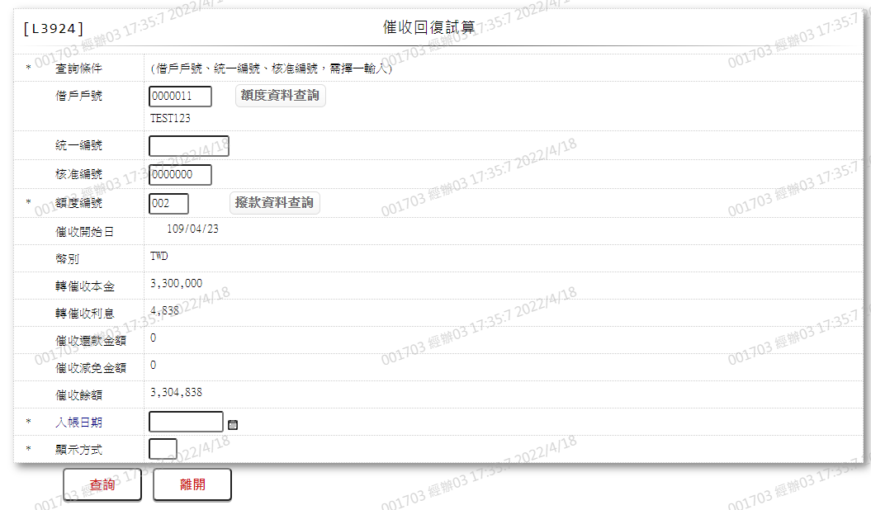

* 輸入畫面按鈕說明

|  |  |  |
| --- | --- | --- |
| 序號 | 按鈕名稱 | 功能說明 |
| 1 | 查詢 | <<檢查說明>>  1.檢查是否存在[催收呆帳檔],若不存在顯示錯誤訊息:”E0001,查詢資料不存在(催收呆帳檔)”  2.檢查此客戶[放款主檔],是否存在,若不存在顯示錯誤訊息:”E0001,查詢資料不存在(放款主檔 戶號 額度編號 撥款序號)”  <<成功處理說明>>  3.依輸入條件顯示試算結果 |
| 2 | 離開 | 關閉此查詢畫面 |
| 3 | 隱藏/顯示 | 輸入條件切換隱藏及顯示 |

* 輸入畫面資料說明

|  |  |  |  |  |  |  |  |
| --- | --- | --- | --- | --- | --- | --- | --- |
| 序號 | 欄位 | 說明 | | | | | 處理邏輯及注意事項 |
| 資料長度 | 預設值 | 選單內容 | 必填 | R/W |
|  | 借戶戶號,統一編號或核准編號擇一輸入 | | | | | | |
| 1 | 借戶戶號 | 7 |  |  |  | W | 1.自行輸入數字,有值時,檢核條件:需檢核是否存在[客戶主檔(CustMain)] |
|  | 額度資料查詢 | 按鈕 |  |  |  |  | 連結至【L2015額度明細資料查詢】供查詢,帶回[戶號]、[戶名] |
|  | 戶名 |  |  |  |  | R | 依據[借戶戶號(CustNo)],對應[客戶主檔(CustMain)]顯示[戶名(CustName)] |
|  | 輸入[借戶戶號]時,檢核是否存在[客戶主檔],若不存在則顯示錯誤訊息:”E0001,查詢資料不存在(客戶資料主檔)” | | | | | | |
| 2 | 統一編號 | 10 |  |  |  | W | 1.輸入文字,有值時,檢核條件：  (1).身份證格式/A(ID_UNINO,0)  (2).需檢核是否存在[客戶主檔(CustMain)] |
|  | 顧客資料查詢 | 按鈕 |  |  |  |  | 連結至【L1001顧客明細資料查詢】供查詢,帶回[統一編號]、[戶名] |
|  | 戶名 |  |  |  |  | R | 依據[統一編號(CustId)],對應[客戶主檔(CustMain)]顯示[戶名(CustName)] |
|  | 輸入[統一編號]時,檢核是否存在[客戶主檔],若不存在則顯示錯誤訊息:”E0001,查詢資料不存在(客戶資料主檔)” | | | | | | |
| 3 | 核准號碼 | 7 |  |  |  | W | 1.輸入數字,有值時,檢核條件：  (1).不可為0/V(2,0)  (2).需檢核是否存在[額度主檔(FacMain)] |
|  | 核准號碼查詢 | 按鈕 |  |  |  |  | 連結至【L2016核准號碼明細資料查詢】供查詢,帶回[核准編號][戶名] |
|  | 戶名 |  |  |  |  | R | 依據[核准號碼(ApplNo)],取得[額度主檔(FacMain)][戶號(CustNo)],對應[客戶主檔(CustMain)],顯示[戶名(CustName)] |
|  | 輸入[核准號碼]時,檢核是否存在[額度主檔],若不存在則顯示錯誤訊息:”E0001,查詢資料不存在(額度主檔 核准編號)” | | | | | | |
|  | 以上項目需擇一輸入,否則顯示錯誤訊息"需擇一輸入" | | | | | | |
| 4 | 額度編號 | 3 |  |  | V | W | 1.必須輸入數字,檢核條件:不可為0/V(2,0)  2.輸入[核准號碼]時,自動帶值,不可修改 |
|  | 撥款資料查詢 | 按鈕 |  |  |  |  | 連結至【L3002撥款明細資料查詢】供查詢,帶回[額度編號].[撥款序號] |
|  | 1.輸入[額度編號]時,檢核是否存在[額度主檔],若不存在則顯示錯誤訊息:”E0001,查詢資料不存在(額度主檔 借戶戶號 額度編號)”  2.輸入[額度編號]時,檢核此[額度][商品代碼]是否存在[商品參數檔],若不存在顯示錯誤訊息:”E0001,查詢資料不存在(商品參數檔)”  3.輸入[額度編號]時,檢核此[額度]是否為待放行資料,若是則顯示錯誤訊息:”E0021,該筆資料待放行中(額度檔 戶號 額度編號)  4.檢核此[額度]是否存在[催收呆帳檔],若不存在顯示錯誤訊息:”E0001,查詢資料不存在(催收呆帳檔)” | | | | | | |
| 5 | 催收開始日 |  |  |  |  | R | 1.自動顯示  2.LoanOverdue.OvduDate |
| 6 | 幣別 |  |  |  |  | R | 1.自動顯示  2.FacMain.CurrencyCode |
| 7 | 轉催收本金 |  |  |  |  | R | 1.自動顯示  2.LoanOverdue.OvduPrinAmt |
| 8 | 轉催收利息 |  |  |  |  | R | 1.自動顯示  2.LoanOverdue.OvduIntAmt |
| 9 | 催收還款金額 |  |  |  |  | R | 1.自動顯示  2.LoanOverdue.OvduAmt- LoanOverdue.OvduBal |
| 10 | 催收減免金額 |  |  |  |  | R | 1.自動顯示  2.LoanOverdue.ReduceInt+ LoanOverdue.ReduceBreach |
| 11 | 催收餘額 |  |  |  |  | R | 1.自動顯示  2.LoanOverdue.OvduBal |
| 12 | 入帳日期 | 7 | 會計日 | 日期選單 | V | W | 1.必須輸入日期,檢核條件  (1).不可為空/V(7)  (2).日期格式/A(DATE,0)  (3).需大於催收開始日且小於到期日/V(5) |
| 13 | 顯示方式 | 1 | 0 | 0:瀏覽  1:印表 | V | W | 1.必須輸入代碼,檢核條件：依選單/V(H) |

輸出畫面：



* 輸出畫面資料說明

|  |  |  |  |  |
| --- | --- | --- | --- | --- |
| 序號 | 欄位型態 | 欄位名稱 | 資料來源 | 輸出/功能說明 |
|  | 資料 | 借戶戶號 | 借戶戶號 | 借戶戶號 |
| 1-1 | 資料 | 額度 | 額度 | 額度 |
| 1-2 | 資料 | 借款人姓名 | 依據戶號(CustNo對應客戶主檔(CustMain),自動顯示戶名(CustName) | 借款人姓名 |
|  | 資料 | 備註 | LoanOverdue.Remark | 備註 |
|  | 資料 | 入帳日期 | 輸入欄位入帳日期 | 入帳日期yyy/mm/dd |
|  | 資料 | 幣別 | LoanBorMain.CurrencyCode | 幣別 |
|  | 資料 | 放款餘額 | LoanBorMain.LoanBal | 放款餘額999,999 |
|  | 資料 | 計息期間(起) | LoanCalcRepayIntCom.StartDate | 計息期間yyy/mm/dd |
| 6-1 | 資料 | 計息期間(迄) | LoanCalcRepayIntCom.EndDate | 計息期間yyy/mm/dd |
|  | 資料 | 利率 | LoanBorMain.StoreRate | 利率99.9999 |
|  | 資料 | 本金 | LoanCalcRepayIntCom.Principal | 本金999,999 |
|  | 資料 | 利息 | LoanCalcRepayIntCom.Interest | 利息999,999 |
|  | 資料 | 延遲息 | LoanCalcRepayIntCom.DelayInt | 延遲息999,999 |
|  | 資料 | 帳管費用 | BaTxCom.AcctFee | 帳管費用999,999 |
|  | 資料 | 違約金 | LoanCalcRepayIntCom.BreachAmt | 違約金999,999 |
|  | 資料 | 火險費用 | BaTxCom.FireFee | 火險費用999,999 |
|  | 資料 | 契變手續費 | BaTxCom.ModifyFee | 契變手續費999,999 |
|  | 資料 | 累溢收 | BaTxCom.Excessive | 累溢收999,999 |
|  | 資料 | 催收火險費 | BaTxCom.CollFireFee | 催收火險費999,999 |
|  | 資料 | 累短收 | BaTxCom.Shortfall | 累短收999,999 |
| 17-1 | 資料 | 累短收-利息 | BaTxCom.ShortfallInterest | 累短收-利息999,999 |
| 17-2 | 資料 | 累短收-本金 | BaTxCom.ShortfallPrincipal | 累短收-本金999,999 |
| 17-3 | 資料 | 累短收-清償違約金 | BaTxCom.ShortCloseBreach | 累短收-清償違約金999,999 |
|  | 資料 | 催收還款金額 | 轉催收金額-催收餘額  LoanOverdue.OvduAmt- LoanOverdue.OvduBal | 催收還款金額999,999 |
|  | 資料 | 法務費用 | BaTxCom.LawFee | 法務費用999,999 |
|  | 資料 | 催收減免金額 | 減免利息金額+減免違約金金額  LoanOverdue.ReduceInt+ LoanOverdue.ReduceBreach | 催收減免金額999,999 |
|  | 資料 | 催收法務費 | BaTxCom.CollLawFee | 催收法務費999,999 |
|  | 資料 | 小計 | 本金+利息+延遲息+違約金+累短收-累溢收-催收還款金額-催收減免金額 | 小計999,999 |
|  | 資料 | 總計 | 小計+帳管費+火險費+契變手續費+催收火險費+法務費+催收法務費 | 總計999,999 |

* 輸出畫面多筆資料說明

|  |  |  |  |  |
| --- | --- | --- | --- | --- |
| 序號 | 欄位型態 | 欄位名稱 | 資料來源 | 輸出/功能說明 |
|  | 多筆資料 | 額度 | LoanBorMain.FacmNo | 額度 |
|  | 多筆資料 | 撥款 | LoanBorMain.BormNo | 撥款 |
|  | 多筆資料 | 計息起日 | LoanCalcRepayIntCom.StartDate | 計息起日yyy/mm/dd |
|  | 多筆資料 | 計息迄日 | LoanCalcRepayIntCom.EndDate | 計息迄日yyy/mm/dd |
|  | 多筆資料 | 計息本金 | LoanCalcRepayIntCom.Amount | 計息本金999,999 |
|  | 多筆資料 | 利率 | LoanCalcRepayIntCom.StoreRate | 利率99.9999 |
|  | 多筆資料 | 本金 | LoanCalcRepayIntCom.Principal | 本金999,999 |
|  | 多筆資料 | 利息 | LoanCalcRepayIntCom.Interest | 利息999,999 |
|  | 多筆資料 | 延遲息 | LoanCalcRepayIntCom.DelayInt | 延遲息999,999 |
|  | 多筆資料 | 違約金 | LoanCalcRepayIntCom.BreachAmt | 違約金999,999 |
|  | 多筆資料 | 放款餘額 | LoanCalcRepayIntCom.LoanBal | 放款餘額999,999 |

### L3440催收回復登錄 (貸方交易) ***

* 功能說明

|  |  |
| --- | --- |
| 功能名稱 | 催收回復登錄 |
| 進入條件 |  |
| 基本流程 | 1.參考「工作流程.催呆帳務處理」流程  2.回收金額不可不足  3.先催收回復到放款正常戶，再依上次繳息日計算應繳金額。  4.收付欄的資金來源為暫收抵繳時，若有相關費用本交易需一併收取。 |
| 選用流程 |  |
| 例外流程 |  |
| 執行後狀況 |  |
| 特別需求 | 1.使用共用元件LoanDueAmtCom  2.使用共用元件AcDetailCom  3.使用共用元件AcPaymentCom  4.使用共用元件LoanCom  5.使用共用元件LoanSetRepayIntCom  6.使用共用元件LoanCalcRepayIntCom  7.使用共用元件BaTxCom |
| 參考 | 附件4.8 轉催收、催收回復之作業應注意事項及相關規則 |

* Table List:

|  |  |  |
| --- | --- | --- |
| 序號 | 名稱 | 說明 |
| 1 | FacMain | 額度主檔 |
| 2 | LoanBorMain | 放款主檔 |
| 3 | LoanBorTx | 放款交易內容檔 |
| 4 | LoanOverdue | 催收呆帳檔 |
| 5 | LoanIntDetail | 計息明細檔 |
| 6 | TxTemp | 交易暫存檔 |

A.UI畫面-登錄

輸入畫面：



* 輸入畫面按鈕說明-登錄

|  |  |  |
| --- | --- | --- |
| 序號 | 按鈕名稱 | 功能說明 |
| 1 | 登錄 | 登錄催收回復資料  <<檢查說明>>  1.檢查是否存在[催收呆帳檔],若不存在顯示錯誤訊息:”E0001,查詢資料不存在(催收呆帳檔)”  2.此[額度]於[額度主檔]不可為待放行狀態,否則顯示錯誤訊息:”E0021,該筆資料待放行中(額度檔 戶號 額度編號)”  3.此[撥款]於[放款主檔]不可為待放行狀態,否則顯示錯誤訊息:”E0021,該筆資料待放行中(額度檔 戶號 額度編號 撥款序號)”  4.減免金額超過減免限額，需主管核可  5.短收金額有值時顯示錯誤訊息:”E3094,不可有短繳金額(短繳金額)”  <<成功處理說明>>  6.新增交易暫存檔(放款資料)  7.更新放款主檔  8.新增放款交易內容檔  9.帳務處理  10.更新催收呆帳檔 |
| 2 | 離開 | 關閉此畫面 |

* 輸入畫面資料說明-登錄

|  |  |  |  |  |  |  |  |
| --- | --- | --- | --- | --- | --- | --- | --- |
| 序號 | 欄位 | 說明 | | | | | 處理邏輯及注意事項 |
| 資料長度 | 預設值 | 選單內容 | 必填 | R/W |
|  | 借戶戶號,統一編號或核准編號擇一輸入 | | | | | | |
| 1 | 借戶戶號 | 7 |  |  |  | W | 1.自行輸入數字,有值時,檢核條件:需檢核是否存在[客戶主檔(CustMain)] |
|  | 額度資料查詢 | 按鈕 |  |  |  |  | 連結至【L2015額度明細資料查詢】供查詢,帶回[戶號]、[戶名] |
|  | 戶名 |  |  |  |  | R | 依據[借戶戶號(CustNo)],對應[客戶主檔(CustMain)]顯示[戶名(CustName)] |
|  | 輸入[借戶戶號]時,檢核是否存在[客戶主檔],若不存在則顯示錯誤訊息:”E0001,查詢資料不存在(客戶資料主檔)” | | | | | | |
| 2 | 統一編號 | 10 |  |  |  | W | 1.輸入文字,有值時,檢核條件：  (1).身份證格式/A(ID_UNINO,0)  (2).需檢核是否存在[客戶主檔(CustMain)] |
|  | 顧客資料查詢 | 按鈕 |  |  |  |  | 連結至【L1001顧客明細資料查詢】供查詢,帶回[統一編號]、[戶名] |
|  | 戶名 |  |  |  |  | R | 依據[統一編號(CustId)],對應[客戶主檔(CustMain)]顯示[戶名(CustName)] |
|  | 輸入[統一編號]時,檢核是否存在[客戶主檔],若不存在則顯示錯誤訊息:”E0001,查詢資料不存在(客戶資料主檔)” | | | | | | |
| 3 | 核准號碼 | 7 |  |  |  | W | 1.輸入數字,有值時,檢核條件：  (1).不可為0/V(2,0)  (2).需檢核是否存在[額度主檔(FacMain)] |
|  | 核准號碼查詢 | 按鈕 |  |  |  |  | 連結至【L2016核准號碼明細資料查詢】供查詢,帶回[核准編號][戶名] |
|  | 戶名 |  |  |  |  | R | 依據[核准號碼(ApplNo)],取得[額度主檔(FacMain)][戶號(CustNo)],對應[客戶主檔(CustMain)],顯示[戶名(CustName)] |
|  | 輸入[核准號碼]時,檢核是否存在[額度主檔],若不存在則顯示錯誤訊息:”E0001,查詢資料不存在(額度主檔 核准編號)” | | | | | | |
|  | 以上項目需擇一輸入,否則顯示錯誤訊息"需擇一輸入" | | | | | | |
| 4 | 入帳日期 | 7 | 會計日 |  | V | W | 必須輸入 |
|  | 已入帳未還款查詢 | 按鈕 |  |  |  |  | 連結至【L492A已入帳未還款查詢(By戶號)】供查詢,帶回[入帳日期],[額度編號],[已入帳未還款-明細序號],[已入帳未還款-摘要],[轉暫收金額],[還款來源],[還款類別], [整批批號].[會計日期] |
| 5 | 額度號碼 | 3 |  |  | V | W | 1. 輸入[核准編號]時自動帶值,不可修改 2. 必須輸入數字,檢核條件:   (1).不可為0/V(2,0)  (2).需檢核存在額度主檔  LoanBorMain.FacmNo |
| 6 | 催收開始日 |  |  |  |  | R | 1.自動顯示  2.LoanOverdue.OvduDate |
| 7 | 幣別 |  |  |  |  | R | 1.自動顯示 |
| 8 | 催收餘額 |  |  |  |  | R | 1.自動顯示  2.LoanOverdue.OvduBal |
| 9 | 轉催收本金 |  |  |  |  | R | 1.自動顯示  2.LoanOverdue.OvduPrinAmt |
| 10 | 催收還款金額 |  |  |  |  | R | 1.自動顯示  2.LoanOverdue.OvduAmt- LoanOverdue.OvduBal |
| 11 | 轉催收利息 |  |  |  |  | R | 1.自動顯示  2.LoanOverdue.OvduIntAmt |
| 12 | 轉催收減免金額 |  |  |  |  | R | 1.自動顯示  2.LoanOverdue.ReduceInt+ LoanOverdue.ReduceBreach |
| 13 | 本金 |  |  |  |  | R | 1.自動顯示  2.loanCalcRepayIntCom.Principal |
| 14 | 帳管費 |  |  |  |  | R | 1.自動顯示  2.baTxCom.AcctFee |
| 15 | 利息 |  |  |  |  | R | 1.自動顯示  2.loanCalcRepayIntCom.Interest |
| 16 | 契變手續費 |  |  |  |  | R | 1.自動顯示  2.baTxCom.ModifyFee |
| 17 | 延遲息 |  |  |  |  | R | 1.自動顯示  2.loanCalcRepayIntCom.DelayInt |
| 18 | 火險費 |  |  |  |  | R | 1.自動顯示  2.baTxCom.FireFee |
| 19 | 違約金 |  |  |  |  | R | 1.自動顯示  2.loanCalcRepayIntCom.BreachAmt |
| 20 | 法務費 |  |  |  |  | R | 1.自動顯示  2.baTxCom.LawFee |
| 21 | 累短收 |  |  |  |  | R | 1.自動顯示  2.baTxCom.Shortfall |
| 22 | 減免金額 | 14.2/14 |  |  |  | W | 1.自行輸入金額,有值時,檢核條件:不可大於(利息+延遲息+違約金)/V(5) |
|  | 催收回復試算 | 按鈕 |  |  |  |  | 連結至【L3924催收回復試算】供查詢 |
|  | [應收金額]=[本金]+[利息]+[延遲息]+[違約金]+[帳管費]+[契變手續費]+[火險費]+[法務費]+[累溢收]-[減免金額]-[催收還款金額] | | | | | | |
| 應收付明細(多筆) | | |  |  |  |  | [應收金額]大於0時開啟收付欄 |
| 23 | 應收付類別 |  | 90 | 90:暫收抵繳 |  | R | 1.開啟收付欄時自動顯示預設值 |
| 24 | 收付金額 | 14 |  |  |  | W | 1.[應收付類別]有值時,第一筆自行輸入數字,檢核條件:不可大於[應收金額]  2.其他筆須由【未銷帳查詢】帶回[收付金額]  3.輸入0時,自動關閉此筆收付欄 |
| 25 | 備註項目-額度號碼 | 3 |  |  |  | R | 1.第一筆自動顯示輸入畫面[額度編號],其他筆須由【未銷帳查詢】帶回[額度號碼] |
|  | 備註項目-未銷帳查詢 | 按鈕 |  |  |  | R | 連結至【L6907未銷帳餘額明細查詢】供查詢,帶回[額度號碼][收付金額] |
| 26 | 短收 |  |  |  |  | R | 1.當[應收金額]-[收付金額]合計>0時顯示此欄位,預設值為[應收金額]-[收付金額],若為0則不顯示此欄位 |
|  |  | | | | | | |

B.UI畫面-訂正

輸入畫面：

 

* 輸入畫面按鈕說明-訂正

|  |  |  |
| --- | --- | --- |
| 序號 | 按鈕名稱 | 功能說明 |
| 1 | 訂正 | 訂正催收回復資料  <<檢查說明>>  1.檢查此筆是否存在[交易暫存檔],若不存在顯示錯誤訊息:”E0001,查詢資料不存在(交易暫存檔 分行別 交易員代號 交易序號)”  2.此[額度]於[額度主檔]不可為待放行狀態,否則顯示錯誤訊息:”E0021,該筆資料待放行中(額度檔 戶號 額度編號)”  3.此[撥款]於[放款主檔]不可為待放行狀態,否則顯示錯誤訊息:”E0021,該筆資料待放行中(額度檔 戶號 額度編號 撥款序號)”  <<成功處理說明>>  1.額度[循環動用]為[1.循環動用]須還原[額度主檔]的已動用額度餘額(UtilBal)  2.還原放款主檔  3.註記交易內容檔  4.還原催收檔  5.帳務處理 |
| 2 | 離開 | 關閉此畫面 |

* 輸入畫面資料說明-訂正

|  |  |  |  |  |  |  |  |
| --- | --- | --- | --- | --- | --- | --- | --- |
| 序號 | 欄位 | 說明 | | | | | 處理邏輯及注意事項 |
| 資料長度 | 預設值 | 選單內容 | 必填 | R/W |
| 1 | 借戶戶號 |  |  |  |  | R | 1.自動顯示原值 |
|  | 戶名 |  |  |  |  | R | 1.自動顯示原值 |
| 2 | 統一編號 |  |  |  |  | R | 1.自動顯示原值 |
|  | 戶名 |  |  |  |  | R | 1.自動顯示原值 |
| 3 | 核准號碼 |  |  |  |  | R | 1.自動顯示原值 |
|  | 戶名 |  |  |  |  | R | 1.自動顯示原值 |
| 4 | 入帳日期 |  |  |  |  | R | 1.自動顯示原值 |
| 5 | 額度號碼 |  |  |  |  | R | 1.自動顯示原值 |
| 6 | 催收開始日 |  |  |  |  | R | 1.自動顯示原值 |
| 7 | 幣別 |  |  |  |  | R | 1.自動顯示原值 |
| 8 | 催收餘額 |  |  |  |  | R | 1.自動顯示原值 |
| 9 | 轉催收本金 |  |  |  |  | R | 1.自動顯示原值 |
| 10 | 催收還款金額 |  |  |  |  | R | 1.自動顯示原值 |
| 11 | 轉催收利息 |  |  |  |  | R | 1.自動顯示原值 |
| 12 | 轉催收減免金額 |  |  |  |  | R | 1.自動顯示原值 |
| 13 | 本金 |  |  |  |  | R | 1.自動顯示原值 |
| 14 | 帳管費 |  |  |  |  | R | 1.自動顯示原值 |
| 15 | 利息 |  |  |  |  | R | 1.自動顯示原值 |
| 16 | 契變手續費 |  |  |  |  | R | 1.自動顯示原值 |
| 17 | 延遲息 |  |  |  |  | R | 1.自動顯示原值 |
| 18 | 火險費 |  |  |  |  | R | 1.自動顯示原值 |
| 19 | 違約金 |  |  |  |  | R | 1.自動顯示原值 |
| 20 | 法務費 |  |  |  |  | R | 1.自動顯示原值 |
| 21 | 累短收 |  |  |  |  | R | 1.自動顯示原值 |
| 22 | 減免金額 |  |  |  |  | R | 1.自動顯示原值 |
| 應收付明細(多筆) | | |  |  |  |  |  |
| 23 | 應收付類別 |  |  |  |  | R | 1.自動顯示原值 |
| 24 | 收付金額 |  |  |  |  | R | 1.自動顯示原值 |
| 25 | 備註項目-額度號碼 |  |  |  |  | R | 1.自動顯示原值 |
| 26 | 短收 |  |  |  |  | R | 1.自動顯示原值 |

* 帳務說明

借: 收付欄 (請參考共同作業)

擔保放款-短期擔保放款 (13220-31454)

擔保放款-中期擔保放款 (13220-31466)

擔保放款-長期擔保放款-一般件 (13220-34458)

擔保放款-長期擔保放款-無自用住宅放款 (13220-45459)

擔保放款-短期擔保放款-利變年金 (13220-77351)

擔保放款-中期擔保放款-利變年金 (13220-77352)

擔保放款-長期擔保放款-利變年金 (13220-77353)

擔保放款-無自用住宅放款-利變年金 (13220-77354)

貸: 催收款項-放款部 (18220-31995)

催收款項-放款部-利變年金 (18220-77350)





### L3925還款分配試算 ***

* 功能說明

|  |  |
| --- | --- |
| 功能名稱 | 還款分配試算 |
| 進入條件 | 客戶部份償還時使用 |
| 基本流程 | 1.參考「作業流程.放款作業」流程  2.如指定單一撥款時,輸入一定還款金額,由電腦推算償還至入帳日之應繳金額,若有餘額,則列入部分償還金額,並假設總期數不變,重算每期攤還金額.  3.如未輸入撥款序號時,則由電腦根據入帳日及應繳日順序,逐筆撥款攤還,若有餘額,則列入溢短收 |
| 選用流程 |  |
| 例外流程 |  |
| 執行後狀況 |  |
| 特別需求 | 1.使用共用元件LoanCom  2.使用共用元件LoanDueAmtCom  3.使用共用元件LoanSetRepayIntCom  4.使用共用元件LoanCalcRepayIntCom(getRepayInt)  5.使用共用元件BaTxCom(settingUnPaid) |
| 參考 |  |

* Table List:

|  |  |  |
| --- | --- | --- |
| 序號 | 名稱 | 說明 |
| 1 | LoanBorMain | 放款主檔 |

* UI畫面

輸入畫面：



* 輸入畫面按鈕說明

|  |  |  |
| --- | --- | --- |
| 序號 | 按鈕名稱 | 功能說明 |
| 1 | 查詢 | <<檢查說明>>  1.檢核此客戶是否存在放款主檔,若不存在顯示錯誤訊息:”E0001,查詢資料不存在(放款主檔)”  2.檢核入帳日期<上次繳息日或入帳日期=撥款日期時顯示錯誤訊息:”E3064,該筆放款應繳日尚未到(上次繳息日)”  3.檢核還款分配金額,還款分配金額不可小於到期應繳總金額,否則顯示錯誤訊息:”E3065,還款分配金額不足(總金額)”  4.若查無放款資料,則顯示錯誤訊息:”E3070,查無可計息的放款資料”  <<成功處理說明>>  5.依輸入條件顯示試算結果 |
| 2 | 離開 | 關閉此查詢畫面 |
| 3 | 隱藏/顯示 | 輸入條件切換隱藏及顯示 |

* 輸入畫面資料說明

|  |  |  |  |  |  |  |  |
| --- | --- | --- | --- | --- | --- | --- | --- |
| 序號 | 欄位 | 說明 | | | | | 處理邏輯及注意事項 |
| 資料長度 | 預設值 | 選單內容 | 必填 | R/W |
|  | 借戶戶號,統一編號或核准編號擇一輸入 | | | | | | |
| 1 | 借戶戶號 | 7 |  |  |  | W | 1.自行輸入數字,有值時,檢核條件:需檢核是否存在[客戶主檔(CustMain)] |
|  | 額度資料查詢 | 按鈕 |  |  |  |  | 連結至【L2015額度明細資料查詢】供查詢,帶回[戶號]、[戶名] |
|  | 戶名 |  |  |  |  | R | 依據[借戶戶號(CustNo)],對應[客戶主檔(CustMain)]顯示[戶名(CustName)] |
|  | 輸入[借戶戶號]時,檢核是否存在[客戶主檔],若不存在則顯示錯誤訊息:”E0001,查詢資料不存在(客戶資料主檔)” | | | | | | |
| 2 | 統一編號 | 10 |  |  |  | W | 1.輸入文字,有值時,檢核條件：  (1).身份證格式/A(ID_UNINO,0)  (2).需檢核是否存在[客戶主檔(CustMain)] |
|  | 顧客資料查詢 | 按鈕 |  |  |  |  | 連結至【L1001顧客明細資料查詢】供查詢,帶回[統一編號]、[戶名] |
|  | 戶名 |  |  |  |  | R | 依據[統一編號(CustId)],對應[客戶主檔(CustMain)]顯示[戶名(CustName)] |
|  | 輸入[統一編號]時,檢核是否存在[客戶主檔],若不存在則顯示錯誤訊息:”E0001,查詢資料不存在(客戶資料主檔)” | | | | | | |
| 3 | 核准號碼 | 7 |  |  |  | W | 1.輸入數字,有值時,檢核條件：  (1).不可為0/V(2,0)  (2).需檢核是否存在[額度主檔(FacMain)] |
|  | 核准號碼查詢 | 按鈕 |  |  |  |  | 連結至【L2016核准號碼明細資料查詢】供查詢,帶回[核准編號][戶名] |
|  | 戶名 |  |  |  |  | R | 依據[核准號碼(ApplNo)],取得[額度主檔(FacMain)][戶號(CustNo)],對應[客戶主檔(CustMain)],顯示[戶名(CustName)] |
|  | 輸入[核准號碼]時,檢核是否存在[額度主檔],若不存在則顯示錯誤訊息:”E0001,查詢資料不存在(額度主檔 核准編號)” | | | | | | |
|  | 以上項目需擇一輸入,否則顯示錯誤訊息"需擇一輸入" | | | | | | |
| 4 | 額度編號 | 3 |  |  |  | W | 1.自行輸入數字  2.輸入[核准號碼]時,自動帶值,不可修改 |
|  | 撥款資料查詢 | 按鈕 |  |  |  |  | 連結至【L3002撥款明細資料查詢】供查詢,帶回[額度編號].[撥款序號] |
|  | 1.輸入[額度編號]時,檢核是否存在[額度主檔],若不存在則顯示錯誤訊息:”E0001,查詢資料不存在(額度主檔 借戶戶號 額度編號)”  2.輸入[額度編號]時,檢核此[額度][商品代碼]是否存在[商品參數檔],若不存在顯示錯誤訊息:”E0001,查詢資料不存在(商品參數檔)”  3.輸入[額度編號]時,檢核此[額度]是否為待放行資料,若是則顯示錯誤訊息:”E0021,該筆資料待放行中(額度檔 戶號 額度編號) | | | | | | |
| 5 | 撥款序號 | 3 |  |  |  | W | 1.[額度編號]未輸入時,不可輸入  2.其他自行輸入數字 |
|  | 1.輸入[撥款序號]時,檢核是否存在[放款主檔],若不存在則顯示錯誤訊息:”E0001,查詢資料不存在(放款主檔 戶號 額度編號 撥款序號/預約序號)”  2.輸入[撥款序號]時,檢核此[撥款]是否為待放行資料,若是則顯示錯誤訊息:”E0021,該筆資料待放行中(額度檔 戶號 額度編號 撥款序號) | | | | | | |
| 6 | 幣別 |  | TWD |  |  | R | 1.自動顯示  2.[撥款序號]有值時,帶入值  (1). LoanBorMain. CurrencyCode  3.[撥款序號]未輸入且[額度編號]有值時,帶入值  (1). FacMain.CurrencyCode |
| 7 | 還款分配金額 | 14.2/14 |  |  | V | W | 1.必須輸入數字,檢核條件:不可大於放款餘額/V(5) |
| 8 | 減免違約金 | 1 | 0 | 下拉選單依據CdCode的DefCode=CdCode.BreachFlag限[啟用記號(Enable)]=[Y.啟用][選單1] | V | W | 1.必須輸入代碼,檢核條件：依選單/V(H) |
| 9 | 入帳日期 | 7 | 會計日 | 日期選單 | V | W | 1.必須輸入日期,檢核條件  (1).不可為空/V(7)  (2).日期格式/A(DATE,0)  (3).不可小於會計日/V(5) |
| 10 | 顯示方式 | 1 | 0 | 0:瀏覽  1:印表 | V | W | 1.必須輸入代碼,檢核條件：依選單/V(H) |

輸出畫面：



* 輸出畫面資料說明

|  |  |  |  |  |
| --- | --- | --- | --- | --- |
| 序號 | 欄位型態 | 欄位名稱 | 資料來源 | 輸出/功能說明 |
| 1 | 資料 | 幣別 | 顯示輸入畫面值 | 幣別 |
| 2 | 資料 | 還款分配金額 | 顯示輸入畫面值 | 還款分配金額999,999 |
| 3 | 資料 | 暫付所得稅 |  | 暫付所得稅999,999 |
| 4 | 資料 | 減免違約金 | 顯示輸入畫面值 | 減免違約金 |
| 5 | 資料 | 累溢收 | BaTxCom.Excessive | 累溢收999,999 |
| 6 | 資料 | 入帳日期 | 顯示輸入畫面值 | 入帳日期yyy/mm/dd |
| 7 | 資料 | 累短收 | BaTxCom.Shortfall | 累短收999,999 |
| 7-1 | 資料 | 累短收-本金 | BaTxCom.ShortfallPrincipal | 累短收-本金999,999 |
| 7-2 | 資料 | 累短收-利息 | BaTxCom.ShortfallInterest | 累短收-利息999,999 |
| 7-3 | 資料 | 累短收-清償違約金 | BaTxCom.ShortCloseBreach | 累短收-清償違約金999,999 |
| 8 | 資料 | 計息期間(起) | LoanCalcRepayIntCom.RepayInt.StartDate | 計息期間(起) yyy/mm/dd |
| 8-1 | 資料 | 計息期間(迄) | LoanCalcRepayIntCom.RepayInt.EndDate | 計息期間(迄)yyy/mm/dd |
| 9 | 資料 | 溢繳金額/部分償還本金 | 還款分配金額-(本金+利息+延遲息+違約金+清償違約金) | 溢繳金額/部分償還本金999,999 |
| 10 | 資料 | 利率 | LoanCalcRepayIntCom.StoreRate | 利率99.9999 |
| 11 | 資料 | 清償違約金 |  | 清償違約金999,999 |
| 12 | 資料 | 本金 | LoanCalcRepayIntCom.Principal | 本金999,999 |
| 13 | 資料 | 放款餘額 | 放款餘額-本金 | 放款餘額999,999 |
| 14 | 資料 | 利息 | LoanCalcRepayIntCom.Interest | 利息999,999 |
| 15 | 資料 | 新攤還金額 | LoanDueAmtCom.DueAmt | 新攤還金額999,999 |
| 16 | 資料 | 延遲息 | LoanCalcRepayIntCom.DelayInt | 延遲息999,999 |
| 17 | 資料 | 剩餘期數 | 總期數- LoanCalcRepayIntCom.PaidTerms | 剩餘期數 |
| 18 | 資料 | 違約金 | LoanCalcRepayIntCom.BreachAmt | 違約金999,999 |

* 輸出多筆畫面資料說明

|  |  |  |  |  |
| --- | --- | --- | --- | --- |
| 序號 | 欄位型態 | 欄位名稱 | 資料來源 | 輸出/功能說明 |
| 1 | 資料 | 額度 | LoanBorMain.FacmNo | 額度 |
| 2 | 資料 | 撥款 | LoanBorMain.BormNo | 撥款 |
| 3 | 資料 | 計息起日 | LoanCalcRepayIntCom.RepayInt. StartDate | 計息起日yyy/mm/dd |
| 4 | 資料 | 計息迄日 | LoanCalcRepayIntCom.RepayInt. EndDate | 計息迄日yyy/mm/dd |
| 5 | 資料 | 計息金額 | LoanCalcRepayIntCom.RepayInt. Amount | 計息金額999,999 |
| 6 | 資料 | 利率 | LoanCalcRepayIntCom.RepayInt. StoreRate | 利率99.9999 |
| 7 | 資料 | 本金 | LoanCalcRepayIntCom.RepayInt. Principal | 本金999,999 |
| 8 | 資料 | 利息 | LoanCalcRepayIntCom.RepayInt. Interest | 利息999,999 |
| 9 | 資料 | 延遲息 | LoanCalcRepayIntCom.RepayInt. DelayInt | 延遲息999,999 |
| 10 | 資料 | 違約金 | LoanCalcRepayIntCom.RepayInt. BreachAmt | 違約金999,999 |
| 11 | 資料 | 清償違約金 | LoanCalcRepayIntCom.RepayInt. CloseBreachAmt | 清償違約金999,999 |
| 12 | 資料 | 放款餘額 | LoanCalcRepayIntCom.RepayInt. LoanBal | 放款餘額999,999 |

* 選單1/L6064



### L3926變更期款試算 ***

* 功能說明

|  |  |
| --- | --- |
| 功能名稱 | 變更期款試算 |
| 進入條件 | 客戶部份償還時使用 |
| 基本流程 | 1.參考「作業流程.放款作業」流程  2.輸入新攤還金額或部分償還金額,由電腦試算應部分償還本金之金額、利息及剩餘期數等.  3.輸入新攤還金額時僅適用於攤還方式為本息平均戶或本金平均戶 |
| 選用流程 |  |
| 例外流程 |  |
| 執行後狀況 |  |
| 特別需求 | 1.使用共用元件LoanCom  2.使用共用元件LoanDueAmtCom  3.使用共用元件LoanSetRepayIntCom  4.使用共用元件LoanCalcRepayIntCom(getRepayInt)  5.使用共用元件BaTxCom(settingUnPaid) |
| 參考 |  |

* Table List:

|  |  |  |
| --- | --- | --- |
| 序號 | 名稱 | 說明 |
| 1 | LoanBorMain | 放款主檔 |

* UI畫面

輸入畫面：



* 輸入畫面按鈕說明

|  |  |  |
| --- | --- | --- |
| 序號 | 按鈕名稱 | 功能說明 |
| 1 | 查詢 | <<檢查說明>>  1.檢核此撥款是否存在放款主檔,若不存在顯示錯誤訊息:”E0001,查詢資料不存在(放款主檔)”  2.檢核此撥款是否為正常戶,若非正常戶,則顯示錯誤訊息:”E3063,該筆放款戶況非正常戶”  3. 檢核此撥款是否[攤還方式]為[本息平均法]及[本金平均法],若不是則顯示錯誤訊息:”E3066,該筆放款攤還方式非本息平均法及本金平均法(攤還方式)”  4.檢核入帳日期<上次繳息日或入帳日期=撥款日期時顯示錯誤訊息:”E3064,該筆放款應繳日尚未到(上次繳息日)”  5.[攤還方式(AmortizedCode)]為[3.本息平均法]時檢核,新攤還金額不可小於等於最後本金餘額之利息,否則顯示錯誤訊息:” E3067, 因該筆放款有最後本金餘額，新攤還金額不足以繳息(最後本金餘額的利息)“  <<成功處理說明>>  6.依輸入條件顯示試算結果 |
| 2 | 離開 | 關閉此查詢畫面 |
| 3 | 隱藏/顯示 | 輸入條件切換隱藏及顯示 |

* 輸入畫面資料說明

|  |  |  |  |  |  |  |  |
| --- | --- | --- | --- | --- | --- | --- | --- |
| 序號 | 欄位 | 說明 | | | | | 處理邏輯及注意事項 |
| 資料長度 | 預設值 | 選單內容 | 必填 | R/W |
|  | 借戶戶號,統一編號或核准編號擇一輸入 | | | | | | |
| 1 | 借戶戶號 | 7 |  |  |  | W | 1.自行輸入數字,有值時,檢核條件:需檢核是否存在[客戶主檔(CustMain)] |
|  | 顧客資料查詢 | 按鈕 |  |  |  |  | 連結至【L1001顧客明細資料查詢】供查詢,帶回[戶號] |
|  | 戶名 |  |  |  |  | R | 依據[借戶戶號(CustNo)],對應[客戶主檔(CustMain)]顯示[戶名(CustName)] |
|  | 輸入[借戶戶號]時,檢核是否存在[客戶主檔],若不存在則顯示錯誤訊息:”E0001,查詢資料不存在(客戶資料主檔)” | | | | | | |
| 2 | 統一編號 | 10 |  |  |  | W | 1.輸入文字,有值時,檢核條件：  (1).身份證格式/A(ID_UNINO,0)  (2).需檢核是否存在[客戶主檔(CustMain)] |
|  | 顧客資料查詢 | 按鈕 |  |  |  |  | 連結至【L1001顧客明細資料查詢】供查詢,帶回[統一編號]、[戶名] |
|  | 戶名 |  |  |  |  | R | 依據[統一編號(CustId)],對應[客戶主檔(CustMain)]顯示[戶名(CustName)] |
| 輸入[統一編號]時,檢核是否存在[客戶主檔],若不存在則顯示錯誤訊息:”E0001,查詢資料不存在(客戶資料主檔)” | | | | | | | |
| 3 | 核准號碼 | 7 |  |  |  | W | 1.輸入數字,有值時,檢核條件：  (1).不可為0/V(2,0)  (2).需檢核是否存在[額度主檔(FacMain)] |
|  | 核准號碼查詢 | 按鈕 |  |  |  |  | 連結至【L2016核准號碼明細資料查詢】供查詢,帶回[核准編號] |
|  | 戶名 |  |  |  |  | R | 依據[核准號碼(ApplNo)],取得[額度主檔(FacMain)][戶號(CustNo)],對應[客戶主檔(CustMain)],顯示[戶名(CustName)] |
| 輸入[核准號碼]時,檢核是否存在[額度主檔],若不存在則顯示錯誤訊息:”E0001,查詢資料不存在(額度主檔 核准編號)” | | | | | | | |
| 以上項目需擇一輸入,否則顯示錯誤訊息"需擇一輸入" | | | | | | | |
| 4 | 額度編號 | 3 |  |  | V | W | 1.必須輸入數字,檢核條件:不可為0/V(2,0)  2.[核准編號]輸入時,自動帶入值,不可修改  3.額度撥款筆數為1時,自動帶值,不可修改 |
|  | 額度資料查詢 | 按鈕 |  |  |  |  | 連結至【L2015額度明細資料查詢】供查詢,帶回[額度編號] |
|  | 1.檢核是否存在[額度主檔],若不存在則顯示錯誤訊息:”E0001,查詢資料不存在(額度主檔 借戶戶號 額度編號)”  2.檢核此[額度][商品代碼]是否存在[商品參數檔],若不存在顯示錯誤訊息:”E0001,查詢資料不存在(商品參數檔)”  3.檢核此[額度]是否為待放行資料,若是則顯示錯誤訊息:”E0021,該筆資料待放行中(額度檔 戶號 額度編號) | | | | | | |
| 5 | 撥款序號 | 3 |  |  |  | W | 1.限輸入數字 |
|  | 撥款資料查詢 | 按鈕 |  |  |  |  | 連結至【L3002撥款明細資料查詢】供查詢,帶回[額度編號].[撥款序號] |
| 1.有值時,檢核是否存在[放款主檔],若不存在則顯示錯誤訊息:”E0001,查詢資料不存在(放款主檔 戶號 額度編號 撥款序號/預約序號)”  2.有值時,檢核此[撥款]是否為待放行資料,若是則顯示錯誤訊息:”E0021,該筆資料待放行中(額度檔 戶號 額度編號 撥款序號) | | | | | | | |
| 6 | 幣別 |  | TWD |  |  | R | 1.自動顯示 |
| 7 | 原攤還金額 |  |  |  |  | R | 1.自動顯示  2.LoanBorMain.DueAmt |
| 1.[撥款序號]未輸入時不可輸入[新攤還金額]  2.[新攤還金額]、[部分償還金額]需擇一輸入 | | | | | | | |
| 8 | 新攤還金額 | 14.2/14 |  |  |  | W | 1.撥款序號未輸入時不可輸入其他限輸入數字,檢核條件:  (1).不可大於等於原攤還金額/V(5) |
| 9 | 部分償還金額 | 14.2/14 |  |  |  | W | 1.[新攤還金額]有值時不可輸入,其他限輸入數字,檢核條件:  (1).不可為0/V(2,0) |
| 10 | 入帳日期 | 7 | 會計日 | 日期選單 | V | W | 1.必須輸入日期,檢核條件  (1).不可為空/V(7)  (2).日期格式/A(DATE,0)  (3).不可小於會計日/V(5) |

輸出畫面：

1.新攤還金額



2.部分償還金額



* 輸出畫面資料說明 (新攤還金額)

|  |  |  |  |  |
| --- | --- | --- | --- | --- |
| 序號 | 欄位型態 | 欄位名稱 | 資料來源 | 輸出/功能說明 |
| 1 | 資料 | 借戶戶號 | 顯示輸入畫面值 | 借戶戶號 |
| 1-1 | 資料 | 額度 | 顯示輸入畫面值 | 額度 |
| 1-2 | 資料 | 撥款 | 顯示輸入畫面值 | 撥款 |
| 1-3 | 資料 | 戶名 | 顯示輸入畫面值 | 戶名 |
| 2 | 資料 | 新攤還金額 | 顯示輸入畫面值 | 新攤還金額999,999 |
| 3 | 資料 | 入帳日期 | 顯示輸入畫面值 | 入帳日期yyy/mm/dd |
| 4 | 資料 | 幣別 | 顯示輸入畫面值 | 幣別 |
| 5 | 資料 | 本金 | LoanCalcRepayIntCom.getPrincipal | 本金999,999 |
| 6 | 資料 | 部分償還本金 | 放款餘額-新放款餘額 | 部分償還本金999,999 |
| 7 | 資料 | 計息期間(起) | LoanCalcRepayIntCom.RepayInt.StartDate | 計息期間(起)yyy/mm/dd |
| 7-1 | 資料 | 計息期間(迄) | LoanCalcRepayIntCom.RepayInt.EndDate | 計息期間(迄)yyy/mm/dd |
| 8 | 資料 | 放款餘額 | 放款餘額-本金 | 放款餘額999,999 |
| 9 | 資料 | 利率 | LoanCalcRepayIntCom.getStoreRate | 利率99.9999 |
| 10 | 資料 | 剩餘期數 | 總期數- LoanCalcRepayIntCom.PaidTerms | 剩餘期數 |
| 11 | 資料 | 利息 | LoanCalcRepayIntCom.Interest | 利息999,999 |
| 12 | 資料 | 延遲息 | LoanCalcRepayIntCom.DelayInt | 延遲息999,999 |
| 13 | 資料 | 違約金 | LoanCalcRepayIntCom.BreachAmt | 違約金999,999 |
| 14 | 資料 | 累溢收 | BaTxCom.Excessive | 累溢收999,999 |
| 15 | 資料 | 累短收 | BaTxCom.Shortfall | 累短收999,999 |
| 15-1 | 資料 | 累短收-本金 | BaTxCom.ShortfallPrincipal | 累短收-本金999,999 |
| 15-2 | 資料 | 累短收-利息 | BaTxCom.ShortfallInterest | 累短收-利息999,999 |
| 15-3 | 資料 | 累短收-清償違約金 | BaTxCom.ShortCloseBreach | 累短收-清償違約金999,999 |
| 16 | 資料 | 小計 | 本金+利息+延遲息+違約金+累短收-累溢收 | 小計999,999 |

* 輸出畫面資料說明 (部分償還金額)

|  |  |  |  |  |
| --- | --- | --- | --- | --- |
| 序號 | 欄位型態 | 欄位名稱 | 資料來源 | 輸出/功能說明 |
| 1 | 資料 | 借戶戶號 | 顯示輸入畫面值 | 借戶戶號 |
| 1-1 | 資料 | 額度 | 顯示輸入畫面值 | 額度 |
| 1-2 | 資料 | 撥款 | 顯示輸入畫面值 | 撥款 |
| 1-3 | 資料 | 戶名 | 顯示輸入畫面值 | 戶名 |
| 2 | 資料 | 入帳日期 | 顯示輸入畫面值 | 入帳日期yyy/mm/dd |
| 3 | 資料 | 幣別 | 顯示輸入畫面值 | 幣別 |
| 4 | 資料 | 本金 | LoanCalcRepayIntCom.getPrincipal | 本金999,999 |
| 5 | 資料 | 計息期間(起) | LoanCalcRepayIntCom.RepayInt.StartDate | 計息期間(起)yyy/mm/dd |
| 5-1 | 資料 | 計息期間(迄) | LoanCalcRepayIntCom.RepayInt.EndDate | 計息期間(迄)yyy/mm/dd |
| 6 | 資料 | 放款餘額 | 放款餘額-本金 | 放款餘額999,999 |
| 7 | 資料 | 利率 | LoanCalcRepayIntCom.getStoreRate | 利率99.9999 |
| 8 | 資料 | 剩餘期數 | 總期數- LoanCalcRepayIntCom.PaidTerms | 剩餘期數 |
| 9 | 資料 | 利息 | LoanCalcRepayIntCom.Interest | 利息999,999 |
| 10 | 資料 | 延遲息 | LoanCalcRepayIntCom.DelayInt | 延遲息999,999 |
| 11 | 資料 | 違約金 | LoanCalcRepayIntCom.BreachAmt | 違約金999,999 |
| 12 | 資料 | 累溢收 | BaTxCom.Excessive | 累溢收999,999 |
| 13 | 資料 | 累短收 | BaTxCom.Shortfall | 累短收999,999 |
| 13-1 | 資料 | 累短收-本金 | BaTxCom.ShortfallPrincipal | 累短收-本金999,999 |
| 13-2 | 資料 | 累短收-利息 | BaTxCom.ShortfallInterest | 累短收-利息999,999 |
| 13-3 | 資料 | 累短收-清償違約金 | BaTxCom.ShortCloseBreach | 累短收-清償違約金999,999 |
| 14 | 資料 | 小計 | 本金+利息+延遲息+違約金+累短收-累溢收 | 小計999,999 |

* 輸出多筆畫面資料說明

|  |  |  |  |  |
| --- | --- | --- | --- | --- |
| 序號 | 欄位型態 | 欄位名稱 | 資料來源 | 輸出/功能說明 |
| 1 | 資料 | 額度 | LoanBorMain.FacmNo | 額度 |
| 2 | 資料 | 撥款 | LoanBorMain.BormNo | 撥款 |
| 3 | 資料 | 計息起日 | LoanCalcRepayIntCom.RepayInt. StartDate | 計息起日yyy/mm/dd |
| 4 | 資料 | 計息迄日 | LoanCalcRepayIntCom.RepayInt. EndDate | 計息迄日yyy/mm/dd |
| 5 | 資料 | 計息金額 | LoanCalcRepayIntCom.RepayInt. Amount | 計息金額999,999 |
| 6 | 資料 | 利率 | LoanCalcRepayIntCom.RepayInt. StoreRate | 利率99.9999 |
| 7 | 資料 | 本金 | LoanCalcRepayIntCom.RepayInt. Principal | 本金999,999 |
| 8 | 資料 | 利息 | LoanCalcRepayIntCom.RepayInt. Interest | 利息999,999 |
| 9 | 資料 | 延遲息 | LoanCalcRepayIntCom.RepayInt. DelayInt | 延遲息999,999 |
| 10 | 資料 | 違約金 | LoanCalcRepayIntCom.RepayInt. BreachAmt | 違約金999,999 |
| 11 | 資料 | 放款餘額 | LoanCalcRepayIntCom.RepayInt. LoanBal | 放款餘額999,999 |

### L3009支票明細資料查詢-全部 ***

功能說明

|  |  |
| --- | --- |
| 功能名稱 | 支票明細資料查詢-全部 |
| 進入條件 | 提供查詢所有支票明細資料 |
| 基本流程 | 參考「工作流程.支票繳款」流程  1.查詢支票檔(LoanCheque)  2.依據輸入查詢條件,輸出查詢資料   1. [到期日(ChequeDate)] = 輸入條件「到期日」 2. [支票帳號(ChequeAcct)] = 輸入條件「支票帳號」 3. [支票號碼(ChequeNo)] = 輸入條件「支票號碼」 4. [支票狀況(StatusCode)] = 輸入條件「支票狀況」   3.資料排序:  (1).[支票到期日(ChequeDate)]由小至大排序  (2).[戶號(CustNo)]由小至大排序  (3).[支票帳號(ChequeAcct)]由小至大排序  (4).[支票號碼(ChequeNo)]由小至大排序 |
| 選用流程 |  |
| 例外流程 |  |
| 執行後狀況 | 提供資料查詢輸出 |
| 特別需求 |  |
| 參考 |  |

Table List:

|  |  |  |
| --- | --- | --- |
| 序號 | 名稱 | 說明 |
| 1 | LoanCheque | 支票檔 |
| 2 | AcReceivable | 會計銷帳檔 |
| 3 | CustMain | 客戶主檔 |

UI畫面

輸入畫面：



輸入畫面按鈕說明

|  |  |  |
| --- | --- | --- |
| 序號 | 按鈕名稱 | 功能說明 |
| 1 | 查詢 | <<檢查說明>>  1.依查詢條件,無符合資料時,顯示錯誤訊息" E0001:查詢資料不存在(支票檔)"  <<成功處理說明>>  依查詢條件顯示查詢結果 |
| 2 | 離開 | 關閉此查詢畫面 |
| 3 | 隱藏/顯示 | 輸入條件切換隱藏及顯示 |

輸入畫面資料說明

|  |  |  |  |  |  |  |  |
| --- | --- | --- | --- | --- | --- | --- | --- |
| 序號 | 欄位 | 說明 | | | | | 處理邏輯及注意事項 |
| 資料長度 | 預設值 | 選單內容 | 必填 | R/W |
|  | 到期日、支票帳號或支票號碼擇一輸入 | | | | | | |
| 1 | 到期日(起) | 7 |  | 日期選單 |  | W | 1.自行輸入日期,有值時,檢核條件:日期格式/A(DATE,0) |
| 1-1 | 到期日(迄) | 7 |  | 日期選單 |  | W | 1.到期日(起)有值時,必須輸入日期,有值時,檢核條件:  (1).不可為空/V(7)  (2).日期格式/A(DATE,0)  (3).不可小於到期日(起)V(5) |
| 2 | 支票帳號 | 9 |  |  |  | W | 1.限輸入數字 |
| 3 | 支票號碼 | 7 |  |  |  | W | 1.限輸入數字 |
| 4 | 支票狀況 | 1 |  | 下拉選單依據CdCode的DefCode=CdCode. ChequeStatusCode限[啟用記號(Enable)]=[Y.啟用][選單1] |  | W | 1.限輸入空白或代碼,有值時,檢核條件:  (1).依選單/V(H)  2.輸入空白為查全部 |

輸出畫面：



輸出畫面資料說明

|  |  |  |  |  |
| --- | --- | --- | --- | --- |
| 序號 | 欄位型態 | 欄位名稱 | 資料來源 | 輸出/功能說明 |
|  | 按鈕 | 支票內容 |  | 查詢當筆支票內容資料,連結至【L3943支票內容查詢】，供查詢支票內容資料 |
|  | 資料 | 到期日 | LoanCheque.ChequeDate | 到期日yyy/mm/dd |
|  | 資料 | 支票帳號 | LoanCheque.ChequeAcct | 支票帳號 |
|  | 資料 | 支票號碼 | LoanCheque.ChequeNo | 支票號碼 |
|  | 資料 | 戶號 | LoanCheque.CustNo | 戶號 |
|  | 資料 | 戶名 | CustMain.CustName | 戶名 |
|  | 資料 | 幣別 | LoanCheque.CurrencyCode | 幣別 |
|  | 資料 | 支票金額 | LoanCheque.ChequeAmt | 支票金額999,999 |
|  | 資料 | 支票狀況 | LoanCheque.StatusCode | 支票狀況  依據[支票狀況(LoanCheque.StatusCode)]對應(CdCode.ChequeStatusCode)顯示中文名稱 |

### L3943支票內容查詢 ***

功能說明

|  |  |
| --- | --- |
| 功能名稱 | 支票內容查詢 |
| 進入條件 | 1.查詢收取客戶支票內容  2.由[L3007支票明細資料查詢]點【支票內容】按鈕進入  3.由[L3009支票明細資料查詢-全部]點【支票內容】按鈕進入 |
| 基本流程 | 1.參考「工作流程.支票繳款」流程  2.提供查詢客戶支票資料內容 |
| 選用流程 |  |
| 例外流程 |  |
| 執行後狀況 | 提供資料查詢輸出 |
| 特別需求 |  |
| 參考 |  |

Table List:

|  |  |  |
| --- | --- | --- |
| 序號 | 名稱 | 說明 |
| 1 | LoanCheque | 支票檔 |
| 2 | CustMain | 客戶檔 |
| 3 | CdBank | 行庫資料檔 |
| 4 | CdCode | 共用代碼檔 |

UI畫面

輸入畫面：



輸入畫面按鈕說明

|  |  |  |
| --- | --- | --- |
| 序號 | 按鈕名稱 | 功能說明 |
| 1 | 查詢 | <<檢查說明>>  檢核此[支票帳號]+[支票號碼]是否存在[支票檔],若不存在則顯示錯誤訊息:”E0001,查詢資料不存在(支票檔 支票帳號 支票號碼)”  <<成功處理說明>>  依查詢條件顯示查詢結果 |
| 2 | 離開 | 關閉此查詢畫面 |
| 3 | 隱藏/顯示 | 輸入條件切換隱藏及顯示 |

輸入畫面資料說明

| 序號 | 欄位 | 說明 | | | | | | | 處理邏輯及注意事項 |
| --- | --- | --- | --- | --- | --- | --- | --- | --- | --- |
| 資料長度 | 預設值 | 選單內容 | 必填 | | R/W | |
| 1 | 支票帳號 | 9 |  |  | | V | W | 1.由[L3007支票明細資料查詢]或[L3009支票明細資料查詢-全部]時自動帶入值  2.必須輸入數字,檢核條件:不可為0/V(2,0) | |
| 2 | 支票號碼 | 7 |  |  | | V | W | 1.由[L3007支票明細資料查詢]或[L3009支票明細資料查詢-全部]時自動帶入值  2.必須輸入數字,檢核條件:不可為0/V(2,0) | |

輸出畫面：

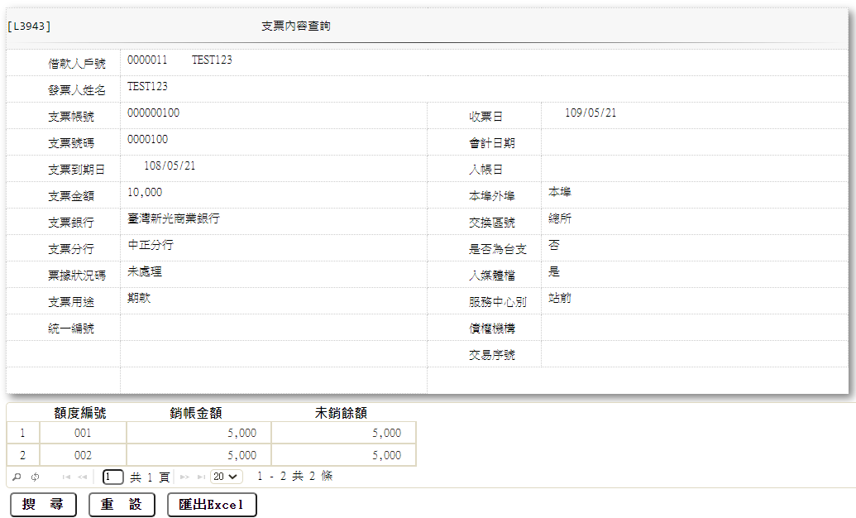

輸出畫面資料說明

|  |  |  |  |  |
| --- | --- | --- | --- | --- |
| 序號 | 欄位型態 | 欄位名稱 | 資料來源 | 輸出/功能說明 |
| 1 | 資料 | 借戶戶號 | LoanCheque.CustNo | 借戶戶號 |
| 1-1 | 資料 | 戶名 | CustMain.CustName | 戶名 |
| 2 | 資料 | 發票人姓名 | LoanCheque.ChequeName | 發票人姓名 |
| 3 | 資料 | 支票帳號 | LoanCheque.ChequeAcct | 支票帳號 |
| 4 | 資料 | 收票日 | LoanCheque.ReceiveDate | 收票日yyy/mm/dd |
| 5 | 資料 | 支票號碼 | LoanCheque.ChequeNo | 支票號碼 |
| 6 | 資料 | 會計日期 | LoanCheque.AcDate | 會計日期yyy/mm/dd |
| 7 | 資料 | 支票到期日 | LoanCheque.ChequeDate | 支票到期日yyy/mm/dd |
| 8 | 資料 | 入帳日 | LoanCheque.EntryDate | 入帳日yyy/mm/dd |
| 9 | 資料 | 支票金額 | LoanCheque.ChequeAmt | 支票金額999,999 |
| 10 | 資料 | 本埠外埠 | LoanCheque.OutsideCode  依據CdCode的DefCode=CdCode.OutsideCode [選單4] | 本埠外埠 |
| 11 | 資料 | 支票銀行 | CdBank.BankItem | 支票銀行 |
| 12 | 資料 | 交換區號 | LoanCheque.AreaCode  依據CdCode的DefCode=CdCode.AreaCode [選單5] | 交換區號 |
| 13 | 資料 | 支票分行 | CdBank.BranchItem | 支票分行 |
| 14 | 資料 | 是否為台支 | LoanCheque.BktwFlag | 是否為台支 |
| 15 | 資料 | 票據狀況碼 | LoanCheque.StatusCode  依據CdCode的DefCode=CdCode.ChequeStatusCode [選單1] | 票據狀況碼 |
| 16 | 資料 | 入媒體檔 | LoanCheque.MediaFlag | 入媒體檔 |
| 17 | 資料 | 支票用途 | LoanCheque.UsageCode  依據CdCode的DefCode=CdCode.ChequeUsageCode [選單3] | 支票用途 |
| 18 | 資料 | 服務中心別 | LoanCheque.ServiceCenter  依據CdCode的DefCode=CdCode.ServiceCenter[選單2] | 服務中心別 |
| 19 | 資料 | 統一編號 | LoanCheque.CreditorId | 統一編號 |
| 20 | 資料 | 債權機構 | CdBank.BankItem | 債權機構 |
| 21 | 資料 | 交易序號 | LoanCheque.Kinbr+ LoanCheque.TellerNo+ LoanCheque.TxtNo | 交易序號 |

輸出畫面多筆資料說明

|  |  |  |  |  |
| --- | --- | --- | --- | --- |
| 序號 | 欄位型態 | 欄位名稱 | 資料來源 | 輸出/功能說明 |
| 1 | 資料 | 額度編號 | AcReceivable.FacmNo | 額度編號 |
| 2 | 資料 | 銷帳金額 | AcReceivable.RvAmt | 銷帳金額999,999 |
| 3 | 資料 | 未銷餘額 | AcReceivable.RvBal | 未銷餘額999,999 |

選單

選單1/L6064



選單2/L6064

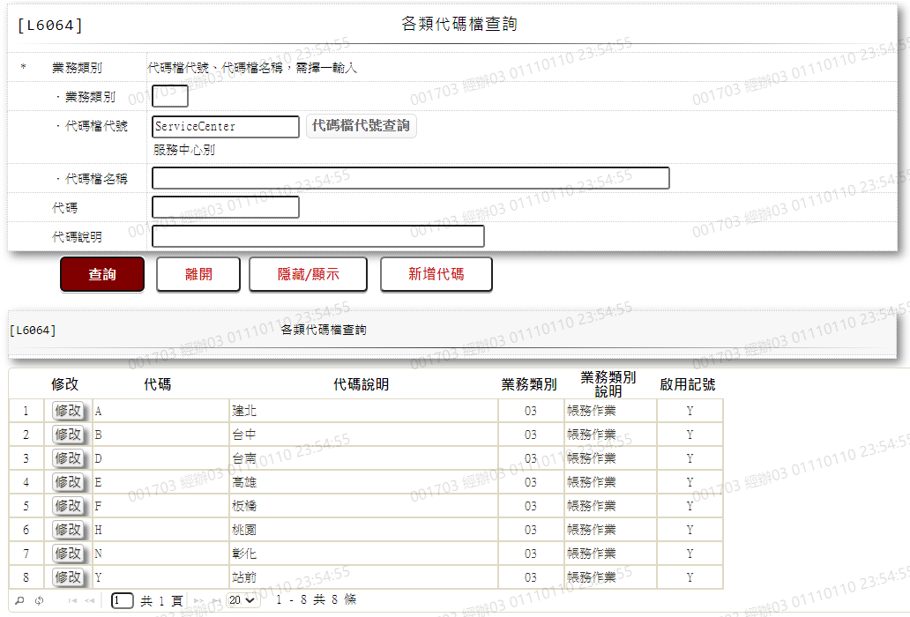

選單3/L6064

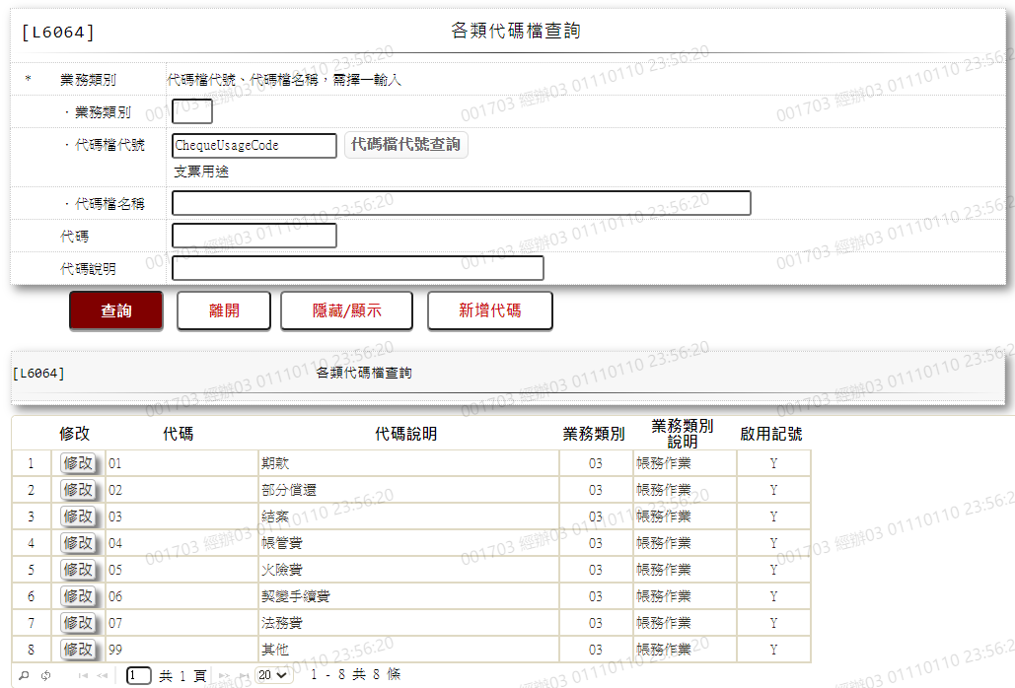

選單4/L6064

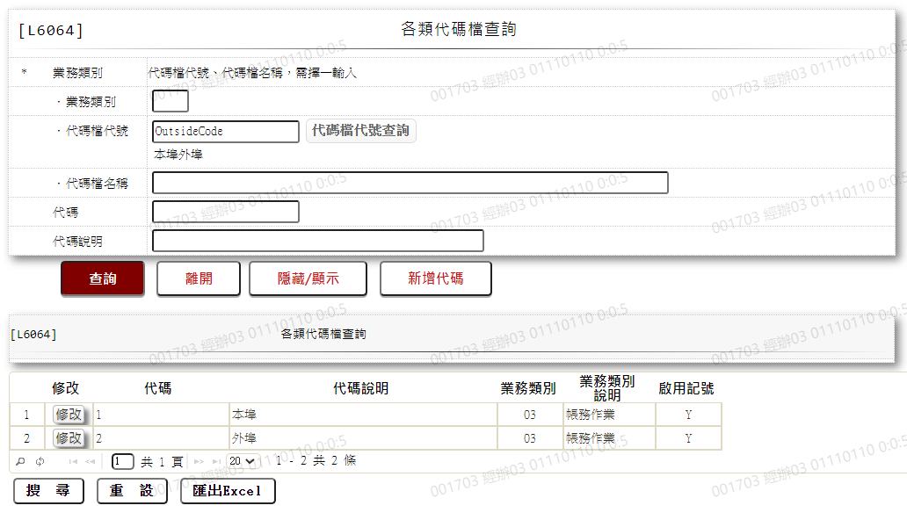

選單5/L6064

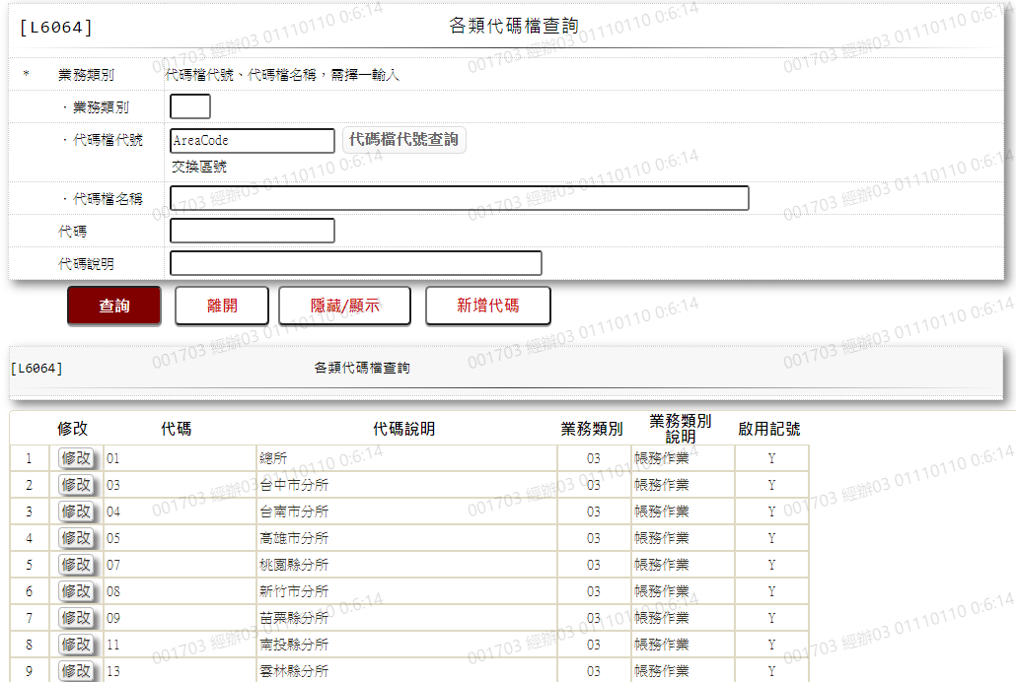 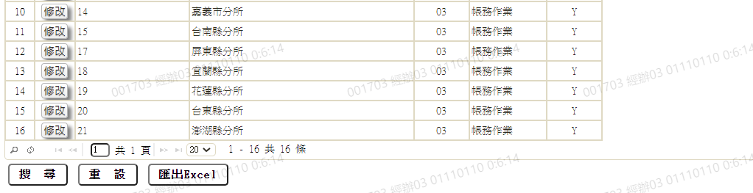

### L3004約定部分償還明細資料查詢 ***

功能說明

|  |  |
| --- | --- |
| 功能名稱 | 約定部分償還明細資料查詢 |
| 進入條件 | 本交易查詢借戶約定部分償還明細資料。 |
| 基本流程 | 參考「工作流程.放款作業」流程  1.查詢放款約定還本檔(LoanBook)  2.依據輸入查詢條件,輸出查詢資料   1. [借戶戶號(CustNo)] = 輸入條件「借戶戶號」 2. [統一編號(CustId)] = 輸入條件「統一編號」 3. [核准編號(ApplNo)] = 輸入條件「核准編號」   3.資料排序:  (1).[戶號(CustNo)]由小至大排序  (2).[額度編號(FacmNo)]由小至大排序  (3).[撥款序號(BormNo)]由小至大排序  (4).[約定部分償還日期(BookDate)]由小至大排序 |
| 選用流程 |  |
| 例外流程 |  |
| 執行後狀況 | 提供資料查詢輸出 |
| 特別需求 |  |
| 參考 |  |

Table List:

|  |  |  |
| --- | --- | --- |
| 序號 | 名稱 | 說明 |
| 1 | LoanBook | 放款約定還本檔 |
| 2 | CustMain | 客戶主檔 |
| 3 | CdCode | 共用代碼檔 |

UI畫面

輸入畫面：



輸入畫面按鈕說明

|  |  |  |
| --- | --- | --- |
| 序號 | 按鈕名稱 | 功能說明 |
| 1 | 查詢 | <<檢查說明>>  1.依查詢條件,無符合資料時,顯示錯誤訊息" E0001:查詢資料不存在(放款約定還本檔)"  <<成功處理說明>>  依查詢條件顯示查詢結果 |
| 2 | 離開 | 關閉此查詢畫面 |
| 3 | 隱藏/顯示 | 輸入條件切換隱藏及顯示 |
| 4 | 新增 | 連結至【L3130約定部分償還登錄】，供新增約定部分償還資料 |

輸入畫面資料說明

|  |  |  |  |  |  |  |  |
| --- | --- | --- | --- | --- | --- | --- | --- |
| 序號 | 欄位 | 說明 | | | | | 處理邏輯及注意事項 |
| 資料長度 | 預設值 | 選單內容 | 必填 | R/W |
|  | 借戶戶號,統一編號或核准編號擇一輸入 | | | | | | |
| 1. | 借戶戶號 | 7 |  |  |  | W | 1.自行輸入數字,有值時,檢核條件:需檢核是否存在[客戶主檔(CustMain)] |
|  | 額度資料查詢 | 按鈕 |  |  |  |  | 連結至【L2015額度明細資料查詢】供查詢,帶回[戶號]、[戶名] |
|  | 戶名 |  |  |  |  | R | 依據[借戶戶號(CustNo)],對應[客戶主檔(CustMain)]顯示[戶名(CustName)] |
| 2. | 統一編號 | 10 |  |  |  | W | 1.自行輸入文字,有值時,檢核條件：  (1).身份證格式/A(ID_UNINO,0)  (2).需檢核是否存在[客戶主檔(CustMain)] |
|  | 顧客資料查詢 | 按鈕 |  |  |  |  | 連結至【L1001顧客明細資料查詢】供查詢,帶回[統一編號]、[戶名] |
|  | 戶名 |  |  |  |  | R | 依據[統一編號(CustId)],對應[客戶主檔(CustMain)]顯示[戶名(CustName)] |
| 3. | 核准號碼 | 7 |  |  |  | W | 1.自行輸入數字,有值時,檢核條件：需檢核是否存在[額度主檔(FacMain)] |
|  | 核准號碼查詢 | 按鈕 |  |  |  |  | 連結至【L2016核准號碼明細資料查詢】供查詢,帶回[核准編號] |
|  | 戶名 |  |  |  |  | R | 依據[核准號碼(ApplNo)],取得[額度主檔(FacMain)][戶號(CustNo)],對應[客戶主檔(CustMain)],顯示[戶名(CustName)] |
| 4. | 額度號碼 | 3 |  |  |  | W | 1.自行輸入數字  2.輸入[核准編號]時自動帶入[額度號碼],不可修改 |
|  | 額度資料查詢 | 按鈕 |  |  |  |  | 連結至【L3002撥款明細資料查詢】供查詢,帶回[額度號碼],[撥款序號] |
| 5. | 撥款序號 | 3 |  |  |  | W | 1.自行輸入數字  2.[額度號碼]未輸入時不可輸入’ |

輸出畫面：



輸出畫面欄位說明

| 序號 | 欄位型態 | 欄位名稱 | 資料來源 | 輸出/功能說明 |
| --- | --- | --- | --- | --- |
| 1 | 資料 | 借戶戶號 | LoanBorMain.CustNo | 借戶戶號 |
| 1-1 | 資料 | 額度編號 | LoanBorMain.FacmNo | 額度編號 |
| 1-2 | 資料 | 撥款序號 | LoanBorMain.BormNo | 撥款序號 |
| 1-3 | 資料 | 姓名 | CustMain.Name | 姓名 |

輸出畫面多筆資料說明

|  |  |  |  |  |
| --- | --- | --- | --- | --- |
| 序號 | 欄位型態 | 欄位名稱 | 資料來源 | 輸出/功能說明 |
|  | 按鈕 | 修改 |  | 1. 修改當筆約定部分償還資料,連結至【L3130約定部分償還登錄】，供修改約定部分償還資料 2. 該筆資料[狀態(LoanBook.Status)]為[1.已回收]時,不顯示修改按鈕 |
|  | 按鈕 | 刪除 |  | 1. 刪除當筆約定部分償還資料,連結至【L3130約定部分償還登錄】，供刪除約定部分償還資料 2. 該筆資料[狀態(LoanBook.Status)]為[1.已回收]時,不顯示刪除按鈕 |
|  | 按鈕 | 查詢 |  | 1. 查詢當筆約定部分償還資料,連結至【L3130約定部分償還登錄】，供查詢約定部分償還資料 |
|  | 資料 | 戶號 | LoanBook.CustNo | 戶號 |
|  | 資料 | 額度編號 | LoanBook.FacmNo | 額度編號 |
|  | 資料 | 撥款序號 | LoanBook.BormNo | 撥款序號 |
|  | 資料 | 約定部分償還日期 | LoanBook.BookDate | 約定部分償還日期yyy/mm/dd |
|  | 資料 | 幣別 | LoanBook.CurrencyCode | 幣別 |
|  | 資料 | 約定部分償還金額 | LoanBook.BookAmt | 約定部分償還金額999,999 |
|  | 資料 | 實際部分償還金額 | LoanBook.RepayAmt | 實際部分償還金額999,999 |
|  | 資料 | 狀態 | LoanBook.Status | 狀態 |

### L3130約定部分償還登錄 ***

* 功能說明

|  |  |
| --- | --- |
| 功能名稱 | 約定部分償還登錄 |
| 進入條件 | 1. 提供登錄借戶約定部分償還資料 2. 需由入口交易【L3004約定部分償還明細資料查詢】進入 |
| 基本流程 | 1. 參考「工作流程.放款作業」流程 2. 新增、維護放款約定還本檔(LoanBook) 3. [狀態(LoanBook.Status)]=[1.已回收]時不可修改、刪除 4. 依據功能選項處理: 5. 新增:新增約定部分償還資料 6. 修改:修改指定約定部分償還資料 7. 刪除:刪除指定約定部分償還資料 8. 查詢:查詢指定約定部分償還資料 |
| 選用流程 |  |
| 例外流程 |  |
| 執行後狀況 |  |
| 特別需求 |  |
| 參考 |  |

* Table List:

|  |  |  |
| --- | --- | --- |
| 序號 | 名稱 | 說明 |
| 1 | LoanBook | 放款約定還本檔 |
| 2 | CustMain | 客戶主檔 |
| 3 | CdCode | 共用代碼檔 |
| 4 | FacMain | 額度主檔 |
| 5 | LoanBorMain | 放款主檔 |

UI畫面-新增

輸入畫面：

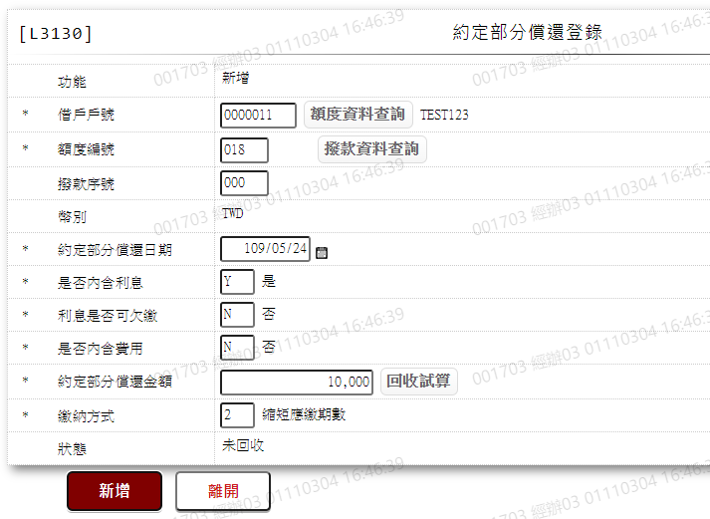

* 輸入畫面按鈕說明-新增

|  |  |  |
| --- | --- | --- |
| 序號 | 按鈕名稱 | 功能說明 |
|  | 新增 | 1.【L3004約定部分償還明細資料查詢】功能點「新增」時顯示。  <<檢查說明>>  2.資料重複時，顯示錯誤訊息("E0005,新增資料時，發生錯誤(放款約定還本檔)")  3.新增時檢查約定部分償還，同日僅能一筆,若超過一筆則顯示錯誤訊息:"E0015,檢查錯誤(約定部分償還，同日僅能一筆)"  <<成功處理說明>>  4.執行新增約定部分償還資料。  5.自動連動【L8204疑似洗錢交易訪談記錄維護】 |
|  | 離開 | 關閉此新增畫面 |
|  | 重新交易 | 功能新增且交易成功時顯示,重新輸入另一筆新增約定部分償還資料 |

* 輸入畫面資料說明-新增

|  |  |  |  |  |  |  |  |
| --- | --- | --- | --- | --- | --- | --- | --- |
| 序號 | 欄位 | 說明 | | | | | 處理邏輯及注意事項 |
| 資料長度 | 預設值 | 選單內容 | 必填 | R/W |
| 1 | 功能 |  | 新增 |  |  | R | 1.自動顯示,不可修改 |
| 2 | 借戶戶號 | 7 |  |  | V | W | 1.必須輸入數字,有值時,檢核條件:需檢核是否存在[客戶主檔(CustMain)] |
| 2-1 | 戶名 |  |  |  |  |  | 依據[借戶戶號(CustNo)]對應[客戶主檔(CustMain)],自動顯示[戶名(CustName)] |
|  | 額度資料查詢 | 按鈕 |  |  |  |  | 連結至【L2015額度明細資料查詢】供查詢,帶回[戶號]、[戶名] |
| 3 | 額度編號 | 3 |  |  | V | W | 1.必須輸入數字,檢核條件:不可為0/V(2,0) |
|  | 撥款資料查詢 | 按鈕 |  |  |  |  | 連結至【L3002撥款明細資料查詢】供查詢,帶回戶號,額度,撥款序號 |
| 4 | 撥款序號 | 3 |  |  |  | W | 1.限輸入數字  2.輸入撥款序號後需檢核 |
|  | 1.輸入額度編號.撥款序號後需檢核是否存在放款主檔,不存在時顯示錯誤訊息:” E0001, 查詢資料不存在(放款主檔 戶號 額度編號 撥款序號(預約序號))  2.需檢核該筆撥款續號是否已放行,未放行時顯示錯誤訊息:” E0021,該筆資料待放行中(放款主檔 戶號 額度編號 撥款序號) | | | | | | |
| 5 | 幣別 |  |  | 下拉選單依據CdCode的DefCode=CdCode. Currency限[啟用記號(Enable)]=[Y.啟用][選單1] |  | R | LoanBorMain.CurrencyCode |
| 6 | 約定部分償還日期 | 7 |  | 日期選單 | V | W | 1.必須輸入日期,檢核條件:  (1).日期格式/A(DATE,0)  (2).輸入範圍需為下一營業日至撥款到期日/V(5) |
| 7 | 是否內含利息 | 1 | Y | Y:是 N:否 | V | W | 1.限輸入代碼,檢核條件:  (1).依選單/V(H) |
| 8 | 利息是否可欠繳 | 1 |  | Y:是 N:否 | V | W | 1.[是否內含利息]為[Y.是]時預設N不可修改  2.限輸入代碼,檢核條件:  (1).依選單/V(H) |
| 9 | 是否內含費用 | 1 |  | Y:是 N:否 | V | W | 1.限輸入代碼,檢核條件:  (1).依選單/V(H) |
| 10 | 約定部分償還金額 | 14/14.2 |  |  | V | W | 1.必須輸入數字,檢核條件: 範圍檢核為大於0且不可大於[放款餘額]/V(5)  2.LoanBook.BookAmt |
|  | 回收試算 | 按鈕 |  |  |  |  | 連結至【L3921回收試算】供查詢試算 |
| 11 | 繳納方式 | 1 |  | 下拉選單依據CdCode的DefCode=CdCode. PayMethod限[啟用記號(Enable)]=[Y.啟用][選單3] | V | W | 1.限輸入代碼,檢核條件：依選單/V(H)  2.LoanBook.PayMethod |
| 12 | 狀態 |  | 0 |  |  | R | 1.自動顯示,不可修改  2.LoanBook.Status |

UI畫面-修改

輸入畫面：

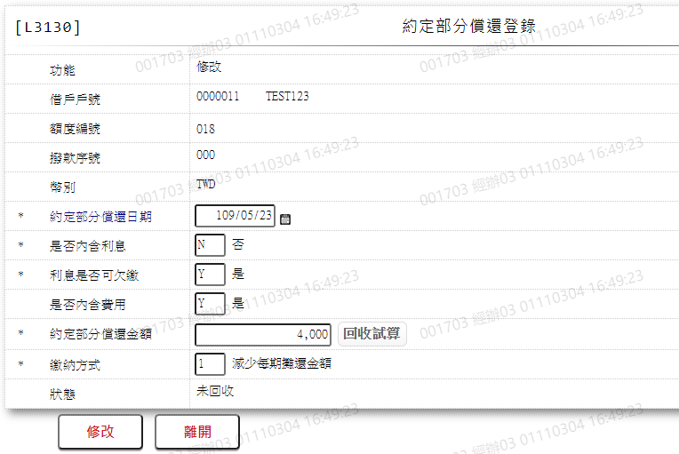

* 輸入畫面按鈕說明-修改

|  |  |  |
| --- | --- | --- |
| 序號 | 按鈕名稱 | 功能說明 |
| 1 | 修改 | 1.【L3004約定部分償還明細資料查詢】功能點「修改」時顯示。  <<檢查說明>>  2.若筆資料不存在,顯示錯誤訊息("E0006,鎖定資料時，發生錯誤(放款約定還本檔)")  3.需檢核該筆資料未回收,若已回收,顯示錯誤訊息("E3056, 該筆資料已回收(放款約定還本檔)")  <<成功處理說明>>  4.執行修改約定部分償還資料  5.自動連動【L8204疑似洗錢交易訪談記錄維護】 |
| 2 | 離開 | 關閉此修改畫面 |

* 輸入畫面資料說明-修改

|  |  |  |  |  |  |  |  |
| --- | --- | --- | --- | --- | --- | --- | --- |
| 序號 | 欄位 | 說明 | | | | | 處理邏輯及注意事項 |
| 資料長度 | 預設值 | 選單內容 | 必填 | R/W |
| 1. | 功能 |  | 修改 |  |  | R | 1.自動顯示  2.[狀態]為[1.已收回]時不可修改、刪除 |
| 2. | 借戶戶號 |  |  |  |  | R | 1.「修改」時,由L3004帶入值,不可修改 |
| 3. | 額度編號 |  |  |  |  | R | 1.「修改」時,由L3004帶入值,不可修改 |
| 4. | 撥款序號 |  |  |  |  | R | 1.「修改」時,由L3004帶入值,不可修改 |
| 5. | 幣別 |  |  | 下拉選單依據CdCode的DefCode=CdCode. Currency限[啟用記號(Enable)]=[Y.啟用][選單1] |  | R | LoanBorMain.CurrencyCode |
| 6. | 約定還本日期 | 7 |  |  | V | W | 1.「修改」時,自動顯示原值,可以修改  2.限輸入日期,檢核條件 |
| 7 | 是否內含利息 | 1 | Y | Y:是 N:否 | V | W | 1.限輸入代碼,檢核條件:  (1).依選單/V(H) |
| 8 | 利息是否可欠繳 | 1 |  | Y:是 N:否 | V | W | 1.[是否內含利息]為[Y.是]時預設N不可修改  2.限輸入代碼,檢核條件:  (1).依選單/V(H) |
| 9 | 是否回收費用 | 1 |  | Y:是 N:否 | V | W | 1.限輸入代碼,檢核條件:  (1).依選單/V(H) |
| 10 | 約定還本金額 | 14/14.2 |  |  | V | W | 1.「修改」時,自動顯示原值,可以修改  2.自行輸入數字,檢核條件:  (1).金額範圍檢核為大於0且不可大於[放款餘額]  3.LoanBook.BookAmt |
|  | 回收試算 | 按鈕 |  |  |  |  | 連結至【L3921回收試算】供查詢試算 |
| 11 | 繳納方式 | 1 |  | 下拉選單依據CdCode的DefCode=CdCode. PayMethod限[啟用記號(Enable)]=[Y.啟用][選單3] | V | W | 1.「修改」時,自動顯示原值,可以修改  2.限輸入代碼,檢核條件：依選單/V(H)  3.LoanBook.PayMethod |
| 12 | 狀態 |  |  |  |  | R | 1.自動顯示,不可修改  2.LoanBook.Status |

UI畫面-刪除

輸入畫面：

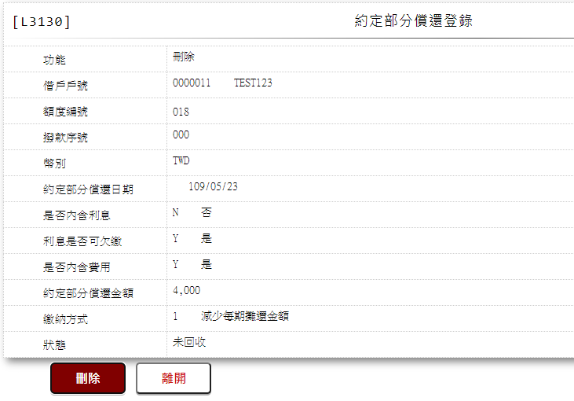

* 輸入畫面按鈕說明-刪除

|  |  |  |
| --- | --- | --- |
| 序號 | 按鈕名稱 | 功能說明 |
| 1 | 刪除 | 1.【L3004約定部分償還明細資料查詢】功能點「刪除」時顯示。  <<檢查說明>>  2.若筆資料不存在,顯示錯誤訊息(“E0006,鎖定資料時，發生錯誤(放款約定還本檔)”)  3.需檢核該筆資料未回收,若已回收,顯示錯誤訊息(“E3056, 該筆資料已回收(放款約定還本檔)”)  <<成功處理說明>>  4.執行刪除約定部分償還資料 |
| 2 | 離開 | 關閉此刪除畫面 |

* 輸入畫面資料說明-刪除

|  |  |  |  |  |  |  |  |
| --- | --- | --- | --- | --- | --- | --- | --- |
| 序號 | 欄位 | 說明 | | | | | 處理邏輯及注意事項 |
| 資料長度 | 預設值 | 選單內容 | 必填 | R/W |
| 1 | 功能 |  | 刪除 |  |  | R | 1.自動顯示  2.[狀態]為[1.已收回]時不可修改、刪除 |
| 2 | 借戶戶號 |  |  |  |  | R | 1.「刪除」時,由L3004帶入值,不可修改 |
| 3 | 額度編號 |  |  |  |  | R | 1.「刪除」時,由L3004帶入值,不可修改 |
| 4 | 撥款序號 |  |  |  |  | R | 1.「刪除」時,由L3004帶入值,不可修改 |
| 5 | 幣別 |  |  |  |  | R | LoanBorMain.CurrencyCode |
| 6 | 約定還本日期 |  |  |  |  | R | 1.「刪除」時,由L3004帶入值,不可修改  2.LoanBook.BookDate |
| 7 | 是否內含利息 |  |  |  |  | R | 1.「刪除」時, 自動顯示,不可修改  2.LoanBook.IncludeIntFlag |
| 8 | 利息是否可欠繳 |  |  |  |  | R | 1.「刪除」時, 自動顯示,不可修改  2.LoanBook.UnpaidIntFlag |
| 9 | 是否回收費用 |  |  |  |  | R | 1.「刪除」時, 自動顯示,不可修改  2.LoanBook.IncludeFeeFlag |
| 10 | 約定還本金額 |  |  |  |  | R | 1.「刪除」時, 自動顯示,不可修改  2.LoanBook.BookAmt |
| 11 | 繳納方式 |  |  |  |  | R | 1.「刪除」時, 自動顯示,不可修改  3.LoanBook.PayMethod |
| 12 | 狀態 |  |  |  |  | R | 1.「刪除」時, 自動顯示,不可修改  2.LoanBook.Status |

UI畫面-查詢

輸入畫面：

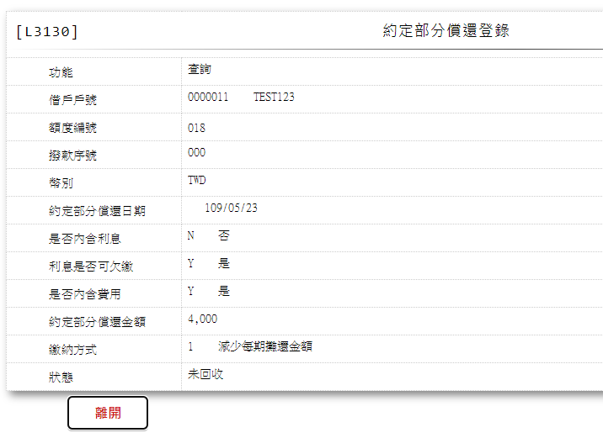

* 輸入畫面按鈕說明-查詢

|  |  |  |
| --- | --- | --- |
| 序號 | 按鈕名稱 | 功能說明 |
|  | 離開 | 關閉此查詢畫面 |

* 輸入畫面資料說明-查詢

|  |  |  |  |  |  |  |  |
| --- | --- | --- | --- | --- | --- | --- | --- |
| 序號 | 欄位 | 說明 | | | | | 處理邏輯及注意事項 |
| 資料長度 | 預設值 | 選單內容 | 必填 | R/W |
|  | 功能 |  | 查詢 |  |  | R | 1.自動顯示 |
|  | 借戶戶號 |  |  |  |  | R | 1.「查詢」時,由L3004帶入值,不可修改 |
|  | 額度編號 |  |  |  |  | R | 1.「查詢」時,由L3004帶入值,不可修改 |
|  | 撥款序號 |  |  |  |  | R | 1.「查詢」時,由L3004帶入值,不可修改 |
|  | 幣別 |  |  |  |  | R | LoanBorMain.CurrencyCode |
|  | 約定還本日期 |  |  |  |  | R | 1.「查詢」時,由L3004帶入值,不可修改  2.LoanBook.BookDate |
| 7 | 是否內含利息 |  |  |  |  | R | 1.「查詢」時, 自動顯示,不可修改  2.LoanBook.IncludeIntFlag |
| 8 | 利息是否可欠繳 |  |  |  |  | R | 1.「查詢」時, 自動顯示,不可修改  2.LoanBook.UnpaidIntFlag |
| 9 | 是否回收費用 |  |  |  |  | R | 1.「刪除」時, 自動顯示,不可修改  2.LoanBook.IncludeFeeFlag |
| 10 | 約定還本金額 |  |  |  |  | R | 1.「查詢」時,自動顯示原值,不可修改  2.LoanBook.BookAmt |
| 11 | 繳納方式 |  |  |  |  | R | 1.「查詢」時,自動顯示原值,不可修改  2.LoanBook.PayMethod |
| 12 | 狀態 |  |  |  |  | R | 1.「查詢」時,自動顯示原值,不可修改  2.LoanBook.Status |

* 選單1/L6064



* 選單2/L6064



* 選單3/L6064



### L3731呆帳戶改呆帳結案戶 ***

功能說明

|  |  |
| --- | --- |
| 功能名稱 | 呆帳戶改呆帳結案戶 |
| 進入條件 | 可由【L6001應處理清單】點選【呆帳還清待結案】進入 |
| 基本流程 | 1.參考「作業流程.催呆清償」流程  2.額度內呆帳全部收回(餘額為0)自動寫入應處理清單 |
| 選用流程 |  |
| 例外流程 |  |
| 執行後狀況 |  |
| 特別需求 |  |
| 參考 |  |

Table List:

|  |  |  |
| --- | --- | --- |
| 序號 | 名稱 | 說明 |
| 1 | LoanBorTx | 放款內容檔 |
| 2 | LoanBorMain | 放款主檔 |
| 3 | LoanOverdue | 催收呆帳檔 |
| 4 | CustMain | 客戶主檔 |
| 5 | CdEmp | 員工主檔 |

A.UI畫面-登錄

輸入畫面：

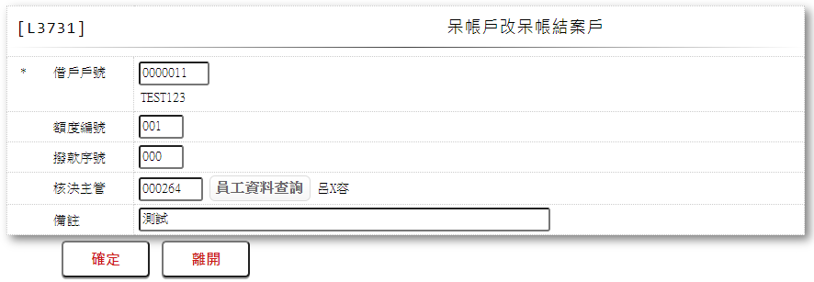

輸入畫面按鈕說明-登錄

|  |  |  |
| --- | --- | --- |
| 序號 | 按鈕名稱 | 功能說明 |
| 1 | 確定 | <<檢查說明>>  1.依輸入條件,[催收呆帳檔]無符合資料時,顯示錯誤訊息" E0001: 查詢資料不存在(催收呆帳檔)"  <<成功處理說明>>  2.新增交易暫存檔  3.更新放款主檔的[戶況]:  (1).當[撥款序號]不為0時,只更新當筆資料,  (2).當[撥款序號]為0且[額度編號]不為0時,更新該[借戶戶號]+[額度編號]項下所有資料  (3) 當[撥款序號]為0且[額度編號]為0時,更新該[借戶戶號]項下所有資料  4.新增放款交易內容檔  5.更新催收呆帳檔的[狀態]、[會計日期]:  (1).當[撥款序號]不為0時,只更新當筆資料,  (2).當[撥款序號]為0且[額度編號]不為0時,更新該[借戶戶號]+[額度編號]項下所有資料  (3) 當[撥款序號]為0且[額度編號]為0時,更新該[借戶戶號]項下所有資料 |
| 2 | 離開 | 關閉此查詢畫面 |

輸入畫面資料說明-登錄

|  |  |  |  |  |  |  |  |
| --- | --- | --- | --- | --- | --- | --- | --- |
| 序號 | 欄位 | 說明 | | | | | 處理邏輯及注意事項 |
| 資料長度 | 預設值 | 選單內容 | 必填 | R/W |
|  | 借戶戶號 | 7 |  |  | V | W | 1.限輸入數字,檢核條件:不可為0/V(2,0) |
| 1-1 | 戶名 |  |  |  |  | R | 依據[借戶戶號]對應[客戶主檔]顯示[戶名(CustMain.CustName)] |
|  | 需檢核是否存在[客戶主檔(CustMain)],若不存在則顯示錯誤訊息:”E0001,查詢資料不存在(客戶資料主檔)” | | | | | | |
|  | 額度編號 | 3 |  |  |  | W | 1.限輸入數字,可輸入0 |
|  | 撥款序號 | 3 |  |  |  | W | 1.限輸入數字,可輸入0  2.若[額度編號]為0則不可輸入預設為0 |
|  | 核決主管 | 6 |  |  |  | W | 1.限輸入空白或文數字  2.若為董事會則輸入轄最高主管,備註輸入董事會 |
|  | 員工資料查詢 | 按鈕 |  |  |  |  | 連結至【L6088員工資料檔查詢】供查詢,帶回員工編號,員工姓名 |
| 4-1 | 核決主管姓名 |  |  |  |  | R | 1.依[核決主管]檢查[員工資料檔(CdEmp)],存在時顯示姓名 |
|  | 備註 | 60 |  |  |  | W | 1.限輸入空白或文數字  2.若為董事會請輸入董事會 |

B.UI畫面-訂正

輸入畫面：

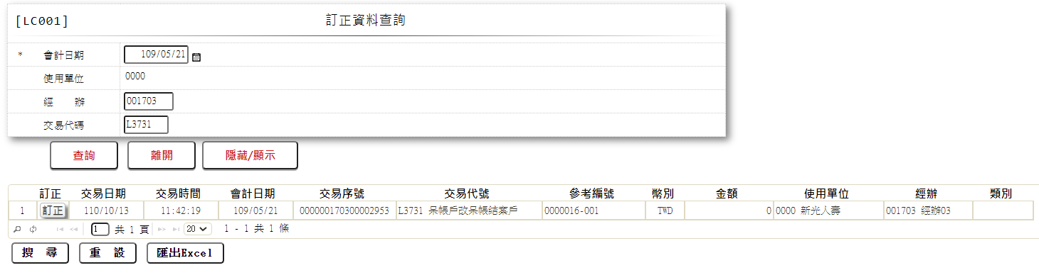 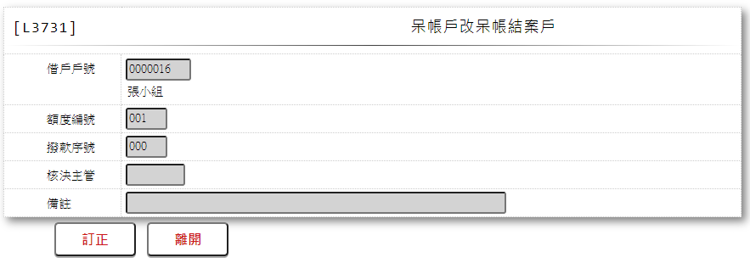

輸入畫面按鈕說明-訂正

|  |  |  |
| --- | --- | --- |
| 序號 | 按鈕名稱 | 功能說明 |
| 1 | 訂正 | <<檢查說明>>  1.檢查此筆資料是否存在交易內容檔,若不存在則顯示錯誤訊息:”E0001,查詢資料不存在(交易明細檔 交易序號)”  <<成功處理說明>>  2.還原放款主檔:  (1).當[撥款序號]不為0時,只更新當筆資料  (2).當[撥款序號]為0且[額度編號]不為0時,更新該[借戶戶號]+[額度編號]項下所有資料  (3) 當[撥款序號]為0且[額度編號]為0時,更新該[借戶戶號]項下所有資料  3.註記交易內容檔  4.還原催收檔的[狀態]、[會計日期]:  (1).當[撥款序號]不為0時,時只更新當筆資料,  (2).當[撥款序號]為0且[額度編號]不為0時,更新該[借戶戶號]+[額度編號]項下所有資料  (3) 當[撥款序號]為0且[額度編號]為0時,更新該[借戶戶號]項下所有資料 |
| 2 | 離開 | 關閉此查詢畫面 |

輸入畫面資料說明-訂正

|  |  |  |  |  |  |  |  |  |
| --- | --- | --- | --- | --- | --- | --- | --- | --- |
| 序號 | 欄位 | 說明 | | | | | | 處理邏輯及注意事項 |
| 資料長度 | 預設值 | 選單內容 | | 必填 | R/W |
|  | 借戶戶號 |  |  |  | |  | R | 1.自動顯示不可修改 |
| 1-1 | 戶名 |  |  |  | |  | R | 1.自動顯示不可修改 |
|  | 額度編號 |  |  |  | |  | R | 1.自動顯示不可修改 |
|  | 撥款序號 |  |  |  | |  | R | 1.自動顯示不可修改 |
| 4 | 核決主管 |  |  | |  |  | R | 1.自動顯示不可修改 |
| 4-1 | 核決主管姓名 |  |  | |  |  | R | 1.自動顯示不可修改 |
| 5 | 備註 |  |  | |  |  | R | 1.自動顯示不可修改 |

### L3913計息明細查詢 ***

功能說明

|  |  |
| --- | --- |
| 功能名稱 | 計息明細查詢 |
| 進入條件 | 此功能供【L3005交易明細資料查詢】查詢某一戶號,其某一額度計息明細資料 |
| 基本流程 | 1.查詢計息明細檔(LoanIntDetail)  2.依據輸入查詢條件,輸出查詢資料   1. [戶號(CustNo)] = 輸入條件「戶號」 2. [額度編號(FacmNo)] = 輸入條件「額度編號」 3. [撥款序號(BormNo)] = 輸入條件「撥款序號」 4. [會計日期(AcDate)] = 輸入條件「會計日期」 5. [經辦(TlrNo)] = 輸入條件「經辦」 6. [交易序號(TxtNo)] = 輸入條件「交易序號」 |
| 選用流程 |  |
| 例外流程 |  |
| 執行後狀況 | 提供資料查詢輸出 |
| 特別需求 |  |
| 參考 |  |

Table List:

|  |  |  |
| --- | --- | --- |
| 序號 | 名稱 | 說明 |
| 1 | LoanIntDetail | 計息明細檔 |
| 2 | CustMain | 客戶主檔 |
| 3 | FacMain | 額度主檔 |

UI畫面

輸入畫面：



輸入畫面按鈕說明

|  |  |  |
| --- | --- | --- |
| 序號 | 按鈕名稱 | 功能說明 |
| 1 | 查詢 | <<檢查說明>>  1.依查詢條件,查詢[計息明細檔]無符合資料時,顯示錯誤訊息"E0001:查詢資料不存在(計息明細檔)"  <<成功處理說明>>  依查詢條件顯示查詢結果 |
| 2 | 離開 | 關閉此查詢畫面 |
| 3 | 隱藏/顯示 | 輸入條件切換隱藏及顯示 |

輸入畫面資料說明

| 序號 | 欄位 | 說明 | | | | | | | 處理邏輯及注意事項 |
| --- | --- | --- | --- | --- | --- | --- | --- | --- | --- |
| 資料長度 | 預設值 | 選單內容 | 必填 | | R/W | |
| 1 | 戶號 |  |  |  | |  | R | 1.由L3005帶入值不可修改 | |
| 1-1 | 額度編號 |  |  |  |  | | R | | 1.由L3005帶入值不可修改 |
| 1-2 | 撥款序號 |  |  |  |  | | R | | 1.由L3005帶入值不可修改 |
| 2 | 會計日期 |  |  |  |  | | R | | 1.由L3005帶入值不可修改 |
| 3 | 經辦 |  |  |  |  | | R | | 1.由L3005帶入值不可修改 |
| 4 | 交易序號 |  |  |  |  | | R | | 1.由L3005帶入值不可修改 |

輸出畫面：



輸出畫面資料說明

|  |  |  |  |  |
| --- | --- | --- | --- | --- |
| 序號 | 欄位型態 | 欄位名稱 | 資料來源 | 輸出/功能說明 |
| 1. | 資料 | 戶號 | 戶號 | 戶號 |
| 2. | 資料 | 戶名 | CustMain.CustName | 戶名 |

輸出多筆畫面資料說明

|  |  |  |  |  |
| --- | --- | --- | --- | --- |
| 序號 | 欄位型態 | 欄位名稱 | 資料來源 | 輸出/功能說明 |
|  | 資料 | 額度 | LoanIntDetail.FacmNo | 額度 |
|  | 資料 | 撥款 | LoanIntDetail.FacmNo | 撥款 |
|  | 資料 | 計息起日 | LoanIntDetail.IntStartDate | 計息起日yyy/mm/dd |
|  | 資料 | 計息止日 | LoanIntDetail.IntEndDate | 計息止日yyy/mm/dd |
|  | 資料 | 計息本金 | LoanIntDetail.Amount | 計息本金999,999 |
|  | 資料 | 計息利率 | LoanIntDetail.IntRate | 計息利率99.9999 |
|  | 資料 | 回收本金 | LoanIntDetail.Principal | 回收本金999,999 |
|  | 資料 | 利息 | LoanIntDetail.Interest | 利息999,999 |
|  | 資料 | 延滯息 | LoanIntDetail.DelayInt | 延滯息999,999 |
|  | 資料 | 違約金 | LoanIntDetail.BreachAmt | 違約金999,999 |
|  | 資料 | 放款餘額 | LoanIntDetail.LoanBal | 放款餘額999,999 |

### L3072帳務備忘錄明細資料查詢 ***

功能說明

|  |  |
| --- | --- |
| 功能名稱 | 帳務備忘錄明細資料查詢 |
| 進入條件 | 1.查詢或異動帳務備忘錄明細資料  2.需由入口交易【L3005交易明細資料查詢】進入 |
| 基本流程 | 1.參考「作業流程.客戶作業」 2.查詢[帳務備忘錄明細檔(LoanCustRmk)]  3.依據輸入查詢條件,輸出查詢資料  (1).[借戶戶號(CustNo)] = 輸入條件「借戶戶號」  4.資料排序:  (1).「備忘錄序號(RmkNo)」由小至大排序 |
| 選用流程 |  |
| 例外流程 |  |
| 執行後狀況 | 1.提供資料查詢輸出 |
| 特別需求 |  |
| 參考 |  |

* Table List:

|  |  |  |
| --- | --- | --- |
| 序號 | 名稱 | 說明 |
| 1 | CdEmp | 員工資料檔 |
| 2 | LoanCustRmk | 帳務備忘錄明細檔 |
| 3 | CustMain | 客戶資料主檔 |
| 4 | CdCode | 共用代碼檔 |

UI畫面

輸入畫面：

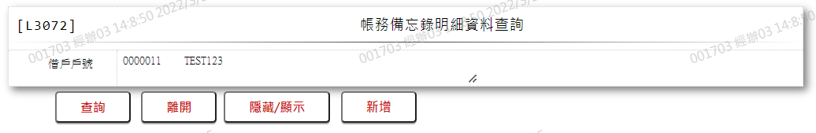

* 輸入畫面按鈕說明

|  |  |  |
| --- | --- | --- |
| 序號 | 按鈕名稱 | 功能說明 |
| 1 | 查詢 | 1.依據輸入條件查詢資料  <<檢查說明>>  2.檢核該[借戶戶號(CustNo)]是否存在於[帳務備忘錄明細檔(LoanCustRmk)]，不存在則顯示錯誤訊息"E2003:查無資料,該戶號 不存在帳務備忘錄明細檔。"  <<成功處理說明>>  3.依查詢條件顯示查詢結果 |
| 2 | 離開 | 1.關閉此畫面 |
| 3 | 隱藏/顯示 | 1.查詢成功時顯示，供輸入條件切換隱藏及顯示 |
| 4 | 新增 | 1.連結至【L3702帳務備忘錄明細資料維護】，供新增帳務備忘錄明細資料  2.如果是AS400轉換過來的帳務備忘錄舊資料（如：在【L3005交易明細資料查詢】點擊【帳務備忘錄（原系統）】進入本交易時），不提供此按鈕。 |

* 輸入畫面資料說明

|  |  |  |  |  |  |  |  |
| --- | --- | --- | --- | --- | --- | --- | --- |
| 序號 | 欄位 | 說明 | | | | | 處理邏輯及注意事項 |
| 資料長度 | 預設值 | 選單內容 | 必填 | R/W |
| 1. | 借戶戶號 |  |  |  |  | R | 1.由[L3005交易明細資料查詢]自動帶入 |

* 輸出畫面:

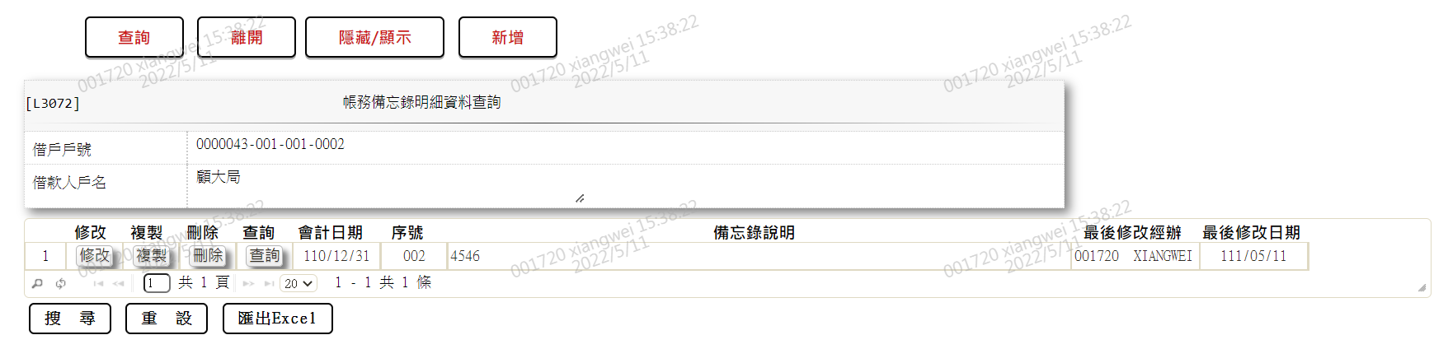

* 輸出畫面資料說明:

|  |  |  |  |  |
| --- | --- | --- | --- | --- |
| 序號 | 欄位型態 | 欄位名稱 | 資料來源 | 輸出/功能說明 |
| 帳務備忘錄資料 | | |  |  |
| 1 | 資料 | 借戶戶號 | LoanCustRmk.CustNo  LoanCustRmk.FacmNo  LoanCustRmk.BormNo  LoanCustRmk.BorxNo | 借戶戶號  額度編號（舊資料不顯示）  撥款序號（舊資料不顯示）  放款內容檔序號（舊資料不顯示） |
| 2 | 資料 | 借款人戶名 | CustMain.CustId | 借款人戶名 |
| 帳務備忘錄明細 | | |  |  |
| 1 | 按鈕 | 修改 |  | 1.修改當筆帳務備忘錄明細資料,連結至【L3702帳務備忘錄明細資料維護】，供修改帳務備忘錄明細資料 |
| 2 | 按鈕 | 複製 |  | 1.複製當筆帳務備忘錄明細資料,連結至【L3702帳務備忘錄明細資料維護】，供新增顧帳務備忘錄明細資料 |
| 3 | 按鈕 | 刪除 |  | 1.刪除當筆帳務備忘錄明細資料,連結至【L3702帳務備忘錄明細資料維護】，供刪除帳務備忘錄明細資料 |
| 4 | 按鈕 | 查詢 |  | 1.查詢當筆帳務備忘錄明細資料,連結至【L3702帳務備忘錄明細資料維護】，供查詢帳務備忘錄明細資料 |
| 5 | 資料 | 序號 | LoanCustRmk.RmkNo | 序號 |
| 6 | 資料 | 備忘錄說明 | LoanCustRmk.RmkDesc | 備忘錄說明 |
| 7 | 資料 | 最後更新經辦 | LoanCustRmk.LastUpdateEmpNo  +CdEmp.EmployeeNo | 最後更新經辦依據[帳務備忘錄明細檔(LoanCustRmk)]中的[最後更新人員(LastUpdateEmpNo)]去[員工資料檔(CdEmp)]找相對應的姓名 |
| 8 | 資料 | 最後修改日期 | LoanCustRmk.LastUpdate | 最後修改日期(YYY/MM/DD) |

### L3702帳務備忘錄明細資料維護 ***

* 功能說明

|  |  |
| --- | --- |
| 功能名稱 | 帳務備忘錄明細資料維護 |
| 進入條件 | 1.維謢帳務備忘錄明細資料。  2.需由入口交易【L3072帳務備忘錄明細資料查詢】進入 |
| 基本流程 | 1.參考「作業流程.客戶作業」 2.維護[帳務備忘錄明細檔(LoanCustRmk)]  3.依據功能選項處理:  (1).新增:新增帳務備忘錄明細資料  (2).修改:修改帳務備忘錄明細資料  (3).複製:複製帳務備忘錄明細資料  (3).刪除:刪除帳務備忘錄明細資料  (4).查詢:查詢帳務備忘錄明細資料 |
| 選用流程 |  |
| 例外流程 |  |
| 執行後狀況 |  |
| 特別需求 |  |
| 參考 |  |

* Table List:

|  |  |  |
| --- | --- | --- |
| 序號 | 名稱 | 說明 |
| 1 | LoanCustRmk | 帳務備忘錄明細檔 |
| 2 | CustMain | 客戶資料主檔 |
| 3 | CdEmp | 員工資料檔 |
| 4 | CdCode | 共用代碼檔 |

* UI畫面-新增

輸入畫面：

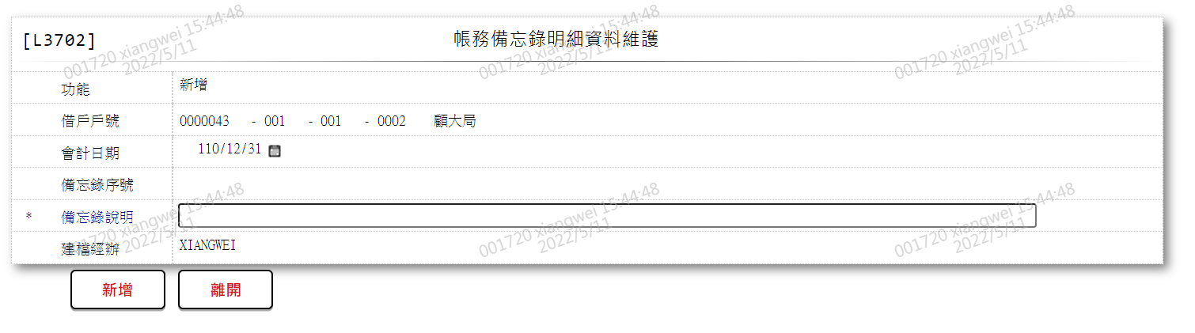

* 輸入畫面按鈕說明-新增

|  |  |  |
| --- | --- | --- |
| 序號 | 按鈕名稱 | 功能說明 |
| 1 | 新增 | 1.【L3072帳務備忘錄明細資料查詢】功能點「新增」時顯示。  <<檢查說明>>  2.檢核[借戶戶號(CustNo)]是否存在於[客戶資料主檔(CustMain)]，不存在則顯示錯誤訊息"E0005:新增資料時，發生錯誤"  3.新增[帳務備忘錄明細檔(LoanCustRmk)]，新增失敗時顯示錯誤訊息"E0005:新增資料時，發生錯誤"  4.需主管刷卡經理層級(0703-個資管控名單確認)  <<成功處理說明>>  5.新增[帳務備忘錄明細檔(LoanCustRmk)]資料 |
| 2 | 離開 | 1.關閉此交易畫面 |

* 輸入畫面資料說明-新增

|  |  |  |  |  |  |  |  |
| --- | --- | --- | --- | --- | --- | --- | --- |
| 序號 | 欄位 | 說明 | | | | | 處理邏輯及注意事項 |
| 資料長度 | 預設值 | 選單內容 | 必填 | R/W |
| 1. | 功能 |  | 新增 |  |  | R |  |
| 2. | 借戶戶號 |  |  |  |  | R | 1.由[L3072帳務備忘錄明細資料查詢]自動帶入 |
|  | 戶名 |  |  |  |  | R | 1.CustMain.CustName |
| 3 | 會計日期 |  | 系統會計日 |  |  | R |  |
| 4 | 備忘錄序號 |  | 000 |  |  | R | 1.檢核[借戶戶號]是否存在於[帳務備忘錄明細檔(LoanCustRmk)]，不存在則[備忘錄序號]為01存在則帶[備忘錄序號]回來並+1  2.LoanCustRmk.RmkNo |
| 5 | 備忘錄代碼 | 3 |  | 下拉選單依據CdCode的DefCode=CdCode. RmkCode[選單1/L6064] 限[啟用記號(Enable)]=[Y.啟用] | V | W | 1.限輸入代碼, 檢核條件：依選單/V(H)  2.CustRmk.RmkCode |
| 6 | 備忘錄說明 | 100 |  |  | V | W | 1.限輸入文數字，檢核條件:不可空白/V(7)  2. LoanCustRmk.RmkDesc |
| 7 | 建檔經辦 | 20 | 系統登入經辦 |  |  | R | 1.CdEmp.Fullname |

* UI畫面-修改

輸入畫面：

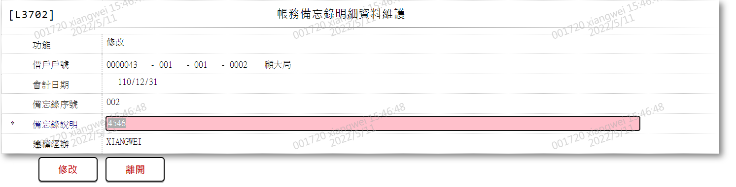

* 輸入畫面按鈕說明-修改

|  |  |  |
| --- | --- | --- |
| 序號 | 按鈕名稱 | 功能說明 |
| 1 | 修改 | 1.【L3072帳務備忘錄明細資料查詢】功能點「修改」時顯示。  <<檢查說明>>  2.檢核[戶號(CustNo)]是否存在於[客戶資料主檔(CustMain)]，不存在則顯示錯誤訊息"E0005:新增資料時，發生錯誤"  3.鎖定[帳務備忘錄明細檔(LoanCustRmk)]，鎖定失敗時顯示錯誤訊息"E0003:修改資料不存在"  4.更新[帳務備忘錄明細檔(LoanCustRmk)]，更新失敗時顯示錯誤訊息"E0007:更新資料時，發生錯誤"  5.非建檔者修改，需主管刷卡  <<成功處理說明>>  6.更新[帳務備忘錄明細檔(LoanCustRmk)]資料 |
| 2 | 離開 | 1.關閉此交易畫面 |

* 輸入畫面資料說明-修改

|  |  |  |  |  |  |  |  |
| --- | --- | --- | --- | --- | --- | --- | --- |
| 序號 | 欄位 | 說明 | | | | | 處理邏輯及注意事項 |
| 資料長度 | 預設值 | 選單內容 | 必填 | R/W |
| 1. | 功能 |  | 修改 |  |  | R |  |
| 2. | 借戶戶號 |  |  |  |  | R | 1.由[L3072帳務備忘錄明細資料查詢]自動帶入 |
|  | 戶名 |  |  |  |  | R | 1.CustMain.CustName |
| 3 | 會計日期 |  | 交易明細的會計日 |  |  | R | 1.LoanBorTx.AcDate |
| 4 | 備忘錄序號 |  |  |  |  | R | 1.LoanCustRmk.RmkNo |
| 5 | 備忘錄代碼 | 3 |  | 下拉選單依據CdCode的DefCode=CdCode. RmkCode[選單1/L6064] 限[啟用記號(Enable)]=[Y.啟用] | V | W | 1.限輸入代碼, 檢核條件：依選單/V(H)  2.LoanCustRmk.RmkCode |
| 6 | 備忘錄說明 | 100 |  |  | V | W | 1.限輸入文數字，檢  核條件:/ 不可空白/V(7)  2.LoanCustRmk.RmkDesc |
| 7 | 建檔經辦 | 20 | 此備忘錄的建檔經辦 |  |  | R | 1.CdEmp.Fullname |

* UI畫面-複製

輸入畫面：

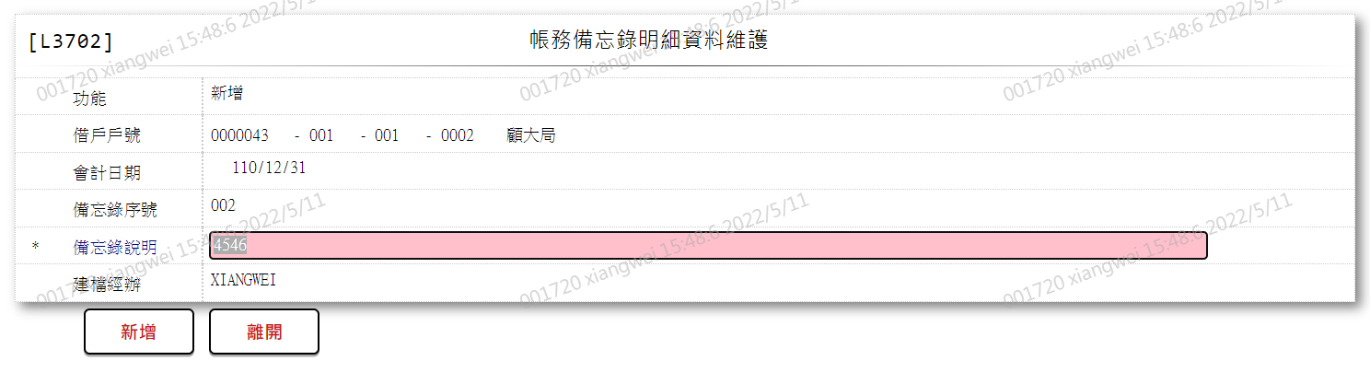

* 輸入畫面按鈕說明-複製

|  |  |  |
| --- | --- | --- |
| 序號 | 按鈕名稱 | 功能說明 |
| 1 | 新增 | 1.【L3072帳務備忘錄明細資料查詢】功能點「複製」時顯示。  <<檢查說明>>  2.檢核[借戶戶號(CustNo)]是否存在於[客戶資料主檔(CustMain)]，不存在則顯示錯誤訊息"E0005:新增資料時，發生錯誤"  3.新增[帳務備忘錄明細檔(LoanCustRmk)]，新增失敗時顯示錯誤訊息"E0005:新增資料時，發生錯誤"  4.需主管刷卡經理層級(0703-個資管控名單確認)  <<成功處理說明>>  5.新增[帳務備忘錄明細檔(LoanCustRmk)]資料 |
| 2 | 離開 | 1.關閉此交易畫面 |

* 輸入畫面資料說明-複製

|  |  |  |  |  |  |  |  |
| --- | --- | --- | --- | --- | --- | --- | --- |
| 序號 | 欄位 | 說明 | | | | | 處理邏輯及注意事項 |
| 資料長度 | 預設值 | 選單內容 | 必填 | R/W |
| 1. | 功能 |  | 新增 |  |  | R |  |
| 2. | 借戶戶號 |  |  |  |  | R | 1.由[L3072帳務備忘錄明細資料查詢]自動帶入 |
|  | 戶名 |  |  |  |  | R | 1.CustMain.CustName |
| 3 | 會計日期 |  | 被複製備忘錄的會計日期 |  |  | R | 1.LoanCustRmk.AcDate |
| 4 | 備忘錄序號 |  | 000 |  |  | R | 1.檢核[借戶戶號]是否存在於[帳務備忘錄明細檔(LoanCustRmk)]，不存在則[備忘錄序號]為01存在則帶[備忘錄序號]回來並+1  2.LoanCustRmk.RmkNo |
| 5 | 備忘錄代碼 | 2 |  | 下拉選單依據CdCode的DefCode=CdCode. RmkCode[選單1/L6064] 限[啟用記號(Enable)]=[Y.啟用] | V | W | 1.自動顯示原值  2.限輸入代碼, 檢核條件：依選單/V(H)  3.LoanCustRmk.RmkCode |
| 6 | 備忘錄說明 | 100 |  |  | V | W | 1.自動顯示原值  2.限輸入文數字，檢核條件:不可空白/V(7)  3.LoanCustRmk.RmkDesc |
| 7 | 建檔經辦 | 20 | 被複製備忘錄的建檔經辦姓名 |  |  | R | 1.CdEmp.Fullname |

* UI畫面-刪除

輸入畫面：

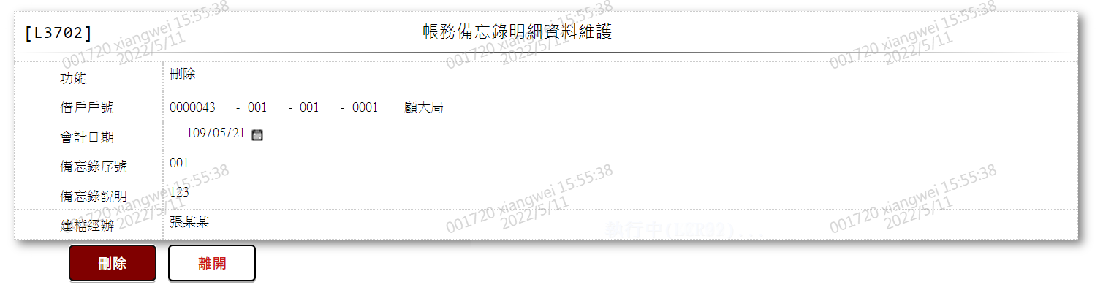

* 輸入畫面按鈕說明-刪除

|  |  |  |
| --- | --- | --- |
| 序號 | 按鈕名稱 | 功能說明 |
| 1 | 刪除 | 1.【L3072帳務備忘錄明細資料查詢】功能點「刪除」時顯示。  <<檢查說明>>  2.檢核[借戶戶號(CustNo)]是否存在於[客戶資料主檔(CustMain)]，不存在則顯示錯誤訊息"E0005:新增資料時，發生錯誤"  3.鎖定[帳務備忘錄明細檔(LoanCustRmk)]，鎖定失敗時顯示錯誤訊息"E0003:修改資料不存在"  4.刪除[帳務備忘錄明細檔(LoanCustRmk)]，刪除失敗時顯示錯誤訊息"E0008:刪除資料時，發生錯誤"  5.需主管刷卡經理層級(0704-個資管控名單刪除)  <<成功處理說明>>  6.刪除[帳務備忘錄明細檔(LoanCustRmk)]資料 |
| 2 | 離開 | 1.關閉此交易畫面 |

* 輸入畫面資料說明-刪除

|  |  |  |  |  |  |  |  |
| --- | --- | --- | --- | --- | --- | --- | --- |
| 序號 | 欄位 | 說明 | | | | | 處理邏輯及注意事項 |
| 資料長度 | 預設值 | 選單內容 | 必填 | R/W |
| 1. | 功能 |  | 刪除 |  |  | R |  |
| 2. | 借戶戶號 |  |  |  |  | R | 1.LoanCustRmk.CustNo |
|  | 額度編號 |  |  |  |  | R | 1.LoanCustRmk.FacmNo |
|  | 撥款序號 |  |  |  |  | R | 1.LoanCustRmk.BormNo |
|  | 交易內容檔序號 |  |  |  |  | R | 1.LoanCustRmk.BorxNo |
|  | 戶名 |  |  |  |  | R | 1.CustMain.CustName |
| 3 | 會計日期 |  |  |  |  | R | 1.LoanCustRmk.AcDate |
| 4 | 備忘錄序號 |  |  |  |  | R | 1.LoanCustRmk.RmkNo |
| 5 | 備忘錄代碼 |  |  |  |  | R | 1.LoanCustRmk.RmkCode |
| 6 | 備忘錄說明 |  |  |  |  | R | 1.LoanCustRmk.RmkDesc |
| 7 | 建檔經辦 |  | 該筆備忘錄的建檔經辦姓名 |  |  | R | 1.CdEmp.Fullname |

* UI畫面-查詢

輸入畫面：

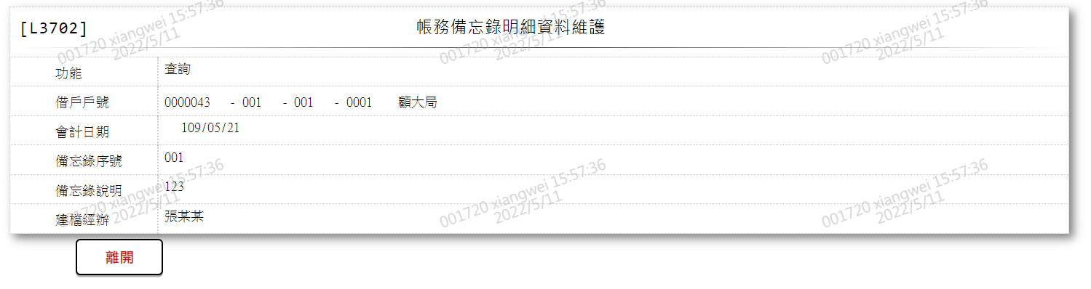

* 輸入畫面按鈕說明-查詢

|  |  |  |
| --- | --- | --- |
| 序號 | 按鈕名稱 | 功能說明 |
| 1 | 離開 | 1.關閉此交易畫面 |

* 輸入畫面資料說明-查詢

|  |  |  |  |  |  |  |  |
| --- | --- | --- | --- | --- | --- | --- | --- |
| 序號 | 欄位 | 說明 | | | | | 處理邏輯及注意事項 |
| 資料長度 | 預設值 | 選單內容 | 必填 | R/W |
| 1. | 功能 |  | 查詢 |  |  | R |  |
| 2. | 借戶戶號 |  |  |  |  | R | 1.LoanCustRmk.CustNo |
|  | 額度編號 |  |  |  |  | R | 1.LoanCustRmk.FacmNo |
|  | 撥款序號 |  |  |  |  | R | 1.LoanCustRmk.BormNo |
|  | 交易內容檔序號 |  |  |  |  | R | 1.LoanCustRmk.BorxNo |
|  | 戶名 |  |  |  |  | R | 1.CustMain.CustName |
| 3 | 會計日期 |  |  |  |  | R | 1.LoanCustRmk.AcDate |
| 4 | 備忘錄序號 |  |  |  |  | R | 1.LoanCustRmk.RmkNo |
| 5 | 備忘錄代碼 |  |  |  |  | R | 1.LoanCustRmk.RmkCode |
| 6 | 備忘錄說明 |  |  |  |  | R | 1.LoanCustRmk.RmkDesc |
| 7 | 建檔經辦 |  | 該筆備忘錄的建檔經辦姓名 |  |  | R | 1.CdEmp.Fullname |

* 選單1/L6064



# 第4章 其他與附件

## 4.1 利息計算公式

（1）、利息計算一般原則

A.利息計算以元為單位，元以下四捨五入。

B.擔保放款計算利息時，利率以年利率計算。

C.依額度的計息方式，以實際天數或按月計算足月利息，不足月者以實際天數計算。

D.利息計算期間，自貸放日起償還本金之前一日止，計頭不計尾，依實際天數計算，當日借款當日清償者，計一日利息。

E.利率調整之利息計算：

（A）按實際天數計算：以 調整前後利率適用的實際天數計算。

（B）按月計算：以新舊利率適用天數估該期總天數之比例計算。

（2）、利息計算公式：

A.按實際天數計算者：借款餘額×年利率÷365×天數。

B.按月計算者：借款餘額×年利率÷12

C.利率調整之利息計算方式：

（A）按實際天數計算：

借款餘額×舊利率÷365×天數a＋借款餘額×新利率÷365×天數b

（B）按月計算：

(借款餘額×舊利率÷12×天數a/當期總天數)＋(借款餘額×新利率÷12×天數b/當期總天數)

註：天數a指舊利率適用天數，天數b指新利率適用天數

D.長期擔保放款，本息攤還每月應繳本息之計算公式：

A＝P × i ÷ {[1 - (1 / (1＋i)) ^ n]}

A：本期應繳本利和 P：貸款金額

n：期數 i：月利率(年利率÷12)

🖙若第一期之計息期間大於一個月，其應繳利息(足月利息＋不足月利息)大於正常期款，則第一期僅收利息，不攤還本金。

（3）、利息計算其他說明

A.期款第一期之計算公式：撥款日月差1期 +相對日的零星日

Ex. 撥款日4/30 首次繳款日 5/31

=> 撥款日月差1期(4/30~5/30)

+相對日的零星日1日(5/30~5/31)

B. 部分償還本金內含利息之計算公式

實際償還本金：部分償還本金 - 利息(上次繳息日至入帳日)

## 4.2 違約金計算公式

1. 延遲息、違約金

A.貸款戶繳納本息期款有一寬限期間(5個營業日[參數設定])，超過寬限日仍未繳納者，應按契約收取違約金。

B.延遲息計算公式

|  |  |
| --- | --- |
| 資金用途別為購置不動產 | 資金用途別為非購置不動產 |
| 本金*年利率/365*逾期日數 | (本金+利息)*年利率/365*逾期日數 |

C.違約金計算公式

|  |  |  |  |
| --- | --- | --- | --- |
| 計算區間 | 資金用途別  非購置不動產 | 資金用途別  為購置不動產且非寬限期內 | 資金用途別  為購置不動產且在寬限期內 |
| 逾期6個月內 | 應繳期款(本金+利息)*  年利率/365*逾期日數*0.1 | 本金*年利率/365*  逾期日數*0.1 | 利息*年利率/365*  逾期日數*0.1 |
| 逾期6個月~  9個月內 | 應繳期款(本金+利息) *  年利率/365*逾期日數*0.2 | 本金*年利率/365*  逾期日數*0.2 | 利息*年利率/365*  逾期日數*0.2 |
| 逾期10個月以上 | 應繳期款(本金+利息) *  年利率/365*逾期日數*0.2 | 本金*年利率/365*  逾期日數*0 | 利息*年利率/365*  逾期日數*0 |

1. 清償違約金

A.【清償金類型】

* 001清償違約1(三段)
* 002清償違約2(六段)

計算方式：

1. 001清償違約1(三段)的計算方式：

A.限制清償期限，非0。

B.限制期限>結清日期，且領取方式非不領及不能領。

C.提前清償借款本金，均按各次提前清償金額，按下列方式計收提前清償違約金:

C1.於未滿1年期間提前清償者，依1%計付違約金。

C2.於滿1年未滿第2年提前清償者，依0.75%計付違約金。

C3.於滿2年未滿第3年期間提前清償者，依0.5%計付違約金。

【清償金類】=001：利率代碼=FA、FB、FC、FE、FF、FG、FI、FJ、FK、FM、FN、FO

2. 002清償違約2(六段)計算方式：

A.限制清償期限，非0。

B.限制期限>結清日期，且領取方式非不領及不能領。

C.提前清償借款本金，均按各次提前清償金額，按下列方式計收提前清償違約金:

C1.於未滿6個月期間提前清償者，依1%計付違約金。

C2.於滿6個月未滿第12個月期間提前清償者，依0.9%計付違約金。

C3.於滿12個月未滿第18個月期間提前清償者，依0.8%計付違約金。

C4.於滿18個月未滿第24個月期間提前清償者，依0.7%計付違約金。

C5.於滿24個月未滿第30個月期間提前清償者，依0.6%計付違約金。

C6.於滿30個月未滿第36個月期間提前清償者，依0.5%計付違約金。

【清償金類】=002：利率代碼=HA、HB、HC、H3、H4、H5

B.【清償金類型】對應之商品參數設定

|  |  |  |
| --- | --- | --- |
|  | 001清償違約1(三段) | 002清償違約2(六段) |
| 違約適用方式 | 001綁約[按年分段] | 002綁約[按月分段] |
| 限制清償期限(月) | 36 | 36 |
| 違約金收取方式 | 2-領清償證明時收取 | 2-領清償證明時收取 |
| 違約金百分比% | 1 | 1 |
| 違約金分段月數 | 12 | 6 |
| 分段遞減百分比% | 0.25 | 0.1 |
| 還款起算比例% | 0 | 0 |
|  | 自借款日起算，於未滿 36個月期間提前清償者，按各次提前清償金額，1% 計付違約金，但每12個月遞減違約金0.25%，領清償證明時收取 | 借款日起算，於未滿 36個月期間提前清償者，按各次提前清償金額，1% 計付違約金，但每6個月遞減違約金0.1%，領清償證明時收取 |

1. 放款案件逾期息或違約金之減免標準
2. 違約金金額200元(含)以下⇒授權各經辦人員逕予減免。
3. 違約金金額201元(含)以上⇒依授信決審額度之授權。
4. 減免順序

|  |  |  |
| --- | --- | --- |
| 順序 | 違約金 | 利息 |
| 1 | 清償違約金(立即收取) |  |
| 2 | 違約金 |  |
| 3 | 延滯息 |  |
| 4 |  | 利息 |

## 4.3 利率調整說明

1. **利率調整方式**
   1. 固定

計息利率依貸放時約定之利率，貸放期間固定，不按牌告隨機變動機動

貸放期間計息利率按牌告隨機變動。

* 1. 機動

貸放期間計息利率按牌告隨機變動。

* 1. 定期機動

約定貸放期間定期調整利率之週期，系統自動計算下次利率調整日，每

屆利率調整日時，系統自動抓最近之變動利率計息，於下次利率調整日

前皆按本利率計算放款息。

1. **利率調整週期**

可不同於繳息週期(單位為月)，但必須為繳息週期的倍數。利率調整方式為

定期機動利率時才需要輸入。

## 4.4 應繳日變更條件及利息是否先收

a.有1期(含)以上期款未繳,不可變更應繳日

b.變更應繳日需落在上次繳息迄日與下次應繳息日之內

c.變更當時即收取利息,分為可欠繳及不可欠繳

## 4.5 展期處理方式

a. 借新還舊

b. 延長年期

## 4.6 部分償還本金處理方式

a.一般案件要先收息、不可欠繳利息

b.聯貸案件部分償還時增加[利息可欠繳]記號，可欠繳或不可欠繳利息。

c.部分償還時利息計算基準

1.聯貸案件用餘額計算。

2.非聯貸案件用還本金的金額計算。

## 4.7 費用計算公式

a.暫付所得稅:自行輸入金額

b.契變手續費:自行輸入金額

c.帳管費用:自行輸入金額

d.火險費用:自行輸入金額

e.催收火險費:自行輸入金額

f.法務費用:自行輸入金額

g.催收法務費:自行輸入金額

## 4.8 轉催收、催收回復之作業應注意事項及相關規則：

* + - 1. 轉催收(L3420)、催收回復(L3440)及轉備抵呆帳(L3420)須以整個額度整筆轉帳，不可只針對某筆撥款轉帳（以押品為標的）。
      2. 轉催收款項包含本金餘額、至入帳日期之利息及短繳。違約金不轉入

催收款項。(法務費用逾清償期屆滿後三個月內一併轉列為催收款項)

* + - 1. 催收款項對內停止計息（應收利息），對外債權照常計息。
      2. 已經轉入催收款之利息收入，日後還清或催收回復不可減免。
      3. 催繳所發生之執行費用等，必須從催回款項中優先扣除。
      4. 催收沖銷或催收轉呆帳後，就不可再催收回復。
      5. 使用時機：客戶有和解意願繳足所欠期款及違約金，而將戶況轉為正常戶，可先催收回復試算，輸入入帳日期算出客戶應繳金額。

## 4.9 轉為呆帳應注意事項及相關規則：

(1).使用時機：逾期放款經積極催收仍未收取者，而將剩餘催收款項轉為呆帳。

(2).必要條件：須附上新光人壽「董事會同意通過轉銷呆帳會議事錄」及其附件「轉銷呆帳損失明細表」，核對二者之轉呆金額是否相等，附件資料逐筆查詢放款系統，確認轉銷金額無誤，始可轉銷呆帳作帳；有待沖執行費時，應先沖帳。

(3).呆帳戶有收回呆帳時應先將執行費沖帳(L3220)，其餘再入「收回呆帳及過期帳」科目。若需訂正已入帳之收回呆帳，應以當年度為限。

(4).傳票貸方催收款項需與附件之轉銷金額相等，實際轉銷金額絕不可大於董事會會議同意通過之轉銷金額，若實際轉銷金額小於附件之轉銷金額，需由原承辦單位人員更正後簽至經理核准，才可作帳，以利備查處理。法務費用之轉銷呆帳應由放款管理課一併提報董事會通過，實際入帳時，僅就催收餘額轉銷呆帳；法務費用之轉銷呆帳由放款管理課作帳。

(5).921受災戶承受案件，須有總經理簽准之簽呈與協議書，才可作帳，並依規向央行申請〞金融機構承受受災戶房貸利息補助〞。

## 4.10 戶況

|  |  |  |
| --- | --- | --- |
| 戶況代號 | 戶況名稱 | 更新戶況交易 |
| 0 | 正常戶 | L3100  L3440 |
| 1 | 展期 | L3410  L3420 CaseCloseCode = 2 |
| 2 | 催收戶 | L3420 CaseCloseCode = 3 |
| 3 | 結案戶 | L3420 CaseCloseCode = 0 |
| 4 | 逾期戶 | 僅額度查詢時顯示(使用共用程式FacStatusCom判斷正常戶逾期一個月以上) |
| 5 | 催收結案戶 | L3420 CaseCloseCode = 4.5.6 |
| 6 | 呆帳戶 | L3420 CaseCloseCode = 7 |
| 7 | 部分轉呆戶 | L3420 CaseCloseCode = 8 |
| 8 | 債權轉讓戶 | L3420 CaseCloseCode = 9 |
| 9 | 呆帳結案戶 | L3731 |
| 98 | 預約已撥款 | L3100 【L6001/L6984】 |
| 99 | 預約撥款 | L3100 【L6001/L6984】訂正發動 |

交易代碼表

|  |  |
| --- | --- |
| L3100 | 撥款 |
| L3731 | 呆帳戶改呆帳結案戶 |
| L3410 | 結案登錄-可欠繳 |
| L3420 | 結案登錄-不可欠繳 |
| L3440 | 催收回復登錄 |
| L6001 | 應處理事項清單 |
| L6984 | 預約撥款到期作業 |

CaseCloseCode 結案區分

|  |  |
| --- | --- |
| 0 | 正常 |
| 1 | 展期 |
| 2 | 借新還舊 |
| 3 | 轉催收 |
| 4 | 催收戶本人清償 |
| 5 | 催收戶保證人代償 |
| 6 | 催收戶強制執行 |
| 7 | 轉列呆帳 |
| 8 | 催收部分轉呆 |
| 9 | 債權轉讓戶 |

FunCd 功能

|  |  |
| --- | --- |
| 1 | 新增 |
| 2 | 修改 |
| 4 | 刪除 |
| 5 | 查詢 |

## 4.11 附件

1. 會計師查帳SQL：會計師查帳員，會不定時撈取案件

|  |  |  |  |  |  |  |  |
| --- | --- | --- | --- | --- | --- | --- | --- |
| 查 詢 輸 入 欄 位 | 輸 出 欄 位 | | | | | | |
| 1.某區間撥款案件(實際有撥款金流) - 輸入撥款日區間查詢 | 戶號 | 額度編號 | 撥款序號 | 撥款日期 | 撥款金額 | 企金別 | 代償碼 |

select

lbm."CustNo" as 戶號

,lbm."FacmNo" as 額度編號

,lbm."BormNo" as 撥款序號

,lbm."DrawdownDate" as 撥款日期

,lbm."DrawdownAmt" as 撥款金額

,cdl."Item" as 企金別

,fm."CompensateFlag" as 代償碼

from "LoanBorMain" lbm

left join "FacMain" fm on fm."CustNo" = lbm."CustNo" and fm."FacmNo" = lbm."FacmNo"

left join "CdCode" cdl on cdl."DefCode" = 'DepartmentCode' and cdl."Code" = fm."DepartmentCode"

where lbm."RenewFlag" =0

and lbm."DrawdownDate" BETWEEN 20220401 AND 20220729

order by lbm."CustNo" ,lbm."FacmNo" ,lbm."BormNo" ,lbm."DrawdownDate"

;

|  |  |  |  |  |  |  |  |
| --- | --- | --- | --- | --- | --- | --- | --- |
| 查 詢 輸 入 欄 位 | 輸 出 欄 位 | | | | | | |
| 2.某區間展期案件  - 輸入撥款日區間查詢 | 戶號 | 額度編號 | 撥款序號 | 撥款日期 | 撥款金額 | 企金別 | 代償碼 |

WITH rn AS (

select "CustNo","NewFacmNo","NewBormNo"

FROM "AcLoanRenew"

WHERE "NewFacmNo" <> "OldFacmNo"

AND "AcDate" BETWEEN 20220401 AND 20220729

GROUP BY "CustNo","NewFacmNo","NewBormNo"

ORDER BY "CustNo","NewFacmNo","NewBormNo")

select

lbm."CustNo" as 戶號

,lbm."FacmNo" as 額度編號

,lbm."BormNo" as 撥款序號

,lbm."DrawdownDate" as 撥款日期

,lbm."DrawdownAmt" as 撥款金額

,cdl."Item" as 企金別

,fm."CompensateFlag" as 代償碼

from rn

left join "LoanBorMain" lbm on lbm."CustNo" = rn."CustNo"

AND lbm."FacmNo" = rn."NewFacmNo"

AND lbm."BormNo" = rn."NewBormNo"

left join "FacMain" fm

on fm."CustNo" = lbm."CustNo"

and fm."FacmNo" = lbm."FacmNo"

left join "CdCode" cdl

on cdl."DefCode" = 'DepartmentCode'

and cdl."Code" = fm."DepartmentCode"

order by lbm."CustNo" ,lbm."FacmNo" ,lbm."BormNo" ,lbm."DrawdownDate"

;

|  |  |  |  |
| --- | --- | --- | --- |
| 查 詢 輸 入 欄 位 | 輸 出 欄 位 | | |
| 3.某區間契變案件  - 輸入會計日區間查詢 | 戶號 | 契約變更類型 | 契約變更中文 |

select

ari."CustNo" as 戶號

,Json_VALUE(ari."JsonFields",'$.ContractChgCode') as 契約變更類型

,cdl."Item" as 契約變更中文

from "AcReceivable" ari

left join "CdCode" cdl

on cdl."DefCode" = 'ChangeItemCode'

and cdl."Code" = Json_VALUE(ari."JsonFields",'$.ContractChgCode')

where ari."AcctCode"= 'F29'

and ari."OpenAcDate" BETWEEN 20220401 AND 20220729

and Json_VALUE(ari."JsonFields",'$.ContractChgCode') = '01'

order by ari."CustNo"

;

|  |  |  |  |  |  |
| --- | --- | --- | --- | --- | --- |
| 查 詢 輸 入 欄 位 | 輸 出 欄 位 | | | | |
| 4.某區間清償案件  - 輸入入帳日區間查詢 | 戶號 | 額度編號 | 入帳日 | 提前清償原因 | 提前清償原因中文 |

select

fac."CustNo" as 戶號

,fac."FacmNo" as 額度編號

,fac."EntryDate" as 入帳日

,fac."CloseReasonCode" as 提前清償原因

,cdl."Item" as 提前清償原因中文

from "FacClose" fac

left join "CdCode" cdl on cdl."DefCode" = 'AdvanceCloseCode' and cdl."Code" = fac."CloseReasonCode"

where fac."CloseDate" > 0

and fac."EntryDate" BETWEEN 20220401 AND 20220729

order by fac."CustNo" ,fac."FacmNo" ,fac."EntryDate"

;